Procjena rizika od velikih nesreća za Općinu Kloštar Podravski


Kloštar Podravski, 2026.god.
SADRŽAJ:
1. UVOD 18
2. OSNOVNE KARAKTERISTIKE PODRUČJA OPĆINE 20
2.1. Geografski položaj 20
2.2. Stanovništvo Općine 21
2.3. Gustoća naseljenosti 21
2.4. Razmještaj stanovnika 21
2.5. Spolno – dobna struktura stanovništva te koje izazove ona predstavlja za Općinu 22
2.6. Stanovništvo s obzirom na potrebu i korištenje pomoći druge osobe pri obavljanju svakodnevnih zadataka 23
2.7. Prometna povezanost Općine 25
2.8. Društveno – politički pokazatelji na području Općine 26
2.8.1. Sjedišta upravnih tijela 26
2.8.2. Zdravstvene ustanove na području Općine 26
2.8.3. Odgojno – obrazovne ustanove na području Općine 27
2.8.4. Broj domaćinstva na području Općine 27
2.8.5. Privatna kućanstva prema tipu kućanstva i broju članova po tipu 27
2.8.6. Broj, vrsta (namjena) i starost građevina na području Općine 28
2.9. Ekonomsko – gospodarski pokazatelji na području Općine 29
2.9.1. Broj zaposlenih i mjesta zaposlenja 29
2.9.2. Broj primatelja socijalnih, mirovinskih i sličnih naknada na području Općine 30
2.9.3. Proračun Općine 31
2.9.4. Gospodarske grane na području Općine 31
2.9.5. Objekti kritične infrastrukture 35
2.10. Prirodno – kulturni pokazatelji na području Općine 38
2.10.1. Prirodni pokazatelji 38
2.10.2. Kulturni pokazatelji 39
2.11. Povijesni pokazatelji na području Općine 40
2.11.1. Prijašnji događaji 41
2.11.2. Štete uslijed prijašnjih događaja 42
2.11.3. Uvedene mjere nakon događaja koji su uzrokovali štetu 42
2.12. Pokazatelji operativne sposobnosti na području Općine 43
2.12.1. Popis operativnih snaga koje djeluju na području Općine 43
3. IDENTIFIKACIJA PRIJETNJI I RIZIKA NA PODRUČJU OPĆINE 45
3.1. Popis identificiranih prijetnji i rizika na području Općine 45
3.2. Odabrani rizici te razlozi odabira rizika na području Općine 52
3.3. Kartografski prikaz 52
3.3.1. Karte prijetnji 52
3.3.2. Karte rizika 52
3.3.3. Kartografski prikaz rizika i prijetnji na području Općine 53
4. KRITERIJI ZA PROCJENU UTJECAJA NA KATEGORIJE DRUŠTVENE VRIJEDNOSTI 53
4.1. Život i zdravlje ljudi 53
4.2. Gospodarstvo 53
4.3. Društvena stabilnost i politika 54
5. VJEROJATNOST POJAVE PRIJETNJE - RIZIKA 55
6. SCENARIJI NA PODRUČJU OPĆINE 56
6.1. RIZIK - Epidemije i pandemije 57
6.1.1. NAZIV SCENARIJA - Epidemija influence na području Općine te pojava epidemije novog virusa 57
6.1.2. Uvod – Epidemije i pandemije 57
6.1.3. Prikaz utjecaja epidemija i pandemija na kritičnu infrastrukturu (KI) 59
6.1.4. Kontekst – Epidemije i pandemije 59
6.1.5. Uzrok epidemije na području Općine 61
6.1.5.1. Razvoj događaja koji prethodi velikoj nesreći uslijed epidemije 62
6.1.5.2. Okidač koji je uzrokovao veliku nesreću uslijed epidemije 63
6.1.6. Događaj s najgorim mogućim posljedicama – Epidemije i pandemije 64
6.1.6.1. Procjena posljedica događaja s najgorim mogućim posljedicama uslijed epidemije na život i zdravlje ljudi 64
6.1.6.2. Procjena posljedica događaja s najgorim mogućim posljedicama uslijed epidemije na gospodarstvo 65
6.1.6.3. Procjena posljedica događaja s najgorim mogućim posljedicama uslijed epidemije na društvenu stabilnost i politiku 66
6.1.6.4. Vjerojatnost pojave događaja s najgorim mogućim posljedicama uslijed epidemije 66
6.1.7. Matrica ukupnog rizika – Epidemije i pandemije 67
6.1.8. Izvor podataka 67
6.2. RIZIK – Ekstremne vremenske pojave - Ekstremne temperature 68
6.2.1. NAZIV SCENARIJA – Pojava toplinskog vala na području Općine 68
6.2.2. Uvod – Ekstremne temperature 68
6.2.3. Prikaz utjecaja ekstremnih temperatura na kritičnu infrastrukturu (KI) 68
6.2.4. Kontekst – Ekstremne temperature 69
6.2.5. Uzrok ekstremnih temperatura 72
6.2.5.1. Razvoj događaja koji prethodi velikoj nesreći uslijed ekstremnih temperatura 73
6.2.5.2. Okidač koji je uzrokovao veliku nesreću uslijed ekstremnih temperatura 73
6.2.6. Događaj s najgorim mogućim posljedicama – Ekstremne temperature 74
6.2.6.1. Procjena posljedica događaja s najgorim mogućim posljedicama uslijed ekstremnih temperatura na život i zdravlje ljudi 76
6.2.6.2. Procjena posljedica događaja s najgorim mogućim posljedicama uslijed ekstremnih temperatura na gospodarstvo 76
6.2.6.3. Procjena posljedica događaja s najgorim mogućim posljedicama uslijed ekstremnih temperatura na društvenu stabilnost i politiku 77
6.2.6.4. Vjerojatnost pojave događaja s najgorim mogućim posljedicama uslijed ekstremnih temperatura 77
6.2.7. Matrica ukupnog rizika – Ekstremne vremenske pojave (Ekstremne temperature) 78
6.2.8. Izvor podataka 78
6.3. RIZIK – Ekstremne vremenske pojave – Vjetar (kretanje zračnih masa općenito) 79
6.3.1. NAZIV SCENARIJA – Pojava vjetra na području Općine 79
6.3.2. Uvod – Vjetar 79
6.3.3. Prikaz utjecaja vjetra na kritičnu infrastrukturu (KI) 80
6.3.4. Kontekst – Vjetar 80
6.3.5. Uzrok pojave vjetra 82
6.3.5.1. Razvoj događaja koji prethodi velikoj nesreći uslijed vjetra 82
6.3.5.2. Okidač koji je uzrokovao veliku nesreću uslijed vjetra 82
6.3.6. Događaj s najgorim mogućim posljedicama – Vjetar 82
6.3.6.1. Procjena posljedica događaja s najgorim mogućim posljedicama uslijed vjetra na život i zdravlje ljudi 82
6.3.6.2. Procjena posljedica događaja s najgorim mogućim posljedicama uslijed vjetra na gospodarstvo 83
6.3.6.3. Procjena posljedica događaja s najgorim mogućim posljedicama uslijed vjetra na društvenu stabilnost i politiku 83
6.3.6.4. Vjerojatnost pojave događaja s najgorim mogućim posljedicama uslijed vjetra 84
6.3.7. Matrica ukupnog rizika – Ekstremne vremenske pojave (Vjetar) 85
6.3.8. Izvor podataka 85
6.4. RIZIK – Ekstremne vremenske pojave – Kiša (padaline) 86
6.4.1. NAZIV SCENARIJA – Pojava kiše na području Općine 86
6.4.2. Uvod – Kiša 86
6.4.3. Prikaz utjecaja kiše na kritičnu infrastrukturu (KI) 86
6.4.4. Kontekst – Kiša 87
6.4.5. Uzrok kiše 87
6.4.5.1. Razvoj događaja koji prethodi velikoj nesreći uslijed kiše 88
6.4.5.2. Okidač koji je uzrokovao veliku nesreću uslijed kiše 88
6.4.6. Događaj s najgorim mogućim posljedicama – Kiša 88
6.4.6.1. Procjena posljedica događaja s najgorim mogućim posljedicama uslijed kiše na život i zdravlje ljudi 88
6.4.6.2. Procjena posljedica događaja s najgorim mogućim posljedicama uslijed kiše na gospodarstvo 89
6.4.6.3. Procjena posljedica događaja s najgorim mogućim posljedicama uslijed kiše na društvenu stabilnost i politiku 89
6.4.6.4. Vjerojatnost pojave događaja s najgorim mogućim posljedicama uslijed kiše 90
6.4.7. Matrica ukupnog rizika – Kiša (padaline) 91
6.4.8. Izvor podataka 91
6.5. RIZIK – Ekstremne vremenske pojave – Tuča (padaline) 92
6.5.1. NAZIV SCENARIJA – Pojava tuče na području Općine 92
6.5.2. Uvod – Tuča 92
6.5.3. Prikaz utjecaja tuče na kritičnu infrastrukturu (KI) 92
6.5.4. Kontekst – Tuča 93
6.5.5. Uzrok tuče 94
6.5.5.1. Razvoj događaja koji prethodi velikoj nesreći uslijed tuče 94
6.5.5.2. Okidač koji je uzrokovao veliku nesreću uslijed tuče 95
6.5.6. Događaj s najgorim mogućim posljedicama – Tuča 95
6.5.6.1. Procjena posljedica događaja s najgorim mogućim posljedicama uslijed tuče na život i zdravlje ljudi 95
6.5.6.2. Procjena posljedica događaja s najgorim mogućim posljedicama uslijed tuče na gospodarstvo 96
6.5.6.3. Procjena posljedica događaja s najgorim mogućim posljedicama uslijed tuče na društvenu stabilnost i politiku 96
6.5.6.4. Vjerojatnost pojave događaja s najgorim mogućim posljedicama uslijed tuče 97
6.5.7. Matrica ukupnog rizika – Tuča (padaline) 98
6.5.8. Izvor podataka 98
6.6. RIZIK – Ekstremne vremenske pojave – Mraz (padaline) 99
6.6.1. NAZIV SCENARIJA – Pojava mraza na području Općine 99
6.6.2. Uvod – Mraz 99
6.6.3. Prikaz utjecaja mraza na kritičnu infrastrukturu (KI) 99
6.6.4. Kontekst – Mraz 99
6.6.5. Uzrok mraza 101
6.6.5.1. Razvoj događaja koji prethodi velikoj nesreći uslijed mraza 102
6.6.5.2. Okidač koji je uzrokovao veliku nesreću uslijed mraza 102
6.6.6. Događaj s najgorim mogućim posljedicama – Mraz 102
6.6.6.1. Procjena posljedica događaja s najgorim mogućim posljedicama uslijed mraza na život i zdravlje ljudi 103
6.6.6.2. Procjena posljedica događaja s najgorim mogućim posljedicama uslijed mraza na gospodarstvo 103
6.6.6.3. Procjena posljedica događaja s najgorim mogućim posljedicama uslijed mraza na društvenu stabilnost i politiku 103
6.6.6.4. Vjerojatnost pojave događaja s najgorim mogućim posljedicama uslijed mraza 104
6.6.7. Matrica ukupnog rizika – Mraz (padaline) 105
6.6.8. Izvor podataka 105
6.7. RIZIK – Suša 106
6.7.1. NAZIV SCENARIJA – Suša 106
6.7.2. Uvod – Suša 106
6.7.3. Prikaz utjecaja suše na kritičnu infrastrukturu (KI) 107
6.7.4. Kontekst – Suša 107
6.7.5. Uzrok suša 109
6.7.5.1. Razvoj događaja koji prethodi velikoj nesreći uslijed suše 109
6.7.5.2. Okidač koji je uzrokovao veliku nesreću uslijed suše 109
6.7.6. Događaj s najgorim mogućim posljedicama – Suša 109
6.7.6.1. Procjena posljedica događaja s najgorim mogućim posljedicama uslijed suše na život i zdravlje ljudi 110
6.7.6.2. Procjena posljedica događaja s najgorim mogućim posljedicama uslijed suše na gospodarstvo 110
6.7.6.3. Procjena posljedica događaja s najgorim mogućim posljedicama uslijed suše na društvenu stabilnost i politiku 111
6.7.6.4. Vjerojatnost pojave događaja s najgorim mogućim posljedicama uslijed suše 111
6.7.7. Matrica ukupnog rizika – Suša 112
6.7.8. Izvor podataka 112
6.8. RIZIK – Poplave izazvane izlijevanjem kopnenih vodenih tijela (poplava) 113
6.8.1. NAZIV SCENARIJA – Poplava na području Općine 113
6.8.2. Uvod – Poplava 113
6.8.3. Prikaz utjecaja poplave na kritičnu infrastrukturu (KI) 115
6.8.4. Kontekst – Poplava 116
6.8.5. Uzrok poplave 121
6.8.5.1. Razvoj događaja koji prethodi velikoj nesreći uslijed poplave 122
6.8.5.2. Okidač koji je uzrokovao veliku nesreću uslijed poplave 123
6.8.6. Događaj s najgorim mogućim posljedicama – Poplava 123
6.8.6.1. Procjena posljedica događaja s najgorim mogućim posljedicama uslijed poplave na život i zdravlje ljudi 124
6.8.6.2. Procjena posljedica događaja s najgorim mogućim posljedicama uslijed poplave na gospodarstvo 124
6.8.6.3. Procjena posljedica događaja s najgorim mogućim posljedicama uslijed poplave na društvenu stabilnost i politiku 125
6.8.6.4. Vjerojatnost pojave događaja s najgorim mogućim posljedicama uslijed poplave 126
6.8.7. Matrica ukupnog rizika – Poplave izazvane izlijevanjem kopnenih vodenih tijela 127
6.8.8. Izvor podataka 127
6.9. RIZIK – Potres 128
6.9.1. NAZIV SCENARIJA – Podrhtavanje tla uzrokovano potresom na području Općine 128
6.9.2. Uvod – Potres 128
6.9.3. Prikaz utjecaja potresa na kritičnu infrastrukturu (KI) 135
6.9.4. Kontekst – Potres 135
6.9.5. Uzrok pojave potresa 136
6.9.5.1. Razvoj događaja koji prethodi velikoj nesreći uslijed potresa 137
6.9.5.2. Okidač koji je uzrokovao veliku nesreću uslijed potres 137
6.9.6. Događaj s najgorim mogućim posljedicama – Potres 138
6.9.6.1. Procjena posljedica događaja s najgorim mogućim posljedicama uslijed potresa na život i zdravlje ljudi 145
6.9.6.2. Procjena posljedica događaja s najgorim mogućim posljedicama uslijed potresa na gospodarstvo 145
6.9.6.3. Procjena posljedica događaja s najgorim mogućim posljedicama uslijed potresa na društvenu stabilnost i politiku 146
6.9.6.4. Vjerojatnost pojave događaja s najgorim mogućim posljedicama uslijed potresa 147
6.9.7. Matrica ukupnog rizika – Potres 148
6.9.8. Izvor podataka 148
6.10. RIZIK – Tehničko – tehnološke nesreće s opasnim tvarima – Industrijska nesreća 149
6.10.1. NAZIV SCENARIJA – Nesreće s opasnim tvarima 149
6.10.2. Uvod – Industrijska nesreća 149
6.10.3. Prikaz utjecaja industrijske nesreće na kritičnu infrastrukturu (KI) 149
6.10.4. Kontekst – Industrijska nesreća 150
6.10.5. Uzrok industrijske nesreće 153
6.10.5.1. Razvoj događaja koji prethodi velikoj nesreći uslijed industrijske nesreće 156
6.10.5.2. Okidač koji je uzrokovao veliku nesreću uslijed industrijske nesreće 156
6.10.6. Događaj s najgorim mogućim posljedicama – Industrijska nesreća 156
6.10.6.1. Procjena posljedica događaja s najgorim mogućim posljedicama uslijed industrijske nesreće na život i zdravlje ljudi 159
6.10.6.2. Procjena posljedica događaja s najgorim mogućim posljedicama uslijed industrijske nesreće na gospodarstvo 160
6.10.6.3. Procjena posljedica događaja s najgorim mogućim posljedicama uslijed industrijske nesreće na društvenu stabilnost i politiku 160
6.10.6.4. Vjerojatnost događaja s najgorim mogućim posljedicama uslijed industrijske nesreće 161
6.10.7. Matrica ukupnog rizika – Tehničko – tehnološke nesreće s opasnim tvarima – Industrijska nesreća 163
6.10.8. Izvor podataka 163
7. UKUPNA MATRICA RIZIKA 164
8. ANALIZA SUSTAVA CIVILNE ZAŠTITE NA PODRUČJU OPĆINE 165
8.1. Analiza na području preventive 165
8.1.1. Usvojenost strategija, normativne uređenosti te izrađenost procjena i planova od značaja za sustav civilne zaštite 165
8.1.2. Sustavi ranog upozoravanja i suradnje sa susjednim jedinicama lokalne i područne (regionalne) samouprave 166
8.1.3. Stanje svijesti pojedinca, pripadnika ranjivih supina, upravljačkih i odgovornih tijela 167
8.1.4. Ocjena planiranja, izrade prostornih i urbanističkih planova razvoja, planskog korištenja zemljišta 167
8.1.5. Ocjena fiskalne situacije i njezine perspektive na području Općine 170
8.1.6. Baza podataka 171
8.2. Analiza na području reagiranja 171
8.2.1. Spremnost odgovornih i upravljačkih kapaciteta Općine 171
8.2.2. Spremnost operativnih kapaciteta Općine 174
8.2.3. Stanje mobilnosti operativnih kapaciteta sustava civilne zaštite i stanja komunikacijskih kapaciteta 179
8.2.4. Analiza sustava na području reagiranja za svaki rizik obrađen u Procjeni rizika od velikih nesreća za Općinu Kloštar Podravski 180
8.2.4.1. Epidemije i pandemije 180
8.2.4.2. Ekstremne vremenske pojave – Ekstremne temperature 183
8.2.4.3. Ekstremne vremenske pojave – Vjetar (kretanje zračnih masa općenito) 186
8.2.4.4. Ekstremne vremenske pojave – Kiša (padaline) 190
8.2.4.5. Ekstremne vremenske pojave – Tuča (padaline) 194
8.2.4.6. Ekstremne vremenske pojave – Mraz (padaline) 198
8.2.4.7. Ekstremne vremenske pojave – Suša 202
8.2.4.8. Poplava – Poplave izazvane izlijevanjem kopnenih vodenih tijela 206
8.2.4.9. Potres 210
8.2.4.10. Tehničko – tehnološke nesreće s opasnim tvarima – Industrijska nesreća 214
9. KARTOGRAFSKI PRIKAZ PRIJETNJI I RIZIKA NA PODRUČJU OPĆINE KLOŠTAR PODRAVSKI 221
9.1. Karte rizika - Poplava 221
9.2. Karte rizika - Industrijska nesreća 223
10. POPIS SUDIONIKA IZRADE PROCJENE RIZIKA OD VELIKIH NESREĆA ZA OPĆINU KLOŠTAR PODRAVSKI 224

POPIS TABLICA:
Tablica 1. Pregled broja stanovnika po naseljima 21
Tablica 2. Prikaz gustoće naseljenosti po naseljima Općine 21
Tablica 3. Raspodjela stanovništva na području Općine prema starosti i spolu 23
Tablica 4. Prikaz udjela osoba s invaliditetom u ukupnom stanovništvu JLS – a Koprivničko-križevačke županije – prevalencija invaliditeta na 1.000 stanovnika 24
Tablica 5. Prikaz broja osoba s invaliditetom prema spolu, dobnim skupinama i gradovima/općinama Koprivničko-križevačke županije 24
Tablica 6. Prikaz prometnica na području Općine 26
Tablica 7. Prikaz željezničkih pruga na području Općine 26
Tablica 8: Prikaz privatnih kućanstva prema broju članova 27
Tablica 9: Prikaz privatnih kućanstva prema tipu i broju članova 27
Tablica 10: Prikaz objekata na području Općine u kojima može biti ugrožen veći broj ljudi 28
Tablica 11: Prikaz kapaciteta za zbrinjavanje na području Općine 29
Tablica 12: Raspodjela stanovništva Općine prema djelatnosti i broju zaposlenih 30
Tablica 13: Vrste naknada i broj primatelja naknada na području Općine 30
Tablica 14: Prikaz pravnih osoba u gospodarstvu prema djelatnosti 32
Tablica 15: Pregled zaštićenih kulturnih dobara na području Općine 40
Tablica 16: Prikaz šteta nastalih uslijed prirodnih nepogoda na području Općine 42
Tablica 17: Prikaz identifikacije prijetnji na području Općine - Registar rizika 47
Tablica 18: Prikaz posljedica na život i zdravlje ljudi 53
Tablica 19: Prikaz posljedica na gospodarstvo 54
Tablica 20: Prikaz posljedica na kritičnu infrastrukturu (KI) 54
Tablica 21: Prikaz posljedica na ustanove i građevine od javnog i društvenog značaja 54
Tablica 22: Prikaz vjerojatnosti, frekvencije rizika 55
Tablica 23: Prikaz kritične skupine stanovništva uslijed epidemija i pandemija 59
Tablica 24: Prikaz prijetnjom nastalih posljedica na život i zdravlje ljudi - Događaj s najgorim mogućim posljedicama - Epidemija 65
Tablica 25: Prikaz prijetnjom nastalih posljedica na gospodarstvo - Događaj s najgorim mogućim posljedicama - Epidemija 65
Tablica 26: Vjerojatnost pojave događaja s najgorim mogućim posljedicama – Epidemije i pandemije 66
Tablica 27: Prikaz ugroženih skupina stanovništva u periodu toplinskog vala 69
Tablica 28: Prikaz prijetnjom nastalih posljedica na život i zdravlje ljudi - Događaj s najgorim mogućim posljedicama – Ekstremne temperature 76
Tablica 29: Prikaz prijetnjom nastalih posljedica na gospodarstvo - Događaj s najgorim mogućim posljedicama – Ekstremne temperature 77
Tablica 30: Vjerojatnost pojave događaja s najgorim mogućim posljedicama – Ekstremne temperature 77
Tablica 31: Prikaz Beaufort ljestvice 80
Tablica 32: Broj dana s jakim i olujnim vjetrom na području Koprivničko - križevačke županije 81
Tablica 33: Prikaz prijetnjom nastalih posljedica na život i zdravlje ljudi - Događaj s najgorim mogućim posljedicama – Vjetar 82
Tablica 34: Prikaz prijetnjom nastalih posljedica na gospodarstvo - Događaj s najgorim mogućim posljedicama – Vjetar 83
Tablica 35: Prikaz prijetnjom nastalih posljedica na kritičnu infrastrukturu – Događaj s najgorim mogućim posljedicama - Vjetar 84
Tablica 36: Prikaz prijetnjom nastalih posljedica na ustanove, građevine od javnog, društvenog značaja – Događaj s najgorim mogućim posljedicama - Vjetar 84
Tablica 37: Prikaz prijetnjom nastalih posljedica na društvenu stabilnost i politiku – Događaj s najgorim mogućim posljedicama - Vjetar 84
Tablica 38: Vjerojatnost pojave događaja s najgorim mogućim posljedicama – Vjetar 84
Tablica 39: Prikaz prijetnjom nastalih posljedica na život i zdravlje ljudi - Događaj s najgorim mogućim posljedicama – Kiša 89
Tablica 40: Prikaz prijetnjom nastalih posljedica na gospodarstvo - Događaj s najgorim mogućim posljedicama – Kiša 89
Tablica 41: Prikaz prijetnjom nastalih posljedica na kritičnu infrastrukturu – Događaj s najgorim mogućim posljedicama - Kiša 90
Tablica 42: Prikaz prijetnjom nastalih posljedica na ustanove, građevine od javnog, društvenog značaja – Događaj s najgorim mogućim posljedicama - Kiša 90
Tablica 43: Prikaz prijetnjom nastalih posljedica na društvenu stabilnost i politiku – Događaj s najgorim mogućim posljedicama - Kiša 90
Tablica 44: Vjerojatnost pojave događaja s najgorim mogućim posljedicama – Kiša 90
Tablica 45: Broj dana s tučom za području Koprivničko - križevačke županije 93
Tablica 46: Prikaz veličine komada leda i karakterističnih šteta nastalih tučom 94
Tablica 47: Prikaz prijetnjom nastalih posljedica na život i zdravlje ljudi - Događaj s najgorim mogućim posljedicama – Tuča 96
Tablica 48: Prikaz prijetnjom nastalih posljedica na gospodarstvo - Događaj s najgorim mogućim posljedicama – Tuča 96
Tablica 49: Prikaz prijetnjom nastalih posljedica na kritičnu infrastrukturu – Događaj s najgorim mogućim posljedicama - Tuča 97
Tablica 50: Prikaz prijetnjom nastalih posljedica na ustanove, građevine od javnog, društvenog značaja – Događaj s najgorim mogućim posljedicama - Tuča 97
Tablica 51: Prikaz prijetnjom nastalih posljedica na društvenu stabilnost i politiku – Događaj s najgorim mogućim posljedicama - Tuča 97
Tablica 52: Vjerojatnost pojave događaja s najgorim mogućim posljedicama – Tuča 97
Tablica 53: Prikaz prijetnjom nastalih posljedica na život i zdravlje ljudi - Događaj s najgorim mogućim posljedicama – Mraz 103
Tablica 54: Prikaz prijetnjom nastalih posljedica na gospodarstvo - Događaj s najgorim mogućim posljedicama – Mraz 103
Tablica 55: Vjerojatnost pojave događaja s najgorim mogućim posljedicama – Mraza 104
Tablica 56: Prikaz broja dana bez oborina 109
Tablica 57: Prikaz prijetnjom nastalih posljedica na život i zdravlje ljudi - Događaj s najgorim mogućim posljedicama – Suša 110
Tablica 58: Prikaz prijetnjom nastalih posljedica na gospodarstvo - Događaj s najgorim mogućim posljedicama – Suša 111
Tablica 59: Vjerojatnost pojave događaja s najgorim mogućim posljedicama – Suša 111
Tablica 60: Dionica A.19.2. – kanal Kopanjek, lijeva i desna obala 116
Tablica 61: Dionica A.19.4. – Bujični vodotok Kozarevac, lijeva i desna obala 118
Tablica 62: Prikaz prijetnjom nastalih posljedica na život i zdravlje ljudi - Događaj s najgorim mogućim posljedicama – Poplava 124
Tablica 63: Prikaz prijetnjom nastalih posljedica na gospodarstvo - Događaj s najgorim mogućim posljedicama – Poplava 125
Tablica 64: Prikaz prijetnjom nastalih posljedica na kritičnu infrastrukturu – Događaj s najgorim mogućim posljedicama - Poplava 125
Tablica 65: Prikaz prijetnjom nastalih posljedica na ustanove, građevine od javnog, društvenog značaja – Događaj s najgorim mogućim posljedicama - Poplava 126
Tablica 66: Prikaz prijetnjom nastalih posljedica na društvenu stabilnost i politiku – Događaj s najgorim mogućim posljedicama - Poplava 126
Tablica 67: Vjerojatnost pojave događaja s najgorim mogućim posljedicama – Poplava 126
Tablica 68: Prikaz učestalosti potresa na području gradova Koprivničko - križevačke županije za povratni period od 125 god. (1879. – 2003.) 129
Tablica 69: Prikaz veze opisanog MCS stupnja te pripadajuće numeričke vrijednosti vršnog ubrzanja 132
Tablica 70: Moguće posljedice potresa jačine VI°, VII° i VIII° MCS ljestvice 133
Tablica 71: Prikaz mogućih šteta uslijed potresa 139
Tablica 72: Prikaz stupnjeva oštećenja po kategorijama te nastale građevinske štete pri potresu VIII° MCS 141
Tablica 73: Prikaz stupnjeva oštećenja s brojem ugroženih stanovnika pri potresu jačine VIII° MCS 142
Tablica 74: Približni jedinični troškovi izgradnje raznih kategorija građevina 144
Tablica 75: Prikaz prijetnjom nastalih posljedica na život i zdravlje ljudi - Događaj s najgorim mogućim posljedicama – Potres 145
Tablica 76: Prikaz prijetnjom nastalih posljedica na gospodarstvo - Događaj s najgorim mogućim posljedicama – Potres 145
Tablica 77: Prikaz prijetnjom nastalih posljedica na kritičnu infrastrukturu – Događaj s najgorim mogućim posljedicama - Potres 146
Tablica 78: Prikaz prijetnjom nastalih posljedica na ustanove, građevine od javnog, društvenog značaja – Događaj s najgorim mogućim posljedicama - Potres 146
Tablica 79: Prikaz prijetnjom nastalih posljedica na društvenu stabilnost i politiku – Događaj s najgorim mogućim posljedicama - Potres 146
Tablica 80: Vjerojatnost pojave događaja s najgorim mogućim posljedicama – Potresa 147
Tablica 81. Gauss – Krügerove koordinate glavnih dijelova BP Kloštar Podravski 151
Tablica 82: Popis opasnih tvari i maksimalno očekivane količine opasnih tvari na lokaciji benzinske postaje Kloštar Podravski 153
Tablica 83. Podaci o istjecanju - Eksplozija plinske faze benzina 157
Tablica 84.Podaci o istjecanju – Požar benzina 158
Tablica 85: Prikaz prijetnjom nastalih posljedica na život i zdravlje ljudi – Događaj s najgorim mogućim posljedicama – Industrijska nesreća 159
Tablica 86: Prikaz prijetnjom nastalih posljedica na gospodarstvo – Događaj s najgorim mogućim posljedicama – Industrijska nesreća 160
Tablica 87: Prikaz prijetnjom nastalih posljedica na kritičnu infrastrukturu – Događaj s najgorim mogućim posljedicama – Industrijska nesreća 161
Tablica 88: Prikaz prijetnjom nastalih posljedica na ustanove, građevine od javnog, društvenog značaja – Događaj s najgorim mogućim posljedicama – Industrijska nesreća 161
Tablica 89: Prikaz prijetnjom nastalih posljedica na društvenu stabilnost i politiku – Događaj s najgorim mogućim posljedicama – Industrijska nesreća 161
Tablica 90: Vjerojatnost događaja s najgorim mogućim posljedicama – Industrijska nesreća 162
Tablica 91: Analiza sustava civilne zaštite - Područje preventive 171
Tablica 92: Prikaz spremnosti kapaciteta čelnih osoba sustava civilne zaštite 172
Tablica 93: Prikaz spremnosti kapaciteta Stožera civilne zaštite 173
Tablica 94: Prikaz spremnosti kapaciteta koordinatora na lokaciji sustava civilne zaštite 173
Tablica 95: Prikaz spremnosti operativnih snaga vatrogastva DVD-a Kloštar Podravski 174
Tablica 96: Prikaz spremnosti operativnih snaga vatrogastva DVD-a Kozarevac 174
Tablica 97: Prikaz spremnosti operativnih snaga vatrogastva DVD-a Prugovac 174
Tablica 98: Prikaz spremnosti operativnih snaga vatrogastva 175
Tablica 99: Prikaz spremnosti postrojbe civilne zaštite opće namjene 175
Tablica 100: Prikaz sposobnosti operativnih snaga povjerenika i zamjenika povjerenika sustava civilne zaštite 176
Tablica 101: Prikaz spremnosti operativnih kapaciteta pravnih osoba od interesa za sustav civilne zaštite 177
Tablica 102: Prikaz spremnosti operativnih kapaciteta udruga 177
Tablica 103: Pregled aktivnosti HGSS – Stanica Koprivnica u 2026.god. 178
Tablica 104: Prikaz spremnosti operativnih kapaciteta Hrvatske gorske službe spašavanja (HGSS) – Stanica Koprivnica 178
Tablica 105: Prikaz spremnosti operativnih kapaciteta Gradskog društva Crvenog križa Đurđevac 179
Tablica 106: Prikaz stanja mobilnosti operativnih kapaciteta sustava civilne zaštite i stanja komunikacijskih kapaciteta 179
Tablica 107: Analiza stanja sustava civilne zaštite – Područje reagiranja – Epidemije i pandemije 180
Tablica 108: Analiza stanja sustava civilne zaštite – Područje reagiranja – Ekstremne temperature 183
Tablica 109: Analiza stanja sustava civilne zaštite – Područje reagiranja – Vjetar 186
Tablica 110: Analiza stanja sustava civilne zaštite – Područje reagiranja – Kiša 190
Tablica 111: Analiza stanja sustava civilne zaštite – Područje reagiranja – Tuča 194
Tablica 112: Analiza stanja sustava civilne zaštite – Područje reagiranja – Mraz 198
Tablica 113: Analiza stanja sustava civilne zaštite – Područje reagiranja – Suša 202
Tablica 114: Analiza stanja sustava civilne zaštite – Područje reagiranja – Poplave izazvane izlijevanjem kopnenih vodenih tijela 206
Tablica 115: Analiza stanja sustava civilne zaštite – Područje reagiranja – Potres 210
Tablica 116: Analiza stanja sustava civilne zaštite – Područje reagiranja – Industrijska nesreća 214
Tablica 117: Analiza stanja sustava civilne zaštite - Područje reagiranja 218
Tablica 118: Prikaz analize sustava civilne zaštite - ZBIRNO (područje preventive i područje reagiranja) 218
Tablica 119: Prikaz rizika razvrstanih prema ALARP načelu - Vrednovanje rizika 220

POPIS SLIKA:
Slika 1. Model prikaza HRN EN 31000 - Od procjene do upravljanja rizicima 19
Slika 2. Prikaz položaja Općine Kloštar Podravski u odnosu na Koprivničko - križevačku županiju 20
Slika 3: Prikaz rasporeda naselja na području Općine Kloštar Podravski 22
Slika 4: Prikaz šumskih površina na području Općine Kloštar Podravski 39
Slika 5: Prikaz odstupanja srednje temperature zraka u 2025.god. 70
Slika 6: Prikaz odstupanja srednje mjesečne temperature zraka za lipanj 2025.god. 71
Slika 7: Prikaz odstupanja srednje sezonske temperature zraka za zimi 2025.god. 72
Slika 8: Vjetrulja 79
Slika 9: Prosječne godišnje visine oborina (1961.-1990.) 87
Slika 10: Prikaz prostorne raspodjele indeksa ugroženosti od pojave tuče sa štetom na branjenom području RH - 1981. - 2000.god. 94
Slika 11: Srednji datumi početka i završetka razdoblja s mrazom na području RH 101
Slika 12: Prikaz odstupanja količine oborine za lipanj 2025.god. 108
Slika 13: Prikaz kopnenih vodenih tijela na području Općine 115
Slika 14: Prikaz dionice A.19.2. - Kopanjek, lijeva i desna obala 117
Slika 15: Prikaz dionice A.19.4. - bujica Kozarevac, lijeva i desna obala 119
Slika 16: Prikaz kritične točke - naselje Kloštar Podravski 120
Slika 17: Prikaz kritične točke - naselje Kozarevac 121
Slika 18: Karta srednje godišnje količine oborina (mm) prema podacima 1971.-2000. godine 123
Slika 19: Prikaz epicentara potresa iz Hrvatskog kataloga potresa do kraja 2015.god. unutar područja omeđenog s 42° i 47° sjeverne geografske širine te 13° i 20° istočne geografske dužine 129
Slika 20: Karta potresnog područja RH s povratnim razdobljem od 95 godina 130
Slika 21: Karta potresnog područja RH s povratnim razdobljem od 475 godina 131
Slika 22: Karta potresnih područja za povratni period od 95 god. za dio Koprivničko – križevačke županije 136
Slika 23: Karta potresnih područja za povratni period od 475 god. za dio Koprivničko – križevačke županije 136
Slika 24: Prikaz položaja benzinske postaje Kloštar Podravski na području Općine 150
Slika 25. Benzinska postaja Kloštar Podravski 151
Slika 26. Okruženje benzinske postaje Kloštar Podravski 152
Slika 27: Vrednovanje rizika - ALARP načela 219
Slika 28. Zone ugroženosti uslijed plinske faze benzina 223
Slika 29. Zone ugroženosti uslijed istjecanja cjeloukupne količine benzina i nastanka požara 224

POPIS GRAFIKONA:
Grafikon 1: Prikaz tjednog kretanja gripe tijekom zadnjih 5 sezona 60

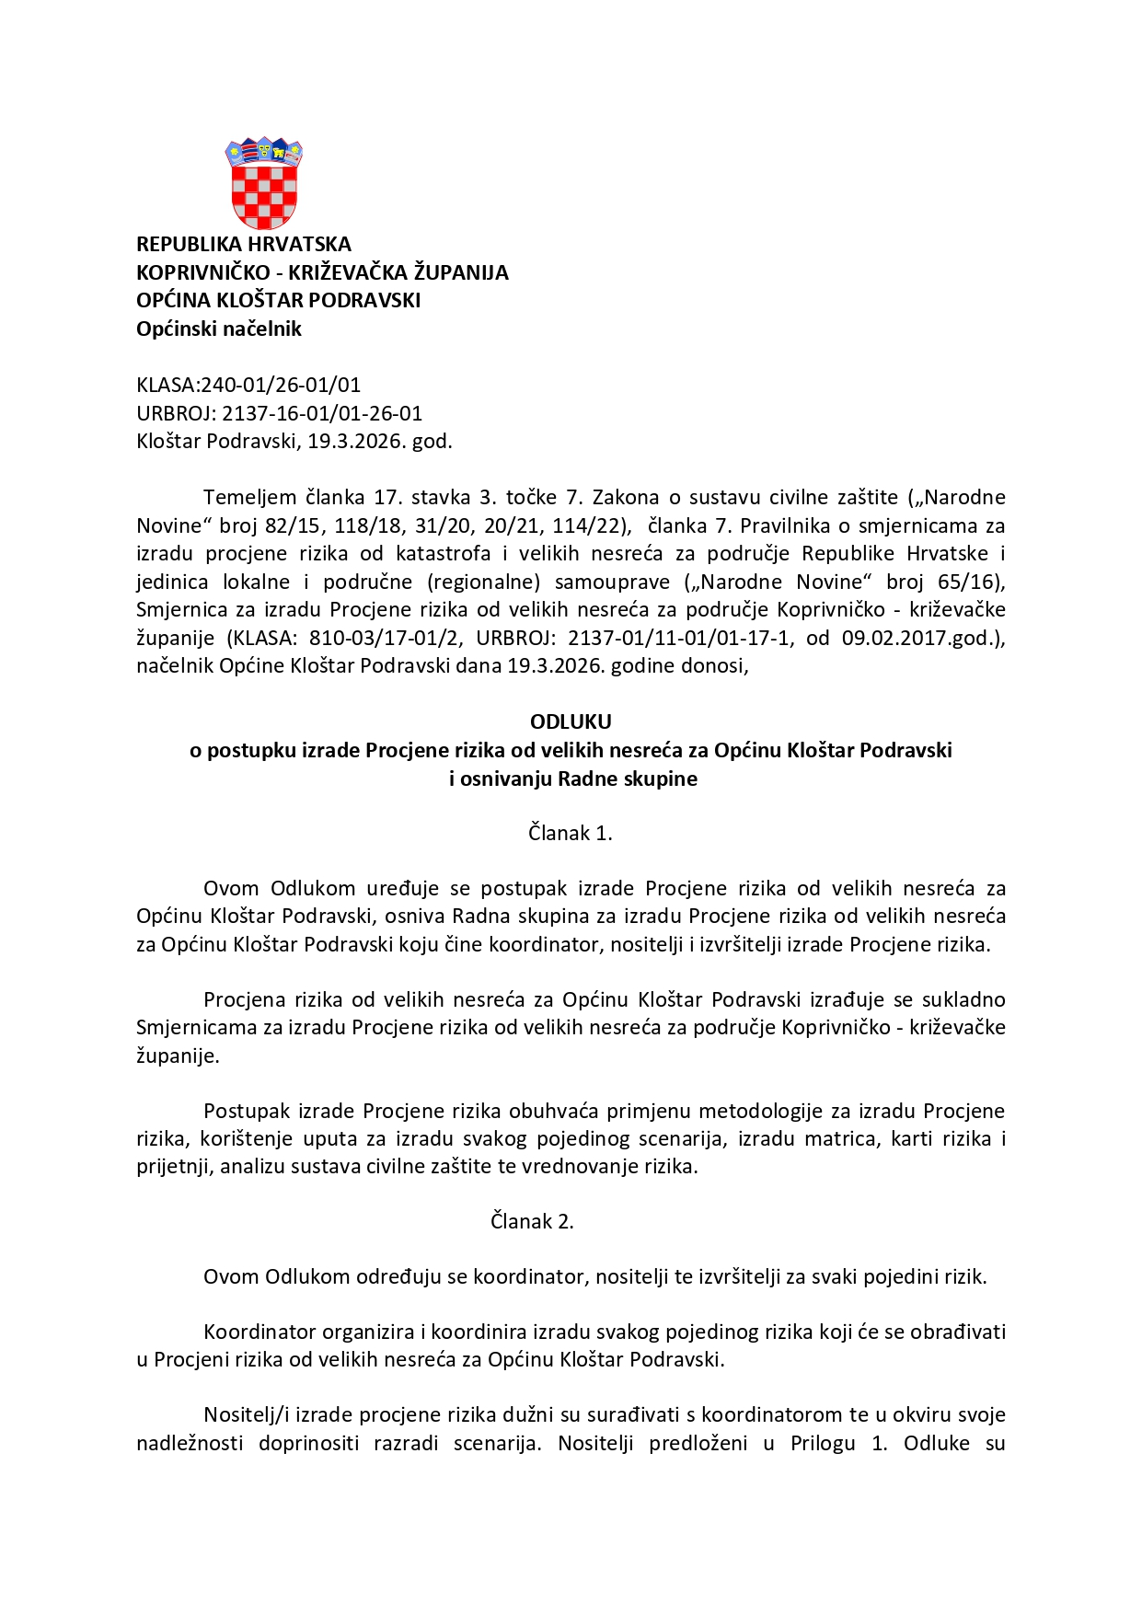
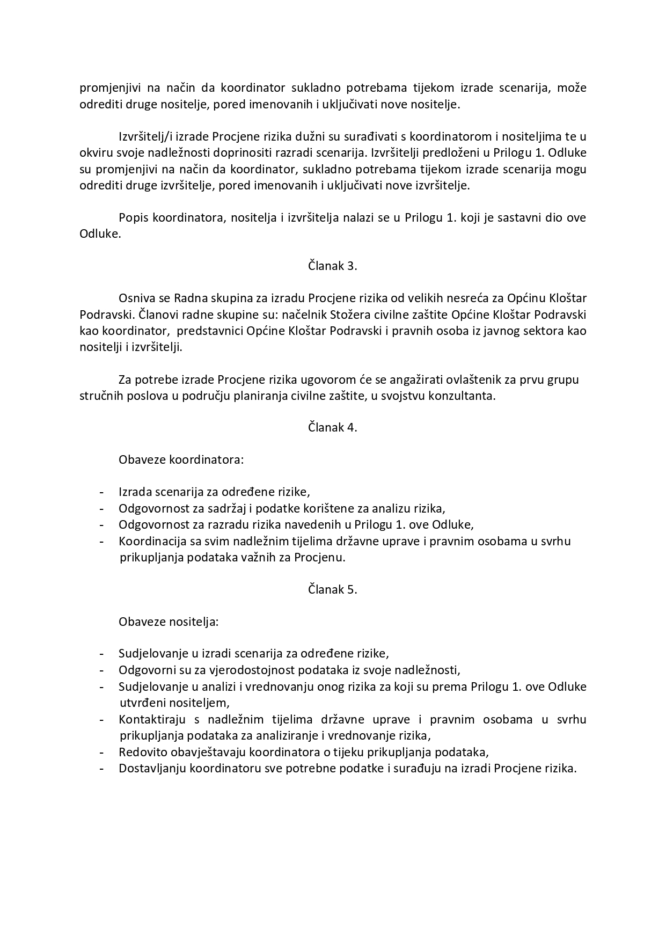
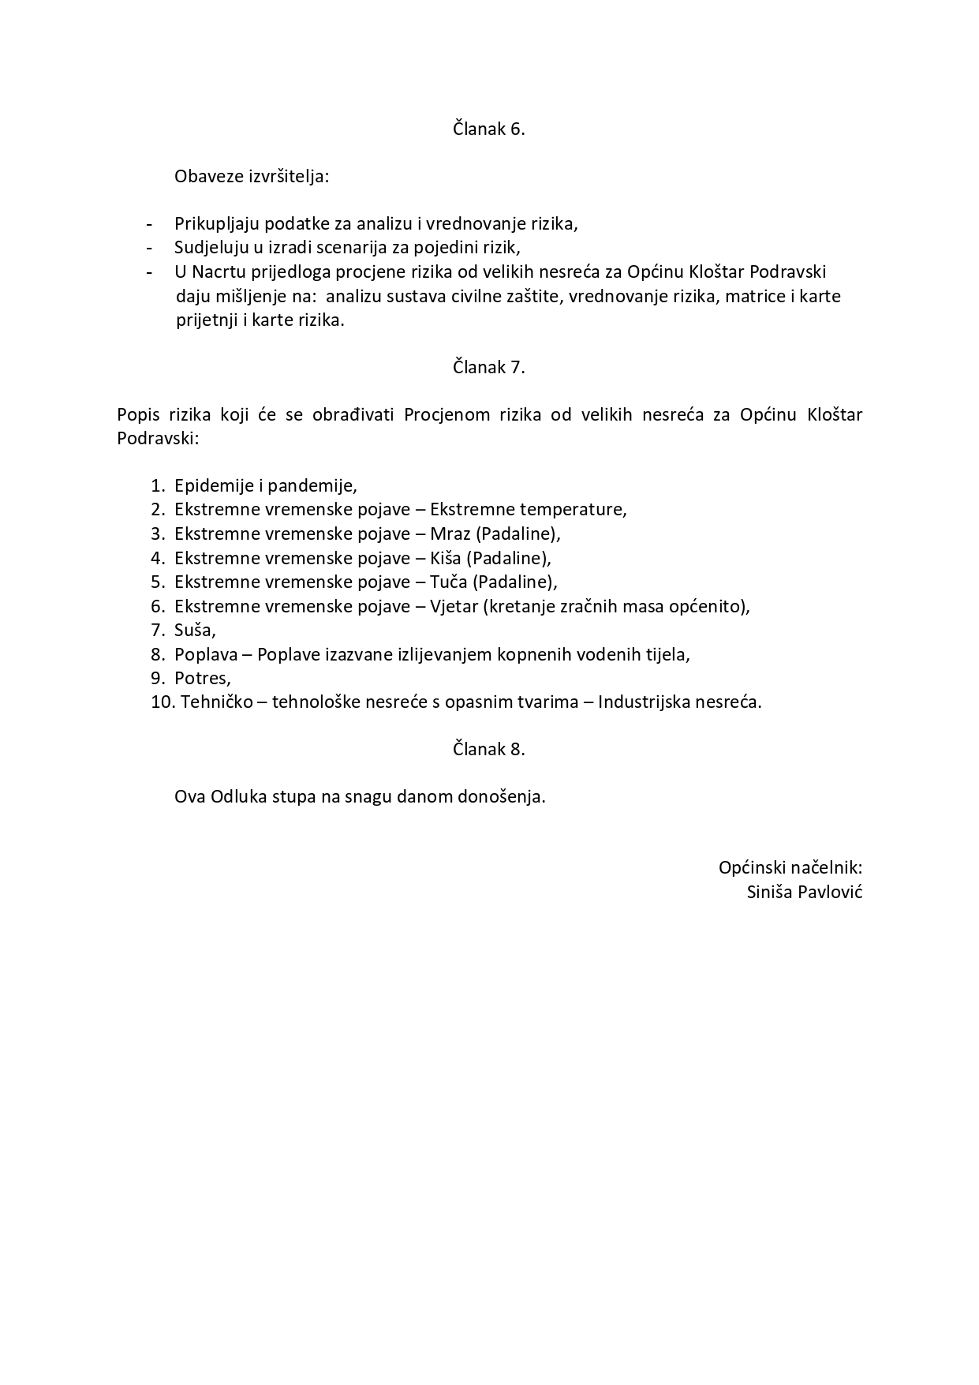
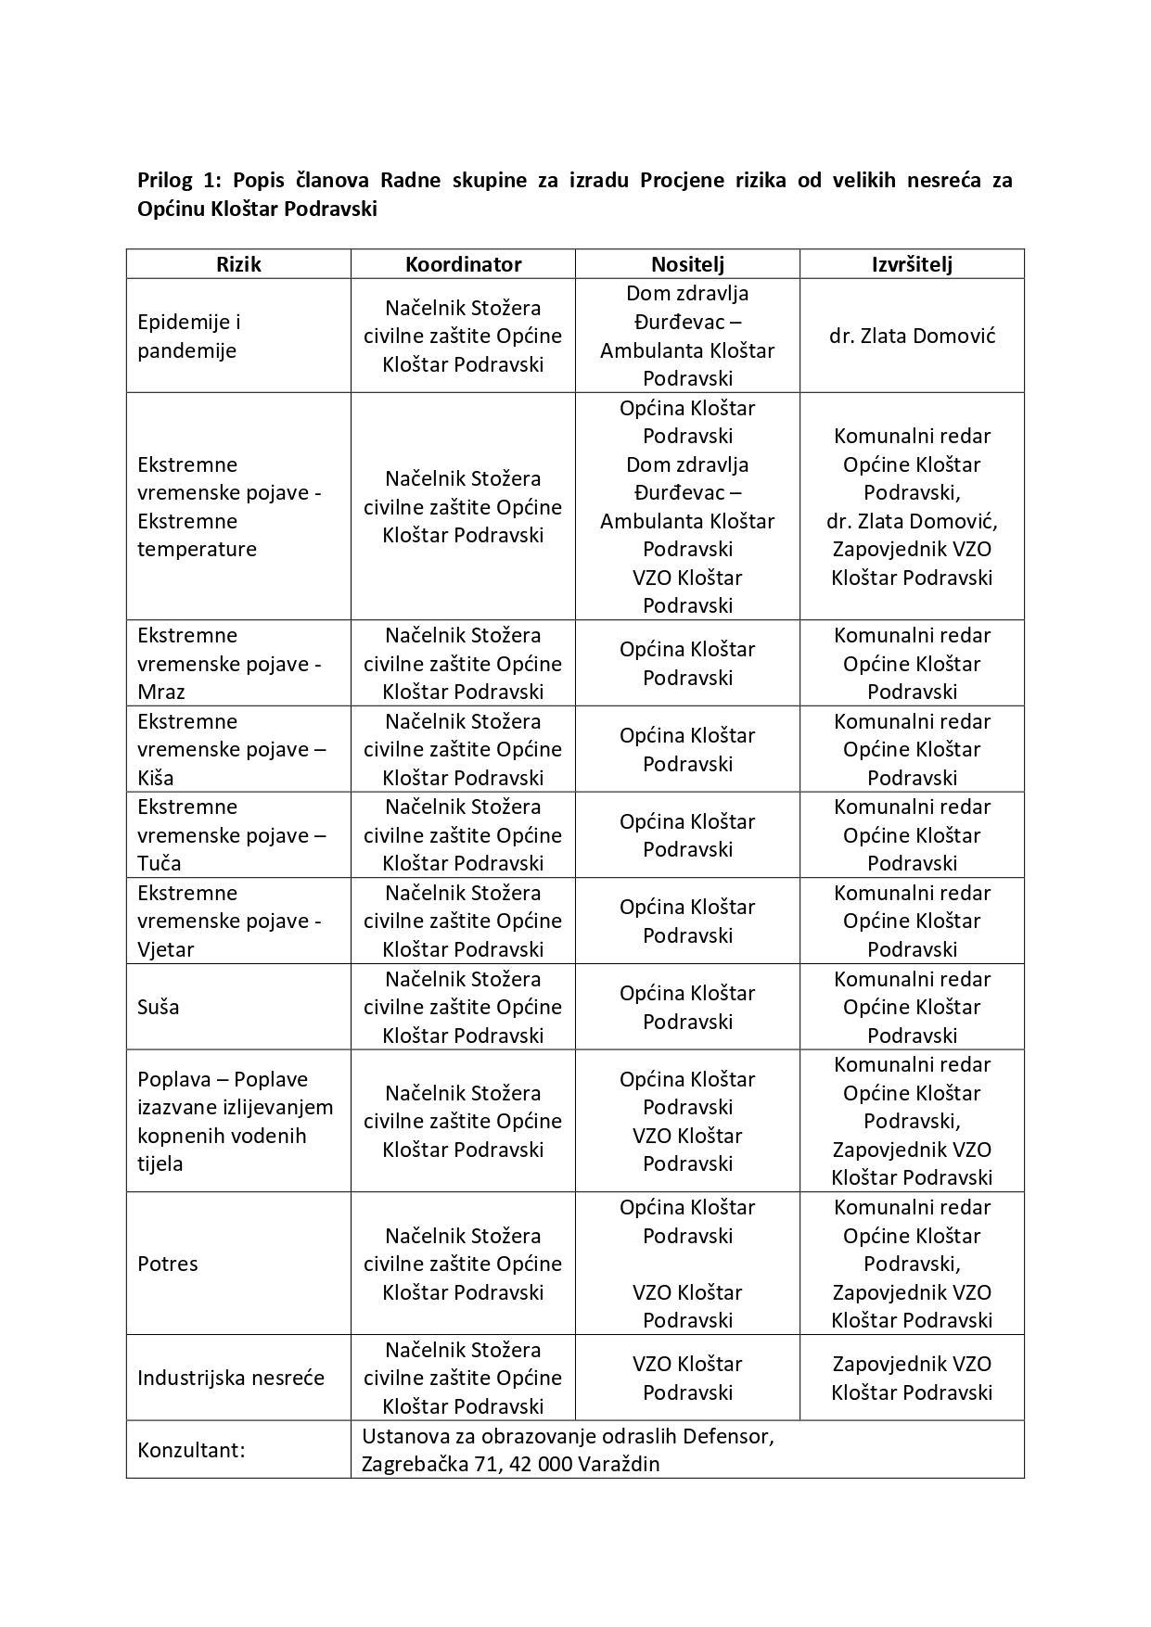

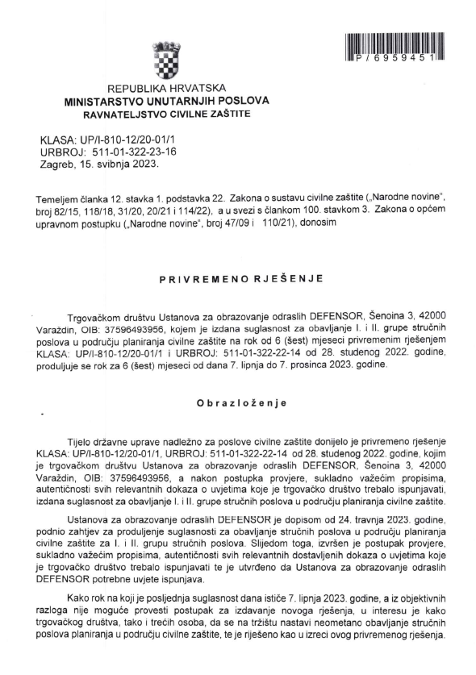

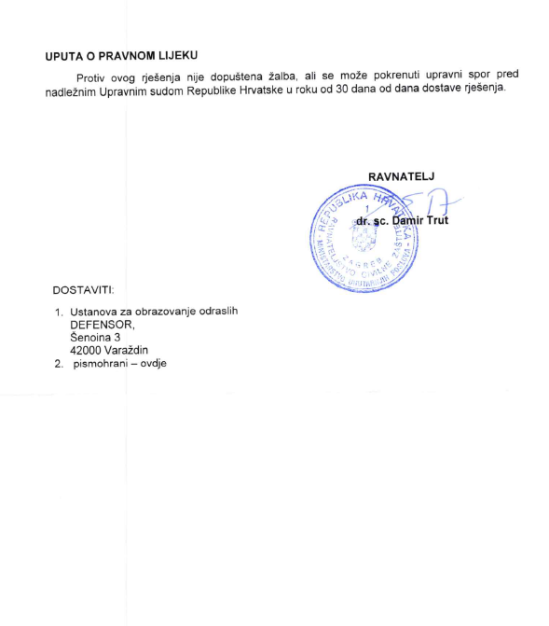

1. UVOD

Temeljem članka 17. stavka 1. Zakona o sustavu civilne zaštite („Narodne Novine“ broj 82/15, 118/18, 31/20, 20/21, 114/22) predstavničko tijelo, na prijedlog izvršnog tijela jedinice lokalne i područne (regionalne) samouprave donosi procjenu rizika od velikih nesreća.
Potreba izrade Procjene rizika od velikih nesreća za Općinu Kloštar Podravski (u daljnjem tekstu Općina) temelji se na društvenim, ekonomskim te praktičnim razlozima, koji uključuju:
- pojednostavljenje procesa u svrhu lakšeg nadzora i razumijevanja izlaznih rezultata
- jačanje dosljednosti radi lakše uporabe rezultata različitih područja i/ili prijetnji
- standardiziranje procjenjivanja rizika na svim razinama i od strane svih sektora
- unapređenje shvaćanja rizika za potrebe praktičnog korištenja u postupcima planiranja, investiranja, osiguranja te sličnim aktivnostima
Procjena rizika od velikih nesreća za Općinu Kloštar Podravski izrađena je sukladno:
- Zakonu o sustavu civilne zaštite („Narodne Novine“ broj 82/15, 118/18, 31/20, 20/21, 114/22),
- Pravilniku o smjernicama za izradu procjena rizika od katastrofa i velikih nesreća za područje Republike Hrvatske i jedinica lokalne i područne (regionalne) samouprave („Narodne Novine“ broj 65/16),
- Pravilniku o mobilizaciji, uvjetima i načinu rada operativnih snaga sustava civilne zaštite („Narodne Novine“ broj 69/16),
- Procjeni rizika od katastrofa za Republiku Hrvatsku, 2019.god. – dopuna 2024.god.,
- Smjernicama za izradu procjene rizika od velikih nesreća na području Koprivničko - križevačke županije, 2017.god.
Procjena rizika označava metodologiju kojom se utvrđuju priroda i stupanj rizika, prilikom čega se analiziraju potencijalne prijetnje i procjenjuje postojeće stanje ranjivosti koji zajedno mogu ugroziti stanovništvo, materijalna i kulturna dobra, biljni i životinjski svijet i sl. Rizik obuhvaća kombinaciju vjerojatnosti nekog događaja i njegovih negativnih posljedica.
Procjenom se uređuju opasnosti i rizici koji ugrožavaju Općinu, procjenjuju potrebe i mogućnosti za sprječavanje, umanjivanje i uklanjanje posljedica katastrofa i velikih nesreća te stvaraju uvjeti za izradu planova zaštite i spašavanja stanovništva, uz djelovanje svih mjerodavnih struktura, operativnih snaga zaštite i spašavanja i resursa cjelovitog i sveobuhvatnog županijskog sustava upravljanja u zaštiti od katastrofa i velikih nesreća.
Procjena rizika se ne provodi za antropogene prijetnje poput ratova i terorističkih djelovanja te ostalih zlonamjernih aktivnosti pojedinaca koje mogu ugroziti stanovništvo, materijalna i kulturna dobra, okoliš i sl. na području.

Procjena rizika je cjelokupni proces koji se sastoji od:
- Identifikacije rizika - proces pronalaženja, prepoznavanja i opisivanja rizika.
- Analize rizika - obuhvaća pregled tehničkih karakteristika prijetnji kao što su lokacija, intenzitet, učestalost i vjerojatnost; analizu izloženosti i ranjivosti te procjenu učinkovitosti prevladavajućih i alternativnih kapaciteta za suočavanja u pogledu vjerojatnih rizičnih scenarija.
- Vrednovanja (evaluacije) rizika - postupak usporedbe rezultata analize rizika s kriterijima prihvatljivosti rizika.
Postupak izrade Procjene u skladu je s HRN EN ISO 31000:2012 – Upravljanje rizicima – Načela i smjernice, prikazanog na slici 1., te služi za potrebe unaprjeđenja razumijevanja rizika na svim razinama, osobito u smislu povećanja efikasnosti dosad uspostavljenih mjera za smanjenje rizika od velikih nesreća kao i definiranje novih mjera.
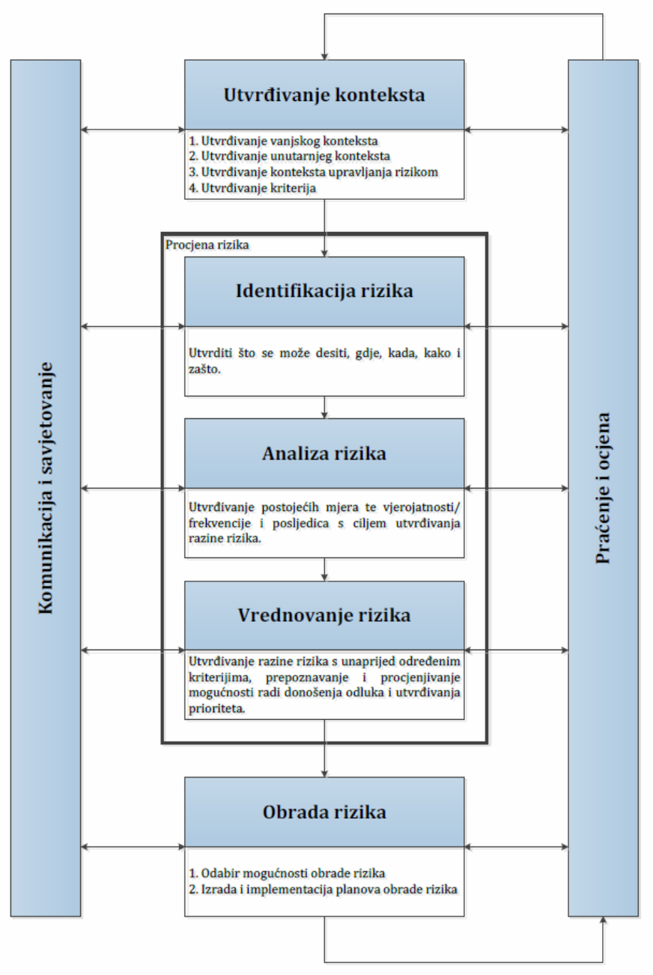
Slika 1. Model prikaza HRN EN 31000 - Od procjene do upravljanja rizicima
Izvor: Smjernice za izradu procjene rizika od velikih nesreća na području Koprivničko - križevačke županije, 2017.god.

2. OSNOVNE KARAKTERISTIKE PODRUČJA OPĆINE

Za područje Općine opisuju se osnovne karakteristike i podaci koji se odnose na sljedeće grupe pokazatelja: geografski pokazatelji, društveno – politički pokazatelji, ekonomsko - gospodarski pokazatelji, prirodno – kulturni pokazatelji, povijesni pokazatelji, pokazatelji operativne sposobnosti te pokazatelji, primjerice: broj stanovnika, zdravstvene ustanove, broj zaposlenih i mjesta zaposlenja, zaštićena područja, popis operativnih snaga i dr.

2.1. Geografski položaj

Općina se nalazi u sastavu Koprivničko-križevačke županije i čini je četiri naselja: Općinsko središte Kloštar Podravski, te naselja Kozarevac, Budančevica i Prugovac. Općina je smještena u jugoistočnom dijelu Koprivničko-križevačke županije i graniči s tri jedinice lokalne samouprave Koprivničko-križevačke županije: Gradom Đurđevcom te općinama Kalinovac i Podravske Sesvete, dok je dio općinske granice ujedno i županijska granica s Virovitičko-podravskom (Općina Pitomača) i Bjelovarsko-bilogorskom (Općina Velika Pisanica) županijom.

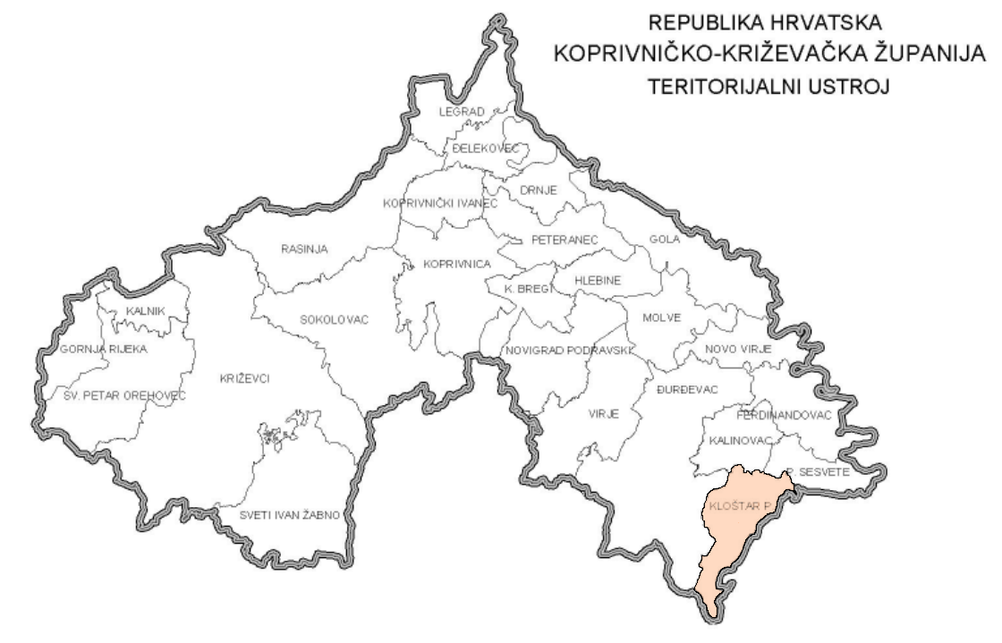
Slika 2. Prikaz položaja Općine Kloštar Podravski u odnosu na Koprivničko - križevačku županiju
Izvor podloge: Prostorni plan Koprivničko – križevačke županije, 2001.god.

2.2. Stanovništvo Općine

Prema popisu stanovništva iz 2011. godine, Općina je imala 3.306 stanovnika, raspoređena u 4 naselja, što predstavlja 2,86 % od ukupnog broja stanovnika Koprivničko - križevačke županije (115.584 st.). Prema popisu stanovništva 2021. godine, Općina ima 2.749 stanovnika što predstavlja 2,72% od ukupnog broja stanovnika Koprivničko – križevačke županije (101.221 st.).
Tablica 1. Pregled broja stanovnika po naseljima
Naselje | Broj stanovnika 2001.god. | Broj stanovnika 2011.god. | Broj stanovnika 2021.god.
Budančevica | 525 | 527 | 396
Kloštar Podravski | 1.707 | 1.532 | 1.281
Kozarevac | 599 | 560 | 486
Prugovac | 772 | 687 | 586
Ukupno: | 3.603 | 3.306 | 2.749
Izvor: Državni zavod za statistiku, Popis stanovništva 2021. godine

2.3. Gustoća naseljenosti

Površina Općine iznosi 51,3 km² (2,93 % od ukupne površine Koprivničko - križevačke županije koja iznosi 1.748 km²). Prema popisu iz 2021. godine u Općini je živjelo 2.749 stanovnika (2,72 % stanovnika Županije). To je prosječno naseljen kraj s gustoćom naseljenosti od 54 st./km². Gustoća naseljenosti Općine ispod je prosjeka Županijske gustoće naseljenosti koja iznosi 57,91 st./km².
Tablica 2. Prikaz gustoće naseljenosti po naseljima Općine
Naselje | Broj stanovnika | Površina naselje (km²) | Gustoća naseljenosti (st./km²)
Budančevica | 396 | 3,9 | 102
Kloštar Podravski | 1.281 | 17,6 | 73
Kozarevac | 486 | 17,5 | 28
Prugovac | 586 | 12,3 | 48
Izvor: Državni zavod za statistiku, Popis stanovništva 2021. godine

2.4. Razmještaj stanovnika

Najveći broj stanovnika Općine naseljen je u naselju Kloštar Podravski, točnije 46,6 % ukupnog stanovništva Općine. U naselju Kloštar Podravski nalazi se najveći broj radno aktivnog stanovništva, mladog stanovništva te osoba starije životne dobi. Međutim, najveća gustoća naseljenosti zabilježena je u naselju Budančevica te iznosi 102 st./km². Naselje se nalazi na sjevernom dijelu Općine te graniči s Općinom Kalinovac na sjeveru, Gradom Đurđevac na zapadu, naseljem Kloštar Podravski na istoku te naseljem Prugovac na jugu.
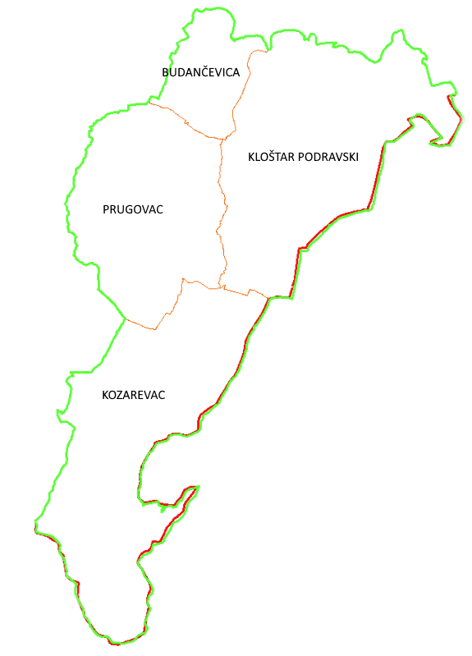
Slika 3: Prikaz rasporeda naselja na području Općine Kloštar Podravski
Izvor podloge: ARKOD Internet preglednik, 2026.god.

2.5. Spolno – dobna struktura stanovništva te koje izazove ona predstavlja za Općinu

Prema dobnoj strukturi raspodjela stanovništva ukazuje na podjednaku koncentraciju stanovništva u dobnim skupinama, a najzastupljenije su dobne skupine od 50 - 54 godine (195 st.) te 55 – 59 godine (222 st.). To govori o pozitivnim demografskim kretanjima. Prema spolu su neznatno zastupljenije žene u odnosu na muškarce. Stanovnika muškog spola ima 1.355, točnije 49,29%, a ženskog 1.394, točnije 50,71 %. Najveći broj mladog stanovništva do 30 godina života zastupljen je u naselju Kloštar Podravski, njih 456, što čini 16,59 % ukupnog broja stanovnika Općine. Najveći broj osoba starije životne dobi, odnosno stanovništva starijeg od 65 godina života, zastupljen je također u naselju Kloštar Podravski, njih 245, što čini 8,91 % ukupnog broja stanovnika Općine. Na razini Općine, omjer mladog stanovništva (945 st.) veći je za 42,33% u odnosu na zastupljenost osoba starije životne dobi (545 st.). S obzirom na broj mladog stanovništva te najveću zastupljenost radno aktivnog stanovništva, srednje životne dobi od 30 do 65 godina života (1.259 st., točnije 45,8 % od ukupnog broja stanovnika Općine), Općina ne bilježi trend ubrzanog starenja stanovništva, međutim s obzirom na Popis stanovništva 2011.god. bilježi pad u ukupnom broju stanovnika od 16,85 %. S obzirom na Popis stanovništva iz 2001.god. bilježi pad u ukupnom broju stanovnika od 23,70%.

Tablica 3. Raspodjela stanovništva na području Općine prema starosti i spolu
Stanovništvo na području Općine
Starost - Godine | Muški | Ženski | Ukupno
0-4 | 78 | 78 | 156
5-9 | 70 | 73 | 143
10-14 | 90 | 53 | 143
15-19 | 98 | 78 | 176
20-24 | 77 | 107 | 184
25-29 | 72 | 71 | 143
30-34 | 78 | 70 | 148
35-39 | 102 | 67 | 169
40-44 | 90 | 83 | 173
45-49 | 89 | 82 | 171
50-54 | 100 | 95 | 195
55-59 | 101 | 121 | 222
60-64 | 90 | 91 | 181
65-69 | 84 | 89 | 173
70-74 | 59 | 90 | 149
75-79 | 47 | 59 | 106
80-84 | 14 | 46 | 60
85-89 | 12 | 27 | 39
90-94 | 4 | 13 | 17
95 i više | - | 1 | 1
Ukupan broj stanovnika | 1.355 | 1.394 | 2.749
Izvor: Državni zavod za statistiku, Popis stanovništva 2021. godine

2.6. Stanovništvo s obzirom na potrebu i korištenje pomoći druge osobe pri obavljanju svakodnevnih zadataka

U Koprivničko-križevačkoj županiji, po stanju na dan 15.9.2025., živi 19.617 osoba s invaliditetom od čega je 10.169 muškog spola (51,8%) i 9.448 ženskog spola (48,2%) te na taj način osobe s invaliditetom čine 19,7% ukupnog stanovništva Koprivničko-križevačke županije. Najveći broj osoba s invaliditetom, njih 8.526 (43,5%), je u dobnoj skupini 20 - 64 godina. Moguće je uočiti da je invaliditet prisutan u svim dobnim skupinama, a u udjelu od 13,5% prisutan je i u dječjoj dobi, 0 - 19 godina. Ako se razmotri koliki je udio osoba s invaliditetom u ukupnom stanovništvu županije, prema navedenim dobnim skupinama, dolazimo do podatka da je Koprivničko-križevačka županija iznad prosjeka RH za prevalenciju u dječjoj dobi, za radno-aktivnu dobnu skupinu, za dobnu skupinu 65+te za ukupnu prevalenciju.

Tablica 4. Prikaz udjela osoba s invaliditetom u ukupnom stanovništvu JLS – a Koprivničko-križevačke županije – prevalencija invaliditeta na 1.000 stanovnika
JLS | Broj osoba | % od ukupnog broja osoba s invaliditetom u RH | Prevalencija / 1.000 stanovnika
KOPRIVNICA | 5.712 | 29,1 | 57
KRIŽEVCI | 3.489 | 17,8 | 35
ĐURĐEVAC | 1.336 | 6,8 | 13
SVETI IVAN ŽABNO | 754 | 3,8 | 8
SVETI PETAR OREHOVEC | 689 | 3,5 | 7
VIRJE | 674 | 3,4 | 7
SOKOLOVAC | 605 | 3,1 | 6
KLOŠTAR PODRAVSKI | 565 | 2,9 | 6
RASINJA | 538 | 2,7 | 5
PETERANEC | 521 | 2,7 | 5
NOVIGRAD PODRAVSKI | 499 | 2,5 | 5
KOPRIVNIČKI BREGI | 476 | 2,4 | 5
GOLA | 452 | 2,3 | 5
LEGRAD | 410 | 2,1 | 4
KOPRIVNIČKI IVANEC | 385 | 2,0 | 4
DRNJE | 323 | 1,6 | 3
MOLVE | 316 | 1,6 | 3
GORNJA RIJEKA | 283 | 1,4 | 3
ĐELEKOVEC | 263 | 1,3 | 3
FERDINANDOVAC | 253 | 1,3 | 3
HLEBINE | 250 | 1,3 | 3
PODRAVSKE SESVETE | 230 | 1,2 | 2
KALINOVAC | 213 | 1,1 | 2
KALNIK | 203 | 1,0 | 2
NOVO VIRJE | 176 | 0,9 | 2
Nepoznato | 2 | 0 | 0
Ukupno: | 19.617
Izvor: Izvješće o osobama s invaliditetom u Republici Hrvatskoj, HZJZ, 2025.

Tablica 5. Prikaz broja osoba s invaliditetom prema spolu, dobnim skupinama i gradovima/općinama Koprivničko-križevačke županije
JLS | Dobne skupine
JLS | 0 - 19 |  | 20 - 64 |  | 65 i više
JLS | m | ž | m | ž | m | ž
DRNJE | 24 | 18 | 75 | 61 | 63 | 82
ĐELEKOVEC | 13 | 10 | 46 | 50 | 56 | 88
ĐURĐEVAC | 131 | 68 | 313 | 260 | 222 | 342
FERDINANDOVAC | 16 | 10 | 63 | 57 | 47 | 60
GOLA | 50 | 20 | 120 | 75 | 79 | 108
GORNJA RIJEKA | 20 | 6 | 78 | 54 | 57 | 68
HLEBINE | 24 | 19 | 70 | 45 | 46 | 46
KALINOVAC | 17 | 11 | 54 | 34 | 40 | 57
KALNIK | 13 | 8 | 44 | 41 | 45 | 52
KLOŠTAR PODRAVSKI | 60 | 38 | 145 | 129 | 84 | 109
KOPRIVNICA | 502 | 277 | 1.260 | 1.169 | 1.105 | 1.399
KOPRIVNIČKI BREGI | 33 | 30 | 142 | 90 | 95 | 86
KOPRIVNIČKI IVANEC | 31 | 28 | 94 | 70 | 75 | 87
KRIŽEVCI | 292 | 161 | 871 | 614 | 702 | 849
LEGRAD | 20 | 23 | 83 | 61 | 101 | 122
MOLVE | 35 | 15 | 74 | 58 | 66 | 68
NOVIGRAD PODRAVSKI | 37 | 28 | 123 | 102 | 104 | 105
NOVO VIRJE | 17 | 12 | 36 | 28 | 34 | 49
PETERANEC | 45 | 35 | 136 | 119 | 92 | 94
PODRAVSKE SESVETE | 18 | 5 | 62 | 49 | 41 | 55
RASINJA | 46 | 31 | 129 | 101 | 107 | 124
SOKOLOVAC | 42 | 20 | 183 | 104 | 116 | 140
SVETI IVAN ŽABNO | 62 | 40 | 226 | 137 | 127 | 162
SVETI PETAR OREHOVEC | 57 | 30 | 162 | 131 | 142 | 167
VIRJE | 52 | 41 | 152 | 144 | 124 | 161
Izvor: Izvješće o osobama s invaliditetom u Republici Hrvatskoj, HZJZ, 2025.

Iz Koprivničko-križevačke županije, u Registar osoba s invaliditetom, pristigla su rješenja o primjerenom obliku školovanja za 2.454 osobe s većim brojem muških osoba (65%). Oštećenja govorno-glasovne komunikacije i specifične teškoće učenja, višestruka oštećenja te intelektualna oštećenja najčešći su specificirani uzroci koji određuju potrebu primjerenog oblika školovanja. U Koprivničko-križevačkoj županiji živi 917 branitelja s invaliditetom te 45 osoba koje imaju posljedice ratnih djelovanja iz II svjetskog rata ili su civilni invalidi rata i poraća.

2.7. Prometna povezanost Općine

- Cestovni promet

Prometno - geografski položaj Općine se može ocijeniti povoljnim jer njenim sjevernim dijelom prolazi longitudinalni pravac koji povezuje središnji i istočni dio Republike Hrvatske, a čine ga Podravska magistrala i željeznička pruga Osijek - Koprivnica) sjevernim dijelom Općine. Postojeća trasa ceste prolazi kroz naselja Budančevicu i Kloštar Podravski. Ovaj prometni pravac povezuje sjeverno - istočnu Hrvatsku sa sjeverozapadnom Hrvatskom. Izgradnjom brze ceste Bjelovar - Virovitica promet prema Zagrebu će zaobići područje Općine. Kloštar Podravski ima položaj željezničkog čvorišta koji nije adekvatno iskorišten zbog zanemarivanja postojeće trase željezničke pruge Kloštar Podravski - Bjelovar.

Tablica 6. Prikaz prometnica na području Općine
R.Br. | Oznaka prometnice | Naziv prometnice | Ukupna duljina prometnice (km)
 |  | DRŽAVNE CESTE
1. | DC 2 | Dubrava Križovljanska (granica RH/Slovenija) – Koprivnica – Virovitica (DC5) – Dveti Đurađ (DC5) – Našice – Osijek – Vukovar – Ilok (GP Ilok (granica RH/Srbija)) | 347,229
ŽUPANIJSKE CESTE
1. | ŽC 2185 | Molve grede (ŽC2184) – Novo Virje – Batinske – Kloštar Podravski (DC2) | 24,338
2. | ŽC 2232 | Budančevica (DC2) – Suha Katalena – Šandrovac – Bulinac (DC28) | 27,565
3. | ŽC 2234 | Kloštar Podravski (DC2) – Velika Črešnjevica (ŽC4002) | 9,022
4. | ŽC 2235 | Kloštar Podravski (ŽC2185) – Podravske Sesvete (LC26114) | 3,286
LOKALNE CESTE
1. | LC 26129 | Kloštar Podravski (DC2) - Pupelica | 12,705
2. | LC 26130 | Kozarevac (LC26129) – Velika Črešnjevica (ŽC2234) | 5,087
Izvor: Odluka o razvrstavanju javnih cesta („Narodne Novine“ broj 109/25 i 118/25)

- Željeznički promet

Tablica 7. Prikaz željezničkih pruga na području Općine
R.Br. | Oznaka pruge | Puni naziv željezničke pruge | Skraćeni naziv željezničke pruge | Građevinska duljina pruge (km)
1. | R202 | Varaždin – Koprivnica – Virovitica – Osijek - Dalj | Varaždin – Dalj | 249,847
2. | L203 | Križevci – Bjelovar – Kloštar | Križevci – Bjelovar – Kloštar | 62,047
Izvor: Uredba o razvrstavanju željezničkih pruga („Narodne Novine“ 84/21)

2.8. Društveno – politički pokazatelji na području Općine

2.8.1. Sjedišta upravnih tijela

- Općina Kloštar Podravski, Kralja Tomislava 2, 48 362 Kloštar Podravski

2.8.2. Zdravstvene ustanove na području Općine

Osnovne zdravstvene ustanove na području Županije organizirane su na teritorijalnom principu, tako da je već prema kategoriji ustanove, osigurana gravitacija stanovništva pojedinog dijela Županije najbližoj jedinici.
- Dom zdravlja Koprivničko – križevačke županije – Ispostava Đurđevac, Ambulanta Kloštar Podravski, 1. svibnja 9, 48 362 Kloštar Podravski
U naselju Kloštar Podravski djeluju Ordinacija opće medicine, Stomatološka ordinacija i Ljekarna. Zdravstvena ambulanta pruža stanovništvu Općine primarnu zdravstvenu zaštitu (zdravstveno preventivnu i sanitarnu zaštitu), a za ostale usluge stanovništvo mora odlaziti u Koprivnicu i Đurđevac gdje su zdravstvene usluge organizirane kroz: Dom zdravlja Đurđevac i Opću bolnicu Koprivnica.

2.8.3. Odgojno – obrazovne ustanove na području Općine

- Osnovna Kloštar Podravski, 1. svibnja 50, 48 362 Kloštar Podravski
- Osnovna škola Kloštar Podravski – Područna škola Kozarevac, Gajeva 3, Kozarevac
- Osnovna škola Kloštar Podravski – Područna škola Prugovac, Duga Ulica 24, Prugovac

2.8.4. Broj domaćinstva na području Općine

Na području Općine, prema Državnome zavodu za statistiku, odnosno popisu stanovništva iz 2021. godine, postoji ukupno 924 domaćinstava, tj. kućanstava. Najzastupljenija su jednočlana kućanstva kojih je ukupno 242 ili 26,19 %. Najveći broj članova zabilježen je u četveročlanim (504 članova) te tročlanim domaćinstvima (495 članova). Najveća opasnost od epidemija i pandemija, ekstremnih temperatura te potresa prijeti područjima na kojima se nalazi najveći broj kućanstava te su osobito osjetljiva kućanstva s većim brojem članova.
Tablica 8: Prikaz privatnih kućanstva prema broju članova
 | Ukupno | Broj članova kućanstva
 | Ukupno | 1 | 2 | 3 | 4 | 5 | 6 | 7 | 8 | 9 | 10 | 11 i više | Prosječan broj osoba u kućanstvu
Br. kućanstva | 924 | 242 | 213 | 165 | 126 | 86 | 46 | 22 | 16 | 4 | 2 | 2 | 2,96
Br. osoba | 2.735 | 242 | 426 | 495 | 504 | 430 | 276 | 154 | 128 | 36 | 20 | 24 | -
Izvor: Državni zavod za statistiku, Popis stanovništva 2021. Godine

2.8.5. Privatna kućanstva prema tipu kućanstva i broju članova po tipu

Najviše privatnih kućanstava nalazi se u naselju Kloštar Podravski koje naseljava 46,6 % ukupnog stanovništva Općine. Na području Općine od neobiteljskih kućanstva najzastupljenija su samačka neobiteljska kućanstva, dok su od obiteljskih kućanstava najzastupljenija dvočlana obiteljska kućanstva.
Tablica 9: Prikaz privatnih kućanstva prema tipu i broju članova
Privatna kućanstva
Ukupno | Obiteljska kućanstva prema broju članova |  |  |  |  |  |  |  |  |  |  | Neobiteljska kućanstva
Ukupno | svega | 2 | 3 | 4 | 5 | 6 | 7 | 8 | 9 | 10 | 11 i više | svega | samačka kućanstva | višečlana kućanstva
924 | 666 | 201 | 162 | 126 | 85 | 46 | 22 | 16 | 4 | 2 | 2 | 258 | 242 | 16
Izvor: Državni zavod za statistiku, Popis stanovništva 2021. Godine

2.8.6. Broj, vrsta (namjena) i starost građevina na području Općine

Sustavni podaci za broj zgrada u pojedinoj kategoriji za sada ne postoje pa je proračun proveden uz procijenjene veličine na osnovu podataka iz Prostornog plana uređenja Općine Kloštar Podravski.
I – zidane zgrade (zgrade zidane do 1940. godine), što znači da su objekti građeni uglavnom od cigle vezane žbukom te sa stropovima od drvenih greda i nešto armiranobetonskih, ali bez horizontalnih i vertikalnih serklaža,
II – zidane zgrade s armiranobetonskim serklaži (od 1945-ih godina do 1960-ih godina),
III – armiranobetonske skeletne zgrade (od 1960-ih godina do danas),
IV – zgrade sa sustavom armiranobetonskih nosivih zidova (od 1960-ih godina do danas),

Analizom iz Prostornog Plana kartografa s tipovima gradnje odredilo se koliko približno objekata spada u određenu kategoriju (I do V) po vremenu gradnje i došlo se do sljedećih najbližih aproksimacija :
- 40 % zidane zgrade Tip I
- 40% zidane zgrade s armirano betonskim serklaži Tip II (od 1945-ih godina do 1960-ih godina)
- 10% armiranobetonske skeletne zgrade Tip III (od 1960-ih godina do danas)
- 5 % zgrade sa sustavom armiranobetonskih nosivih zidova Tip IV (od 1960-ih godina do danas)
- 5 % skeletne zgrade s armiranobetonskim nosivim zidovima Tip V (od 1960-ih godina do danas)
PROBLEMATIČNE SU:
- zgrade izgrađene prije razdoblja protupotresnog građenja
- obiteljske kuće izgrađene bez kontrole
- zgrade u kojima je izvršena adaptacija s izmjenama u konstrukciji, a bez detaljnih provjera

Najugroženija područja u situaciji potresa su u naseljima gdje je najveća gustoća naseljenosti i najveći broj stanovnika.

- Objekti na području Općine u kojima se okuplja veći broj ljudi

Tablica 10: Prikaz objekata na području Općine u kojima može biti ugrožen veći broj ljudi
Naziv objekta | Procjena broja ugroženih osoba
Župna crkva i župni dvor Kloštar Podravski | 40
Društveni dom Kloštar Podravski | 250
Društveni dom Oderjan | 70
Osnovna škola Kloštar Podravski | 450
Društveni dom Budančevica | 100
Društveni dom Kozarevac | 200
Lovački dom Kozarevac | 100
Područna škola Kozarevac | 20
Društveni dom Prugovac | 200
Područna škola Prugovac | 20

- Skloništa s kapacitetima i drugi objekti za sklanjanje

Na području Općine nema namjenskih skloništa osnovne niti pojačane zaštite, ali su u manjem broju individualnih stambenih i poslovnih objekata izgrađenih u posljednjih 30 godina (sukladno važećim zakonskim propisima) izgrađeni objekti individualne zaštite. Kao površine za evakuaciju, a ovisno o vrsti potrebnog sklanjanja, predviđaju se uređene zelene površine i prostori sportskih igrališta.

- Kapaciteti za zbrinjavanje (smještaj i priprema hrane)

Zbrinjavanje je moguće provesti u školama, Društvenim i vatrogasnim domovima, ugostiteljskim objektima, lovačkim domovima i vikendicama. U navedenim objektima moguća je i priprema hrane, jer su uglavnom opremljeni kuhinjama.

Tablica 11: Prikaz kapaciteta za zbrinjavanje na području Općine
Objekt | Kapacitet | Kuhinja
Društveni dom Budančevica | 100 | DA
Društveni dom Kloštar Podravski | 250 | DA
Društveni dom Prugovac | 200 | DA
Društveni dom Kozarevac | 200 | DA
Društveni dom Oderjan Kloštar Podravski | 70 | DA
Lovački dom Kozarevac | 100 | DA

2.9. Ekonomsko – gospodarski pokazatelji na području Općine

2.9.1. Broj zaposlenih i mjesta zaposlenja

Prema podacima Hrvatskog zavoda za mirovinsko osiguranje, na području Općine Kloštar Podravski, ukupno je zaposleno 554 osobe. Najveći broj zaposlenih je u poljoprivredi, šumarstvu i ribarstvu (22,38 %) i prerađivačkoj industriji (20,76 %).

Tablica 12: Raspodjela stanovništva Općine prema djelatnosti i broju zaposlenih
R.BR. | PODRUČJE DJELATNOSTI | BROJ ZAPOSLENIH
R.BR. | PODRUČJE DJELATNOSTI | M | Ž | UKUPNO
A. | Poljoprivreda, šumarstvo i ribarstvo | 75 | 49 | 124
B. | Rudarstvo i vađenje | 0 | 0 | 0
C. | Prerađivačka industrija | 68 | 47 | 115
D. | Opskrba električnom energijom, plinom, parom i klimatizacija | 1 | 0 | 1
E. | Opskrba vodom, uklanjanje otpadnih voda, gospodarenje otpadom te djelatnost sanacije okoliša | 0 | 1 | 1
F. | Građevinarstvo | 36 | 1 | 37
G. | Trgovina na veliko i malo | 26 | 23 | 49
H. | Prijevoz i skladištenje | 13 | 4 | 17
I. | Smještaj te priprema i usluživanje hrane | 7 | 17 | 24
J. | Izdavačke djelatnosti, djelatnosti emitiranja te proizvodnje i distribucije sadržaja | 0 | 2 | 2
K. | Telekomunikacije, računalno programiranje, savjetovanje, računalna infrastruktura i ostale informacijske uslužne djelatnosti | 3 | 1 | 4
L. | Financijske djelatnosti i djelatnosti osiguranja | 3 | 1 | 4
M. | Poslovanje nekretninama | 0 | 0 | 0
N. | Stručne, znanstvene i tehničke djelatnosti | 1 | 7 | 8
O. | Administrativne i pomoćne uslužne djelatnosti | 10 | 2 | 12
P. | Javna uprava i obrana; obvezno socijalno osiguranje | 5 | 27 | 32
Q. | Obrazovanje | 12 | 74 | 86
R. | Djelatnosti zdravstvene zaštite i socijalne skrbi | 2 | 12 | 14
S. | Umjetnost, sport i rekreacija | 0 | 1 | 1
T. | Ostale uslužne djelatnosti | 7 | 16 | 23
U. | Djelatnosti kućanstva kao poslodavca, djelatnosti kućanstva koje proizvode različitu robu i obavljaju različite usluge za vlastite potrebe | 0 | 0 | 0
V. | Djelatnost izvan teritorijalnih organizacija i tijela | 0 | 0 | 0
 | Nepoznate – neprevedene šifre djelatnosti | 0 | 0 | 0
 | UKUPNO: | 269 | 285 | 554
Izvor: Hrvatski zavod za mirovinsko osiguranje, 2026.

2.9.2. Broj primatelja socijalnih, mirovinskih i sličnih naknada na području Općine
Ukupan broj stanovnika koji primaju mirovinsku i sličnu naknadu na području Općine Kloštar Podravski, prikazan je u sljedećoj tablici.
Tablica 13: Vrste naknada i broj primatelja naknada na području Općine
Rbr | Vrsta naknade | Broj korisnika
1. | Starosna mirovina | 433
2. | Invalidska mirovina | 91
3. | Ostale mirovine | 131
4. | Ostali prihodi
4. | -nacionalna naknada | 48
 | UKUPNO: | -
Izvor: Hrvatski zavod za mirovinsko osiguranje, stanje za siječanj 2026.
S obzirom na podatke Hrvatskog zavoda za mirovinsko osiguranje, 15,75 % stanovnika Općine prima starosne mirovine, 3,31 % prima invalidske mirovine, dok ostale mirovine prima 4,77 % stanovnika Općine.

2.9.3. Proračun Općine

Proračun Općine za 2026.godinu iznosi 4.640.284,96 eura.
0,5% proračuna Općine = 23.201,42 eura
20% proračuna Općine = 928.056,99 eura

2.9.4. Gospodarske grane na području Općine

Na području Općine postoje značajna nalazišta zemnog plina, koja su u eksploataciji INA naftaplina (sjeverni dio Općine). Ova su nalazišta smještena u okviru plinsko-kondenzatnog polja Kalinovac (otkriveno 1978. godine), koje se nalazi u blizini našeg najvećeg plinskog polja Molve. Akumulacija prirodnog plina i kondenzata na poljima Molve, Kalinovac i Stari Gradac je okosnica energetske politike Hrvatske s utvrđenim rezervama od oko 46 milijardi m³ plina i 8,9 milijuna m³ kondenzata. Aktivna plinska bušotina je Kalinovac 16.

Plin je akumuliran u ležištima vrlo kompleksne litologije, a ležišni tlakovi dosežu do 500 bara, uz ekstremno visoke temperature ležišta (do 200°C). U sastavu plina prisutne su neugljikovodične, korozivne i otrovne primjese (CO₂, H₂S, merkaptan i živa), koji su između ostalog i potencijalno opasni za okoliš. Kako stanoviti broj bušotina nije dao ekonomski opravdanu proizvodnost, na nekima su izvršeni stimulacijski radovi (hidraulička fraktura), čime je proizvodnost povećana do 10 puta.
- Poljoprivredna proizvodnja
Na području Općine, sukladno ARKOD podacima završno s 2024.god., registrirano je ukupno 2.193,40 ha oranica, 9,16 ha staklenika na oranicama, 115,54 ha livada, 8,54 ha pašnjaka, 27,37 ha vinograda, 0,40 ha iskrčenih vinograda, 66,27 ha voćnjaka, 3,03 ha mješovitih višegodišnjih nasada, 0,79 ha ostale vrste uporabe zemljišta, 0,38 ha privremeno neodržavanih parcela, ukupno 2.425,28 ha parcela.
Sukladno ARKOD podacima, završno s 2024.god., na području Općine registrirano je ukupno 285 poljoprivrednih gospodarstva s ukupno 3.125 poljoprivredne parcele.
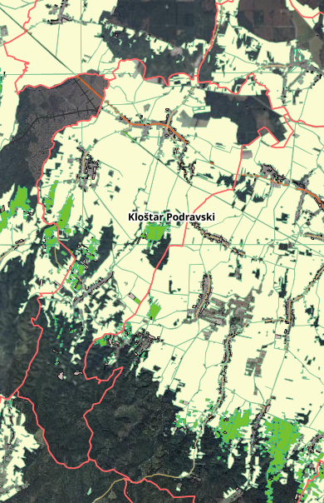
Slika. Prikaz poljoprivrednih površina na području Općine Kloštar Podravski
Izvor: Geoportal DGU, 2026.
- Gospodarstvo
U tablici koja slijedi predočeni su podaci dostupni na portalu „Digitalna komora“. Na području Općine Kloštar Podravski postoji 44 gospodarska subjekta.

Tablica 14: Prikaz pravnih osoba u gospodarstvu prema djelatnosti
Naziv pravne osobe | Lokacija pravne osobe | Djelatnost pravne osobe
TRGOIMPORT d.o.o. | Petra Preradovića 7/c, Kloštar Podravski, 48350 | G47120 – ostala nespecijalizirana trgovina na malo
ĆIRO BETONI d.o.o. | Budrovačka 6/B, Budančevica, 48350 | C23630 – proizvodnja gotove betonske smjese
HERBAS d.o.o. | Kolodvorska 23/A, Budančevica, 48350 | C28990 – Proizvodnja ostalih strojeva za posebne namjene, d.n.
GIGANT d.o.o. | Vladimira Nazora 40, Budančevica, 48362 | C22240 - Proizvodnja proizvoda od plastike
TIMS, obrt za proizvodnju i usluge, vl. Martina Kukavica | Kolodvorska 35B, Budančevica, 48362 | X00000 – Nepostojeća djelatnost
“HARLY“, vl. Višnja Nemet | Matije Gupca 8, Kloštar Podravski, 48362 | G47120 – Ostala nespecijalizirana trgovina na malo
KARAS PROIZVODNJA d.o.o. | Suhara 9, Kozarevac, 48362 | C25930 – Proizvodnja proizvoda od žice, lanaca i opruga
BERIKO d.o.o. | Stjepana Radića 2, Budančevica, 48362 | F41000 - Građenje stambenih i nestambenih zgrada
OPG IMBRIŠIĆ IVAN | Petra Preradovića 67, Kloštar Podravski, 48362 | X00000 – Nepostojeća djelatnost
MIHA TRANSPORTI j.d.o.o. | Oderjan 3/A, Kloštar Podravski, 48362 | H49410 – Cestovni prijevoz robe
KOMUNALNO KP d.o.o. | Trg Svete obitelji 2, Kloštar Podravski, 48362 | 081300 – Uslužne djelatnosti uređenja i održavanja krajolika
S.S.B. proizvodnja, trgovina i usluge d.o.o. | Duga ulica 23, Prugovac, 48362 | A01420 – Uzgoj ostalih goveda i bivola
ITD DOM d.o.o. za građenje i usluge | Petra Preradovića 6, Kloštar Podravski, 48362 | F41000 – Građenje stambenih i nestambenih zgrada
POLJOPRIVREDNA ZADRUGA KLOŠTAR PODRAVSKI | Trg Svete obitelji 2, Kloštar Podravski, 48362 | A01460 – Uzgoj svinja
MM AUTOMOBILI d.o.o. | Ulica Kralja Tomislava 81/A, Kloštar Podravski, 48362 | G47810 – Trgovina na malo motornim vozilima
AGRATICO d.o.o. | Petra Preradovića 9, Prugovac, 48362 | A01130 – Uzgoj povrća, dinja i lubenica, korjenastog i gomoljastog povrća
KARAS d.o.o. | Suhara 9, Kozarevac, 48362 | C25930 – Proizvodnja proizvoda od žice, lanaca i opruga
TEMPUS D j.d.o.o. | Ravnice 9, Prugovac, 48362 | R87300 – Djelatnosti socijalne skrbi sa smještajem za starije osobe i osobe s fizičim invaliditetom
PRESEČAN j.d.o.o. | Petra Preradovića 14/A, Kloštar Podravski, 48362 | F43990 – Ostale specijalizirane građevinske djelatnosti, d.n.
ELEKTRO DRIVE d.o.o. | Kolodvorska 1, Budančevica, 48362 | C33200 – Instalacija industrijskih strojeva i opreme
ZMAJ COMMERCE d.o.o. | Stjepana Radića 11, Budančevica, 48362 | C29320 – Proizvodnja ostalih dijelova i pribora za motorna vozila
MARCOM d.o.o. | Matije Gupca 5/A, Prugovac, 48362 | C10890 – Proizvodnja ostalih prehrambenih proizvoda, d.n.
GASAD j.d.o.o. | Ljudevita Gaja 16, Kloštar Podravski, 48362 | F43220 – Uvođenje instalacija vodova, kanalizacije i plina te instalacija za grijanje i klimatizaciju
CALIMPORT j.d.o.o. | Ulica Kralja Tomislava 13, Kloštar Podravski, 48362 | G47120 – Ostala naspecijalizirana trgovina na malo
NEVEN JURIĆ d.o.o. | Ljudevita Gaja 50/B, Kloštar Podravski, 48362 | N69201 – Računovodstvene i knjigovodstvene djelatnosti
AUTO KUŠ j.d.o.o. | Ulica Kralja Tomislava 62/B, Kloštar Podravski, 48362 | T95310 – Popravak i održavanje motornih vozila
AUTOMEHANIKA BAN j.d.o.o. | Duga ulica 20, Prugovac, 48362 | T95310 – Popravak i održavanje motornih vozila
D i M FURDIĆ j.d.o.o. | Duga ulica 27, Prugovac, 48350 | T96210 – Frizerski salon i brijačnice
FRIZERSKI STUDIO MIRROR j.d.o.o. | Zagrebačka 4, Kozarevac, 48362 | T96210 – Frizerski salon i brijačnica
MEDIJA MARKET d.o.o. | Vladimira Nazora 33, Budančevica, 48362 | T95310 – Popravak i održavanje motornih vozila
KAB – d.o.o. | Ulica Kralja Tomislava 75, Kloštar Podravski, 48362 | C16110 – Piljenje i blanjanje drva
ARS & AGRO j.d.o.o. | Oderjan 10, Kloštar Podravski, 48362 | A01110 – Uzgoj žitarica, osim riže, uzgoj mahunarki i uljanog sjemenja
ROSA PROMET j.d.o.o. | Ljudevita Gaja 30, Kozarevac, 48362 | T95310 – Popravak i održavanje motornih vozila
KRILEX j.d.o.o. | Ulica Kralja Tomislava 77, Kloštar Podravski, 48362 | F43340 – Soboslikarski i staklarski radovi
METALLON d.o.o. | Kolodvorska bb, Kloštar Podravski, 48362 | C25110 – Proizvodnja metalnih konstrukcija i njihovih dijelova
PAVUNIĆ j.d.o.o. | Duga ulica 39, Prugovac, 48362 | T96210 – Frizerski salon i brijačnice
SPECTRO TRADE d.o.o. | Trg Svete obitelji 2, Kloštar Podravski, 48362 | C10390 – Ostala prerada i konzerviranje voća i povrća
Usluge Krajačić j.d.o.o. | Petra Preradovića 39, Kloštar Podravski, 48362 | F43330 – Postavljanje podnih i zidnih podloga
MATIJA GRADNJA j.d.o.o. | Ulica Dražena Horvata 12, Kozarevac, 48362 | F410000 – Građenje stambenih i nestambenih zgrada
Extreme Cloud d.o.o. | Ljudevita Gaja 66, Kloštar Podravski, 48362 | K62109 – Ostalo računalno programiranje
SOLEIL j.d.o.o. | Ljudevita Gaja 21, Kozarevac, 48362 | D35120 – Proizvodnja električne energije iz obnovljivih izvora
SINACO MUSIC d.o.o. | Ulica 1.svibnja 21, Kloštar Podravski, 48362 | C33130 – Popravak i održavanje elektroničke i optičke opreme
MIKI PROMET d.o.o. | Ulica Kralja Tomislava 83, Kloštar Podravski, 48362 | G47300 - Trgovina na malo motornim gorivima i mazivima
ZADRUGA BRANITELJA –MASLINA - zadruga za proizvodnju, ekološku proizvodnju i razvoj u poljoprivredi, stočarstvu i voćarstvu | Petra Preradovića 86, Kozarevac, 48362 | A01260 – Uzgoj uljanih plodova
Izvor: Digitalna komora 2026.god.

- Industrijske, gospodarske i poslovne zone
Općina u poduzetničkoj zoni "Istok" na 8 parcela i ukupnoj površini od 32.654m² izgradila je potrebnu infrastrukturu, a zasad su tamo smještena 3 poduzeća:

- EURO METALI d.o.o., Kloštar Podravski
- TEHNOHIT – HR, Pitomača Šumar d.o.o., Bjelovar
- TRGOIMPORT d.o.o., Petra Preradovića 76, 48 362 Kloštar Podravski (dvije parcele)

Općina ima u poduzetničkoj zoni još 9 parcela u pripremi s kompletnom infrastrukturom koje su spremne za prodaju i površina su od 3.500m² do 7.500m².

2.9.5. Objekti kritične infrastrukture

- Plinoopskrba
Na području Općine izgrađena je plinska mreža spojena na magistralni plinovod koji prolazi područjem Općine južno od pruge. U Općini izvršena je plinofikacija svih naselja. Opskrbu plinom na području Općine vrši Komunalije – Plin d.o.o. Đurđevac.
Popis plinskih redukcijskih i odorizacijskih stanica na k.o. Kloštar Podravski:
- Na k.č.kbr. 519 k.o. Kloštar Podravski nalazi se odorizacijska stanica KLOŠTAR PODRAVSKI (vlasništvo Komunalije-Plin d.o.o. Đuđevac).
Područje opskrbe plinom:
- Općina Kloštar Podravski
- Prugovac
- Kozarevac
- Budančevica
Duljina plinske mreže: ~ 37 km (PEHD i čelik)
Broj korisnika (aktivnih potrošača na dan 11.02.2026.) – ukupno 659
- Kućanstva: 577 (Kloštar Podravski – 319, Prugovac – 116, Kozarevac – 47, Budančevica – 95)
- pravne osobe: 78 (Kloštar Podravski – 39, Prugovac – 11, Kozarevac – 14, Budančevica – 14)

- Elektroopskrba
Opskrbu električnom energijom na području Općine provodi HEP ODS d.o.o. Elektra Koprivnica.

Broj korisnika električne energije kategorije kućanstvo u 2025. godini: 1.506 korisnika.
Potrošena električna energija korisnika mreže kategorije kućanstvo u 2025. godini: 3.401.246 kWh.
Broj korisnika električne energije poduzetništvo u 2025. godini: 126.
Potrošena električna energija korisnika mreže kategorije poduzetništvo u 2025. godini: 1.193.323 kWh.
Broj korisnika električne energije kategorije javna rasvjeta u 2025. godini: 19.
Potrošna električna energija korisnika mreže kategorije javna rasvjeta u 2025. godini: 142.764 kWh.

Dužine elektroenergetskih vodova:

35 kV Nadzemno | 4,8 km (4,3 %)
35 kV Podzemno | 0 km (0%)
10 (20) kV Nadzemno | 13,8 km (12,4 %)
10 (20) kV Podzemno | 14,3 km (12,9 %)
0,4 kV Nadzemno | 61,1 km (55,1 %)
0,4 kV Podzemno | 17,0 km (15,3 %)

Popis transformatorskih stanica na području Općine:

TS 10/0,4 kV Kloštar 1 škola | 160 kVA | Tornjić
TS 10/0,4 kV Kloštar 2 crkva | 160 kVA | Tornjić
TS 10/0,4 kV Kloštar Gajeva | 100 kVA | Stupna aluminijska
TS 10/0,4 kV Kloštar Oderjan 1 | 250 kVA | Tornjić
TS 10/0,4 kV Kloštar Oderjan 2 | 100 kVA | Stupna čelična
TS 10/0,4 kV Kloštar 5 | 100 kVA | Stupna aluminijska
TS 10/0,4 kV Kloštar industrijska zona | 250 kVA | Stupna čelična
TS 10/0,4 kV Kloštar Limbuš | 50 kVA | Stupna čelična
TS 10/0,4 kV Veseli Brijeg | 100 kVA | Stupna aluminijska
TS 10/0,4 kV Kozarevac 1 | 100 kVA | Tornjić
TS 10/0,4 kV Kozarevac 2 | 100 kVA | Stupna čelična
TS 10/0,4 kV Kozarevac 3 | 50 kVA | Stupna čelična
TS 10/0,4 kV Kozarevac 4 | 100 kVA | Stupna aluminijska
TS 10/0,4 kV Prugovac 1 | 160 kVA | Tornjić
TS 10/0,4 kV Prugovac 2 | 100 kVA | Stupna čelična
TS 10/0,4 kV Prugovac 3 | 100 kVA | Stupna aluminijska
TS 10/0,4 kV Prugovac 4 | 50 kVA | Stupna aluminijska
TS 10/0,4 kV Budančevica 1 | 160 kVA | Tornjić
TS 10/0,4 kV Budančevica 2 | 100 kVA | Kabelska betonska
TS 10/0,4 kV Kloštar ljekovito bilje | 250 kVA | Stupna čelična
TS 10/0,4 kV Budančevica Prodex | 100 kVA | Stupna čelična

Konzum Općine Kloštar Podravski u normalnom pogodnu dijelom se napaja iz TS 35/10 kV Đurđevac, a dijelom se napaja iz TS 35/10 kV Pitomača koje se obje, u normalnom pogonu, napajaju iz TS 110/35 kV Virje.

- Vodoopskrba i odvodnja
Vodoopskrbna mreža na području Općine Kloštar Podravski pokriva sljedeća naselja: Kloštar Podravski, Budančevica, Prugovac, Kozarevac.
Ukupan broj korisnika koji su priključeni na vodoopskrbnu mrežu na području Općine Kloštar Podravski je 1309.
Broj kućanstava spojenih na Javnu vodoopskrbnu mrežu je 1258.
Broj poslovnih korisnika spojenih na Javnu vosoopskrbnu mrežu je 51.
Na području Općine Kloštar Podravski izgrađena je vodosprema „Kozarevac“, VS = 150 m³ na vodoopskrbnoj mreži no ista nije u funkciji jer je priključenost relativno mala i sustav radi na opskrbi preko crpne stanice „Prugovac“ koja za trenutne potrebe osigurava dovoljan protok i tlak za normalnu vodoopskrbu.
Na području Općine Kloštar Podravski postoji tlačna stanica „PS Prugovac“ kapaciteta Q = 3 l/s, preko koje se opskrbljuje naselje Kozarevac i okolno područje vinograda.
Kloriranje vode se obavlja na vodocrpilištu putem plinskog klorinatora što je dostatno za cijelu distributivnu mrežu, stoga nemamo dodatnih mjesta kloriranja na mreži.
Sva naselja u sastavu Općine Kloštar Podravski imaju izgrađenu javnu vodoopskrbu na kojoj su izvedeni hidranti sukladno zakonskim propisima, zasebna hidrantska mreža ne postoji (barem mi ne znamo za nju, osim ako Općina nije na nekim područjima sama izgradila hidrantsku mrežu neovisno od javnog sustava vodoopskrbe).
Sukladno redovnim poslovima izvršena je provjera ispravnosti i funkcionalnosti hidranata na području Općine Kloštar Podravski, od strane Javnog isporučitelja, ali nemamo provjeru od ovlaštene ustanove.
Standardni radni tlak u vodoopskrbnoj mreži je 5 bara osim na području naselja Kozarevac koji se nalazi iza tlačne stanice „PS Prugovac“ na kojoj je izlazni tlak 8 bara,a sam tlak ovisi o visinskoj razlici pojedinog naselja/dijela naselja u odnosu na samo vodocrpilište/tlačnu stanicu, no možemo sa sigurnošću reći da on nigdje nije ispod 3,5 bara što zadovoljava propise za ispitivanje hidrantske mreže. Proteke na pojedinim hidrantima treba izmjeriti no prilikom postupaka ispitivanja nigdje nije zabilježeno da protok na pojedinom hidrantu u trenutku ispitivanja ne zadovoljava parametre propisane Pravilnikom.

- Telekomunikacije
Na području Općine kao i na području Koprivničko-križevačke županije te Republike Hrvatske koncesiju za obavljanje usluga u nepokretnoj mreži imaju Hrvatske telekomunikacije d. d. (HT). Hrvatske telekomunikacije su organizirane po principu teritorijalnog ustroja, pa na području Općine Kloštar Podravski kao i na području Koprivničko-križevačke županije, usluge u nepokretnoj mreži pruža Telekomunikacijski centar Koprivnica.
Područje Općine pokriveno je s HT-baznom stanicom u Kloštru Podravskom i Kozarevcu. Pokrivenost signalom je zadovoljavajuće kvalitete. Instalirani kapaciteti dostatni su za trenutačni TK promet, a prema potrebi postoji mogućnost širenja kapaciteta. Na području Općine VIPnet nema postojećih baznih stanica, ali postoji mogućnost proširenja mreže i izgradnje baznih stanica.
Koprivničko-križevačka županija ustrojena je kao jedna mrežna skupina s TC/PC centralama (tranzitno-pristupne centrale) u Koprivnici, Đurđevcu i Križevcima. TC/PC centrale s UPS-ovima (udaljenim pretplatničkim stupnjevima) u Kozarevcu, Prugovcu i Kloštru Podravskom pokrivaju područje Općine Kloštar Podravski. Fiksnom mrežom pokrivena su sva mjesta na području Općine, a broj TF priključaka na 100 stanovnika iznosi 27,6. Na području Općine komutacijski kapaciteti zadovoljavaju sadašnje potrebe, a postoji mogućnost proširenja kapaciteta.

2.10. Prirodno – kulturni pokazatelji na području Općine

2.10.1. Prirodni pokazatelji

- Prirodna baština

Na području Općine nema dijelova prirode koji su zaštićeni na temelju Zakona o zaštiti prirode.
Klimatske osobine područja Općine odgovaraju šumama hrasta kitnjaka i običnog graba. Izuzetak čine područja naplavnih ravni, pijeska i najviših dijelova bilogore. Naplavne ravni u svom izvornom obliku pokrivene su šumama hrasta lužnjaka, crne i bijele topole, raznih vrsta vrba i bijele johe. Najniži dijelovi naplavne ravni pretežno su pod močvarnom vegetacijom, šašom, rogozom, trskom i busenima oštre i tvrde trave. Na pijescima je razvijeno oko 300 vrsta biljaka, uz pješčarke , intervencijom čovjeka na zaustavljanju živih pijesaka, zasađene su šume bagrema, crnog i bijelog bora i topole, te divlji lovor. Šume hrasta kitnjaka i običnog graba koje su dominirale na terasama i nižim dijelovima bilogore uglavnom su već iskrčene pa tu prevladava otvoreni agrarni pejzaž pod poljodjelskim kulturama (žito, kukuruz, duhan, itd.). Viši dijelovi Bilogore koji nisu iskrčeni, pokriveni su šumama bukve.
Na prostoru Općine prisutni su vlažni (berečni) biotopi novijeg postanka. Oni su posljedica iskopa šljunka i stvaranja otvorenih vodenih površina. Takve površine nalazimo u naseljima Kloštar Podravski, Budančevica i Prugovac. One su izložene procesu eutrofikacije i ugrožene su nelegalnim odlaganjem otpada od strane nesavjesnih pojedinaca.
Od 12,9 km² šumskih površina u vlasništvu fizičkih osoba je 692 ha, a 602 ha je u vlasništvu države kojima gospodare Hrvatske šume - Šumarija Kloštar Podravski. Šume se nalaze na obroncima Bilogore, dok je šuma Limbuš smještena na naplavnoj ravni.

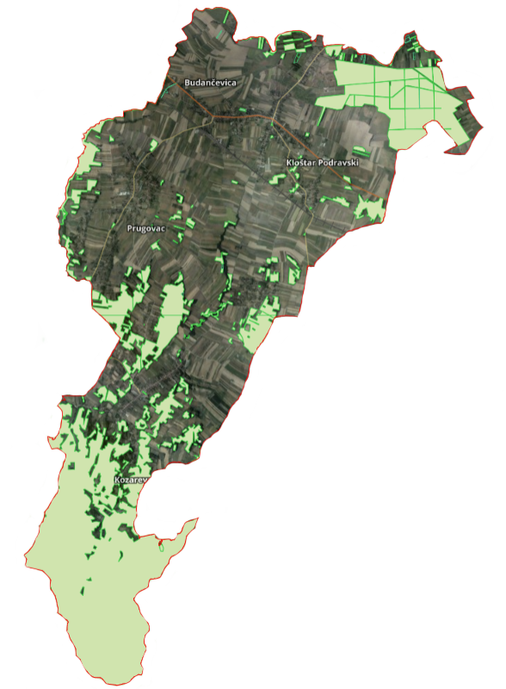
Slika 4: Prikaz šumskih površina na području Općine Kloštar Podravski
Izvor podloge: DGU – Geoportal, 2026.god.

2.10.2. Kulturni pokazatelji

Kloštar Podravski bio je jedno od značajnijih naselja i utvrda na ovom prostoru u srednjem vijeku. Nekada se zvao Gorbonog i pod tim se imenom spominje u popisima župa Zagrebačke županije iz 1334. i 1501. godine. U prvom popisu navodi se i crkva sv. Adrijana. Ona se nalazila u dijelu Kloštra koji se po njoj danas zove Oderjan. Ovdje se spominje i franjevački samostan, koji je djelovao od 1292. do 1552. godine, prema njemu je naselje Kloštar dobilo svoje ime. Južno od Kloštra, u popisu župa iz 1334. godine spominje se župa Prugovac sa župnom crkvom sv. Nikole. Današnje naselje Kloštar Podravski nastaje potkraj 17. stoljeća. Obnovom župe sv. Benedikta 1702. godine Kloštru su pripadala i naselja Oderjan, Prugovac i Kozarevac. Naselje Kloštar Podravski razvijalo se od mjesta današnje župne crkve prema cesti. Sa svojim funkcijama i brojem stanovnika Kloštar Podravski ima status područnog središta.
Prugovac je s obzirom na svoju veličinu razvojno središte. Nastao je na uzvišenoj terasi iznad nekad poplavnog područja čiji ostaci su vidljivi na ulazu u naselje. Prugovac svojim rasterom ulica i parkovima poprima urbane karakteristike. U središtu naselja je kontinuirana izgrađenost dok se uz prometnice naselje diskontinuirano širi i ima velike neizgrađene površine. U zadnjem među popisnom razdoblju uočljivo je smanjeno opadanje broja stanovnika.
Budančevica je karakteristično nizinsko naselje koje se pruža duž prometnice (državna cesta), kao nastavak naselja Kloštar Podravski s kojim čini cjelinu. Budančevica je na istoku odvojena vodotokom Kozarevac od naselja Kloštar Podravski, na zapadu i sjeveru je omeđena vodotokom Suha Katalena, a na jugu željezničkom prugom Osijek - Varaždin. Usprkos tim fizičkim preprekama nekoliko stambenih jedinica nastalo je izvan njih. Intencija je ovog Plana da se naselje Budančevica razvija unutar navedenih granica, s iznimkom poduzetničke zone Zapad koja je smještena južno od pruge. Urbanu strukturu naselja čine četiri ulice i nekoliko izdvojenih manjih cjelina. Glavna ulica pruža se uz državnu cestu, paralelno uz nju je druga ulica u nastajanju, na jug se pruža ulica prema željezničkoj stanici i Prugovcu, a uz vodotok Kozarevac prema sjeveru pruža se dio naselja. Svega nekoliko stambenih objekata je napušteno (rubovi naselja). Budančevica u razvoju stagnira, ali zbog svojeg položaja i povoljnijeg dobno-spolnog sastava stanovništva u odnosu na ostala naselja Podravine ima povoljne uvjete za razvoj.
Župa Kozarevac zbog velikog je broja vjernika ustaljena 1819. godine. To je izduženo naselje nastalo uz prometnicu. Struktura naselja sastoji se od dvije ulice. Naselje je kontinuirano izgrađeno.

- Kulturna i povijesna baština

Tablica 15: Pregled zaštićenih kulturnih dobara na području Općine
Registarski broj | Naziv dobra | Adresa | Vrsta kulturnog dobra | Klasifikacija
Z – 4170 | Orgulje u Crkvi Sv. Benedikta i Žalosne Gospe | Kloštar Podravski | POK (P) | glazbeni instrumenti
Z – 3166 | Crkva Sv. Benedikta i Žalosne Gospe | Kloštar Podravski | NEP (P) | sakralne građevine
RZG – 0519 – 1969. | Crkva Sv. Barbare | Prugovac | NEP (P) | sakralne građevine
Izvor: Registar kulturnih dobara Republike Hrvatske, 2026.god.

2.11. Povijesni pokazatelji na području Općine

Povijesni pokazatelji na području Općine temeljeni su na prijašnjim događajima, odnosno prijetnjama koje su zadesile Općinu te nanijele značajne materijalne i novčane štete.

2.11.1. Prijašnji događaji

- Zaključak o proglašenju elementarne nepogode na dijelu područja Koprivničko – križevačke županije (“Službeni glasnik Koprivničko – križevačke županije” broj 6/01),
- Zaključak o proglašenju elementarne nepogode na području Koprivničko – križevačke županije (“Službeni glasnik Koprivničko – križevačke županije” broj 4/02),
- Zaključak o proglašenju elementarne nepogode na dijelu područja Koprivničko – križevačke županije” broj 4/04),
- Zaključak o proglašenju elementarne nepogode na dijelu područja Koprivničko – križevačke županije (“Službeni glasnik Koprivničko – križevačke županije” broj 9/06),
- Zaključak o proglašenju elementarne nepogode na području Koprivničko – križevačke županije (“Službeni glasnik Koprivničko – križevačke županije” broj 7/07),
- Zaključak o proglašenju elementarne nepogode na dijelu područja Koprivničko – križevačke županije (“Službeni glasnik Koprivničko – križevačke županije” broj 6/09),
- Zaključak o proglašenju elementarne nepogode na dijelu područja Koprivničko – križevačke županije (“Službeni glasnik Koprivničko – križevačke županije” broj 6/10),
- Zaključak o proglašenju elementarne nepogode na području Koprivničko – križevačke županije” broj 4/12),
- Odluku o proglašenju elementarne nepogode poplava na području Općine Drnje, Općine Ferdinandovac, Općine Gola, Općine Hlebine, Općine Kloštar Podravski, Općine Koprivnički Bregi, Općine Koprivnički Ivanec, Općine Legrad, Općine molve, Općine Novigrad Podravski, Općine Peteranec, Općine Rasinja, Općine Virje, Općine kalinovac, Općine Podravske Sesvete (“Službeni glasnik Koprivničko – križevačke županije” broj 11/14),
- Odluka o proglašenju elementarne nepogode suša na području Grada Đurđevca, Općine Gola, Općine Kloštar Podravski, Općine Koprivnički Ivanec, Općine Legrad, Općine Molve, Općine Novigrad Podravski, Općine Sveti Ivan Žabno, Općine Virje i Općine Podravske Sesvete (“Službeni glasnik Koprivničko – križevačke županije” broj 12/17),
- Odluka o proglašenju prirodne nepogode tuča na području Općine Kloštar Podravski i Općine Kalinovac (“Službeni glasnik Koprivničko – križevačke županije” broj 11/19),
- Odluka o proglašenju prirodne nepogode mraz na području Općine Đelekovec, Grada Đurđevca, Općine Kloštar Podravski, Općine Molve, Općine Novigrad Podravski i Općine Kalinovac (“Službeni glasnik Koprivničko – križevačke županije” broj 9/20),
- Odluka o proglašenju prirodne nepogode suša na području Općine Kloštar Podravski i Općine Kalinovac (“Službeni glasnik Koprivničko – križevačke županije” broj 16/21),
- Odluka o proglašenju prirodne nepogode suša na području Grada Đurđevca, Općine Kloštar Podravski, Općine Molve i Općine Podravske Sesvete (“Službeni glasnik Koprivničko – križevačke županije” broj 25/22),
- Odluka o proglašenju prirodne nepogode olujni i orkanski vjetar na području Grada Đurđevca i Općine Kloštar Podravski (“Službeni glasnik Koprivničko – križevačke županije” broj 3/23),
- Odluka o proglašenju prirodne nepogode poplava na području Općine Kloštar Podravski (“Službeni glasnik Koprivničko – križevačke županije” broj 14/23),
- Odluka o proglašenju prirodne nepogode suše na području Grada Đurđevca, Općina Molve i Kloštar Podravski (“Službeni glasnik Koprivničko – križevačke županije” broj 18/24),
- Odluka o proglašenju prirodne nepogode suše na području Općina: Drnje, Đelekovec, Ferdinandovac, Gola, Hlebine, Kloštar Podravski, Koprivnički Bregi, Koprivnički Ivanec, Legrad, Molve, Novigrad Podravski, Peteranec, Rasinja, Sokolovac, Sveti Ivan Žabno, Sveti Petar Orehovec, Virje, Kalinovac, Kalnik, Novo Virje, Podravske Sesvete, Gornja Rijeka i Gradova: Đurđevac, Koprivnica, Križevci (“Službeni glasnik Koprivničko – križevačke županije” broj 18/25).

2.11.2. Štete uslijed prijašnjih događaja

Tablica 16: Prikaz šteta nastalih uslijed prirodnih nepogoda na području Općine
R.Br. | Vrsta prirodne nepogode | Godina nastanka prirodne nepogode | Prijavljena šteta (kn)
1. | Suša | 2011. | 7.924.341,67
2. | Mraz | 2012. | 1.979.100,40
3. | Poplava | 2014. | 3.701.997,33
4. | Poplava | 2016. | 4.894.252,56
5. | Suša | 2017. | 7.687.210,99
6. | Tuča | 2019. | 6.729.373,28
7. | Mraz | 2020. | 521.274,58
8. | Suša | 2021. | 8.922.847,81
9. | Suša | 2022. | 16.363.871,16
10. | Poplava | 2023. | 1.571.737,61
11. | Suša | 2024. | 2.499.878,51
12. | Suša | 2025. | 2.595.371,43

2.11.3. Uvedene mjere nakon događaja koji su uzrokovali štetu

U cilju održavanja poljoprivrednog zemljišta sposobnim za poljoprivrednu proizvodnju i sprečavanje nastanka štete na istom propisuju se sljedeće agrotehničke mjere:
- minimalna razina obrade i održavanja poljoprivrednog zemljišta,
- sprječavanje zakorovljenosti i obrastanja višegodišnjim raslinjem,
- suzbijanje biljnih bolesti i štetnika,
- korištenje i uništavanje biljnih ostataka,
- održavanje organske tvari u tlu,
- održavanje povoljne strukture tla,
- zaštita od erozije.

2.12. Pokazatelji operativne sposobnosti na području Općine

Operativne snage sustava civilne zaštite su svi prikladni i raspoloživi resursi operativnih snaga koji su namijenjeni provođenju mjera civilne zaštite.
Sukladno odredbama članka 20. stavka 1. Zakona o sustavu civilne zaštite („Narodne Novine“ br. 82/15, 118/18, 31/20, 21/20, 114/22) mjere i aktivnosti u sustavu civilne zaštite provode sljedeće operativne snage sustava civilne zaštite:
- stožer civilne zaštite,
- postrojba civilne zaštite opće namjene,
- operativne snage vatrogastva,
- operativne snage Hrvatskog Crvenog križa,
- operativne snage Hrvatske gorske službe spašavanja,
- udruge,
- postrojbe i povjerenici civilne zaštite,
- koordinatori na lokaciji,
- pravne osobe u sustavu civilne zaštite.

2.12.1. Popis operativnih snaga koje djeluju na području Općine

- Stožer civilne zaštite Općine Kloštar Podravski,
- Postrojba civilne zaštite opće namjene,
- Povjerenici civilne zaštite i njihovi zamjenici,
- Koordinatori na lokaciji,
- Pravne osobe od interesa za sustav civilne zaštite (Komunalno KP d.o.o. Kloštar Podravski).
- Operativne snage vatrogastva Općine Kloštar Podravski (VZO Kloštar Podravski - DVD Kloštar Podravski, DVD Kozarevac, DVD Prugovac).
- Hrvatski Crveni križ – Gradsko društvo Crvenog križa Đurđevac,
- Hrvatska gorska služba spašavanja (HGSS) – Stanica Koprivnica,
- Udruge građana.

Stožer civilne zaštite Općine Kloštar Podravski osnovan je Odlukom općinskog načelnika o osnivanju Stožera civilne zaštite Općine Kloštar Podravski i imenovanju načelnika, zamjenika načelnika i članova (KLASA: 810-01/25-01/01, URBROJ: 2137-16-01/01-25-01, od 09.06.2025.god., “Službeni glasnik Koprivničko-križevačke županije“ broj 20/25),
Na temelju članka 17. stavak 1. podstavka 4. Zakona o sustavu civilne zaštite („Narodne Novine“ broj 82/15, 118/18), a sukladno Procjeni rizika od velikih nesreća za Općinu Kloštar Podravski (KLASA: 810-01/18-01/01, URBROJ:2137/16-18-03, od 7. studenoga 2018. godine) Općinsko vijeće Općine Kloštar Podravski na 21. sjednici održanoj dana 16. srpnja 2019. godine, donosi Odluku o osnivanju postrojbi civilne zaštite opće namjene Općine Kloštar Podravski (KLASA: 810-01/19-01/03, URBROJ: 2137/16-19-01, od 16. srpnja 2019.god.).

Temeljem odredbe članka 17. stavak 1. podstavak 3. Zakona o sustavu civilne zaštite („Narodne Novine“ broj 82/15, 118/18, 31/20, 20/21) i članka 32. Statuta Općine Kloštar Podravski („Službeni glasnik Koprivničko – križevačke županije“ broj 6/13, 3/18 i 7/20), a sukladno odluci o donošenju Procjene rizika od velikih nesreća za Općinu Kloštar Podravski (KLASA: 810-01/18-01/01, URBROJ: 2137/16-18-01, od 07.06.2018.god.), uz prethodnu Suglasnost Službe civilne zaštite Koprivnica (KLASA: 810-05/21-04/8, URBROJ: 511-01-393-21-2, od 25.02.2021..god.), Općinsko vijeće Općine Kloštar Podravski donijelo je Odluku o određivanju pravnih osoba od interesa za sustav civilne zaštite Općine Kloštar Podravski (KLASA: 810-01/21-01/02, URBROJ: 2137/16-21-01, od 24.03.2021.god.).

Općinski načelnik Općine Kloštar Podravski 02. srpnja 2015.god. donio je Odluku (KLASA: 351-01/15-01/06, URBROJ: 2137/16-15-1) o imenovanju Povjerenika civilne zaštite na području Općine Kloštar Podravski. Odlukom su imenovana 4 povjerenika civilne zaštite, po 1 za svako naselje Općine.

Na temelju članka 35. Zakona o sustavu civilne zaštite (''Narodne Novine'' broj 82/15, 118/18) i Poslovnika o radu Stožera civilne zaštite Općine Kloštar Podravski, Stožer civilne zaštite na svojoj 1. sjednici održanoj 30. srpnja 2018. godine donosi Odluku o imenovanju koordinatora na lokaciji za sustav civilne zaštite Općine Kloštar Podravski (KLASA: 810-01/18-01/02, URBROJ: 2137/15-18-2, od 30. srpnja 2018.god.).

3. IDENTIFIKACIJA PRIJETNJI I RIZIKA NA PODRUČJU OPĆINE

Identifikacija prijetnji jest početni korak u postupku izrade Procjene rizika. Prilikom identifikacije prijetnji potrebno je odrediti sljedeće: koje se sve prijetnje pojavljuju na području Općine, prostor na kojem se pojavljuju i način na koji mogu štetno, odnosno negativno utjecati na okoliš. Po identifikaciji, prijetnje se prikazuju u zbirnoj tablici s osnovnim opisom scenarija te najbitnijim učincima na društvene vrijednosti. Prikazuju se preventivne mjere i mjere odgovora, točnije reagiranja na prijetnju.

Kako bi se identificirale moguće prijetnje na području Općine korištena je Procjena rizika od katastrofa za Republiku Hrvatsku, 2019.god. – dopuna iz 2024.god. u kojoj se nalaze karte vjerojatnih rizika za zasebna područja, Smjernice za izradu procjene rizika od velikih nesreća za područje Koprivničko - križevačke županije u kojoj su navedene najvjerojatnije prijetnje koje mogu ugroziti područje i stanovništvo istog područja.

Procjena rizika od velikih nesreća je izrađena na temelju scenarija za svaki pojedini rizik.

3.1. Popis identificiranih prijetnji i rizika na području Općine

Izraženi rizici smatraju se minimalno rizici koji su na području određene Županije u nacionalnoj procjeni rizika označeni crvenom i narančastom bojom odnosno spadaju u kategoriju visokog i vrlo visokog rizika.
Prema podacima navedenima u Procjeni rizika od katastrofa za Republiku Hrvatsku, 2019.god. – dopuna iz 2024.god., za Koprivničko - križevačku županiju izraženi su sljedeći rizici:
- Ekstremne temperature
- Epidemije i pandemije
- Poplave izazvane izlijevanjem kopnenih vodenih tijela
- Potres
- Klizišta

Smjernicama za izradu Procjene rizika od velikih nesreća na području Koprivničko - križevačke županije (KLASA: 810-03/17-01/2, URBROJ: 2137-01/11-01/01-17-1, od 09.02.2017.god.), u tablici 1. prikazana je identifikacija prijetnji na području Koprivničko - križevačke županije, a koja ujedno služi i kao registar rizika. Svaka od jedinica lokalne samouprave zasebno obrađuje minimalno tri od rizika identificirana na području Koprivničko – križevačke županije.

Popis prijetnji iz tablice 1. Smjernica:
- Potres
- Poplava
- Klizišta
- Industrijske nesreće
- Ekstremne temperature
- Snježni režim/Poledica/Ledene kiše/Kišne oborine/Tuča
- Pojave bolesti biljnih poljoprivrednih proizvoda
- Pojave zaraznih bolesti životinja
- Epidemije i pandemije.
Sukladno proglašenim prirodnim nepogodama na području Općine ili na području cijele ili dijela Koprivničko - križevačke županije u proteklih 20.god., na području Općine registrirani su sljedeći rizici:
- Mraz
- Olujno nevrjeme pračeno tučom
- Kiša
- Suša
- Poplava.
U tablici 17. prikazan je registar rizika, odnosno potencijalnih prijetnji za područje Općine te u skladu s time u tablici su prikazane moguće posljedice te mjere odgovora na prijetnje.

Tablica 17: Prikaz identifikacije prijetnji na području Općine - Registar rizika
R.B. rizika | Prijetnja | Kratki opis scenarija | Utjecaj na društvene vrijednosti | Preventivne mjere | Mjere odgovora
 | Epidemije i pandemije | Neočekivano veliki broj slučajeva neke bolesti, poglavito zarazne, kao i bilo koje druge bolesti u skoro isto vrijeme na jednom području, naseljenom mjestu, gdje obitava veći broj žitelja, tretira se kao epidemija. Same epidemije nastaju kod velikih nesreća kao potres, poplava i sl. | U situaciji pojave određene epidemiološke i sanitarne prijetnje posljedice po stanovništvo očitovale bi se u značajnom padu životnog standarda i prekidu uobičajenog načina života. | Preventivne DDD mjere, preventivna cijepljenja, održavanje higijene. Brze intervencije higijensko epidemiološke djelatnosti u suradnji s ostalim djelatnostima Zavoda za javno zdravstvo Koprivničko - križevačke županije i sanitarne inspekcije. | Edukacija, obavješćivanje, cijepljenje, deratizacija higijensko epidemiološka djelatnost, zaštita vode.
 | Ekstremne vremenske pojave – Ekstremne temperature | Toplinski val kao prirodna pojava uzrokovana klimatskim promjenama, nastaje naglo bez prethodnih najava, neočekivano za Koprivničko - križevačku županiju. Toplina može biti okidač za uzrok mnogih zdravstvenih stanja i izazvati umor, srčani udar ili konfuziju, inzult te pogoršati postojeće stanje kod kroničnih bolesnika. | Ekonomska analiza zdravstvenih učinaka i prilagodbe na klimatske promjene ukazuje na direktne i indirektne posljedice na zdravlje od pojave ekstremnih temperatura uslijed klimatskih promjena to su: povećana smrtnost i broj ozljeda, povećan rizik od zaraznih bolesti, prehrana i razvoj djece, negativan utjecaj na mentalno zdravlje i kardio-respiratorne bolesti. | Zdravstvenim mjerama prevencije uz medijsku podršku u pružanju pravovremenih informacija, a vezano uz zaštitu od vrućine ključan je i važan čimbenik očuvanja kardiološkog zdravlja, ali i zdravlja općenito.  Edukacija građana. | Obavješćivanje i upozoravanje, pružanje prve pomoći.
 | Ekstremne vremenske pojave - Tuča (padaline) | Pojava se tuče, sugradice i ledenih zrna zajedničkim imenom naziva kruta oborina. Svojim intenzitetom nanose velike štete pokretnoj i nepokretnoj imovini kao i poljoprivredi. Kako bi se zaštitile poljoprivredne površine i smanjile štete nastale od tuče, prije više od 30 godina u kontinentalnom dijelu Hrvatske, osnovana je obrana od tuče. Državni hidrometeorološki zavod provodi obranu od tuče na ukupnoj površini od 24 100 km². Sezona obrane od tuče traje od 1. svibnja do 30. rujna kada tuča može prouzročiti velike štete na poljoprivrednim kulturama te na ostaloj pokretnoj i nepokretnoj imovini. Operativna se obrana provodi pomoću raketa, a od 1995. godine i prizemnim generatorima na osam Radarskih centara (RC). Svaki centar odgovoran je za svoj dio branjenog područja. | Problemi u prometu, opskrba lokalne i regionalne samouprave, problemi kod pružanja zdravstvenih usluga, štete na poljoprivrednim površinama, štete na objektima. Pojava leda na objektima kritične infrastrukture (elektroenergetika, telekomunikacije, vodoopskrba) može učiniti znatne materijalne štete. | Edukacija i osposobljavanje građana s ciljem ublažavanja posljedica od snježnih oborina i poledica. Potrebno je redovito čišćenje pločnika, pristupnih putova, čišćenje snijega i leda s vozila prije uključivanja u promet i korištenje zimske opreme na vozilima. Poštivanjem urbanističkih mjera u izgradnji objekata smanjit će se posljedice uzrokovane kišom i/ili tučom. | Rano obavješćivanje i upozoravanje, pripremljena zimska služba.
 | Ekstremne vremenske pojave – Kiša (padaline) | Zbog svojih veoma malih dimenzija vodene kapljice oblaka mogu neko vrijeme lebdjeti u zraku. Spajanjem (koagulacijom) sitnih kapljica nastaju u oblacima krupnije kapi koje otežaju i padaju prema Zemlji. Sam proces stvaranja kapljica je dosta kompliciran. Vodena para prelazi u tekuće stanje kada je njena zasićenost dosegla 100%. Međutim u oblaku zasićenost je daleko iznad 100%, a sam proces kondenzacije neusporedivo «teže» bi počeo da nema tzv. kondenzacijskih jezgri. Radi se o sitnim česticama prašine ili soli koje vjetar ponese u zrak prilikom razbijanja valova o obalu. Prisutnost takvih čestica omogućuje proces kondenzacije i na stupnju zasićenosti vodene pare i ispod 100%. Za padanje obilnih kiša iz oblaka vrlo je značajna prisutnost sitnih ledenih kristala koji se sublimiranjem i spajanjem s pothlađenim kapljicama povećavaju i postaju veliki kristali leda, brzo se na dnu oblaka otapaju i padaju kao kiša (pljusak). | Prekomjerne oborine mogu uzrokovati hidrične infekcije. Do zaraze može ako se otpadne vode pomiješaju s pitkom vodom, pri čemu se mogu razboljeti samo one osobe koje piju zaraženu vodu. Procjenjuje se da bi u slučaju navedenog posljedice po stanovništvo bile katastrofalne. | Poduzimanje zdravstvenih mjera prevencije, a vezano uz zaštitu od zaraze (npr. cijepljenje ljudi i životinja, prskanje biljaka sa zaštitnim sredstvima i dr.). Odlična organiziranost zdravstvenih, veterinarskih i agronomskih službi i inspekcijskih službi na području Koprivničko - križevačke županije. | Obavješćivanje
 | Ekstremne vremenske pojave – Mraz (padaline) | Padalina koja se pojavljuje od rujna do svibnja, pri čemu je najopasniji onaj koji se pojavi u vegetacijskom razdoblju. Ovu pojavu karakterizira kratkotrajni pad temperature prizemnog sloja zraka do 0° C ili niže, u toplom dijelu godine, a može izazvati velike štete posebno kada se radi o voćarskim i povrtnim kulturama. Pojava, intenzitet i trajanje mraza lokalnog je karaktera jer ovisi od nagiba i orijentacije terena, reljefa, vrste zemljišta i vegetacije. Mraz nastaje sublimacijom vodene pare na ohlađenim predmetima ili bilju kad je temperatura rosišta niža od 0⁰C, a zrak se ohladi ispod rosišta. Prema nastanku možemo ga podijeliti na advekcijski, radijacijski i evaporacijski. | Posljedice mogu biti smanjenje prinosa u poljoprivredi i povrtlarstvu. Mraz je štetan jer biljke mogu promrznuti zbog niskih temperatura. U posljednjih nekoliko godina, mraz koji se pojavio u kasno proljeće nanosi velike štete na plantažama voćaka kao i na povrtlarskim kulturama. | Savjetovanje, provođenje agrotehničkih mjera i mjera zaštite okoliša i prirode. | Upozoravanje.
 | Ekstremne vremenske pojave – Vjetar | U hladnom dijelu godine javljaju se prodori hladnog zraka sa sjevera i sjeveroistoka, te je u takvim vremenskim situacijama moguć jak, pa čak i olujni sjeveroistočni (NE) vjetar. U ljetnim mjesecima dolazi do jakog miješanja zraka, razvijaju se grmljavinski oblaci te se stvaraju uvjeti za ljetne oluje koje karakterizira jak, odnosno olujni vjetar praćen pljuskom kiše i grmljavinom, a nerijetko i tučom. | Štete od jakog vjetra moguće su u: građevinarstvu (ruše se krovovi i slabije građevine), u elektroprivredi i HPT prometu (kidaju se električni i telefonski vodovi, ruše se nosači), u poljoprivredi i šumarstvu (uzrokuje polijeganje žitarica, osipanje zrna iz klasa, prijelom stabljike, kidanje cvjetova, otresanje plodova, lom grana i cijelih stabla voćaka i različitog šumskog drveća), u prometu (opasnost za cestovni promet, poradi rušenja stabala i grana na prometnice). | Poduzimanje preventivnih mjera, savjetovanje, obavješćivanje. | Upozoravanje.
 | Suša | Meteorološka suša ili dulje razdoblje bez oborina može uzrokovati ozbiljne štete u poljoprivredi, vodoprivredi te u drugim gospodarskim djelatnostima. Za poljodjelstvo mogu biti opasne suše koje nastaju u vegetacijskom razdoblju. Nedostatak oborina u duljem vremenskom razdoblju može, s određenim faznim pomakom uzrokovati i hidrološku sušu koja se očituje smanjenjem površinskih i dubinskih zaliha vode. | Suša bi neimenovano utjecala na vodostaje rijeka, vodocrpilišta i druge izvore vode za piće (bunari) jer bi se razina istih snizila u ovisnosti od vremenskog trajanja suše. Smanjenjem nivoa i količine vode u vodnim objektima, otežala bi se distribucija iste korisnicima, a mogućnosti pojave zaraze (hidrična epidemija – trbušni tifus, dizenterija, hepatitis) su veće. Nijedna štetna posljedica neće imati drastičan utjecaj na snabdijevanje stanovništva hranom koji bi doveo u pitanje funkcioniranje Općine. | Navodnjavanje, savjetovanje. | Upozoravanje.
 | Degradacija tla – Klizišta | Pojava klizišta pod utjecajem su geološke građe, geomorfoloških procesa, fizičkih procesa sezonskog karaktera (npr. oborine) te ljudskih aktivnosti (sječa vegetacije, način obrade tla, izgradnja cesta i drugo). Iznenadno aktiviranje klizišta može uzrokovati pojedinačne prometne nesreće, te rezultirati materijalnim štetama. | Iz svega navedenog vidljivo je da na području Općine postoji opasnost od pojava klizišta pogotovo u slučaju ekstremnijih vremenskih neprilika ili potresa. Prilikom pojava novih, ili aktiviranja starih već saniranih klizišta bile bi ugrožene lokalne ceste ali i određeni broj kuća. Ova elementarna nepogoda i u svojoj najgoroj varijanti neće dovesti u pitanje funkcioniranje Općine. Prometna povezanost naselja Općine je dobra, pa aktiviranjem klizišta na pojedinim lokalnim cestama neće biti izoliranih dijelova do kojih se ne bi moglo doći. U slučaju aktiviranja klizišta i opasnosti za stanovništvo, iste će biti potrebno evakuirati, za što Općina ima dovoljno snaga (vatrogasci, postrojba CZ opće namjene i ostale snage). | Potrebno je postojeća klizišta na području Općine sanirati.  Ako se u zoni zahvata prostornog plana u kojem je predviđeno građenje nalaze klizišta ili mjesta velikih erozija, nužno ih je označiti u kartografskom prikazu. Za zone klizanja i erozije potrebno je predvidjeti urbanističke mjere zaštite. | Upozoravanje.
 | Poplava | Najznačajniji vodotoci I. i II. reda koji protiču predmetnim područjem Općine jesu: Kozarevac, Suha Katalena, Sirova Katalena, Limbuš Selišće, Kopanjek, Zvirišće. U nizinskom dijelu Općine nalaze se kanali III. i IV. reda: Selišće, Kvokača, Tiloši, Badanjek. Navedeni vodotoci su većim dijelom bujičnog karaktera, pa u vrijeme obilnijih padalina donose s brdskog dijela sliva mnogo vode i nanosa koji se talože u nizinskom dijelu sliva. Vodotoci na području Općine pripadaju slivnom području „Bistra“.  Navedeni vodotoci su većim dijelom bujičnog karaktera pa u vrijeme obilnijih padalina donose s brdskog dijela sliva mnogo vode i nanosa koji se talože u nizinskom dijelu sliva. Vodotoci na području Općine Kloštar Podravski pripadaju slivnom području „Bistra“. | Opskrba vodom i odvodnja: poremećaj u funkcioniranju, izlijevanje otpadnih voda, potapanje podruma, zagađenja izvora vode.  Cestovni promet: prekidi i otežano obavljanje djelatnosti do otklanjanja posljedica.  Proizvodnja i distribucija električne energije: duži prekidi napajanja električnom energijom. | Građenje nasipa te drugih radova kojima se omogućuju kontrolirani i neškodljivi protoci voda. Izgradnja sustava ranog upozoravanja, edukacija i osposobljavanje operativnih snaga sustava civilne zaštite Općine. | Uzbunjivanje i obavješćivanje, evakuacija, zbrinjavanje, sklanjanje, spašavanje, pružanje prve pomoći.
 | Potres | Potres je elementarna nepogoda uzrokovana prirodnim događajem koji je vjerojatno najveći uzrok stradavanja ljudi i uništenja materijalnih dobara. Potresi su uzrok katastrofa koje karakterizira brz nastanak, događaju se učestalo i bez prethodnog upozorenja. | Potresi mogu uzrokovati sljedeće: veliki postotak oštećenosti stambenih građevina, industrijske i komunalne infrastrukture, probleme u komunikaciji, neprotočne prometnice, određen broj povrijeđenih i poginulih, štetu na materijalnim i kulturnim dobrima te okolišu, nedovoljni kapaciteti za zbrinjavanje ozlijeđenih i evakuiranih itd. te sekundarne katastrofalne opasnosti i posljedice. | Protupotresno projektiranje i građenje građevina sukladno odgovarajućim tehničkim propisima i hrvatskim/europskim normama. Izgradnja sustava ranog upozoravanja. Edukacija i osposobljavanje operativnih snaga sustava civilne zaštite. | Uzbunjivanje i obavješćivanje, evakuacija, zbrinjavanje, sklanjanje. Spašavanje, pružanje prve pomoći.
 | Tehničko – tehnološke nesreće s opasnim tvarima – Industrijska nesreća | Tehničko-tehnološke katastrofe većinom nastaju djelovanjem čovjeka, odnosno izaziva ih neposredno čovjek svojim ponašanjem i propustima u oblasti rukovanja tehnološkim procesima i općenito tehnikom i njezinim (ne)održavanjem. Kako su na području Općine Kloštar Podravski, od tehničko-tehnoloških nesreća iste moguće u prometu te spremnicima za tekuća goriva, većih oštećenja materijalnih i kulturnih dobara ne bi bilo. Rjeđe su nesreće takvih razmjera koje bi predstavljale pojavu koja bi po posljedicama bila ravna prirodnoj elementarnoj nepogodi, pri čemu bi se posljedice odnosile na život i zdravlje ljudi te materijalna i kulturna dobra. Međutim, ukoliko bi, na području Općine Kloštar Podravski došlo do sudara, iskliznuća, prevrtanja bilo kojeg transportnog sredstva, posljedice nesreće (osim oštećenja ili uništenja samog prometala) došlo bi oštećenja okolnih objekata i instalacija te ispuštanje transportiranog materijala. U takvim slučajevima dolazi do kontaminacije okoline te požara i eksplozija koji bi doveli do oštećenja materijalnih i kulturnih dobara te ugroze građana od opasnih tvari u blizini akcidenta. | Moguće su štete na nepokretnoj i pokretnoj imovini, odnosno na kućama, osobnim vozilima, vozilima, strojevima, uređajima i opremi kao i na infrastrukturnim građevinama u području. | Građevinske mjere zaštite, aktivni i pasivni sustavi zaštite od požara, preventivni nadzori, ostale mjere zaštite koje provode operateri. Izgradnja sustava ranog upozoravanja. Edukacija i osposobljavanje operativnih snaga sustava civilne zaštite. | Uzbunjivanje i obavješćivanje, evakuacija, zbrinjavanje, sklanjanje, spašavanje, pružanje prve pomoći.

3.2. Odabrani rizici te razlozi odabira rizika na području Općine

Praćenjem pojave prirodnih nepogoda, epidemioloških pojava te nastanka industrijskih nesreća u posljednjih 20 godina na području Općine zabilježena je pojava sljedećih rizika: epidemije i pandemije, ekstremne vremenske pojave – ekstremne temperature, ekstremne vremenske pojave – kiša (padaline), ekstremne vremenske pojave – mraz (padaline), ekstremne vremenske pojave – tuča (padaline), ekstremne vremenske pojave – vjetar, poplava, suša.

U Procjeni rizika od velikih nesreća za Općinu Kloštar Podravski obradit će se rizici čija je pojava evidentirana na području Općine te rizici određeni kao visoki i vrlo visoki Procjenom rizika od katastrofa za Republiku hrvatsku iz 2019.god – dopuna 2024.god.

3.3. Kartografski prikaz

3.3.1. Karte prijetnji

Jedinice lokalne i područne (regionalne) samouprave dužne su izraditi kartu prijetnji. Karte se izrađuju u mjerilu 1:100 000 ili krupnije za područje županije te u mjerilu 1:25 000 ili krupnije za područje grada i općina. Mjerilo mora biti izabrano tako da prijetnje budu jasno vidljive i prepoznatljive u prostoru.

Na karti je potrebno prikazati sve obrađene prijetnje, odnosno:
- njihovu lokaciju
- doseg
- rasprostranjenost
- ostale relevantne podatke.

Primjerice: obrađuju li se tehničko – tehnološke nesreće, na karti je potrebno prikazati svaku identificiranu lokaciju na kojoj se nesreća može dogoditi dok se scenarijem obrađuje jedna, odabrana lokacija ili niz lokacija, ako se radi o složenom riziku.
Prikaz se odnosi na rizike za koje je potrebno imati kartografski prikaz poput poplava ili tehničko – tehničkih prijetnji dok je za rizike poput epidemija i pandemija nepotrebno izrađivati kartografski prikaz prijetnji.

3.3.2. Karte rizika

Izrađuju se za područje županija u mjerilu 1:200 000 ili krupnije. Županijske karte izrađuju se na razini gradova i općina te na temelju rezultata procjena rizika gradova i općina za svaki pojedeni obrađeni rizik.
Ako je moguće karte gradova i općina izrađuju se na razini naselja, u protivnom se ne izrađuju.

Primjerice: županija se nalazi na području visokog i vrlo visokog rizika od potresa i poplava te je odlučeno da će se na razini županije obrađivati još rizik od velike nesreće uzrokovane tehničko tehnološkom nesrećom i epidemijom. Sve odabrane rizike moraju obraditi i gradovi i općine na području županije te će rezultate procjena rizika županija prikazati na kartama rizika do razine općina i gradova za svaki od odabranih rizika.

3.3.3. Kartografski prikaz rizika i prijetnji na području Općine

Prema Smjernicama za izradu procjena rizika od velikih nesreća za područje Koprivničko - križevačke županije, Općina, s obzirom na činjenicu da se rizici ne obrađuju na razini naselja već na razini same Općine kao prostorne jedinice, nije u obavezi izraditi kartu prijetnji i rizika za iste. S obzirom na to da na području Općine postoji vrlo visok rizik od poplava Općina će izraditi karte prijetnji za poplave.

4. KRITERIJI ZA PROCJENU UTJECAJA NA KATEGORIJE DRUŠTVENE VRIJEDNOSTI

Posljedice po svaku od skupina društvenih vrijednosti procijenjene su prema određenim, definiranim kriterijima na način prikazan u Smjernicama za izradu procjena rizika od velikih nesreća za područje Koprivničko - križevačke županije.

4.1. Život i zdravlje ljudi

Posljedice za život i zdravlje ljudi prikazane su u odnosu na ukupni broj stanovnika Općine za koje je procijenjeno da su zahvaćeni posljedicama određenih prijetnji – poginuli, ozlijeđeni, oboljeli, evakuirani, zbrinuti i sklonjeni.
Tablica 18: Prikaz posljedica na život i zdravlje ljudi
Život i zdravlje ljudi
Kategorija | Posljedica | Broj stanovnika u %
1 | Neznatne | *<0,001
2 | Malene | 0,001 - 0,0046
3 | Umjerene | 0,0047 - 0,011
4 | Značajne | 0,012 - 0,035
5 | Katastrofalne | >0,036

4.2. Gospodarstvo

Posljedice na gospodarstvo odnose se na ukupnu materijalnu i financijsku štetu u gospodarstvu nastalu utjecajem prijetnje. Materijalna šteta s posljedicama po gospodarstvo prikazuje se u odnosu na proračun Općine te se ne odnosi na materijalnu štetu koja se prikazuje u kategoriji Društvena stabilnost i politika.

Tablica 19: Prikaz posljedica na gospodarstvo
Gospodarstvo
Kategorija | Posljedica | % proračuna
1 | Neznatne | 0,5 – 1
2 | Malene | 1 – 5
3 | Umjerene | 5 – 15
4 | Značajne | 15 – 25
5 | Katastrofalne | >25

4.3. Društvena stabilnost i politika

Posljedice za Društvenu stabilnost i politiku procijenjene su s obzirom na štete nastale određenom prijetnjom na kritičnoj infrastrukturi i šteti na građevinama od javnog i društvenog značaja. Kategorija posljedica na Društvenu stabilnost i politiku dobiva se srednjom vrijednosti kategorija Kritične infrastrukture (KI) i Ustanova/građevina od javnog i društvenog značaja.
Društvena stabilnost = $\frac{KI+Građevine \left(ustanove\right)javnog društvenog značaja}{2}$
Ukupna šteta za Društvenu stabilnost i politiku, nastala posljedicama prijetnje prikazana je u odnosu na proračun Općine.
Tablica 20: Prikaz posljedica na kritičnu infrastrukturu (KI)
Društvena stabilnost i politika
Štete/gubici na kritičnoj infrastrukturi
Kategorija | Posljedice | % proračuna
1 | Neznatne | 0,5 – 1
2 | Malene | 1 – 5
3 | Umjeren | 5 – 15
4 | Značajne | 15 – 25
5 | Katastrofalne | >25

Tablica 21: Prikaz posljedica na ustanove i građevine od javnog i društvenog značaja
Društvena stabilnost i politika
Štete/gubici na ustanovama/građevinama javnog društvenog značaja
Kategorija | Posljedice | % proračuna
1 | Neznatne | 0,5 – 1
2 | Malene | 1 – 5
3 | Umjerene | 5 – 15
4 | Značajne | 15 – 25
5 | Katastrofalne | >25

Posljedice za Društvenu stabilnost i politiku iskazivat će se zbirno.
Vrijednosti pokretnina i nekretnina određuju se podacima dobivenim iz Državnog zavoda za statistiku. Ako takvi podaci ne postoje koristit će se vrijednosti iz tablice priloga XIII. - Približni jedinični troškovi izgradnje raznih kategorija građevina iz Procjene rizika od katastrofa za Republiku Hrvatsku.

5. VJEROJATNOST POJAVE PRIJETNJE - RIZIKA

Pri određivanju vjerojatnosti, odnosno frekvencije pojave, točnije nastanka određenog rizika, za sve rizike koriste se iste vrijednosti vjerojatnosti, odnosno frekvencije. Za svaki identificirani rizik vjerojatnost, frekvencija je sistematizirana u 5 kategorija. Vjerojatnost pojave, frekvencija određenog rizika izračunata je tijekom izrade Procjene rizika, a u proračun su uzete vrijednosti onog događaja koji može uzrokovati štete sukladno kriterijima propisanim za svaku od kategorija društveni vrijednosti.
Tablica 22: Prikaz vjerojatnosti, frekvencije rizika
Kategorija | Posljedice | VJEROJATNOST/FREKVENCIJA
Kategorija | Posljedice | Kvalitativno | Vjerojatnost | Frekvencija
1 | Neznatne | Iznimno mala | <1 % | 1 događaj u 100 godina i rjeđe
2 | Malene | Mala | 1 – 5 % | 1 događaj u 20 do 100 godina
3 | Umjerene | Umjerena | 5 – 50 % | 1 događaj u 2 do 20 godina
4 | Značajne | Velika | 51 – 98 % | 1 događaj 1 do 2 godine
5 | Katastrofalne | Iznimno velika | >98 % | 1 događaj godišnje ili češće

Za vrijednosti vjerojatnosti, frekvencije u obzir su uzeti samo oni događaji čije posljedice za kategorije društvenih vrijednosti mogu biti opisane kategorijom 1, konkretno štete u gospodarstvu minimalno moraju iznositi 0,5% proračuna. Nije razmatrana vjerojatnost svakog potresa ili drugih prijetnji bez ikakve materijalne štete već samo vjerojatnost onog događaja, odnosno prijetnje koja može uzrokovati štete sukladno propisanim kriterijima za svaku od kategorija društvenih vrijednosti.

6. SCENARIJI NA PODRUČJU OPĆINE

U postupku identifikacije rizika identificirana je svaka pojedinačna prijetnja na području Općine, određena Smjernicama za izradu procjena rizika od velikih nesreća za područje Koprivničko - križevačke županije. Procjena rizika od velikih nesreća za Općinu temelji se na scenarijima za svaki pojedini rizik. Scenarijem je opisana svaka odabrana prijetnja te njen nastanak i posljedice kako bi se po tom primjeru mogle planirati preventivne mjere, educirati stanovništvo, odnosno pripremati eventualni odgovor na veliku nesreću. Scenarij je u kontekstu procjenjivanja rizika, način predstavljanja rizika. Svrha scenarija je prikaz slike događaja i posljedica kakve mogu uzrokovati sve prirodne i tehničko - tehnološke prijetnje na području Općine.
- Scenarij je opis:
- neželjenih događaja, jednog ili više povezanih događaja/prijetnji, za svaki obrađivani rizik koji ima posljedice na život i zdravlje ljudi, gospodarstvo, društvenu stabilnost i politiku,
- svega što vodi k nastajanju, odnosno uzrokuje opisane neželjene događaje, a sastoji se od svih radnji i zbivanja prije velike nesreće i “okidača” velike nesreće,
- okolnosti u kojima neželjeni događaji/prijetnje nastaju te stupnja ranjivosti i otpornosti stanovništva, građevina i drugih sadržaja u prostoru ili društva u razmjerima bitnim za razmatranje implikacija događaja/prijetnji za život i zdravlje ljudi te okoliš, imovinu, gospodarstvo, društvenu stabilnost i politiku,
- posljedica neželjenog događaja s detaljnim opisom svake posljedice pa svaku kategoriju društvenih vrijednosti.
Napomena: Smjernicama za izradu procjena rizika od velikih nesreća za područje Koprivničko - križevačke županije, propisano je da za svaki rizik obrađen u procjeni treba izraditi kartu rizika. S obzirom na to da rizici nisu prikazani na razini naselja Općine navedene karte rizika nisu izrađene (opširnije u točci 3.3.).

6.1. RIZIK - Epidemije i pandemije

6.1.1. NAZIV SCENARIJA - Epidemija influence na području Općine te pojava epidemije novog virusa

Naziv scenarija
Epidemija influence na području Općine te pojava epidemije novog virusa
Grupa rizika
Epidemije i pandemije
Rizik
Epidemije i pandemije
Radna skupina
Koordinator: načelnik Stožera civilne zaštite Općine Kloštar Podravski
Nositelj: Dom zdravlja Đurđevac – Ambulanta Kloštar Podravski
Izvršitelj: dr. Zlata Domović

6.1.2. Uvod – Epidemije i pandemije

- Gripa ili influenca
Gripa ili influenca jest virusna bolest dišnog sustava koja se lako prenosi, a prouzročena je virusima influence. Gripa se neizostavno pojavljuje svake godine u zimskim mjesecima u obliku manjih ili većih epidemija pa se zato naziva sezonskom gripom. Klinički je obilježena općim simptomima, točnije povišenom temperaturom i glavoboljom te bolovima u mišićima i umorom. Respiratorni simptomi obično nisu izraženi na početku bolesti, a nakon 1 do 2 dana pojavljuje se suhi kašalj i grlobolja. Gripu prate brojne komplikacije, među kojima je upala pluća, vrlo česta i teška bolest.
Postoje tri virusa gripe ili influence (A, B i C). Na površini lipidne ovojnice nalaze se dva osnovna virusna antigena - hemaglutinin (H) i neuraminidaza (N) koji nisu stabilni te stalno mijenjaju svoja antigenska svojstva pa tako nastaju mutacije virusa influence koje su osobito karakteristične za virus gripe A. Manje se promjene (antigensko skretanje) događaju češće, svake 2 do 3 godine, a veće (antigenski otklon) rjeđe, u prosjeku svakih 10 do 40 godina. Zato samo virus gripe A, zbog korjenitih promjena, može prouzročiti velike epidemije i pandemije (epidemije svjetskih razmjera) te čestu pojavu teških kliničkih oblika bolesti s brojnim komplikacijama.
Jedini prirodni izvor infekcije je čovjek. Kao kapljična infekcija, gripa se brzo prenosi i eksplozivno širi među ljudima. Suvremeni brzi ritam života u velikim gradovima, putovanja te rad u velikim kolektivima i svakodnevni kontakt s mnogo ljudi idealni su uvjeti za brzo širenje gripe. Virus se prenosi izravnim dodirom ili kapljičnim putem te uporabom inficiranih predmeta. Zaražena osoba, govorom, kašljem ili kihanjem izbacuje infektivni sekret kroz nos i usta raspršen u kapljice različite veličine.
Influenca odnosno gripa je sezonska bolest koja se svake godine javlja na području Koprivničko - križevačke županije u zimskim mjesecima, najčešće u periodu od prosinca do travnja.
- Koronavirus ili COVID – 19
Novi koronavirus koji je otkriven u Kini krajem 2019. godine, nazvan je SARS-CoV-2 (Severe Acute Respiratory Syndrome Coronavirus-2). Radi se o novom soju koronavirusa koji prije nije bio otkriven kod ljudi. COVID-19 je naziv bolesti uzrokovane SARS-CoV-2.
Koronavirusi su virusi koji cirkuliraju među životinjama no neki od njih mogu prijeći na ljude. Nakon što prijeđu sa životinja na čovjeka mogu se prenositi među ljudima.
Šišmiši se smatraju prirodnim domaćinima ovih virusa, no velik broj životinja mogu biti nositelji koronavirusa. Na primjer, koronavirus bliskoistočnog respiratornog sindroma (MERS-CoV) prenose deve dok SARS-CoV-1 cibetke, životinje iz reda zvijeri srodnih mačkama.
Novi koronavirus, SARS-CoV-2, otkriven u Kini genetski je usko povezan s virusom SARS-a (SARS-CoV-1) i ta dva virusa imaju slične karakteristike, iako su podaci o ovom virusu još uvijek nepotpuni.
SARS se pojavio krajem 2002. godine Kini. U razdoblju od osam mjeseci 33 države su prijavile više od 8.000 slučajeva zaraze virusom SARS-a. Procjenjuje se da je od SARS-a umrla jedna od deset oboljelih osoba.
U prva dva mjeseca epidemije COVID-19 prijavljeno je preko 100.000 oboljelih, sa značajnim širenjem bolesti izvan Kine i zahvaćajući veliki broj država širom svijeta, uključujući i Europu.
Iako virus potječe od životinja, on se sada širi s osobe na osobu (prijenos s čovjeka na čovjeka). Trenutno dostupni epidemiološki podaci ukazuju da se virus relativno brzo i lako širi među ljudima te se procjenjuje da bi jedna oboljela osoba u prosjeku mogla zaraziti dvije do tri osjetljive osobe. Međutim, na ovaj broj novozaraženih može se značajno utjecati nizom preventivnih mjera kao što su pranje ruku, izbjegavanje kontakta s oboljelima, rana detekcija i izolacija oboljelih te brza samoizolacija njihovih bliskih kontakata i dr. Virus se uglavnom prenosi kapljičnim putem pri kihanju i kašljanju, kao i indirektno putem kontaminiranih ruku, izlučevinama oboljele osobe s obzirom da virus može preživjeti nekoliko sati na površinama kao što su stolovi i ručke na vratima.
Trenutno se procjenjuje da je vrijeme inkubacije (vrijeme između izlaganja virusu i pojave simptoma) između 2 i 10 dana. Trenutno je poznato da se virus prenosi kada oboljeli ima simptome koji sliče simptomima gripe te je osoba najzaraznija kad ima izražene simptome bolesti. Postoje naznake da neki ljudi mogu prenijeti virus neposredno prije nego se oni pojave. To nije neuobičajeno kod virusnih infekcija, kao što se vidi iz primjera ospica, ali za ovaj novi virus nema jasnih dokaza da se bolest može prenijeti prije pojave simptoma.
Prema dosadašnjim analizama slučajeva, infekcija COVID-19 u oko 80% slučajeva uzrokuje blagu bolest (bez pneumonije ili blagu upalu pluća) i većina oboljelih se oporavlja, 14% ima težu bolest, a 6% ima teški oblik bolesti.
Velika većina najtežih oblika i smrti dogodila se među starijim osobama i onima s drugim kroničnim bolestima.
Koliko je poznato, virus može uzrokovati blage simptome slične gripi poput:
- povišene tjelesne temperature
- kašlja
- otežanog disanja
- bolova u mišićima i
- umora.
U težim slučajevima javlja se teška upala pluća, akutni sindrom respiratornog distresa, sepsa i septički šok koji mogu uzrokovati smrt pacijenta. Osobe koje boluju od težih oblika kroničnih bolesti podložnije su težim oboljenjima. Ne postoji specifično liječenje za ovu bolest. Pristup liječenju pacijenata s infekcijama vezanim uz koronaviruse je liječenje kliničkih simptoma (npr. povišene temperature, kašlja, dehidracije i dr.). Pružanje njege (npr. potporna terapija i praćenje – terapija kisikom, infuzija i eksperimentalna primjena antivirusnih lijekova) može biti vrlo učinkovito kod oboljelih osoba.

6.1.3. Prikaz utjecaja epidemija i pandemija na kritičnu infrastrukturu (KI)

Utjecaj | Sektor
 | Komunikacijska i informacijska tehnologija (elektroničke komunikacije, prijenos podataka, informacijski sustavi, pružanje audio i audiovizualnih medijskih usluga)
X | Promet (cestovni, željeznički, zračni, pomorski i promet unutarnjim plovnim putevima)
X | Zdravstvo (zdravstvena zaštita, proizvodnja, promet i nadzor nad lijekovima)
X | Vodno gospodarstvo (regulacijske i zaštitne vodne građevine i komunalne vodne građevine)
X | Hrana (proizvodnja i opskrba hranom i sustav sigurnosti hrane, robne zalihe)
X | Financije (bankarstvo, burze, investicije, sustavi osiguranja i plaćanja)
X | Proizvodnja, skladištenje i prijevoz opasnih tvari (kemijski, biološki, radiološki i nuklearni materijali)
X | Javne službe (osiguranje javnog reda i mira, zaštita i spašavanje, hitna medicinska pomoć)
 | Nacionalni spomenici i vrijednosti

6.1.4. Kontekst – Epidemije i pandemije

Osobe starije životne dobi, kronični bolesnici te dojenčad starosne su skupine koje su najsklonije komplikacijama pri zarazi. Epidemiju karakterizira iznenadno povećanje slučajeva neke zarazne bolesti, na određenom području, a ako dođe do širenja bolesti na veće područje nastaje pandemija. Broj kroničnih bolesnika na području Općine nije poznat.
Tablica 23: Prikaz kritične skupine stanovništva uslijed epidemija i pandemija
Kategorija stanovništva | Broj stanovnika
Osobe starije životne dobi 65 i više | 545
Djeca 0 – 4 g. | 156
Obrazovanje | 86
Djelatnosti zdravstvene zaštite i socijalne skrbi | 14
UKUPNO: | 801
Izvor: Državni zavod za statistiku, Popis stanovništva 2021. godine
- Gripa ili influenca
U Hrvatskoj je, zaključno s 2. veljače 2026. godine, službeno registrirano ukupno 39.826 oboljelih od gripe, od kojih je 726 prijavljeno tijekom 5. tjedna 2026.god.
Među pristiglim prijavama gripe, stopa incidencije je uobičajeno najveća u djece predškolske i školske dobi, a najniža u osoba u dobi od 65 godina i više.

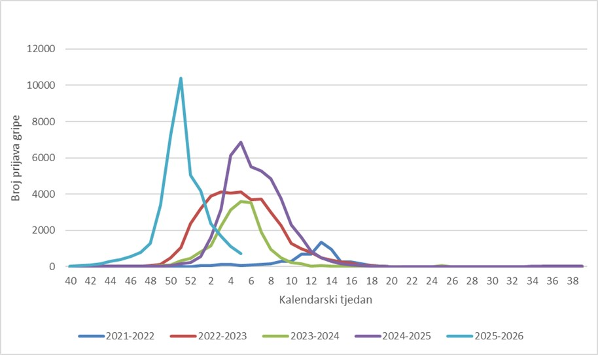
Grafikon 1: Prikaz tjednog kretanja gripe tijekom zadnjih 5 sezona
Izvor: Hrvatski zavod za javno zdravstvo, veljača 2026.god.

Uz sezonu gripe se povezuje tzv. višak smrti odnosno povećani broj umrlih u odnosu na broj umrlih izvan sezone gripe. To je posljedica činjenice da je gripa u određenim rizičnim skupinama kao što su osobe u dobi od 65 godina i stariji te kronični bolesnici neovisno o dobi, češće praćena komplikacijama i smrtnim ishodom.
Teško je reći koliko stvarno osoba umre od gripe izravno ili, što je češće, neizravno (kao posljedica pogoršanja osnovne bolesti ili komplikacije, poput upale pluća ili sepse).
Procjenjuje se da u Hrvatskoj zbog gripe umire do 500-tinjak osoba godišnje, od kojih samo manji broj bude i službeno prijavljen.
- Koronavirus ili COVID – 19
Postojeći podaci ukazuju da starije osobe i osobe s kroničnim bolestima (poput hipertenzije, srčanih bolesti, dijabetesa, bolesti dišnih puteva, malignih bolesti) imaju veći rizik razvoja teže kliničke slike koja zahtijeva bolničko liječenje, nerijetko u jedinicama intenzivnog liječenja, s povećanim rizikom smrtnog ishoda.
Čini se da je bolest u djece relativno rijetka i blaga. Velika studija iz Kine sugerira da je nešto više od 2% slučajeva mlađih od 18 godina. Od toga, manje od 3% razvilo je teški oblik bolesti.
Trudnicama se savjetuje pridržavanje istih mjera opreza u prevenciji COVID-19, uključujući redovito pranje ruku, izbjegavanje kontakta s bolesnim osobama i samoizolaciju u slučaju pojave bilo kakvih respiratornih simptoma, te da se telefonom za savjet obrate nadležnom liječniku.
Osoba koja je bila u bliskom kontaktu sa oboljelim od COVID-19 bit će stavljena pod aktivni nadzor u samoizolaciji/kućnoj karanteni. To znači da će osoba biti u samoizolaciji kod kuće, mjeriti tjelesnu temperaturu jednom dnevno te biti u svakodnevnom kontaktu s nadležnim epidemiologom. Ako osoba pod zdravstvenim nadzorom razvije znakove respiratorne bolesti, epidemiolog koji provodi nadzor postupit će u skladu sa sumnjom na COVID-19 (dogovara se transport u bolnicu radi dijagnostike i liječenja), a kontakti se stavljaju pod zdravstveni nadzor. Zdravstveni nadzor završava po isteku 14 dana od zadnjeg kontakta s oboljelim.
Dva glavna razloga za brzi porast broja slučajeva su prijenos virusa s osobe na osobu i poboljšanje sposobnosti otkrivanja novih slučajeva.

6.1.5. Uzrok epidemije na području Općine

- Gripa ili influenca
Postoje tri virusa gripe ili influence (A, B i C). Na površini lipidne ovojnice nalaze se dva osnovna virusna antigena – hemaglutinin (H) i neuraminidaza (N). Oni nisu stabilni, stalno mijenjaju svoja antigenska svojstva pa tako nastaju mutacije virusa influence koje su osobito karakteristične za virus gripe tipa A. Manje se promjene (antigensko skretanje) događaju češće, svake 2 do 3 godine, a veće (antigenski otklon) rjeđe, u prosjeku svakih 10 do 40 godina. Zato samo virus gripe A, zbog korjenitih promjena, može prouzročiti velike epidemije i pandemije (epidemije svjetskih razmjera) te čestu pojavu teških kliničkih oblika bolesti s brojnim komplikacijama.
Prema podacima Nacionalnog referentnog centra za gripu Hrvatskog zavoda za javno zdravstvo, u posljednjem tjednu zabilježeno je 50% pozitivnih nalaza na gripu. Upozitivnim uzorcima detektirani je virus gripe A, pri čemu je do sada među subtipiziranim uzorcima potvrđen virus gripe A/H1N1pdm09 i A/H3.
Prema podacima Europskog centra za sprečavanje i suzbijanje bolesti (ECDC), i u ostalim državama Europske unije se bilježi porast u intenzitetu gripe, uz prisutnu cirkulaciju oba podtipa virusa gripe A. Većina hospitaliziranih laboratorijski potvrđenih slučajeva gripe povezana je s virusom A/H1N1/pdm09 te pripadaju dobnoj skupini od 15-64 godine.

- Koronavirus ili COVID – 19
Koronavirusi su virusi koji cirkuliraju među životinjama no neki od njih mogu prijeći na ljude. Nakon što prijeđu sa životinja na čovjeka mogu se prenositi među ljudima.

6.1.5.1. Razvoj događaja koji prethodi velikoj nesreći uslijed epidemije

- Gripa ili influenca
Gripa se razlikuje od obične prehlade, početkom bolesti, simptomima, duljinom trajanja bolesti i mogućim komplikacijama koje mogu biti značajno teže kod gripe nego kod obične prehlade. Gripa, odnosno influenca u obliku epidemije može se pojaviti u bilo koje doba godine, međutim karakteristično sezonsko razdoblje pojave gripe počinje približavanjem hladnijeg dijela godine, jeseni i zime.
Simptomi gripe počinju obično nakon 24 – 48 sati nakon inkubacije i nastaju iznenada. Tresavica, osjećaj zimice, bolovi u mišićima i ekstremitetima, leđima, vratu te ostatku tijela, najčešće su prvi znakovi bolesti. Zatim se javlja glavobolja s vrlo često popratnim bolovima oko ili iza očiju, osobito kod pokretanja očnih jabučica i potom vrlo brzo vrućica koja se u prva tri dana najčešće kreće oko 38 - 39°C. Oboljeli se osjećaju doista bolesno i malaksalo i najčešće ih ovi simptomi primoraju na ostanak u krevetu. Navedeni simptomi obično traju 3 – 5 dana.
Za gripu je karakteristična pojava navedenih tzv. općih simptoma, a zatim pojava simptoma dišnih puteva. Simptomi dišnih puteva javljaju se 1 – 3 dana nakon početka općih simptoma bolesti, a očituju se umjerenim „grebanjem“ i osjećajem boli u ždrijelu, suhim kašljem, začepljenošću i curenjem prozirnog sekreta iz nosa. Tek nekoliko dana kasnije, kašalj može biti produktivan (javlja se oskudno iskašljavanje manje količine sluzavo bijelog sekreta) iz dišnih puteva. Koža oboljelih je najčešće užarena i crvena, sluznice suhe i ispucale, a bjeloočnice crvene, dok oči počinju suziti.
Djeca mogu uz navedene simptome imati mučninu, povraćanje te probleme s probavom. Osnovni, opći simptomi bolesti traju 3 – 5 dana, ali kašalj uz malaksalost i osjećaj umora može potrajati te se nakon smirivanja osnovnih simptoma bolesti zadržati i nekoliko tjedana.
- Koronavirus ili COVID – 19

- 31. prosinca 2019. Kineske vlasti su objavile da je zabilježeno grupiranje oboljelih od upale pluća u Gradu Wuhan, u provinciji Hubei. Oboljeli su razvili simptome povišene temperature, kašlja i otežanog disanja s pozitivnim nalazom na plućima, dokazanim radiološkom pretragom. Prvi slučajevi oboljelih zabilježeni su početkom prosinca, a epidemiološki su bili povezani s boravkom na gradskoj tržnici Huanan Seafood Wholesale Market, veleprodajnom tržnicom morskih i drugih živih životinja.
- 7. siječnja 2020. kineske su zdravstvene vlasti službeno priopćile otkriće novog koronavirusa povezanog sa slučajevima virusne upale pluća u Wuhanu. Radi suzbijanja i sprječavanja širenja epidemije, kineske su vlasti, uz zatvaranje spomenute tržnice poduzele niz mjera, uključujući uvođenje karantene u Wuhanu i drugim gradovima Kine, ograničavanje međunarodnog zračnog prijevoza, ali i onog unutar same Kine, kao i restrikciju drugih oblika javnog transporta te provođenje mjera masovne dezinfekcije javnih površina i prostora. Unatoč tome epidemija se brzo proširila i na druge kineske pokrajine, ali i izvan Kine.
- 30. siječnja 2020. Svjetska zdravstvena organizacija proglasila je epidemiju koronavirusa javnozdravstvenom prijetnjom od međunarodnog značaja (PHEIC) zbog brzine širenja epidemije i velikog broja nepoznanica s njom u vezi.
- veljače 2020. Svjetska zdravstvena organizacija je bolest uzrokovanu novim koronavirusom nazvala koronavirusna bolest 2019, kratica COVID-19 (eng. Coronavirus disease 2019).
- 25. veljače 2020. Zabilježen prvi slučaj koronavirusa u Hrvatskoj. Prema posljednjim dostupnim informacijama Europskog centra za suzbijanje i sprečavanje bolesti, registrirano je 80 134 oboljelih osoba, te 2 698 smrtnih slučajeva od novog koronavirusa.
- 28. veljače 2020. Svjetska zdravstvena organizacija (WHO) podigla globalni rizik vezan uz koronavirus na vrlo visok.
- 2. ožujka 2020. Europska unija je podigla rizik od koronavirusa s umjerenog na visoki.
- 4. ožujka 2020. Italija poduzima nove mjere protiv širenja koronavirusa; ograničenja sportskih natjecanja, nastavnih aktivnosti, školskih putovanja, rada trgovačkih centara i dr.
- 5. ožujka 2020. Zabilježeni su prvi slučajevi zaraze koronavirusom u Sloveniji i Mađarskoj.
- 8. ožujka 2020. Italija je ograničila ulazak i izlazak u područja u Sjevernoj Italiji. Javni događaji su otkazani i uveden je niz novih mjera za ograničavanje širenja koronavirusa. Slovenija je ograničila javna okupljanja.
- 11.ožujka 2020. WHO je proglasio globalnu pandemiju zbog koronavirusa.

6.1.5.2. Okidač koji je uzrokovao veliku nesreću uslijed epidemije

- Gripa ili influenca
Epidemija se javlja uslijed boravka većeg broja ljudi u istome prostoru, koji nije dovoljno prozračen, javnom prijevozu te drugim prostorima u kojima tijekom dana boravi veći broj ljudi. Valja paziti na osobnu higijenu te čistoću ruku jer virus gripe može preživjeti i do 48 sati na metalnim i plastičnim podlogama.
Kao i drugi virusi i virus gripe za umnožavanje koristi infrastrukturu stanice domaćina kojeg napada. Ulazak i izlazak umnoženih virusa iz stanice omogućuju proteini na površini virusa koji čine čak 40% njegove ukupne mase.
Površinski proteini hemaglutinini (H) omogućuju ulazak virusa u stanicu i nastanak infekcije. Ulaskom u stanicu, virus preuzima kontrolu nad njezinom normalnom funkcijom i započinje s vlastitim umnožavanjem.
Izlazak virusa iz stanice i razaranje sluzi koja štiti stanice na površini dišnog sustava omogućuju površinski proteini neuraminidaze (N). Naš organizam brani se stvaranjem zaštitnih proteina koji neutraliziraju djelovanje površinskih proteina. Upravo zbog toga i cjepivo protiv gripe mora obavezno sadržavati površinske proteine hemaglutinin i neuraminidazu koji potiču imunološki sustav na stvaranje obrambenih proteina (protutijela).
Kao kapljična infekcija, gripa se brzo prenosi i eksplozivno širi među ljudima.
- Koronavirus ili COVID – 19

- kasna detekcija nove vrste virusa,
- dugo čekanje na rezultate testiranja,
- nepoštivanje epidemioloških mjera,
- obolijevanje i nedostatak medicinskog osoblja.

6.1.6. Događaj s najgorim mogućim posljedicama – Epidemije i pandemije

- pojava nove vrste do sada nepoznatog virusa,
- brzo širenje,
- nepoznat način liječenja,
- velik broj oboljelih.

6.1.6.1. Procjena posljedica događaja s najgorim mogućim posljedicama uslijed epidemije na život i zdravlje ljudi

Posljedice na život i zdravlje ljudi prikazuju se ukupnim brojem ljudi (dobiven jednostavnim zbrajanjem, bez podnerivanja) za koje se procjenjuje kako mogu biti u sastavu nekog od procesa nastalih kao posljedica događaja opisanih scenarijem – poginuli, ozlijeđeni, oboljeli, evakuirani, zbrinuti i sklonjeni.
Uslijed pojave nove vrste dosad nepoznatog virusa podrazumijeva se velik broj oboljelih te veći broj smrtnih slučajeva nego kod poznatih zaraza. Također, prilikom pojave zaraze u objektima u kojima boravi veći broj ljudi, kao što su domovi za starije i nemoćne provodi se evakuacija korisnika. Može doći do prekomjerne popunjenosti zdravstvenih kapaciteta prilikom čega se zaraza širi te se vrši zdravstvena selekcija zaraženih.
S obzirom na broj stanovnika Općine koji pripadaju najugroženijim skupinama (Tablica 23.), njih 801 ili 29,14%, procjenjuje se da će broj stanovnika koji će biti u sastavu nekog od procesa nastalih kao posljedica pojave novog, do sada nepoznatog virusa prelaziti 0,036% ukupnog stanovništva Općine. Što predstavlja katastrofalne posljedice na život i zdravlje ljudi.
Tablica 24: Prikaz prijetnjom nastalih posljedica na život i zdravlje ljudi - Događaj s najgorim mogućim posljedicama - Epidemija
Život i zdravlje ljudi
Kategorija | Posljedice | Broj stanovnika u % | Odabrano
1 | Neznatne | < 0,001
2 | Malene | 0,001 – 0,0046
3 | Umjerene | 0,0047 – 0,011
4 | Značajne | 0,012 – 0,035
5 | Katastrofalne | >0,036 | X

6.1.6.2. Procjena posljedica događaja s najgorim mogućim posljedicama uslijed epidemije na gospodarstvo

Posljedice na gospodarstvo odnose se na ukupnu materijalnu i financijsku štetu u gospodarstvu. Šteta se prikazuje u odnosu na proračun Općine. navedena materijalan šteta ne odnosi se na materijalnu štetu koja treba biti iskazana u kategoriji Društvena stabilnost i politika.
- karantena,
- usporavanje gospodarstva,
- usporavanje turizma,
- obustava prometa (ograničenja, usporavanje),
- gubitak radnih mjesta,
- visoki troškovi mjera oporavka,
- izuzetno povećani troškovi liječenja,
- visoki, nepredviđeni troškovi za provedbu mjera suzbijanja zaraze,
- pad BDP-a,
- recesija.
S obzirom na štete koje su vjerojatne na području Općine uslijed epidemije, posljedice su procijenjene umjerenim, odnosno očekuje se šteta manja od 20% proračuna Općine, točnije manja od 928.056,99 eura.

Tablica 25: Prikaz prijetnjom nastalih posljedica na gospodarstvo - Događaj s najgorim mogućim posljedicama - Epidemija
Gospodarstvo
Kategorija | Posljedica | % proračuna | Odabrano
1 | Neznatne | 0,5 - 1
2 | Malene | 1 - 5
3 | Umjerene | 5 - 15 | X
4 | Značajne | 15 - 25
5 | Katastrofalne | >25

6.1.6.3. Procjena posljedica događaja s najgorim mogućim posljedicama uslijed epidemije na društvenu stabilnost i politiku

S obzirom na to da se posljedice društvene stabilnosti i politike iskazuju u materijalnoj šteti i to za štetu na kritičnoj infrastrukturi i šteti na građevinama od društvenog značaja procijenjeno je da bi ukupna materijalna šteta uzrokovana događajem s najgorim mogućim posljedicama uslijed epidemije imala neznatan utjecaj na proračun Općine.
Procjenjuje se da bi nastala šteta bila manja od 0,5% proračuna, odnosno manja od 23.201,42 eura. Prema tome šteta je procijenjena zanemarivom te se neće prikazati tablično i putem matrice.

6.1.6.4. Vjerojatnost pojave događaja s najgorim mogućim posljedicama uslijed epidemije

Tablica 26: Vjerojatnost pojave događaja s najgorim mogućim posljedicama – Epidemije i pandemije
Kategorija | Posljedice | Vjerojatnost/frekvencija
Kategorija | Posljedice | Kvalitativno | Vjerojatnost | Frekvencija | Odabrano
1 | Neznatne | Iznimno mala | <1 % | 1 događaj u 100 godina i rjeđe
2 | Malene | Mala | 1 – 5 % | 1 događaj u 20 do 100 godina | X
3 | Umjerene | Umjerena | 5 – 50 % | 1 događaj u 2 do 20 godina
4 | Značajne | Velika | 51 – 98 % | 1 događaj 1 do 2 godine
5 | Katastrofalne | Iznimno velika | > 98 % | 1 događaj godišnje ili češće

6.1.7. Matrica ukupnog rizika – Epidemije i pandemije
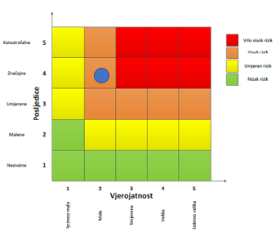
RIZIK:
Epidemije i pandemije
NAZIV SCENARIJA:
Epidemija influence na području Općine te pojava epidemije novog virusa

Događaj s najgorim mogućim posljedicama
Život i zdravlje ljudi Gospodarstvo
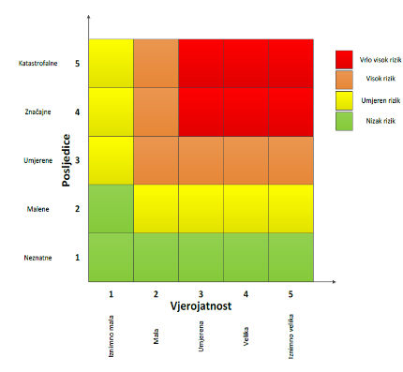

6.1.8. Izvor podataka
- Državni zavod za statistiku, Popis stanovništva 2021. godine
- Hrvatski zavod za javno zdravstvo 2026.god.,
- Kriteriji za izradu smjernica koje donose čelnici područne (regionalne) samouprave za potrebe izrade Procjena rizika od velikih nesreća na razinama jedinica lokalnih i područnih (regionalnih) samouprave, DUZS, 2016.god.
- Pravilnik o smjernicama za izradu Procjene rizika od katastrofa i velikih nesreća za područje Republike Hrvatske i jedinica lokalne i područne (regionalne) samouprave (“Narodne Novine” br. 65/16)
- Procjena rizika od katastrofa za Republiku Hrvatsku, 2019.god. – dopuna iz 2024.,
- Smjernice za izradu procjene rizika od velikih nesreća na području Koprivničko - križevačke županije, 2017.god.
- Zakon o sustavu civilne zaštite (“Narodne Novine” br. 82/15, 118/18, 31/20, 20/21, 114/22)

6.2. RIZIK – Ekstremne vremenske pojave - Ekstremne temperature

6.2.1. NAZIV SCENARIJA – Pojava toplinskog vala na području Općine

Naziv scenarija
Pojava toplinskog vala na području Općine
Grupa rizika
Ekstremne vremenske pojave
Rizik
Ekstremne temperature
Radna skupina
Koordinator: Načelnik Stožera civilne zaštite Općine Kloštar Podravski
Nositelj: Općina Kloštar Podravski, Dom zdravlja Đurđevac – Ambulanta kloštar Podravski, VZO Kloštar Podravski
Izvršitelj: Komunalni redar Općine Kloštar Podravski, dr. Zlata Domović, Zapovjednik VZO Kloštar Podravski

6.2.2. Uvod – Ekstremne temperature

Toplinski val predstavlja dugotrajnije razdoblje izrazito toplog vremena te je u većini slučajeva praćen visokim postotkom vlage u zraku. Mjeri se u odnosu na uobičajene temperature za pojedino razdoblje određenog područja. U hladnijim područjima toplinski valovi mogu predstavljati temperature koje su uobičajene u toplijim klimatskim područjima, ako se javljaju izvan sezone. Toplinski valovi glavni su uzročnici toplinskih udara, odnosno stanja organizma koje karakterizira povišena tjelesna temperatura koja nastaje radi povećane tjelesne aktivnosti u uvjetima visoke temperature i vlage zraka. Toplinski valovi nerijetko izazivaju sunčanicu, prestanak termoregulacije, pretjeranu vrućinu, grčeve, iznenadni kolaps te pad tlaka, glavobolju i slične tegobe. Potrebno je napomenuti da su posebno ugrožene skupine: djeca, osobe starije životne dobi, kronični bolesnici te osobe koje rade na otvorenim prostorima.

6.2.3. Prikaz utjecaja ekstremnih temperatura na kritičnu infrastrukturu (KI)

Utjecaj | Sektor
 | Komunikacijska i informacijska tehnologija (elektroničke komunikacije, prijenos podataka, informacijski sustavi, pružanje audio i audiovizualnih medijskih usluga)
 | Promet (cestovni, željeznički, zračni, pomorski i promet unutarnjim plovnim putevima)
X | Zdravstvo (zdravstvena zaštita, proizvodnja, promet i nadzor nad lijekovima)
X | Vodno gospodarstvo (regulacijske i zaštitne vodne građevine i komunalne vodne građevine)
X | Hrana (proizvodnja i opskrba hranom i sustav sigurnosti hrane, robne zalihe)
 | Financije (bankarstvo, burze, investicije, sustavi osiguranja i plaćanja)
 | Proizvodnja, skladištenje i prijevoz opasnih tvari (kemijski, biološki, radiološki i nuklearni materijali)
X | Javne službe (osiguranje javnog reda i mira, zaštita i spašavanje, hitna medicinska pomoć)
 | Nacionalni spomenici i vrijednosti

6.2.4. Kontekst – Ekstremne temperature

Sustavnim praćenjem klimatoloških prilika Hrvatske utvrđen je trend porasta prosječne temperature, promjene količine padalina, kao i veće varijacije klime. Nastavi li se sadašnji trend, u idućih 30 godina na području Hrvatske zimi se očekuje porast temperature do 0,6 °C, a ljeti do 1 °C, dok se će se količina oborina neznatno mijenjati. U razdoblju između 2040. i 2070. godine očekuje se još veći porast prosječne mjesečne temperature između 1,6 °C i 3 °C, a količina oborina na obali značajno će se smanjiti tijekom ljetnih mjeseci. Promjena klime direktno utječe na način gospodarenja vodama, bilo da se radi o većoj potrebi za navodnjavanjem poljoprivrednih površina (povećanje temperature) ili potrebi za većim stupnjem obrane od visokih voda (povećanje oborina). Smanjenjem količine oborina dolazi do pada vodnoga lica te je potrebno uložiti veću energiju za crpljenje podzemne vode. Slijedom navedenoga, klimatološke značajke prepoznate su kao izražen i bitan problem te izazov u budućem planiranju korištenja voda u Republici Hrvatskoj.
Izražene temperaturne razlike (amplitude) su jedna od osnovnih značajki klime na prostoru Općine. Ljeta su ponekad iznimno vruća, a zime oštre. Ekstremne temperature ljeti sežu do 35°C, a zimi i do -30°C, što tvori godišnju amplitudu koja doseže 65 stupnjeva. Prosječna godišnja temperatura iznosi 10,0°C. Godišnje u prosjeku ima oko 85 hladnih dana.

Tablica 27: Prikaz ugroženih skupina stanovništva u periodu toplinskog vala
Ugrožene skupine društva | Broj stanovnika
Djeca (0-4) godina | 156
Osobe starije od 65 godina | 545
Poljoprivreda, šumarstvo i ribarstvo | 124
Građevinarstvo | 37
Stanovništvo s teškoćama u obavljanju svakodnevnih aktivnosti prema potrebi za pomoći druge osobe i korištenju pomoći druge osobe | 565
UKUPNO: | 1.427
Izvor: Državni zavod za statistiku, Popis stanovništva 2021. Godine

Odstupanja srednje temperature zraka u 2025. godini u odnosu na normalu 1991. – 2020. nalaze se u rasponu od 0,6 °C (Makarska) do 1,4 °C (Bilogora, Zavižan).
Prema raspodjeli percentila, 2025. Godina bila je topla u dijelovima središnje Hrvatske (Bjelovar, Varaždin, Zagreb-Maksimir), u široj okolici Ogulina te na području Makarske, vrlo topla u većem djelu zemlje te ekstremno topla u okolici Knina i Šibenika.

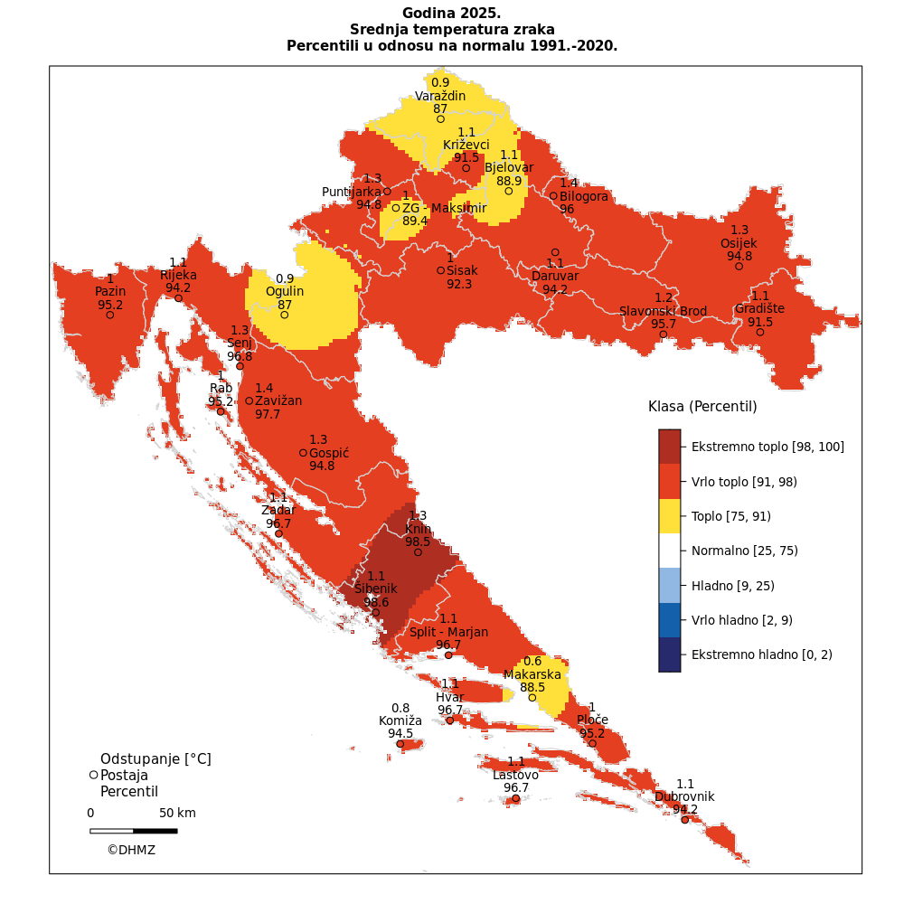
Slika 5: Prikaz odstupanja srednje temperature zraka u 2025.god.
Izvor: Državni hidrometeorološki zavod, 2026.god.

Odstupanja srednje temperature zraka u lipnju 2025. u odnosu na normalu 1991. – 2020. nalaze se u rasponu od 2,4 °C (Dubrovnik i Zadar) do 3,9 °C (Bilogora).
Prema raspodjeli percentila, lipanj je u gotovo cijeloj Hrvatskoj bio ekstremno topao. Na nekoliko postaja zabilježen je natopliji lipanj otkad postaje mjerenja, uključujući Bilogoru, Knin, Ogulin, Parg, Pazin, Ploče i Zagreb-Maksimir. U okolici Zadra i Dubrovnika temperaturne prilike su ocijenjene kao vrlo tople, ali uz vrlo visoke vrijednosti percentila, blizu granice za kategoriju ekstremno toplog mjeseca.

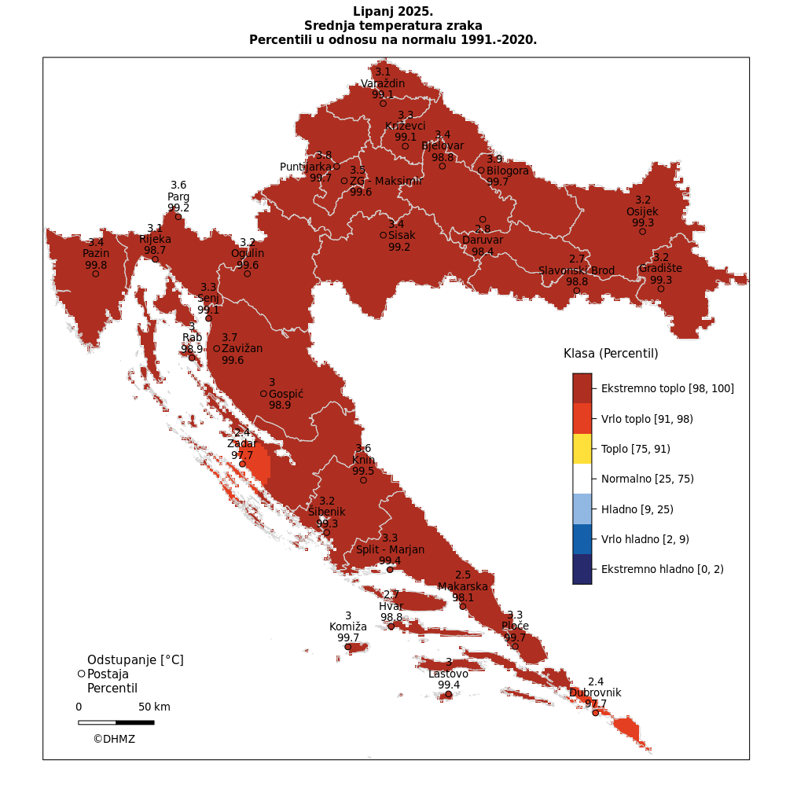
Slika 6: Prikaz odstupanja srednje mjesečne temperature zraka za lipanj 2025.god.
Izvor: Državni hidrometeorološki zavod, 2026.god.

Odstupanja srednje sezonske temperature zraka za zimu 2025. god., u odnosu na normalu 1991. – 2020., nalaze se u rasponu od 0,9 °C (Gradište, Ogulin, Parg) do 1,6 °C (Dubrovnik, Split - Marjan). Na svim postajama bilo je toplije od prosjeka.
Prema raspodjeli percentila u većini Hrvatske zima je bila topla, a u pojedinim djelovima Dalmacije (Zadar, Split-Marjan, Hvar, Lastovo, Ploče, Dubrovnik) bila je vrlo topla.

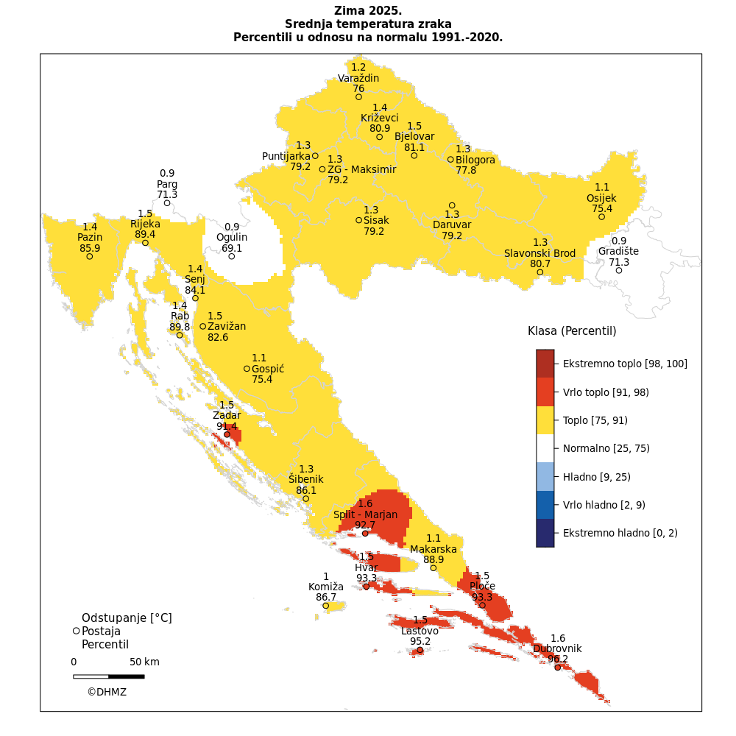
Slika 7: Prikaz odstupanja srednje sezonske temperature zraka za zimi 2025.god.
Izvor: Državni hidrometeorološki zavod, 2026.god.

6.2.5. Uzrok ekstremnih temperatura

Godina 2016. zabilježena je kao najtoplija godina na Zemlji od 1880-ih godina kada je počelo suvremeno praćenje meteoroloških i klimatskih podataka i to je već treća godina zaredom koju su obilježile rekordno visoke temperature.
Toplinski val, odnosno ekstremna toplina nekog kraja je dugotrajnije razdoblje izrazito toplog vremena, točnije definira se kao ljetna temperatura zraka koja je značajno viša od prosječne temperature u istom periodu godine nerijetko praćenog i visokim postotkom vlage u zraku. Mjeri se u odnosu na uobičajeno vrijeme određenog područja, u odnosu na uobičajene temperature nekog razdoblja ili sezone. Temperature koje su za toplija klimatska područja normalne i uobičajene, u hladnijem području mogu predstavljati toplinski val ako su izvan uobičajenog vremenskog obrasca tog područja.

6.2.5.1. Razvoj događaja koji prethodi velikoj nesreći uslijed ekstremnih temperatura

Visoke temperature izuzetno su opasne za određene skupine stanovništva. Prvenstveno su to mala djeca, starije osobe, pretili i kronični bolesnici, posebno srčano-žilni, plućni i psihički bolesnici. Uzimanje nekih lijekova može povećati osjetljivost na visoke temperature. Lijekovi za liječenje Parkinsonove bolesti mogu smanjiti znojenje, koje nam je nužno za rashlađivanje, a diuretici (za izlučivanje tekućine), mogu dovesti do smanjene količine znoja i dehidracije. Visoke temperature i izlaganje suncu mogu i kod zdravih osoba izazvati razne tegobe, od onih izravnih, kao što su sunčanica i toplotni udar, do neizravnih, kao što su dehidracija i opće loše stanje. Općenito, pri višim temperaturama javlja se umor, tromost, težina u cijelom tijelu, pospanost, dekoncentracija i otežano disanje.
Dodatni utjecaj na razmjer posljedica imaju i često promjene vremena u ljetnim mjesecima, odnosno varijacije temperatura, točnije hladniji ljetni dani koje prati nagli rast temperature s povećanim udjelom vlage u zraku.
Pojava toplinskog vala karakteristična je pojava na području Općine. Valja napomenuti da pravovremeno upozoravanje na pojavu toplinskog vala te praćenje uputa o ponašanju od strane stanovništva može spriječiti broj ljudi i životinja koji kojima se javljaju posljedice od pojave toplinskog vala.

6.2.5.2. Okidač koji je uzrokovao veliku nesreću uslijed ekstremnih temperatura

Ignoriranje upozorenja o pojavi toplinskih valova značajno utječe na stanovništvo te stočni fond i poljoprivredni urod. Ne provođenje pravovremenih mjera zaštite rezultira simptomima toplinskog udara kod stanovništva te stočnog fonda i propadanja uroda. Posljedice se javljaju boravkom stanovništva na direktnom suncu te u zatvorenim prostorijama koje nemaju adekvatan rashladni sistem, odnosno nema potrebnog prozračivanja ili provjetravanja posebno u uvjetima visoke vlage u zraku.
Velika količina vlage u zraku opasna je kako za ljudski, tako i za životinjski organizam jer sprječava isparavanje vode s kože što je važno za hlađenje organizma. Također, nagli izlasci iz previše rashlađenih prostora, pogotovo automobila dovode do stanja šoka organizma radi prekratkog vremena prilagodbe na nagle promjene temperature.
Rizičnim skupinama posebice osjetljive na izloženost toplinskim valovima odnosno visokim temperaturama smatraju se:
- osobe starije od 65 godina,
- djeca mlađa od 4 godine,
- trudnice,
- teško pokretne osobe, invalidi,
- osobe koje boluju od raznih kroničnih bolesti,
- radnici koji rade na otvorenom bez adekvatne zaštitne opreme,
- pretile osobe,
- osobe koje žive same, bez pomoći drugih (socijalna izolacija).

Rizični čimbenici koji utječu na posljedice uslijed izloženosti toplinskim valovima su:
- nedostatak klimatizacijskih uređaja u radnim i stambenim prostorima,
- loša termoizolacija i stara infrastruktura zgrada,
- život u gradskim (urbanim) sredinama,
- nedostatak biljne vegetacije i zelenila u gradskim sredinama,
- stanovanje (rad) na zadnjim katovima ili ispod samog krova zgrada.

6.2.6. Događaj s najgorim mogućim posljedicama – Ekstremne temperature

Nastupilo je vrijeme klimatskih promjena. Česte promjene vremena koje variraju na većim ljestvicama izrazito negativno utječu na ljudski organizam. Toplinski valovi predstavljaju dugotrajnije razdoblje i produženi period izrazito toplog vremena i visokih temperatura, udruženi s visokim postotkom vlage u zraku. Ekstremne toplinske događaje karakteriziraju povišene temperature, više i od 38°C kroz duži niz dana te ustajala i topla zračna masa s toplim noćima iznad uobičajenog prosjeka. Toplinski valovi, uz porast dnevne, ali i noćne temperature, ugrožavaju zdravlje ljudi.
Zdravstveni problemi javljaju se kada organizam više nije u mogućnosti održavati normalnu tjelesnu temperaturu. Kod nagle pojave toplinskog vala u pretpostavljenom trajanju od 10 dana javljaju se poremećaji u prehrani stanovništva što uzrokuje poremećaje u organizmu nastale lošom i nepravilnom prehranom u vrijeme velikih vrućina.

Učinci toplinskih valova u dužem trajanju od 10 dana
- Sunčanica
Nastaje i kao rezultat zajedničkog djelovanja opće hipertermije i lokalnog ozračenja infracrvenim zrakama nezaštićenog zatiljnog dijela glave. Ugrožene su sve osobe koje se dugotrajno izlažu sunčevim zrakama ako nemaju pokrivalo za glavu. Osobito su podložne osobe svijetle puti, osobe bez kose te djeca i starije osobe koje se i inače slabije prilagođavaju naglim promjenama temperature. Blagi ili umjereni simptomi sunčanice su: crvenilo lica, edemi, sinkopa, grčevi, iscrpljenost, suha i topla koža, tjelesna temperatura iznad normalne, srčani ritam i disanje su ubrzani, zatim glavobolja, problemi s vidom, vrtoglavica, šum u ušima, nemir, pospanost, nemogućnost orijentacije u vremenu i prostoru. U težim slučajevima može nastati proširenje zjenica, omamljenost, nesvjestica te na kraju koma i smrt.

- Toplinski udar
Nastaje nakon dugog i intenzivnog izlaganja visokim temperaturama, kada tijelo više ne može regulirati tjelesnu temperaturu i ne može se rashladiti. U takvim slučajevima tjelesna temperatura može naglo narasti te u razmaku od 10 do 15 minuta dosegnuti i preko 41°C. Toplinski udar može se pojaviti iznenada, bez prethodnih simptoma iscrpljenosti vrućinom i opasno je stanje iz kojeg se organizam ne može izvući sam. Svi takvi bolesnici umiru ako im se ne pruži pomoć. Potrebno je hitno pružanje liječničke pomoći, jer može uzrokovati trajni invaliditet ili smrt. Simptomi toplinskog udara su: vrlo visoka tjelesna temperatura iznad 40°C, crvena, suha i vruća koža, bez znoja, izuzetno brzi otkucaji srca, vrtoglavica, glavobolja, umor, mučnina i povraćanje, zbunjenost, delirij ili gubitak svijesti, nedostatak zraka pa sve do grčeva te krvi u urinu ili stolici.
- Toplinski grčevi
Nastaju zbog posljedice opadanja koncentracije NaCl u krvi kod osoba koje su zbog znojenja izgubile mnogo soli. Obično se javljaju kao posljedica intenzivnog i teškog fizičkog rada ne aklimatiziranih osoba u ambijentu s visokom temperaturom. Nastup grčeva je nagao i unesrećeni obično pada na pod sa savijenim nogama. Zahvaćeni su obično listovi nogu, mišići ruku i trbušni mišići. Koža je blijeda i znojna, temperatura normalna, a na zgrčenom mišiću možemo opipati zadebljanja. Grčevi obično dolaze u napadima te se mogu intenzivno ponavljati popraćeni boli.
- Toplinska iscrpljenost
Toplinska iscrpljenost je klinički sindrom slabosti, malaksalosti, mučnine, sinkope i drugih nespecifičnih simptoma izazvanih izlaganjem toplini, a koji nije opasan po život. Termoregulacija nije oštećena.
Toplinska iscrpljenost je posljedica neravnoteže vode i elektrolita izazvana izlaganjem toplini, uz tjelesni napor ili bez njega.
Simptomi su često neodređeni pa bolesnici ne moraju shvatiti kako im je uzrok toplina. Simptomi mogu uključivati slabost, vrtoglavicu, glavobolju, mučninu i ponekad, povraćanje. Sinkopa uslijed dugog stajanja na vrućini (toplinska sinkopa) je česta i može oponašati kardiovaskularne poremećaje. Prilikom pregleda se bolesnici doimaju umornima, a obično su oznojeni i imaju tahikardiju. Psihičko stanje je tipično nepromijenjeno, za razliku od toplotnog udara. Temperatura je obično normalna, a kad je povišena, ne prelazi 40 °C.
Dijagnoza se postavlja klinički, a za to je potrebno isključivanje drugih mogućih uzroka (npr. hipoglikemije, akutnog koronarnog sindroma, raznih infekcija). Laboratorijske pretrage su potrebne samo ako je potrebno isključiti nabrojana stanja.
Liječenje obuhvaća smještanje bolesnika u hladno okruženje, u ležeći ispruženi položaj uz IV nadoknadu tekućine, u pravilu se daje 0,9%–tna fiziološka otopina; peroralnom se rehidracijom ne mogu u dovoljnoj mjeri nadoknaditi elektroliti. Brzina i količina rehidracije ovise o dobi, osnovnim bolestima i kliničkom odgovoru. Često je dovoljno nadomještanje od 1–2 L brzinom od 500 ml/h. Starijim i srčanim bolesnicima može biti potrebna tek nešto sporija nadoknada; bolesnicima u kojih se sumnja na hipovolemiju u početku može biti potrebna brža nadoknada. Hlađenje tijela izvana nije potrebno. Rijetko, tešku toplinsku iscrpljenost nakon teškog rada može komplicirati rabdomioliza, mioglobinurija, akutno zatajenje bubrega i diseminirana intravaskularna koagulacija.

6.2.6.1. Procjena posljedica događaja s najgorim mogućim posljedicama uslijed ekstremnih temperatura na život i zdravlje ljudi

Posljedice na život i zdravlje ljudi prikazuju se ukupnim brojem ljudi (dobiven jednostavnim zbrajanjem, bez podnerivanja) za koje se procjenjuje kako mogu biti u sastavu nekog od procesa nastalih kao posljedica događaja opisanih scenarijem – poginuli, ozlijeđeni, oboljeli, evakuirani, zbrinuti i sklonjeni.
S obzirom na broj stanovnika Općine koji pripadaju najugroženijim skupinama (Tablica 27.), njih 1.427 ili 51,91%, procjenjuje se da će broj stanovnika koji će biti u sastavu nekog od procesa nastalih kao posljedica pojave toplinskog vala prelaziti 0,036% ukupnog stanovništva Općine. Što predstavlja katastrofalne posljedice na život i zdravlje ljudi.
Tablica 28: Prikaz prijetnjom nastalih posljedica na život i zdravlje ljudi - Događaj s najgorim mogućim posljedicama – Ekstremne temperature
Život i zdravlje ljudi
Kategorija | Posljedice | Broj stanovnika u % | Odabrano
1 | Neznatne | <0,001
2 | Malene | 0,001 – 0,0046
3 | Umjerene | 0,0047 – 0,011
4 | Značajne | 0,012 – 0,035
5 | Katastrofalne | >0,036 | X

6.2.6.2. Procjena posljedica događaja s najgorim mogućim posljedicama uslijed ekstremnih temperatura na gospodarstvo

Posljedice na gospodarstvo odnose se na ukupnu materijalnu i financijsku štetu u gospodarstvu nastalu utjecajem prijetnje. Materijalna šteta s posljedicama po gospodarstvo prikazuje se u odnosu na proračun Općine. Procijenjeno je da će toplinski val dužeg trajanja smanjiti poljoprivrednu proizvodnju do 30% pa i više ovisno o vegetacijskom stadiju poljoprivrednih kultura, imati utjecaja na smanjenje kapaciteta vodocrpilišta što rezultira padom pritiska vode u sustavu te dolazi do ugroze vodoopskrbe. Također, utjecajem toplinskog vala, točnije dugotrajnim visokim temperaturama, smanjuje se protok i udio kisika u kopnenim vodenim tijelima što dovodi do pomora vodenih organizama, onečišćenja okoliša te mogućnost nastanka zaraznih bolesti.
S obzirom na štete koje su vjerojatne na području Općine uslijed ekstremnih temperatura, posljedice su procijenjene malenim, odnosno očekuje se šteta manja od 20% proračuna Općine.
Tablica 29: Prikaz prijetnjom nastalih posljedica na gospodarstvo - Događaj s najgorim mogućim posljedicama – Ekstremne temperature
Gospodarstvo
Kategorija | Posljedica | % proračuna | Odabrano
1 | Neznatne | 0,5 – 1
2 | Malene | 1 – 5 | X
3 | Umjerene | 5 – 15
4 | Značajne | 15 – 25
5 | Katastrofalne | >25

6.2.6.3. Procjena posljedica događaja s najgorim mogućim posljedicama uslijed ekstremnih temperatura na društvenu stabilnost i politiku

S obzirom na to da se posljedice društvene stabilnosti i politike iskazuju u materijalnoj šteti i to za štetu na kritičnoj infrastrukturi i šteti na građevinama od društvenog značaja procijenjeno je da bi ukupna materijalna šteta uzrokovana događajem s najgorim mogućim posljedicama uslijed ekstremnih temperatura imala neznatan utjecaj na proračun Općine. Procjenjuje se da bi nastala šteta bila manja od 0,5% proračuna. Prema tome šteta je procijenjena zanemarivom te se neće prikazati tablično i putem matrice.

6.2.6.4. Vjerojatnost pojave događaja s najgorim mogućim posljedicama uslijed ekstremnih temperatura

Tablica 30: Vjerojatnost pojave događaja s najgorim mogućim posljedicama – Ekstremne temperature
Kategorija | Posljedice | Vjerojatnost/frekvencija
Kategorija | Posljedice | Kvalitativno | Vjerojatnost | Frekvencija | Odabrano
1 | Neznatne | Iznimno mala | <1 % | 1 događaj u 100 godina i rjeđe
2 | Malene | Mala | 1 – 5 % | 1 događaj u 20 do 100 godina
3 | Umjerene | Umjerena | 5 – 50 % | 1 događaj u 2 do 20 godina | X
4 | Značajne | Velika | 51 – 98 % | 1 događaj 1 do 2 godine
5 | Katastrofalne | Iznimno velika | > 98 % | 1 događaj godišnje ili češće

6.2.7. Matrica ukupnog rizika – Ekstremne vremenske pojave (Ekstremne temperature)
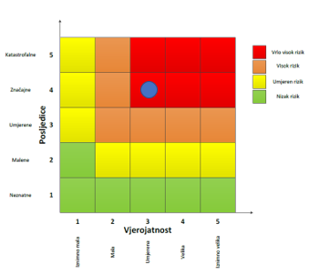

RIZIK:
Ekstremne vremenske pojave – Ekstremne temperature
NAZIV SCENARIJA:
Pojava toplinskog vala na području Općine

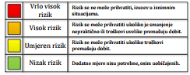
Događaj s najgorim mogućim posljedicama
Život i zdravlje ljudi Gospodarstvo

6.2.8. Izvor podataka
- Državni hidrometeorološki zavod (DHMZ, 2026.god.)
- Državni zavod za statistiku, Popis stanovništva 2021.god.
- Kriteriji za izradu smjernica koje donose čelnici područne (regionalne) samouprave za potrebe izrade Procjena rizika od velikih nesreća na razinama jedinica lokalnih i područnih (regionalnih) samouprave, DUZS, 2016.god.
- Pravilnik o smjernicama za izradu Procjene rizika od katastrofa i velikih nesreća za područje Republike Hrvatske i jedinica lokalne i područne (regionalne) samouprave (“Narodne Novine” br. 65/16)
- Procjena rizika od katastrofa za Republiku Hrvatsku, 2019.god. – dopuna iz 2024.god.,
- Smjernice za izradu procjene rizika od velikih nesreća na području Koprivničko – križevačke županije, 2017.god.
- Zakon o sustavu civilne zaštite (“Narodne Novine” br. 82/15, 118/18, 31/20, 20/21, 114/22)

6.3. RIZIK – Ekstremne vremenske pojave – Vjetar (kretanje zračnih masa općenito)

6.3.1. NAZIV SCENARIJA – Pojava vjetra na području Općine

Naziv scenarija
Pojava vjetra na području Općine
Grupa rizika
Ekstremne vremenske pojave
Rizik
Vjetar (kretanje zračnih masa općenito)
Radna skupina
Koordinator: Načelnik Stožera civilne zaštite Općine Kloštar Podravski
Nositelj: Općina Kloštar Podravski
Izvršitelj: Komunalni redar Općine Kloštar Podravski

6.3.2. Uvod – Vjetar

Vjetar opisujemo kao strujanje zračnih masa koje nastaje uslijed razlike temperatura odnosno tlakova. Strujanjem zraka dolazi do trenja, odnosno gubitka kinetičke energije u doticaju s čvrstom podlogom, što rezultira razlikama u brzini strujanja u prostoru i vremenu. Uslijed nejednolikog zagrijavanja Zemljine površine dolazi do zagrijavanja zračnih masa. Topli zrak uzdiže se na desetak km u ekvatorijalnom pojasu te se usmjerava prema polovima i zakreće pod utjecajem Zemljine rotacije, odnosno Coriolisove sile. Hladni zrak popunjava nastale praznine i tako uzrokuje stalne vjetrove. Lokalni vjetrovi nastaju zbog globalne raspodjele tlaka i putujućih cirkulacijskih sustava odnosno, uvelike ovise o topografskom i geografskom obilježju kao što su: drveće, zgrade, jezera, more, planine i kotline.
Vjetar se najčešće opisuje dvjema jednostavnim komponentama: smjerom i jačinom. Za određivanje smjera koristi se vjetrulja, a označavamo ga stranom svijeta s koje dolazi.
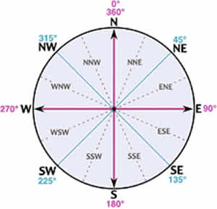
Slika 8: Vjetrulja
Izvor: Vjetroelektrane.com
Jačinu vjetra određujemo anemometrom ili pomoću Beaufortove ljestvice, oznakama od 0 do 12, gdje 0 označava brzinu vjetra od 0-14 km/h, a 12 označava orkanski vjetar jači od 154,8 km/h.
Tablica 31: Prikaz Beaufort ljestvice
Beaufort | Naziv | Brzina vjetra km/h | Opažene karakteristike
0 | tišina | 0 - 1 | dim se diže vertikalno uvis
1 | lahor | 2 - 6 | dim se ne diže vertikalno, ali ga čovjek još uvijek ne osjeti
2 | povjetarac | 7 - 12 | čovjek ga osjeti na goloj koži, listovi trepere
3 | slab vjetar | 13 - 18 | lišće treperi i šušti, lakše zastave se dižu
4 | umjeren vjetar | 19 - 26 | diže lakše predmete s tla, njiše manje grane na drveću
5 | umjereno jak vjetar | 27 - 35 | njiše veće grane i manja stabla, na vodi se stvaraju valovi koji se pjenušaju
6 | jak vjetar | 36 - 44 | zuji na čvrstim predmetima, njiše velike grane
7 | žestok vjetar | 45 - 54 | otežava hodanje, njiše cijelo drveće, valovi se pjene
8 | olujan vjetar | 55 - 65 | pravi štete, kida plodove s voćaka, lomi grančice s lišćem.
9 | jak olujni vjetar | 66 - 77 | diže krovove, ruši stabla
10 | orkanski vjetar | 78 - 90 | drveće obara i čupa s korijenom
11 | jak orkanski vjetar | 91 - 104 | čupa jače drveće
12 | orkan | > 104 | pustoši kraj
Izvor: Državni hidrometeorološki zavod

6.3.3. Prikaz utjecaja vjetra na kritičnu infrastrukturu (KI)

Utjecaj | Sektor
X | Komunikacijska i informacijska tehnologija (elektroničke komunikacije, prijenos podataka, informacijski sustavi, pružanje audio i audiovizualnih medijskih usluga)
X | Promet (cestovni, željeznički, zračni, pomorski i promet unutarnjim plovnim putevima)
 | Zdravstvo (zdravstvena zaštita, proizvodnja, promet i nadzor nad lijekovima)
 | Vodno gospodarstvo (regulacijske i zaštitne vodne građevine i komunalne vodne građevine)
X | Hrana (proizvodnja i opskrba hranom i sustav sigurnosti hrane, robne zalihe)
 | Financije (bankarstvo, burze, investicije, sustavi osiguranja i plaćanja)
X | Proizvodnja, skladištenje i prijevoz opasnih tvari (kemijski, biološki, radiološki i nuklearni materijali)
X | Javne službe (osiguranje javnog reda i mira, zaštita i spašavanje, hitna medicinska pomoć)
X | Nacionalni spomenici i vrijednosti

6.3.4. Kontekst – Vjetar

Svi vjetrovi nastaju na isti način – uslijed promjene temperature. Kad se zrak zagrije, on se širi, postaje lakši i diže se uvis, a hladniji zrak dolazi na njegovo mjesto. Vjetrovi se dijele na one koji su dio svjetskog sustava vjetrova i lokalne vjetrove.
Oni vjetrovi koji pušu u istom pravcu preko cijele godine nazivaju se stalni vjetrovi. Njih razbijaju ili prekidaju lokalni, vjetrovi koji pušu iz raznih pravaca. Lokalni vjetrovi nastaju ako naiđu hladne zračne mase s visokim pritiskom ili toplije zračne mase s niskim pritiskom. Obično ne traju dugo. Poslije nekoliko sati ili najkasnije nekoliko dana, iznova se javljaju stalni vjetrovi.
Drugi lokalni vjetrovi nastaju uslijed dnevnog zagrijavanja ili hlađenja Zemlje. U tu skupinu vjetrova spadaju povjetarci s kopna ili s mora.
Opća cirkulacija atmosfere je osnovna vrsta strujanja u atmosferi, kojom se izmjenjuju velike zračne mase u horizontalnom i vertikalnom smjeru. U njoj važnu ulogu imaju strujanja u vezi s putujućim ciklonama i anticiklonama. Ta strujanja posreduju u razmjeni zračnih masa između polarnih, umjerenih i suptropskih širina i daju glavnu značajku vremenskim zbivanjima kod nas. Lokalna cirkulacija zraka nastaje zbog različita zagrijavanja zraka iznad kopna i mora i zbog različita sastava i oblika tla. S tim u vezi pojavljuju se karakteristični lokalni vjetrovi s mora i kopna. Najpoznatiji kontinentalni vjetrovi su košava, sjeverac te južni vjetar. Režim vjetrova na nekome mjestu može se grafički prikazati pomoću ruže vjetrova. Prema jakosti vjetrovi se nazivaju tišina (kad nema vjetra), lahor, povjetarac, slab vjetar, umjeren vjetar, jak vjetar, olujni vjetar, orkanski vjetar i orkan.
Kako bi se dobila što preciznija slika o ugroženosti određenog područja od olujnog i orkanskog nevremena potrebno je, uz analizu smjera i jačine vjetra, analizirati i broj dana s jakim i olujnim vjetrom. Tablično prikazani podaci odnose se na cjelokupni prostor Županije, ali kao takvi uz manja odstupanja predstavljaju vjerodostojne brojčane pokazatelje za područje Općine. Postoje i iznimne situacije kada navedeni podaci nisu u potpunosti adekvatan pokazatelj, a to je u sljedećim slučajevima:
- u hladnom dijelu godine javljaju se prodori hladnog zraka sa sjevera i sjeveroistoka te je u takvim vremenskim situacijama moguć jak pa čak i olujan sjeveroistočni (NE) vjetar,
- u ljetnim mjesecima dolazi do jakog miješanja zraka, razvijaju se grmljavinski oblaci te se stvaraju uvjeti za ljetne oluje koje karakterizira jak, odnosno olujan vjetar praćen pljuskom kiše i grmljavinom, a nerijetko i tučom.

Tablica 32: Broj dana s jakim i olujnim vjetrom na području Koprivničko - križevačke županije
MJESECI | 1 | 2 | 3 | 4 | 5 | 6 | 7 | 8 | 9 | 10 | 11 | 12 | GOD
BROJ DANA S JAKIM VJETROM
SRED | 0,1 | 0,4 | 0,3 | 0,1 | 0,3 | 0,3 | 0,2 | 0,1 | 0,1 | 0,0 | 0,0 | 0,0 | 1,7
STD | 0,2 | 0,7 | 0,5 | 0,2 | 0,6 | 0,6 | 0,5 | 0,3 | 0,2 | 0,0 | 0,0 | 0,0 | 1,8
MIN | 0 | 0 | 0 | 0 | 0 | 0 | 0 | 0 | 0 | 0 | 0 | 0 | 0
MAKS | 1 | 3 | 1 | 1 | 2 | 2 | 2 | 1 | 1 | 0 | 0 | 0 | 7
BROJ DANA S OLUJNIM VJETROM
SRED | 0,0 | 0,0 | 0,0 | 0,0 | 0,0 | 0,1 | 0,0 | 0,0 | 0,0 | 0,0 | 0,1 | 0,0 | 0,1
STD | 0,0 | 0,0 | 0,0 | 0,0 | 0,0 | 0,2 | 0,0 | 0,0 | 0,0 | 0,0 | 0,2 | 0,0 | 0,3
MIN | 0 | 0 | 0 | 0 | 0 | 0 | 0 | 0 | 0 | 0 | 0 | 0 | 0
MAKS | 0 | 0 | 0 | 0 | 0 | 1 | 0 | 0 | 0 | 0 | 1 | 0 | 1
Izvor: Meteorološka podloga za potrebe procjene ugroženosti stanovništva, materijalnih i kulturnih dobara Koprivničko – križevačke županije, 2006.

6.3.5. Uzrok pojave vjetra

Razlika u temperaturi zraka i razlike u tlaku zraka, pokreće kretanje zraka u prostoru i izražava se u jedinicama za brzinu vjetra kao m/s čvorovima. Međunarodna jedinica za mjerenje brzine vjetra je "beaufort" (bofor).

6.3.5.1. Razvoj događaja koji prethodi velikoj nesreći uslijed vjetra

Vodoravno strujanje zraka nejednake snage, intenziteta i pravca, rezultira kretanjem slojeva zraka poznate kao "vjetar".

6.3.5.2. Okidač koji je uzrokovao veliku nesreću uslijed vjetra

Ignoriranje upozorenja o pojavi jakih vjetrova značajno utječe na stanovništvo te poljoprivrednu proizvodnju. Ne provođenje pravovremenih mjera zaštite rezultira simptomima kod stanovništva te stočnog fonda i propadanja uroda.

6.3.6. Događaj s najgorim mogućim posljedicama – Vjetar

Orkanski vjetar je onaj koji, prema Beaufortovoj ljestvici za ocjenu jačina vjetra, ima 12 bofora ili brzinu od 32,7 do 36,9 m/s, odnosno 118 do 133 km/h. Orkansko nevrijeme stvara štete u poljoprivredi, cestovnom prometu kao i području elektroprivrede i telefonskog prometa te opskrbe vodom.

6.3.6.1. Procjena posljedica događaja s najgorim mogućim posljedicama uslijed vjetra na život i zdravlje ljudi

Posljedice na život i zdravlje ljudi prikazuju se ukupnim brojem ljudi (dobiven jednostavnim zbrajanjem, bez podnerivanja) za koje se procjenjuje kako mogu biti u sastavu nekog od procesa nastalih kao posljedica događaja opisanih scenarijem – poginuli, ozlijeđeni, oboljeli, evakuirani, zbrinuti i sklonjeni.

Pojava orkanskog nevremena može dovesti do oštećenja ili rušenja stabala kao i do građevinskih objekata uslijed čega se mogu javiti ljudske žrtve. Procjenjuje se da će posljedicama pojave orkanskog nevremena biti zahvaćeno više od 0,036% stanovništva Općine.
Tablica 33: Prikaz prijetnjom nastalih posljedica na život i zdravlje ljudi - Događaj s najgorim mogućim posljedicama – Vjetar
Život i zdravlje ljudi
Kategorija | Posljedice | Broj stanovnika u % | Odabrano
1 | Neznatne | <0,001
2 | Malene | 0,001 – 0,0046
3 | Umjerene | 0,0047 – 0,011
4 | Značajne | 0,012 – 0,035
5 | Katastrofalne | >0,036 | X

6.3.6.2. Procjena posljedica događaja s najgorim mogućim posljedicama uslijed vjetra na gospodarstvo

Posljedice na gospodarstvo odnose se na ukupnu materijalnu i financijsku štetu u gospodarstvu nastalu utjecajem prijetnje. Materijalna šteta s posljedicama po gospodarstvo prikazuje se u odnosu na proračun Općine.
S obzirom na štete koje su vjerojatne na području Općine uslijed pojave orkanskog nevremena, posljedice su procijenjene značajnim, odnosno očekuje se šteta veća od 20% proračuna Općine.
Tablica 34: Prikaz prijetnjom nastalih posljedica na gospodarstvo - Događaj s najgorim mogućim posljedicama – Vjetar
Gospodarstvo
Kategorija | Posljedica | % proračuna | Odabrano
1 | Neznatne | 0,5 - 1
2 | Malene | 1 – 5
3 | Umjerene | 5 – 15
4 | Značajne | 15 – 25 | X
5 | Katastrofalne | >25

6.3.6.3. Procjena posljedica događaja s najgorim mogućim posljedicama uslijed vjetra na društvenu stabilnost i politiku

Procjena posljedica na društvenu stabilnosti i politiku vezana je na oštećenja zgrada u kojima su smještene ključne institucije i oštećenje kritične infrastrukture.
Posljedice za Društvenu stabilnost i politiku iskazuju se u materijalnoj šteti i to za štetu na kritičnoj infrastrukturi i šteti na građevinama od društvenog značaja. Kategorija Društvene stabilnosti i politike dobiva se srednjom vrijednosti kategorija Kritične infrastrukture (KI) i Ustanova/građevina javnog i društvenog značaja.
Društvena stabilnost = $\frac{KI+Građevine \left(ustanove\right)javnog društvenog značaja}{2}$
Ukupna materijalna šteta prikazana je u odnosu na proračun Općine, ako je šteta na kritičnoj infrastrukturi od značaja za funkcioniranje društva, točnije samouprave u cjelini.
Uslijed pojave jakog vjetra može doći do oštećenja krovova građevina od javnog i društvenog značaja. U elektroprivredi i HPT prometu može doći do kidanja električnih i telefonskih vodova, rušenja nosača, a u prometu opasnost može predstavljati poradi rušenja stabla i grana na prometnice.
Procjenjuje se da će eventualno nastale štete na kritičnu infrastrukturu imati neznatan utjecaj na proračun Općine.
S obzirom na to da se posljedice društvene stabilnosti i politike iskazuju u materijalnoj šteti i to za štetu na kritičnoj infrastrukturi i šteti na građevinama od društvenog značaja procijenjeno je da bi ukupna materijalna šteta uzrokovana događajem s najgorim mogućim posljedicama uslijed olujnog nevremena imala umjeren utjecaj na proračun Općine. Procjenjuje se da bi nastala šteta bila veća od 0,5% proračuna.
Tablica 35: Prikaz prijetnjom nastalih posljedica na kritičnu infrastrukturu – Događaj s najgorim mogućim posljedicama - Vjetar
Društvena stabilnost i politika
Štete/gubici na kritičnoj infrastrukturi
Kategorija | Posljedice | % proračuna | Odabrano
1 | Neznatne | 0,5 – 1
2 | Malene | 1 – 5
3 | Umjerene | 5 – 15 | X
4 | Značajne | 15 – 25
5 | Katastrofalne | >25

Tablica 36: Prikaz prijetnjom nastalih posljedica na ustanove, građevine od javnog, društvenog značaja – Događaj s najgorim mogućim posljedicama - Vjetar
Društvena stabilnost i politika
Štete/gubici na ustanovama/građevinama javnog društvenog značaja
Kategorija | Posljedice | % proračuna | Odabrano
1 | Neznatne | 0,5 – 1
2 | Malene | 1 – 5
3 | Umjerene | 5 – 15 | X
4 | Značajne | 15 – 25
5 | Katastrofalne | >25

Tablica 37: Prikaz prijetnjom nastalih posljedica na društvenu stabilnost i politiku – Događaj s najgorim mogućim posljedicama - Vjetar
Kategorija | Ustanove/građevine javnog, društvenog interesa | Kritična infrastruktura | Ukupno
1
2
3 | X | X | X
4
5

6.3.6.4. Vjerojatnost pojave događaja s najgorim mogućim posljedicama uslijed vjetra

Tablica 38: Vjerojatnost pojave događaja s najgorim mogućim posljedicama – Vjetar
Kategorija | Posljedice | Vjerojatnost/frekvencija
Kategorija | Posljedice | Kvalitativno | Vjerojatnost | Frekvencija | Odabrano
1 | Neznatne | Iznimno mala | <1 % | 1 događaj u 100 godina i rjeđe
2 | Malene | Mala | 1 – 5 % | 1 događaj u 20 do 100 godina
3 | Umjerene | Umjerena | 5 – 50 % | 1 događaj u 2 do 20 godina | X
4 | Značajne | Velika | 51 – 98 % | 1 događaj 1 do 2 godine
5 | Katastrofalne | Iznimno velika | > 98 % | 1 događaj godišnje ili češće

6.3.7. Matrica ukupnog rizika – Ekstremne vremenske pojave (Vjetar)

RIZIK:
Ekstremne vremenske pojave – Vjetar (kretanje zračnih masa općenito)
NAZIV SCENARIJA:
Pojava vjetra na području Općine

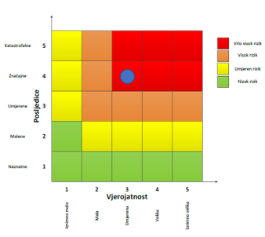
Događaj s najgorim mogućim posljedicama
Život i zdravlje ljudi Gospodarstvo Društvena stabilnost i politika

6.3.8. Izvor podataka
- Državni hidrometeorološki zavod (DHMZ, 2026.god.)
- Državni zavod za statistiku, Popis stanovništva 2021.god.
- Kriteriji za izradu smjernica koje donose čelnici područne (regionalne) samouprave za potrebe izrade Procjena rizika od velikih nesreća na razinama jedinica lokalnih i područnih (regionalnih) samouprave, DUZS, 2016.god.
- Pravilnik o smjernicama za izradu Procjene rizika od katastrofa i velikih nesreća za područje Republike Hrvatske i jedinica lokalne i područne (regionalne) samouprave (“Narodne Novine” br. 65/16)
- Procjena rizika od katastrofa za Republiku Hrvatsku, 2019.god. – dopuna iz 2024.god.,
- Smjernice za izradu procjene rizika od velikih nesreća na području Koprivničko – križevačke županije, 2017.god.
- Zakon o sustavu civilne zaštite (“Narodne Novine” br. 82/15, 118/18, 31/20, 20/21, 114/22)

6.4. RIZIK – Ekstremne vremenske pojave – Kiša (padaline)

6.4.1. NAZIV SCENARIJA – Pojava kiše na području Općine

Naziv scenarija
Pojava kiše na području Općine
Grupa rizika
Ekstremne vremenske pojave
Rizik
Kiša (padaline)
Radna skupina
Koordinator: Načelnik Stožera civilne zaštite Općine Kloštar Podravski
Nositelj: Općina Kloštar Podravski
Izvršitelj: Komunalni redar Općine Kloštar Podravski

6.4.2. Uvod – Kiša

Kiša je oborina u vidu tekućih kapi promjera većeg od 0,5 mm. Određivanje intenziteta kiše se zasniva na količini oborine. „Vrlo slaba“ ili kako se još naziva kiša „u tragovima“ je ona koja ne uspijeva sasvim navlažiti površinu na koju pada. „Slaba“ znači da je količina oborine do 2,54 mm po satu. „Umjerena“ kiša je kada je količina oborina između 2,54 i 7,62 mm po satu. „Jaka“ kiša je za intenzitete kada je količina oborina preko 7,62 mm po satu.
Zbog svojih veoma malih dimenzija vodene kapljice oblaka mogu neko vrijeme lebdjeti u zraku. Spajanjem (koagulacijom) sitnih kapljica nastaju u oblacima krupnije kapi koje otežaju i padaju prema Zemlji. Sam proces stvaranja kapljica je dosta kompliciran. Vodena para prelazi u tekuće stanje kada je njena zasićenost dosegla 100%. Međutim u oblaku zasićenost je daleko iznad 100%, a sam proces kondenzacije neusporedivo «teže» bi počeo da nema tzv. kondenzacijskih jezgri. Radi se o sitnim česticama prašine ili soli koje vjetar ponese u zrak prilikom razbijanja valova o obalu. Prisutnost takvih čestica omogućuje proces kondenzacije i na stupnju zasićenosti vodene pare i ispod 100%. Za padanje obilnih kiša iz oblaka vrlo je značajna prisutnost sitnih ledenih kristala koji se sublimiranjem i spajanjem s pothlađenim kapljicama povećavaju i postaju veliki kristali leda, brzo se na dnu oblaka otapaju i padaju kao kiša (pljusak)

6.4.3. Prikaz utjecaja kiše na kritičnu infrastrukturu (KI)

Utjecaj | Sektor
 | Komunikacijska i informacijska tehnologija (elektroničke komunikacije, prijenos podataka, informacijski sustavi, pružanje audio i audiovizualnih medijskih usluga)
X | Promet (cestovni, željeznički, zračni, pomorski i promet unutarnjim plovnim putevima)
 | Zdravstvo (zdravstvena zaštita, proizvodnja, promet i nadzor nad lijekovima)
X | Vodno gospodarstvo (regulacijske i zaštitne vodne građevine i komunalne vodne građevine)
X | Hrana (proizvodnja i opskrba hranom i sustav sigurnosti hrane, robne zalihe)
 | Financije (bankarstvo, burze, investicije, sustavi osiguranja i plaćanja)
X | Proizvodnja, skladištenje i prijevoz opasnih tvari (kemijski, biološki, radiološki i nuklearni materijali)
X | Javne službe (osiguranje javnog reda i mira, zaštita i spašavanje, hitna medicinska pomoć)
X | Nacionalni spomenici i vrijednosti

6.4.4. Kontekst – Kiša

Godišnje količine oborine u Koprivničko- Križevačkoj županiji obilježavaju količine oborine između 700 i 900 mm u njenom pretežito nizinskom dijelu a na visinama od 100-200 m. Dok na središnjim dijelu Županije, koji se nalazi od jugoistoka prema zapadu, nalazi se uže područje rubnih dijelova Bilogore i Kalničkog gorja na nadmorskoj visini 200-500 m, na kojima su srednje godišnje količine oborina veće i iznose od 900-1250 mm.
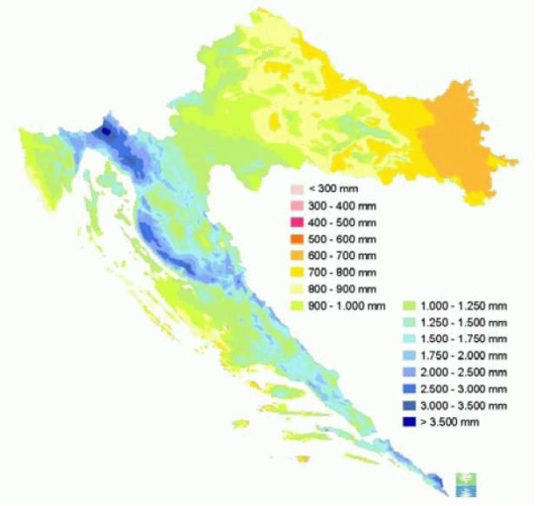
Slika 9: Prosječne godišnje visine oborina (1961.-1990.)
Izvor: Državni hidrometeorološki zavod

6.4.5. Uzrok kiše

Oborine nastaju kondenzacijom postojeće vlage u zraku. Kondenzacija vode u atmosferi je pojava koja nastaje kada se povećavanjem količine vodene pare u atmosferi postigne zasićeno stanje, pa se ona kondenzira, ali samo ako postoji pogodna površina za kondenzaciju. Vodena para prelazi u tekuće stanje kada njezina zasićenost dosegne 100%.

6.4.5.1. Razvoj događaja koji prethodi velikoj nesreći uslijed kiše

Na prosječnu količinu i učestalost oborina utječe veliki broj čimbenika, a najznačajniji su: reljef, zemljopisna širina, more, temperatura kopna i najbližih mora, konfiguracija tla, pravac dominantnih vjetrova, položaj mjesta prema planinskim lancima, nagib brdske strane i njena orijentacija prema stranama svijeta i prema pravcima, strujanja vlažnih zračnih masa, utjecaj šuma, utjecaj velikih gradova.

6.4.5.2. Okidač koji je uzrokovao veliku nesreću uslijed kiše

Za padanje obilnih kiša iz oblaka vrlo je značajno:
- postojanje atmosferske vlažnosti (vodene pare) kao posljedica isparavanja;
- proces kondenzacije kao posljedica dinamičkog hlađenja (prelazak vodene pare u tekuće, odnosno kruto stanje);
- postojanje kondenzacijskih jezgri (čvrstih čestica dimenzija 1 do 5 µ s kojima se ubrzava i olakšava proces kondenzacije ili desublimacije), one mogu biti hidroskopske čestice na kojima započinju procesi kondenzacije prije nego što zrak postane zasićen (npr. morska sol) i nehidroskopske čestice koje uvjetuju određeni stupanj zasićenosti (prašina, dim, pepeo).

6.4.6. Događaj s najgorim mogućim posljedicama – Kiša

Kao događaj s najgorim mogućim posljedicama predviđa se dugotrajni kišni period s prekomjernom količinom oborina na području Općine. Dugotrajne i intenzivne oborine posljedica su atmosferskih procesa većih razmjera, pa su i njihove posljedice teže. Smatra se da pljusak ima narav elementarne nepogode kad u vremenu kraćem od 15 minuta padne više od 15 mm kiše na metar kvadratni, dok je za jaku kišu ta mjera više od 15 mm u razdoblju od 3 sata.

6.4.6.1. Procjena posljedica događaja s najgorim mogućim posljedicama uslijed kiše na život i zdravlje ljudi

Posljedice na život i zdravlje ljudi prikazuju se ukupnim brojem ljudi (dobiven jednostavnim zbrajanjem, bez podnerivanja) za koje se procjenjuje kako mogu biti u sastavu nekog od procesa nastalih kao posljedica događaja opisanih scenarijem – poginuli, ozlijeđeni, oboljeli, evakuirani, zbrinuti i sklonjeni.
Uslijed dugotrajnog kišnog perioda s prekomjernom količinom oborina na području Općine dolazi do dizanja razine podzemne vode te može doći do zamućenja vode za piće u individualnim bunarima uzrokujući higijensku neispravnost vode za piće, pri čemu se mogu razboljeti samo one osobe koje piju zaraženu vodu. Procjenjuje se da bi događajima bilo zahvaćeno više od 0,001% stanovništva Općine, točnije najmanje 1 stanovnik Općine.

Tablica 39: Prikaz prijetnjom nastalih posljedica na život i zdravlje ljudi - Događaj s najgorim mogućim posljedicama – Kiša
Život i zdravlje ljudi
Kategorija | Posljedice | Broj stanovnika u % | Odabrano
1 | Neznatne | <0,001
2 | Malene | 0,001 – 0,0046
3 | Umjerene | 0,0047 – 0,011 | X
4 | Značajne | 0,012 – 0,035
5 | Katastrofalne | >0,036

6.4.6.2. Procjena posljedica događaja s najgorim mogućim posljedicama uslijed kiše na gospodarstvo

Posljedice na gospodarstvo odnose se na ukupnu materijalnu i financijsku štetu u gospodarstvu nastalu utjecajem prijetnje. Materijalna šteta s posljedicama po gospodarstvo prikazuje se u odnosu na proračun Općine.
Obilne, prekomjerne količine kiše uzrokuju nekroze kod plodonosnih biljaka, bolest vinove loze peronosporu te smanjenje prinosa i kvalitetu poljoprivrednih kultura. Posljedice su procijenjene značajnim, odnosno očekuje se šteta veća od 20% proračuna Općine.

Tablica 40: Prikaz prijetnjom nastalih posljedica na gospodarstvo - Događaj s najgorim mogućim posljedicama – Kiša
Gospodarstvo
Kategorija | Posljedica | % proračuna | Odabrano
1 | Neznatne | 0,5 – 1
2 | Malene | 1 – 5
3 | Umjerene | 5 – 15
4 | Značajne | 15 – 25 | X
5 | Katastrofalne | >25

6.4.6.3. Procjena posljedica događaja s najgorim mogućim posljedicama uslijed kiše na društvenu stabilnost i politiku

Procjena posljedica na društvenu stabilnosti i politiku vezana je na oštećenja zgrada u kojima su smještene ključne institucije i oštećenje kritične infrastrukture.
Posljedice za Društvenu stabilnost i politiku iskazuju se u materijalnoj šteti i to za štetu na kritičnoj infrastrukturi i šteti na građevinama od društvenog značaja. Kategorija Društvene stabilnosti i politike dobiva se srednjom vrijednosti kategorija Kritične infrastrukture (KI) i Ustanova/građevina javnog i društvenog značaja.
Društvena stabilnost = $\frac{KI+Građevine \left(ustanove\right)javnog društvenog značaja}{2}$
Ukupna materijalna šteta prikazana je u odnosu na proračun Općine, ako je šteta na kritičnoj infrastrukturi od značaja za funkcioniranje društva, točnije samouprave u cjelini.
Tijekom dugotrajnog kišnog perioda s prekomjernom količinom oborina moguće je plavljenje prometnica državnog, županijskog i lokalnog značaja na području Općine te neprohodnost istih. Može doći do oštećenja dijelova elektroenergetskog sustava te do prekida opskrbe električnom energijom. Može doći do zamućenja vode i smanjene količine dobave vode u vodoopskrbnom sustavu te do onečišćenja bunara.
Tablica 41: Prikaz prijetnjom nastalih posljedica na kritičnu infrastrukturu – Događaj s najgorim mogućim posljedicama - Kiša
Društvena stabilnost i politika
Štete/gubici na kritičnoj infrastrukturi
Kategorija | Posljedice | % proračuna | Odabrano
1 | Neznatne | 0,5 – 1
2 | Malene | 1 – 5 | X
3 | Umjerene | 5 – 15
4 | Značajne | 15 – 25
5 | Katastrofalne | >25

Tablica 42: Prikaz prijetnjom nastalih posljedica na ustanove, građevine od javnog, društvenog značaja – Događaj s najgorim mogućim posljedicama - Kiša
Društvena stabilnost i politika
Štete/gubici na ustanovama/građevinama javnog društvenog značaja
Kategorija | Posljedice | % proračuna | Odabrano
1 | Neznatne | 0,5 – 1
2 | Malene | 1 – 5 | X
3 | Umjerene | 5 – 15
4 | Značajne | 15 – 25
5 | Katastrofalne | >25

Tablica 43: Prikaz prijetnjom nastalih posljedica na društvenu stabilnost i politiku – Događaj s najgorim mogućim posljedicama - Kiša
Kategorija | Ustanove/građevine javnog, društvenog interesa | Kritična infrastruktura | Ukupno
1
2 | X | X | X
3
4
5

6.4.6.4. Vjerojatnost pojave događaja s najgorim mogućim posljedicama uslijed kiše

Tablica 44: Vjerojatnost pojave događaja s najgorim mogućim posljedicama – Kiša
Kategorija | Posljedice | Vjerojatnost/frekvencija
Kategorija | Posljedice | Kvalitativno | Vjerojatnost | Frekvencija | Odabrano
1 | Neznatne | Iznimno mala | <1 % | 1 događaj u 100 godina i rjeđe
2 | Malene | Mala | 1 – 5 % | 1 događaj u 20 do 100 godina
3 | Umjerene | Umjerena | 5 – 50 % | 1 događaj u 2 do 20 godina | X
4 | Značajne | Velika | 51 – 98 % | 1 događaj 1 do 2 godine
5 | Katastrofalne | Iznimno velika | > 98 % | 1 događaj godišnje ili češće

6.4.7. Matrica ukupnog rizika – Kiša (padaline)

RIZIK:
Ekstremne vremenske pojave – Vjetar (kretanje zračnih masa općenito)
NAZIV SCENARIJA:
Pojava vjetra na području Općine

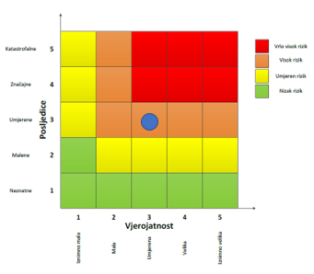
Događaj s najgorim mogućim posljedicama
Život i zdravlje ljudi Gospodarstvo Društvena stabilnost i politika

6.4.8. Izvor podataka
- Državni hidrometeorološki zavod (DHMZ, 2026.god.),
- Državni zavod za statistiku, Popis stanovništva 2021.god.,
- Kriteriji za izradu smjernica koje donose čelnici područne (regionalne) samouprave za potrebe izrade Procjena rizika od velikih nesreća na razinama jedinica lokalnih i područnih (regionalnih) samouprave, DUZS, 2016.god.
- Pravilnik o smjernicama za izradu Procjene rizika od katastrofa i velikih nesreća za područje Republike Hrvatske i jedinica lokalne i područne (regionalne) samouprave (“Narodne Novine” br. 65/16)
- Procjena rizika od katastrofa za Republiku Hrvatsku, 2019.god. – dopuna iz 2024.,
- Smjernice za izradu procjene rizika od velikih nesreća na području Koprivničko – križevačke županije, 2017.god.
- Zakon o sustavu civilne zaštite (“Narodne Novine” br. 82/15, 118/18, 31/20, 20/21, 114/22)

6.5. RIZIK – Ekstremne vremenske pojave – Tuča (padaline)

6.5.1. NAZIV SCENARIJA – Pojava tuče na području Općine

Naziv scenarija
Pojava tuče na području Općine
Grupa rizika
Ekstremne vremenske pojave
Rizik
Tuča (padaline)
Radna skupina
Koordinator: Načelnik Stožera civilne zaštite Općine Kloštar Podravski
Nositelj: Općina Kloštar Podravski
Izvršitelj: Komunalni redar Općine Kloštar Podravski

6.5.2. Uvod – Tuča
Tuča (grad, krupa) su ledena zrnca koja nastaju u olujnim oblacima velikih vertikalnih dimenzija kad naglo uzlazne i vrtložne struje nose pothlađene kapljice koje se u dodiru sa zrncima leda brzo zalede u zrno tuče. Zrno tuče sve više raste dok zbog svoje težine ne počne padati na zemlju. Zrna tuče obično su veličine graška, ali veoma rijetko i veličine kokošjeg jajeta. Tuča je neobično štetna prirodna pojava, osobito za poljoprivrednu proizvodnju na otvorenom.
Danas se koriste razne metode obrane od tuče. U drugoj polovici dvadesetog stoljeća osobito su bile popularne protugradne rakete koje bi se ispaljivale u olujne oblake. Rakete su bile napunjene kemijskim spojevima koji bi se u oblacima ponašali kao kondenzacijske jezgre pa bi nastao veći broj manjih zrnaca tuče, samim time bi se šteta smanjila. Ipak, nema pouzdanih dokaza o uspješnosti ove zastarjele metode koja se uglavnom još koristi u nekoliko istočnoeuropskih zemalja. Efikasnija, ali znatno skuplja metoda je «oprašivanja oblaka» specijaliziranim zrakoplovima. Važno je istaknuti da je ipak, najsigurniji način otklanjanja štete nastale zbog tuče i drugih prirodnih pojava osiguranje poljoprivrednih površina.

6.5.3. Prikaz utjecaja tuče na kritičnu infrastrukturu (KI)

Utjecaj | Sektor
 | Komunikacijska i informacijska tehnologija (elektroničke komunikacije, prijenos podataka, informacijski sustavi, pružanje audio i audiovizualnih medijskih usluga)
X | Promet (cestovni, željeznički, zračni, pomorski i promet unutarnjim plovnim putevima)
 | Zdravstvo (zdravstvena zaštita, proizvodnja, promet i nadzor nad lijekovima)
 | Vodno gospodarstvo (regulacijske i zaštitne vodne građevine i komunalne vodne građevine)
X | Hrana (proizvodnja i opskrba hranom i sustav sigurnosti hrane, robne zalihe)
 | Financije (bankarstvo, burze, investicije, sustavi osiguranja i plaćanja)
X | Proizvodnja, skladištenje i prijevoz opasnih tvari (kemijski, biološki, radiološki i nuklearni materijali)
 | Javne službe (osiguranje javnog reda i mira, zaštita i spašavanje, hitna medicinska pomoć)
X | Nacionalni spomenici i vrijednosti

6.5.4. Kontekst – Tuča

Pojava tuče kao ekstremne vremenske pojava čijom pojavom nastaju elementarne nepogode, u posljednje vrijeme sve je češća u različita doba godine čemu je osnovi uzrok prisutnost globalnih klimatskih promjena. Osim velikih šteta u poljoprivredi (sezonske kulture, trajni nasadi, šume) učinci tuče izazivaju i velike štete na građevinama (krovovi, staklenici, infrastruktura), a jačanjem svijesti o očuvanju čovjekovog okoliša zamjetne su i sljedeće posljedice:
- oštećenje trajnih nasada - voćnjaka uzrokovanih tučom, povećana upotrebe fungicida radi zaštite.
Najugroženiji sadržaji na predmetnom području su voćnjaci, a posebno se ulaže i potiče u zaštitu izgradnjom sustava zaštitnih mreža od tuče.
Procjenjuje se da je tuča prirodna pojava čiji se učinci mogu tek djelomično umanjiti, ali isto tako ne može izazvati posljedice obilježja katastrofe ili velike nesreće na području Općine.
Pojave tuča, sugradica i ledena zrna zajedničkim imenom zovu se kruta oborina. Svojim intenzitetom nanose velike štete pokretnoj i nepokretnoj imovini kao i poljoprivredi. Da bi se zaštitile poljoprivredne površine i smanjile štete nastale od tuče, prije više od 30 godina u kontinentalnom dijelu Hrvatske osnovana je obrana od tuče. Državni hidrometeorološki zavod provodi obranu od tuče na ukupnoj površini od 24.100 km².

Područje Hrvatske nalazi se u umjerenim geografskim širinama gdje je pojava tuče i sugradice relativno česta. Tuča je kruta oborina sastavljena od zrna ili komada leda, promjera većeg od 5 do 50 mm i većeg. Elementi tuče sastavljeni su od prozirnih i neprozirnih slojeva leda. Tuča pada isključivo iz grmljavinskog oblaka Cumulonimbusa, a najčešća je u toplom dijelu godine. Sugradica je isto kruta oborina sastavljena od neprozirnih zrna smrznute vode, okruglog oblika, veličine između 2 i 5 mm, a pada s kišnim pljuskom. Na meteorološkim stanicama bilježi se uz tuču i sugradicu pojava ledenih zrna u hladnom dijelu godine. Ledena zrna su smrznute kišne kapljice ili snježne pahuljice promjera oko 5 mm, koja padaju pri temperaturi oko ili ispod 0°C. Pojave tuča, sugradica i ledena zrna zajedničkim imenom zovu se kruta oborina. Svojim intenzitetom nanose velike štete pokretnoj i nepokretnoj imovini, kao i poljoprivredi.
Tablica 45: Broj dana s tučom za području Koprivničko - križevačke županije
Mjeseci | 1 | 2 | 3 | 4 | 5 | 6 | 7 | 8 | 9 | 10 | 11 | 12 | God
Broj dana s tučom
Sred | 0,1 | 0,1 | 0,1 | 0,1 | 0,1 | 0,3 | 0,3 | 0,2 | 0,1 | 0,0 | 0,0 | 0,2 | 1,4
Std | 0,5 | 0,3 | 0,3 | 0,2 | 02 | 0,4 | 0,4 | 0,4 | 0,3 | 0,0 | 0,0 | 0,4 | 1,3
Min | 0 | 0 | 0 | 0 | 0 | 0 | 0 | 0 | 0 | 0 | 0 | 0 | 0
Maks | 2 | 1 | 1 | 1 | 1 | 1 | 1 | 1 | 1 | 0 | 0 | 1 | 4
Izvor: Meteorološka podloga za potrebe procjene ugroženosti stanovništva, materijalnih i kulturnih dobara Koprivničko – križevačke županije, 2006.

Slika 10: Prikaz prostorne raspodjele indeksa ugroženosti od pojave tuče sa štetom na branjenom području RH - 1981. - 2000.god.
Izvor: Državni hidrometeorološki zavod

Tablica 46: Prikaz veličine komada leda i karakterističnih šteta nastalih tučom
Veličina zrna | Promjer zrna (u mm) |  | Karakteristične štete
Veličina zrna | od | do | Karakteristične štete
Zrno pšenice | - | 3 | Nema štete
Zrno graška | 4 | 8 | Mala šteta na biljnim kulturama
Zrno graha | 9 | 12 | Značajna šteta na voću, poljoprivrednim kulturama i vegetaciji
Lješnjak | 13 | 20 | Velika šteta na vegetaciji, šteta na staklu, plastici, boji i drvu
Orah | 21 | 30 | Velika šteta na staklu i karoseriji vozila
Golublje jaje | 31 | 35 | Potpuno uništenje staklenih površina, štete na krovovima i mogućnost ranjavanja
Kokošje jaje | 36 | 50 | Udubljenja na karoserijama vozila i oštećenja zidova
Izvor: DHMZ RH; Služba meteoroloških istraživanja i razvoja

6.5.5. Uzrok tuče

Krajem proljeća i početkom ljeta dolazi razdoblje u kojem s obzirom na podneblje Općine postoji velika mogućnost od nastajanja tuče. Tuča je najkrupnija oborina i veličina pojedinih komada može varirati od 0.5 – 200 mm u promjeru, a može težiti i do 0.5 kg. Nastanak tuče je vrlo složen, a u osnovi se sastoji od toga da uzlazna struja zraka tjera krupnije kapi vode do visine gdje se one počnu smrzavati. To se ponavlja nekoliko puta i tako tuča dobiva na veličini i masi. Kada ta masa postane prevelika, uzlazna struja zraka komade ne može više držati u zraku te oni padaju na tlo u obliku oborine.

6.5.5.1. Razvoj događaja koji prethodi velikoj nesreći uslijed tuče

Tuča se formira u kontinentalnim predjelima te u pojasu s umjerenom klimom. Češća je u brdovitijim krajevima pa se gorski predjeli trebaju pojačano čuvati od tuče. Tuča se često javlja za vrijeme velikih vrućina i gotovo uvijek je praćena snažnom grmljavinom, sijevanjem munja i kišom. Tuča nastaje smrzavanjem kapljica koje na svom putu prema Zemlji prolaze kroz pojas hladnog zraka. Neke od tih kapljica se pretvaraju u ledene kuglice, koje padaju u obliku malih kuglica tuče. Ledene kapljice za vrijeme padanja tuče se obično sastaju s jakom strujom zraka koja se diže uvis, ona ponese sa sobom i smrznute kuglice, na koje se lijepe nove kišne kapljice. Prilikom ponovnog prolaza kroz hladni zračni pojas, nove nalijepljene kišne kapi oko njih stvaraju sloj koji se smrzava i tako se stvaraju veća zrna tuče.

6.5.5.2. Okidač koji je uzrokovao veliku nesreću uslijed tuče

Proces dizanja i spuštanja ledenih kuglica u zraku može se ponavljati sve dok njihova težina ne postane tolika da ih zračna struja više ne može podizati i one tada padaju na zemlju. Zrna tuče ponekad mogu biti krupna kao kokošje jaje i težiti i do pola kilograma. Događa se da se i snijeg nahvata na zrnima tuče kad ona prolaze kroz zračne slojeve u kojima se stvara snijeg i tada su sastavljena od slojeva snijega i leda.

6.5.6. Događaj s najgorim mogućim posljedicama – Tuča

Tuča kao najkrupniji i najrazorniji oblika padalina može vrlo brzo uzrokovati totalne štete na svim poljoprivrednim kulturama koje nisu fizički zaštićene od ove oborine. Kada nastupi grmljavinska oluja praćena tučom, velike površine pod raznim ekonomski važnim kulturama mogu ostati kompletno uništene. Oborina tog tipa može nanijeti štetu od 50-80%, a nerijetko se dogodi da za jakih oluja u samo 15-20 minuta nastane 100%-tna šteta. Komadi leda svojim padom s velike visine nanose direktnu mehaničku štetu svim izloženim dijelovima biljke pa nakon kratkog vremenskog roka usjevi poput pšenice, ječma, kukuruza i ostalih ratarskih kultura mogu biti potpuno uništeni. U voćarstvu i vinogradarstvu tuča nanosi štete listu i plodovima u razvoju pa se tako prinos može znatno smanjiti ili potpuno izgubiti.

6.5.6.1. Procjena posljedica događaja s najgorim mogućim posljedicama uslijed tuče na život i zdravlje ljudi

Posljedice na život i zdravlje ljudi prikazuju se ukupnim brojem ljudi (dobiven jednostavnim zbrajanjem, bez podnerivanja) za koje se procjenjuje kako mogu biti u sastavu nekog od procesa nastalih kao posljedica događaja opisanih scenarijem – poginuli, ozlijeđeni, oboljeli, evakuirani, zbrinuti i sklonjeni.

Od tuče stradavaju poljoprivredna dobra, a moguće je stradavanje životinja, ali i ljudi. Pretpostavlja se da će posljedicama tuče, uzimamo li u obzir događaj s najgorim mogućim posljedicama, procjenjuje se da bi događajima bilo zahvaćeno više od 0,001% stanovništva Općine, točnije najmanje 1 stanovnik Općine.

Tablica 47: Prikaz prijetnjom nastalih posljedica na život i zdravlje ljudi - Događaj s najgorim mogućim posljedicama – Tuča
Život i zdravlje ljudi
Kategorija | Posljedice | Broj stanovnika u % | Odabrano
1 | Neznatne | <0,001
2 | Malene | 0,001 – 0,0046
3 | Umjerene | 0,0047 – 0,011
4 | Značajne | 0,012 – 0,035 | X
5 | Katastrofalne | >0,036

6.5.6.2. Procjena posljedica događaja s najgorim mogućim posljedicama uslijed tuče na gospodarstvo

Posljedice na gospodarstvo odnose se na ukupnu materijalnu i financijsku štetu u gospodarstvu nastalu utjecajem prijetnje. Materijalna šteta s posljedicama po gospodarstvo prikazuje se u odnosu na proračun Općine.
Oborina tog tipa može nanijeti štetu od 50 - 80% na poljoprivrednim kulturama, a nerijetko se dogodi da za jakih oluja u samo 15 - 20 minuta nastane 100%-tna šteta. Procijenjeno je da će uslijed događaja s najgorim mogućim posljedicama nastati materijalna šteta po gospodarstvo veća od 20% planiranih sredstava proračuna Općine.
Tablica 48: Prikaz prijetnjom nastalih posljedica na gospodarstvo - Događaj s najgorim mogućim posljedicama – Tuča
Gospodarstvo
Kategorija | Posljedica | % proračuna | Odabrano
1 | Neznatne | 0,5 – 1
2 | Malene | 1 – 5
3 | Umjerene | 5 – 15
4 | Značajne | 15 – 25 | X
5 | Katastrofalne | >25

6.5.6.3. Procjena posljedica događaja s najgorim mogućim posljedicama uslijed tuče na društvenu stabilnost i politiku

Procjena posljedica na društvenu stabilnosti i politiku vezana je na oštećenja zgrada u kojima su smještene ključne institucije i oštećenje kritične infrastrukture.
Posljedice za Društvenu stabilnost i politiku iskazuju se u materijalnoj šteti i to za štetu na kritičnoj infrastrukturi i šteti na građevinama od društvenog značaja. Kategorija Društvene stabilnosti i politike dobiva se srednjom vrijednosti kategorija Kritične infrastrukture (KI) i Ustanova/građevina javnog i društvenog značaja.
Društvena stabilnost = $\frac{KI+Građevine \left(ustanove\right)javnog društvenog značaja}{2}$
Ukupna materijalna šteta prikazana je u odnosu na proračun Općine, ako je šteta na kritičnoj infrastrukturi od značaja za funkcioniranje društva, točnije samouprave u cjelini.
Uslijed pojave jake i nagle tuče može doći do oštećenja dijelova elektroenergetskog sustava te do prekida opskrbe električnom energijom, kao i do prekida rada telekomunikacijskog sustava. Moguća su oštećenja na građevinama i ustanovama od javnog i društvenog značaja te oštećenja kulturnih dobara na području Općine. Štete se najčešće manifestiraju kao štete na staklenim površinama, krovovima te kao oštećenja zidova.
Tablica 49: Prikaz prijetnjom nastalih posljedica na kritičnu infrastrukturu – Događaj s najgorim mogućim posljedicama - Tuča
Društvena stabilnost i politika
Štete/gubici na kritičnoj infrastrukturi
Kategorija | Posljedice | % proračuna | Odabrano
1 | Neznatne | 0,5 – 1
2 | Malene | 1 – 5 | X
3 | Umjerene | 5 – 15
4 | Značajne | 15 – 25
5 | Katastrofalne | >25

Tablica 50: Prikaz prijetnjom nastalih posljedica na ustanove, građevine od javnog, društvenog značaja – Događaj s najgorim mogućim posljedicama - Tuča
Društvena stabilnost i politika
Štete/gubici na ustanovama/građevinama javnog društvenog značaja
Kategorija | Posljedice | % proračuna | Odabrano
1 | Neznatne | 0,5 – 1
2 | Malene | 1 – 5 | X
3 | Umjerene | 5 – 15
4 | Značajne | 15 – 25
5 | Katastrofalne | >25

Tablica 51: Prikaz prijetnjom nastalih posljedica na društvenu stabilnost i politiku – Događaj s najgorim mogućim posljedicama - Tuča
Kategorija | Ustanove/građevine javnog, društvenog interesa | Kritična infrastruktura | Ukupno
1
2 | X | X | X
3
4
5

6.5.6.4. Vjerojatnost pojave događaja s najgorim mogućim posljedicama uslijed tuče

Tablica 52: Vjerojatnost pojave događaja s najgorim mogućim posljedicama – Tuča
Kategorija | Posljedice | Vjerojatnost/frekvencija
Kategorija | Posljedice | Kvalitativno | Vjerojatnost | Frekvencija | Odabrano
1 | Neznatne | Iznimno mala | <1 % | 1 događaj u 100 godina i rjeđe
2 | Malene | Mala | 1 – 5 % | 1 događaj u 20 do 100 godina
3 | Umjerene | Umjerena | 5 – 50 % | 1 događaj u 2 do 20 godina | X
4 | Značajne | Velika | 51 – 98 % | 1 događaj 1 do 2 godine
5 | Katastrofalne | Iznimno velika | > 98 % | 1 događaj godišnje ili češće

6.5.7. Matrica ukupnog rizika – Tuča (padaline)
RIZIK:
Ekstremne vremenske pojave – Tuča (padaline)
NAZIV SCENARIJA:
Pojava tuče na području Općine

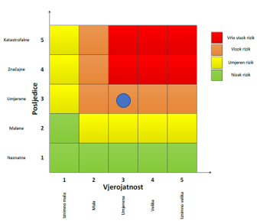
Događaj s najgorim mogućim posljedicama
Život i zdravlje ljudi Gospodarstvo Društvena stabilnost i politika

6.5.8. Izvor podataka
- Državni hidrometeorološki zavod (DHMZ, 2026.god.),
- Državni zavod za statistiku, Popis stanovništva 2021.god.,
- Kriteriji za izradu smjernica koje donose čelnici područne (regionalne) samouprave za potrebe izrade Procjena rizika od velikih nesreća na razinama jedinica lokalnih i područnih (regionalnih) samouprave, DUZS, 2016.god.
- Pravilnik o smjernicama za izradu Procjene rizika od katastrofa i velikih nesreća za područje Republike Hrvatske i jedinica lokalne i područne (regionalne) samouprave (“Narodne Novine” br. 65/16)
- Procjena rizika od katastrofa za Republiku Hrvatsku, 2019.god. – dopuna iz 2024.god.,
- Smjernice za izradu procjene rizika od velikih nesreća na području Koprivničko – križevačke županije, 2017.god.
- Zakon o sustavu civilne zaštite (“Narodne Novine” br. 82/15, 118/18, 31/20, 20/21, 114/22)

6.6. RIZIK – Ekstremne vremenske pojave – Mraz (padaline)

6.6.1. NAZIV SCENARIJA – Pojava mraza na području Općine

Naziv scenarija
Pojava mraza na području Općine
Grupa rizika
Ekstremne vremenske pojave
Rizik
Mraza (padaline)
Radna skupina
Koordinator: Načelnik Stožera civilne zaštite Općine Kloštar Podravski
Nositelj: Općina Kloštar Podravski
Izvršitelj: Komunalni redar Općine Kloštar Podravski

6.6.2. Uvod – Mraz
Mraz je padalina koja se pojavljuje od rujna do svibnja, pri čemu je najopasniji onaj koji se pojavi u vegetacijskom razdoblju. Posljedice mogu biti smanjenje prinosa u poljoprivredi i povrtlarstvu. Mraz je štetan jer biljke mogu promrznuti zbog niskih temperatura. Ovu pojavu karakterizira kratkotrajni pad temperature prizemnog sloja zraka do 0 °C ili niže, u toplom dijelu godine, a može izazvati velike štete posebno kada se radi o voćarskim i povrtnim kulturama. U posljednjih nekoliko godina, mraz koji se pojavio u kasno proljeće nanosio je velike štete na plantažama voćaka kao i na povrtlarskim kulturama. Pojava, intenzitet i trajanje mraza lokalnog je karaktera jer ovisi od nagiba i orijentacije terena, reljefa, vrste zemljišta i vegetacije. Mraz nastaje sublimacijom vodene pare na ohlađenim predmetima ili bilju kad je temperatura rosišta niža od 0 ⁰C, a zrak se ohladi ispod rosišta. Prema nastanku možemo ga podijeliti na advekcijski, radijacijski i evaporacijski.

6.6.3. Prikaz utjecaja mraza na kritičnu infrastrukturu (KI)

Utjecaj | Sektor
 | Komunikacijska i informacijska tehnologija (elektroničke komunikacije, prijenos podataka, informacijski sustavi, pružanje audio i audiovizualnih medijskih usluga)
X | Promet (cestovni, željeznički, zračni, pomorski i promet unutarnjim plovnim putevima)
 | Zdravstvo (zdravstvena zaštita, proizvodnja, promet i nadzor nad lijekovima)
X | Vodno gospodarstvo (regulacijske i zaštitne vodne građevine i komunalne vodne građevine)
X | Hrana (proizvodnja i opskrba hranom i sustav sigurnosti hrane, robne zalihe)
 | Financije (bankarstvo, burze, investicije, sustavi osiguranja i plaćanja)
 | Proizvodnja, skladištenje i prijevoz opasnih tvari (kemijski, biološki, radiološki i nuklearni materijali)
 | Javne službe (osiguranje javnog reda i mira, zaštita i spašavanje, hitna medicinska pomoć)
 | Nacionalni spomenici i vrijednosti

6.6.4. Kontekst – Mraz
Po definiciji, mraz je meteorološka pojava koja nastaje pri tlu u vedrim noćima i pri slabijem vjetru, kad uz hladno tlo prizemni sloj zraka pri temperaturi nižoj od 0˚C izravno prijeđe iz vodene pare u led (depozicija). Najčešće se javlja po dolinama u koje se slijeva hladan zrak s okolnih obronaka. Iščezava nakon izlaska Sunca, kad se tlo i sloj zraka uz tlo zagriju. Najpovoljniji uvjeti za njegov nastanak su zimi, a najčešći je u prosincu i siječnju. Međutim, daleko je opasniji onaj koji se javlja u vrijeme proljetnih mjeseci. Mraz se pojavljuje u zoru, kada ima dovoljno vlage u zraku i dolazi do pada temperature. Ovisno o padu temperature, mraz može biti slab, umjeren, jak ili vrlo jak. Mraz se pojavljuje u zoni rizosfere (područje korijena) i riječ je o jakim i vrlo jakim mrazovima. Slabi i umjereni uglavnom se vide na nadzemnom dijelu biljaka. Reljefno gledano, mraz se pojavljuje u tzv. mrazištima. To su udubljenja u reljefu gdje dolazi do pada temperature u zoru te do pojave mraza.
Do pojave mraza dolazi na više načina. Mraz nastaje advekcijom, radijacijom ili istodobno radijacijom i advekcijom. Advekcijski mraz nastaje zbog prodora hladna zraka, zadrži se i po nekoliko dana, a uz to prekrije veliko područje. Upravo zbog navedenog, zaštita biljaka od spomenuta mraza je vrlo teška. Jedini mogući način koji se u praksi do sada pokazao djelotvornim jest orošavanje. Radijacijski mraz nastaje kad je tijekom noći vrlo intenzivno hlađenje tla i prizemna sloja zraka. U najnižim dijelovima nekoga kraja, a zbog spuštanja ohlađena zraka niz obronke nastaju takozvana jezera hladnog zraka pa po kotlinama, dolinama, uvalama i nizinama nastaju štete izazvane mrazom.

Tako nastali mraz ublažava se orošavanjem, dimljenjem pa i miješanjem zraka.
Dimljenje se u praksi pokazalo vrlo djelotvornim, ali samo kad je dim bio dovoljno težak. Pored
tih načina, biljke od mraza možemo zaštititi i prekrivanjem. Opasnost od pojave mraza bit će
znatno manja blizu većih vodenih površina, iznad neobrađena tla, a i na južnim obroncima.

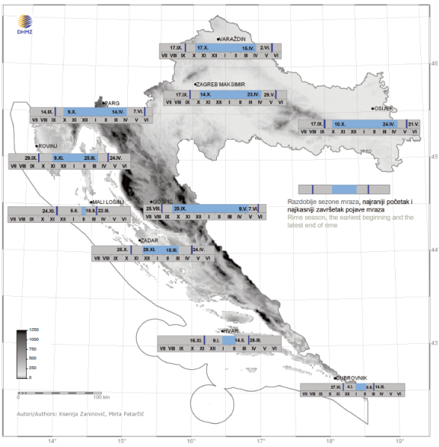
Slika 11: Srednji datumi početka i završetka razdoblja s mrazom na području RH
Izvor: Srednji datumi početka i završetka razdoblja s mrazom na području RH

6.6.5. Uzrok mraza

Mraz nastaje sublimacijom vodene pare na ohlađenim predmetima kada je temperatura rosišta manja od 0 °C. Dobro je znati da do pojave mraza dolazi na više načina, a to su advekcijom, radijacijom ili istodobno advekcijom i radijacijom.
Advekcijski mraz nastaje prodorom hladnog zraka koji se zadrži i po nekoliko dana i prekrije veliko područje. Zaštita od ove vrste mraza je vrlo teška upravo zbog spomenutih karakteristika. U praksi se kao najdjelotvornija zaštitna mjera pokazalo orošavanje.
Radijacijski mraz nastaje uslijed intenzivnog hlađenja tla i prizemnog sloja zraka. U najnižim dijelovima nekog kraja zbog spuštanja hladnog zraka niz obronke stvaraju se tzv. jezera hladnog zraka koje uzrokuju štete po kotlinama, udolinama, nizinama i uvalama. Protiv ove vrste mraza djelotvorne su mjere orošavanja, dimljenja, prekrivanjem biljaka i miješanja zraka. Dimljenje se u praksi pokazalo kao vrlo djelotvorna mjera zaštite, ali samo kad je dim bio vrlo težak.

6.6.5.1. Razvoj događaja koji prethodi velikoj nesreći uslijed mraza

Prodor hladnog zraka, intenzivno hlađenje tla i prizemnog sloja tla kada je temperatura rosišta manja od 0 °C.

6.6.5.2. Okidač koji je uzrokovao veliku nesreću uslijed mraza

Ignoriranje upozorenja o pojavi mraza značajno utječe na stanovništvo te poljoprivrednu proizvodnju. Ne provođenje pravovremenih mjera zaštite rezultira velikim štetama u poljoprivrednoj proizvodnji i propadanja uroda.

6.6.6. Događaj s najgorim mogućim posljedicama – Mraz

Biljke u tkivu imaju veliki postotak vode. Prilikom pojave niske temperature dolazi do smrzavanja vode što dovodi do pucanja i širenja tkiva te odumiranja biljaka. Kod slabijih mrazova dolazi do oštećenja zelenih nezaštićenih dijelova. Takvu pojavu biljke prepoznaju kao stres, što dovodi do pada otpornosti biljaka. Ako su biljke na vrijeme pripremljene te su povukle biljne sokove na vrijeme, mraz nema nepovoljno djelovanje. Kod pojave slabih i umjerenih mrazova dolazi do oštećenja zelenih dijelova biljaka, što ne dovodi do velikih problema za biljke. Kod pojave jakih i vrlo jakih mrazova dolazi do oštećenja tkiva, što može izazvati značajna oštećenja na deblu, granama, krošnji i dr. Prilikom smrzavanja tla dolazi do odumiranja korijena i izbacivanja korijena ako biljka nije prilagođena na takve uvjete.
U voćarskim krajevima u nekim godinama voćke mogu biti izložene opasnosti od pojave kasnih proljetnih mrazova koji se javljaju najčešće u fazi cvatnje. Tada zatvoreni ili otvoreni cvjetovi i tek zametnuti plodovi mogu biti potpuno ili samo djelomično uništeni. Cvjetni pupovi su najosjetljiviji na kasne proljetne mrazove za razliku od faze potpunog zimskog mirovanja kada cvjetni pupovi mogu izdržati znatno niske temperature. S početkom vegetacije, njihovim pupanjem i cvjetanjem ta se osjetljivost naglo povećava. Kasni proljetni mrazovi mogu počiniti velike štete u smislu da unište cijelu berbu. Zametnuti plodovi su još osjetljiviji od cvjetova i propadaju na temperaturi od -1,2 do 2 °C, dok cvjetovi stradaju na -2,0 do -3,0 °C. Pojedini dijelovi cvijeta su također nejednako otporni prema mrazovima. Najosjetljiviji je sjemeni zametak, a najotporniji polen.
Pri pojavi kasno proljetnih mrazeva očekuje se znatan pad temperature zraka, jutarnje i dnevne, nakon razdoblja iznadprosječno toplog vremena. Valja posebno upozoriti voćare i vinogradare da se pri takvim promjenama vremena očekuje pojava jutarnjeg mraza, ponajprije u gorju (vinogradarske površine), a zatim i u nizinama. Pojava kasno proljetnog mraza u većini je slučajeva praćena vjetrom, umjerenim ili jakim sjevercem

6.6.6.1. Procjena posljedica događaja s najgorim mogućim posljedicama uslijed mraza na život i zdravlje ljudi

Posljedice na život i zdravlje ljudi prikazuju se ukupnim brojem ljudi (dobiven jednostavnim zbrajanjem, bez podnerivanja) za koje se procjenjuje kako mogu biti u sastavu nekog od procesa nastalih kao posljedica događaja opisanih scenarijem – poginuli, ozlijeđeni, oboljeli, evakuirani, zbrinuti i sklonjeni.

S obzirom na učinke koje mraz ima na stanovništvo, posljedice na životi zdravlje ljudi procijenjene su neznatnim, točnije posljedicama će biti zahvaćeno manje od 0,001% stanovništva.
Tablica 53: Prikaz prijetnjom nastalih posljedica na život i zdravlje ljudi - Događaj s najgorim mogućim posljedicama – Mraz
Život i zdravlje ljudi
Kategorija | Posljedice | Broj stanovnika u % | Odabrano
1 | Neznatne | <0,001 | X
2 | Malene | 0,001 – 0,0046
3 | Umjerene | 0,0047 – 0,011
4 | Značajne | 0,012 – 0,035
5 | Katastrofalne | <0,036

6.6.6.2. Procjena posljedica događaja s najgorim mogućim posljedicama uslijed mraza na gospodarstvo

Posljedice na gospodarstvo odnose se na ukupnu materijalnu i financijsku štetu u gospodarstvu nastalu utjecajem prijetnje. Materijalna šteta s posljedicama po gospodarstvo prikazuje se u odnosu na proračun Općine.
Oborina tog tipa može nanijeti štetu od 50 - 80% na poljoprivrednim kulturama, a nerijetko se dogodi da nastane 100%-tna šteta. Procijenjeno je da će uslijed događaja s najgorim mogućim posljedicama nastati materijalna šteta po gospodarstvo veća od 20% planiranih sredstava proračuna Općine.
Tablica 54: Prikaz prijetnjom nastalih posljedica na gospodarstvo - Događaj s najgorim mogućim posljedicama – Mraz
Gospodarstvo
Kategorija | Posljedica | % proračuna | Odabrano
1 | Neznatne | 0,5 – 1
2 | Malene | 1 – 5
3 | Umjerene | 5 – 15
4 | Značajne | 15 – 25 | X
5 | Katastrofalne | >25

6.6.6.3. Procjena posljedica događaja s najgorim mogućim posljedicama uslijed mraza na društvenu stabilnost i politiku

Procjena posljedica na društvenu stabilnosti i politiku vezana je na oštećenja zgrada u kojima su smještene ključne institucije i oštećenje kritične infrastrukture.
Posljedice za Društvenu stabilnost i politiku iskazuju se u materijalnoj šteti i to za štetu na kritičnoj infrastrukturi i šteti na građevinama od društvenog značaja. Kategorija Društvene stabilnosti i politike dobiva se srednjom vrijednosti kategorija Kritične infrastrukture (KI) i Ustanova/građevina javnog i društvenog značaja.
Društvena stabilnost = $\frac{KI+Građevine \left(ustanove\right)javnog društvenog značaja}{2}$
Ukupna materijalna šteta prikazana je u odnosu na proračun Općine, ako je šteta na kritičnoj infrastrukturi od značaja za funkcioniranje društva, točnije samouprave u cjelini.
S obzirom na to da se posljedice društvene stabilnosti i politike iskazuju u materijalnoj šteti i to za štetu na kritičnoj infrastrukturi i šteti na građevinama od društvenog značaja procijenjeno je da bi ukupna materijalna šteta uzrokovana događajem s najgorim mogućim posljedicama uslijed mraza imala neznatan utjecaj na proračun Općine. Procjenjuje se da bi nastala šteta bila manja od 0,5% proračuna. Prema tome šteta je procijenjena zanemarivom te se neće prikazati tablično i putem matrice.

6.6.6.4. Vjerojatnost pojave događaja s najgorim mogućim posljedicama uslijed mraza

Tablica 55: Vjerojatnost pojave događaja s najgorim mogućim posljedicama – Mraza
Kategorija | Posljedice | Vjerojatnost/frekvencija
Kategorija | Posljedice | Kvalitativno | Vjerojatnost | Frekvencija | Odabrano
1 | Neznatne | Iznimno mala | <1 % | 1 događaj u 100 godina i rjeđe
2 | Malene | Mala | 1 – 5 % | 1 događaj u 20 do 100 godina
3 | Umjerene | Umjerena | 5 – 50 % | 1 događaj u 2 do 20 godina
4 | Značajne | Velika | 51 – 98 % | 1 događaj 1 do 2 godine | X
5 | Katastrofalne | Iznimno velika | > 98 % | 1 događaj godišnje ili češće

6.6.7. Matrica ukupnog rizika – Mraz (padaline)
RIZIK:
Ekstremne vremenske pojave – Mraz (padaline)
NAZIV SCENARIJA:
Pojava mraza na području Općine

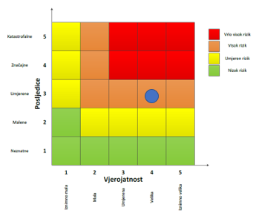
Događaj s najgorim mogućim posljedicama
Život i zdravlje ljudi Gospodarstvo

6.6.8. Izvor podataka
- Državni hidrometeorološki zavod (DHMZ, 2026.god.)
- Državni zavod za statistiku, Popis stanovništva 2021.god.
- Kriteriji za izradu smjernica koje donose čelnici područne (regionalne) samouprave za potrebe izrade Procjena rizika od velikih nesreća na razinama jedinica lokalnih i područnih (regionalnih) samouprave, DUZS, 2016.god.
- Pravilnik o smjernicama za izradu Procjene rizika od katastrofa i velikih nesreća za područje Republike Hrvatske i jedinica lokalne i područne (regionalne) samouprave (“Narodne Novine” br. 65/16)
- Procjena rizika od katastrofa za Republiku Hrvatsku, 2019.god. – dopuna iz 2024.god.,
- Smjernice za izradu procjene rizika od velikih nesreća na području Koprivničko – križevačke županije, 2017.god.
- Zakon o sustavu civilne zaštite (“Narodne Novine” br. 82/15, 118/18, 31/20, 20/21, 114/22)

6.7. RIZIK – Suša

6.7.1. NAZIV SCENARIJA – Suša

Naziv scenarija
Pojava suše na području Općine
Grupa rizika
Suša
Rizik
Suša
Radna skupina
Koordinator: Načelnik Stožera civilne zaštite Općine Kloštar Podravski
Nositelj: Općina Kloštar Podravski
Izvršitelj: Komunalni redar Općine Kloštar Podravski

6.7.2. Uvod – Suša
Suša predstavlja dugotrajnu i regionalno sveobuhvatnu pojavu količina svih vrsta voda nižih od prosječnih. Može biti karakterizirana količinama oborina manjim od prosječnih, ali i preraspodjelom oborina tijekom godine različitom od uobičajene raspodjele u regiji. Na pojavu suša bitno utječu povećane (iznadprosječne) temperature zraka. Sušu karakteriziraju manje od prosječnih količina:
    - površinskih voda (protoka i/ili vodostaja),
    - razina podzemnih voda,
    - vlage u tlu itd.
Svjetska meteorološka organizacija (WMO, 1992) je definirala sušu kroz nekoliko pojava:
- produljeni izostanak ili naglašeni deficit oborine,
- period neočekivano suhog vremena u kojem nedostatak oborine uzrokuje ozbiljnu hidrološku neravnotežu,
- deficit oborine koji uzrokuje manjak vode za određenu djelatnost, Američko meteorološko društvo definiralo je 1997. četiri tipa suše (Heim, 2002): meteorološka ili klimatološka suša, agronomska suša, hidrološka suša i socio-ekonomska suša.

Meteorološka suša uzrokovana je smanjenom količinom oborine u odnosu na višegodišnji prosjek ili potpunim izostankom oborine u određenom vremenskom razdoblju. Meteorološka suša se može naglo razviti i naglo prestati.
Hidrološka suša, točnije deficit oborina u duljem vremenskom razdoblju utječe na površinske i podzemne zalihe vode: na protok vode u rijekama i potocima, na razinu vode u jezerima i na razinu podzemnih voda. Kada se protoci i razine smanje govori se o hidrološkoj suši. Početak hidrološke suše može zaostajati nekoliko mjeseci za početkom meteorološke suše, no i trajati i nakon završetka meteorološke suše.
Agronomska suša predstavlja kratkoročan manjak vode u razdoblju od nekoliko tjedana u površinskom sloju tla, koji se događa u kritično vrijeme za razvoj biljaka, može uzrokovati agronomsku sušu. Početak agronomske suše može zaostajati za meteorološkom sušom, ovisno o stanju površinskog sloja tla. Visoke temperature, niska relativna vlažnost zraka i vjetar pojačavaju negativne posljedice agronomske suše.
Socio-ekonomska suša povezuje potražnju i opskrbu određenog ekonomskog dobra (vrijednost) s elementima meteorološke, hidrološke i agronomske suše.

6.7.3. Prikaz utjecaja suše na kritičnu infrastrukturu (KI)

Utjecaj | Sektor
 | Komunikacijska i informacijska tehnologija (elektroničke komunikacije, prijenos podataka, informacijski sustavi, pružanje audio i audiovizualnih medijskih usluga)
 | Promet (cestovni, željeznički, zračni, pomorski i promet unutarnjim plovnim putevima)
 | Zdravstvo (zdravstvena zaštita, proizvodnja, promet i nadzor nad lijekovima)
X | Vodno gospodarstvo (regulacijske i zaštitne vodne građevine i komunalne vodne građevine)
X | Hrana (proizvodnja i opskrba hranom i sustav sigurnosti hrane, robne zalihe)
 | Financije (bankarstvo, burze, investicije, sustavi osiguranja i plaćanja)
 | Proizvodnja, skladištenje i prijevoz opasnih tvari (kemijski, biološki, radiološki i nuklearni materijali)
 | Javne službe (osiguranje javnog reda i mira, zaštita i spašavanje, hitna medicinska pomoć)
 | Nacionalni spomenici i vrijednosti

6.7.4. Kontekst – Suša

Suša je jedna od najčešće istraživanih pojava zbog interakcije između klimatskog sustava i ljudi i obilježava društva na svim razinama ekonomske razvijenosti. Pojava hidrološke i agrometeorološke suše na području Općine česta je pojava posljednjih 20 godina, a elementarne nepogode zabilježene su nekoliko puta. Meteorološka suša ili dulje razdoblje bez oborina, povremeno uzrokuje ozbiljne štete prvenstveno u poljoprivredi. Učinci suše, uvjetovani duljim nedostatkom oborina, visokom temperaturom i niskom vlažnošću zraka, očitovali bi se ubrzanim isparavanjem vode iz zemljišta i biljaka, postupnom isušivanju zemljišta, najprije površinskih slojeva, a kasnije i dubljih gdje se nalazi korijenje biljaka. Najveći gubici javljaju se u poljoprivrednoj proizvodnji kojom se bavi stanovništvo Općine. Sama pojava suše nema direktan utjecaj na život i zdravlje ljudi te ne predstavlja ugrozu na život i zdravlje ljudi, međutim posljedice suše, intenziteta elementarne nepogode, mogu se negativno odraziti i na opskrbu stanovništva vodom zbog smanjenja kapaciteta vodocrpilišta i presušivanjem bunara u privatnom vlasništvu.
Odstupanja količine oborine u lipnju 2025. godine u odnosu na normalu 1991. – 2020. nalaze se u rasponu od 0 % (Lastovo, Makarska, Ploče, Sisak 0 mm) do 59,1% (Zavižan 71,8 mm).
Prema raspodjeli percentila, u Hrvatskoj su tijekom lipnja prevladavali sušni do ekstremno sušni uvjeti, dok je jedino područje oko Splita imalo oborinske prilike unutar granica normale. Ekstremno sušno bilo je u većem dijelu unutrašnjosti te na području Makarske. Vrlo sušni uvjeti zabilježeni su u široj okolici Gradišta, na širem riječkom području, Kvarneru i sjevernom dijelu Like, zatim u široj okolici Zadra i Knina te u većem dijelu južne Dalmacije. Sušni uvjeti prevladavali su u Istri, u većem dijelu Like te u dijelovima Dalmacije i na dubrovačkom području.

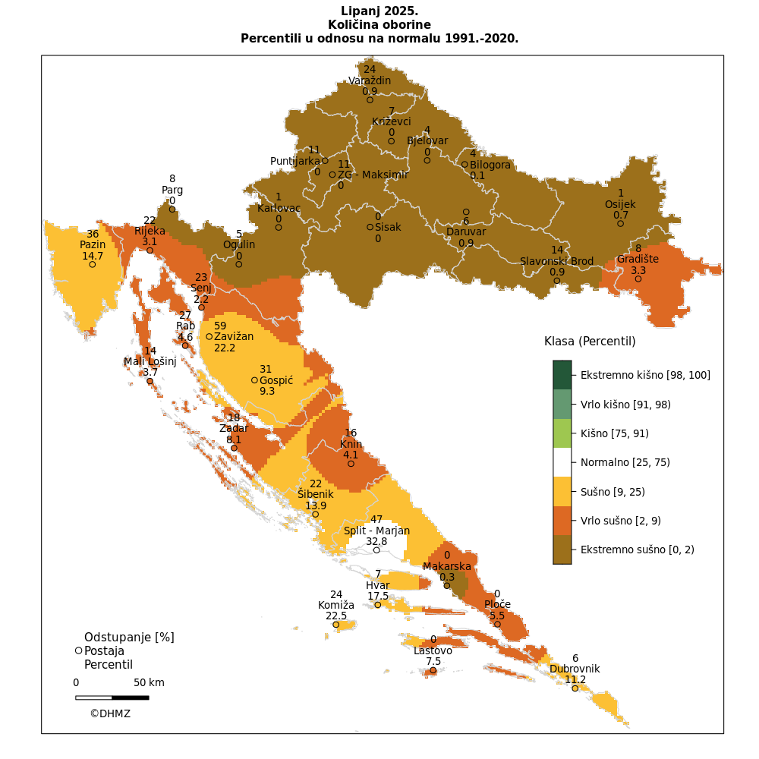
Slika 12: Prikaz odstupanja količine oborine za lipanj 2025.god.
Izvor: Državni hidrometeorološki zavod, 2026.god.

Tablica 56: Prikaz broja dana bez oborina
Mjeseci | 1 | 2 | 3 | 4 | 5 | 6 | 7 | 8 | 9 | 10 | 11 | 12 | God
Broj dana bez oborine
Sred | 22,4 | 19,7 | 20,6 | 17,6 | 19 | 17,2 | 20,5 | 21,6 | 19,5 | 20,5 | 18,3 | 19,4 | 236
Std | 3,8 | 4,0 | 3,4 | 2,7 | 3,2 | 3,9 | 2,9 | 3,1 | 4,9 | 4,2 | 4,7 | 4,1 | 12,8
Min | 14 | 11 | 11 | 13 | 14 | 11 | 12 | 16 | 9 | 13 | 12 | 10 | 213
Maks | 29 | 27 | 26 | 26 | 26 | 23 | 23 | 28 | 26 | 29 | 27 | 27 | 164
Izvor: Meteorološka podloga za potrebe procjene ugroženosti stanovništva, materijalnih i kulturnih dobara Koprivničko – križevačke županije, 2006.

6.7.5. Uzrok suša

Prvenstveni razlog pojava suša leži u nedostatku oborina na širem području tijekom dužeg razdoblja vremena. Ova se vrsta suše naziva meteorološkom sušom. Deficit vode iz atmosfere dalje se prenosi kroz hidrološki ciklus uzrokujući sve ostale i vrlo različite vrste suša.

6.7.5.1. Razvoj događaja koji prethodi velikoj nesreći uslijed suše

U interakciji s velikim količinama evapotranspiracije uzrokovanim prvenstveno visokim temperaturama zraka (višim od uobičajenih za analiziranu regiju), kao i iznadprosječno čestim i snažnim vjetrovima, javlja se nedostatak vlage u tlu. Njihovom interakcijom dolazi do pojave nedostatka vlage u tlu, što značajno utječe na smanjivanje uobičajene poljoprivredne proizvodnje, ali i na pojavu raznih vrsta erozije tla te konačno i na formiranje pustinja. Ova je vrsta suše u interakciji s meteorološkom sušom glavni uzrok pojave poljoprivredne suše. Taj se pojam koristi u slučaju kad su količine vlage u tlu nedostatne za pružanje podrške razvoju usjeva.

6.7.5.2. Okidač koji je uzrokovao veliku nesreću uslijed suše

Nedovoljno (ispodprosječno) prihranjivanje rezervi podzemnih voda, voda u otvorenim vodotocima, prirodnim i umjetnim jezerima te duži vremenski period bez oborina. Prvenstveni razlog pojava suša leži u nedostatku oborina na širem području tijekom dužeg razdoblja vremena. Ova se vrsta suše naziva meteorološkom sušom. Deficit vode iz atmosfere dalje se prenosi kroz hidrološki ciklus uzrokujući sve ostale i vrlo različite vrste suša.

6.7.6. Događaj s najgorim mogućim posljedicama – Suša

Suše izazivaju poremećaje u sustavu svekolike proizvodnje. Zbog smanjivanja poljoprivredne proizvodnje te time uzrokovanog nedostatka hrane, kao česta posljedice suša dolazi do lokalnih i/ili regionalnih socio-ekonomskih i političkih nestabilnosti koje mogu uzrokovati opasne poremećaje do tada postojeće društvene ravnoteže. Suše razorno i dugoročno utječu na ekosustave, a time i na sve vidove okoliša. Osobito je ugrožena biološka raznolikost regija pogođenih sušom. S ekološkog stanovišta jedna od najozbiljnijih, najočiglednijih i najtežih posljedica suša je stvaranje suhih područja i širenje pustinja. Ovaj proces je u globalnom smislu ubrzan tijekom dvadesetog stoljeća kao posljedica međudjelovanja naglog demografskog razvoja, negativnog utjecaja rada čovjeka (sječe šuma, prenamjene korištenja zemljišta i organiziranja intenzivne, ali ne i održive poljoprivredne proizvodnje) te promjena i/ili varijabilnosti klime na Zemlji, globalnog zagrijavanja prije svega. Suše se javljaju polagano, traju dugo, čak vrlo dugo (više desetaka godina) te zahvaćaju velika prostranstva. Prostornu raspodjelu suša nemoguće je unaprijed točno locirati. Često se puta padanjem jedne značajnije oborine zaključuje suša na nekom dijelu područja, ali se nastavlja na drugim okolnim područjima.
U novije vrijeme sve se češće razmatra pojam ekološke suše. On se veže s nedostatkom vode koji uzrokuje stres u ekosustavu te negativno utječe na život biljaka i životinja. Vezano s posljedicama suša na ekonomiju i društvo treba spomenuti pojam socio-ekonomske suše. Negativne ekonomske posljedice suša najsnažnije se osjećaju u gusto naseljenim područjima u kojima je razvijena industrijska i poljoprivredna proizvodnja. Ljudske djelatnosti zasnovane na korištenju velikih količina vode, osobito za potrebe navodnjavanja, pretjerano crpljenje podzemnih i površinskih voda intenziviraju razvoj suše ili ih čak i uzrokuju.

6.7.6.1. Procjena posljedica događaja s najgorim mogućim posljedicama uslijed suše na život i zdravlje ljudi

Posljedice na život i zdravlje ljudi prikazuju se ukupnim brojem ljudi (dobiven jednostavnim zbrajanjem, bez podnerivanja) za koje se procjenjuje kako mogu biti u sastavu nekog od procesa nastalih kao posljedica događaja opisanih scenarijem – poginuli, ozlijeđeni, oboljeli, evakuirani, zbrinuti i sklonjeni.

S obzirom na učinke koje posljedice suše mogu imati na stanovništvo, posljedice na životi zdravlje ljudi procijenjene su malenim, točnije posljedicama će biti zahvaćeno više od 0,001% stanovništva.
Tablica 57: Prikaz prijetnjom nastalih posljedica na život i zdravlje ljudi - Događaj s najgorim mogućim posljedicama – Suša
Život i zdravlje ljudi
Kategorija | Posljedice | Broj stanovnika u % | Odabrano
1 | Neznatne | <0,001
2 | Malene | 0,001 – 0,0046 | X
3 | Umjerene | 0,0047 – 0,011
4 | Značajne | 0,012 – 0,035
5 | Katastrofalne | >0,036

6.7.6.2. Procjena posljedica događaja s najgorim mogućim posljedicama uslijed suše na gospodarstvo

Posljedice na gospodarstvo odnose se na ukupnu materijalnu i financijsku štetu u gospodarstvu nastalu utjecajem prijetnje. Materijalna šteta s posljedicama po gospodarstvo prikazuje se u odnosu na proračun Općine.
Suša može nanijeti štetu od 50 - 80% na poljoprivrednim kulturama, a nerijetko se dogodi da nastane 100%-tna šteta. Procijenjeno je da će uslijed događaja s najgorim mogućim posljedicama nastati materijalna šteta po gospodarstvo veća od 20% planiranih sredstava proračuna Općine.
Tablica 58: Prikaz prijetnjom nastalih posljedica na gospodarstvo - Događaj s najgorim mogućim posljedicama – Suša
Gospodarstvo
Kategorija | Posljedica | % proračuna | Odabrano
1 | Neznatne | 0,5 – 1
2 | Malene | 1 – 5
3 | Umjerene | 5 – 15
4 | Značajne | 15 – 25 | X
5 | Katastrofalne | >25

6.7.6.3. Procjena posljedica događaja s najgorim mogućim posljedicama uslijed suše na društvenu stabilnost i politiku

Procjena posljedica na društvenu stabilnosti i politiku vezana je na oštećenja zgrada u kojima su smještene ključne institucije i oštećenje kritične infrastrukture.
Posljedice za Društvenu stabilnost i politiku iskazuju se u materijalnoj šteti i to za štetu na kritičnoj infrastrukturi i šteti na građevinama od društvenog značaja. Kategorija Društvene stabilnosti i politike dobiva se srednjom vrijednosti kategorija Kritične infrastrukture (KI) i Ustanova/građevina javnog i društvenog značaja.
Društvena stabilnost = $\frac{KI+Građevine \left(ustanove\right)javnog društvenog značaja}{2}$
Ukupna materijalna šteta prikazana je u odnosu na proračun Općine, ako je šteta na kritičnoj infrastrukturi od značaja za funkcioniranje društva, točnije samouprave u cjelini.
S obzirom na to da se posljedice društvene stabilnosti i politike iskazuju u materijalnoj šteti i to za štetu na kritičnoj infrastrukturi i šteti na građevinama od društvenog značaja procijenjeno je da bi ukupna materijalna šteta uzrokovana događajem s najgorim mogućim posljedicama uslijed suše imala neznatan utjecaj na proračun Općine. Procjenjuje se da bi nastala šteta bila manja od 0,5% proračuna. Prema tome šteta je procijenjena zanemarivom te se neće prikazati tablično i putem matrice.

6.7.6.4. Vjerojatnost pojave događaja s najgorim mogućim posljedicama uslijed suše

Tablica 59: Vjerojatnost pojave događaja s najgorim mogućim posljedicama – Suša
Kategorija | Posljedice | Vjerojatnost/frekvencija
Kategorija | Posljedice | Kvalitativno | Vjerojatnost | Frekvencija | Odabrano
1 | Neznatne | Iznimno mala | <1 % | 1 događaj u 100 godina i rjeđe
2 | Malene | Mala | 1 – 5 % | 1 događaj u 20 do 100 godina
3 | Umjerene | Umjerena | 5 – 50 % | 1 događaj u 2 do 20 godina | X
4 | Značajne | Velika | 51 – 98 % | 1 događaj 1 do 2 godine
5 | Katastrofalne | Iznimno velika | > 98 % | 1 događaj godišnje ili češće

6.7.7. Matrica ukupnog rizika – Suša
RIZIK:
Suša
NAZIV SCENARIJA:
Pojava suše na području Općine

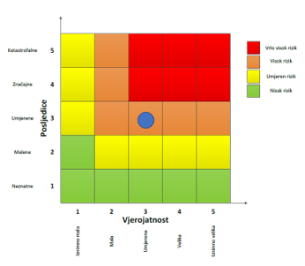
Događaj s najgorim mogućim posljedicama
Život i zdravlje ljudi Gospodarstvo

6.7.8. Izvor podataka
- Državni hidrometeorološki zavod (DHMZ, 2026.god.),
- Državni zavod za statistiku, Popis stanovništva 2021.god.,
- Kriteriji za izradu smjernica koje donose čelnici područne (regionalne) samouprave za potrebe izrade Procjena rizika od velikih nesreća na razinama jedinica lokalnih i područnih (regionalnih) samouprave, DUZS, 2016.god.
- Pravilnik o smjernicama za izradu Procjene rizika od katastrofa i velikih nesreća za područje Republike Hrvatske i jedinica lokalne i područne (regionalne) samouprave (“Narodne Novine” br. 65/16)
- Procjena rizika od katastrofa za Republiku Hrvatsku, 2019.god. – dopuna iz 2024.god.,
- Smjernice za izradu procjene rizika od velikih nesreća na području Koprivničko – križevačke županije, 2017.god.
- Zakon o sustavu civilne zaštite (“Narodne Novine” br. 82/15, 118/18, 31/20, 20/21, 114/22)

6.8. RIZIK – Poplave izazvane izlijevanjem kopnenih vodenih tijela (poplava)

6.8.1. NAZIV SCENARIJA – Poplava na području Općine

Naziv scenarija
Izlijevanje kopnenih vodenih tijela uslijed dužeg oborinskog razdoblja
Grupa rizika
Poplave
Rizik
Poplave izazvane izlijevanjem kopnenih vodenih tijela
Radna skupina
Koordinator: Načelnik Stožera civilne zaštite Općine Kloštar Podravski
Nositelj: Općina Kloštar Podravski, VZO Kloštar Podravski
Izvršitelj: Komunalni redar općine Kloštar Podravski, Zapovjednik VZO Kloštar Podravski

6.8.2. Uvod – Poplava

Poplave su prirodni fenomeni čije se pojave ne mogu izbjeći, ali se poduzimanjem različitih preventivnih mjera rizici od poplavljivanja mogu sniziti na prihvatljivu razinu. U Hrvatskoj su poplave među opasnijim elementarnim nepogodama i na mnogim mjestima mogu uzrokovati gubitke ljudskih života, velike materijalne štete, devastiranje kulturnih dobara i ekološke štete. Problematici zaštite od poplava dodatnu dimenziju danas daje i zaštita okoliša od nekontroliranih širenja zagađenja poznatog i nepoznatog porijekla putem poplavnih voda.
Prirodne poplave koje se pojavljuju u Hrvatskoj mogu se svrstati u nekoliko osnovnih skupina:
- riječne poplave zbog obilnih kiša i/ili naglog topljenja snijega,
- bujične poplave manjih vodotoka zbog kratkotrajnih kiša visokih intenziteta,
- poplave na krškim poljima zbog obilnih kiša i/ili naglog topljenja snijega, te nedovoljnih propusnih kapaciteta prirodnih ponora,
- poplave unutarnjih voda na ravničarskim površinama,
- ledene poplave,
- poplave mora,
- umjetne (akcidentne) poplave zbog eventualnih proboja brana i nasipa, aktiviranja klizišta, neprimjerenih gradnji i sl.

Najznačajniji vodotoci I. i II. reda koji protiču predmetnim područjem Općine jesu: Kozarevac, Suha Katalena, Sirova Katalena, Limbuš Selišće, Kopanjek, Zvirišće. U nizinskom dijelu Općine nalaze se kanali III. i IV. reda: Selišće, Kvokača, Tiloši, Badanjek. Navedeni vodotoci su većim dijelom bujičnog karaktera, pa u vrijeme obilnijih padalina donose s brdskog dijela sliva mnogo vode i nanosa koji se talože u nizinskom dijelu sliva. Vodotoci na području Općine pripadaju slivnom području „Bistra“.

Navedeni vodotoci su većim dijelom bujičnog karaktera pa u vrijeme obilnijih padalina donose s brdskog dijela sliva mnogo vode i nanosa koji se talože u nizinskom dijelu sliva. Vodotoci na području Općine Kloštar Podravski pripadaju slivnom području „Bistra“.

Područje Općine Kloštar Podravski opisano je Provedbenim planom obrane od poplava branjenog područja, Sektor A – Mura i gornja Drava, Branjeno područje 19, područje malog sliva Bistra.

Branjeno područje 19. - Mali sliv „Bistra“ (osim Drave) se, prema Državnom planu obrane od poplava (NN 84/10) i Pravilniku o granicama područja podslivova, malih slivova i sektora (NN 97/10; 31/13), nalazi u Sektoru A i obuhvaća
Područje:
a) Koprivničko-križevačke županije i to:
- gradove: Đurđevac, Koprivnica,
- općine: Drnje, Đelekovec, Ferdinandovac, Gola, Hlebine, Kalinovac, Kloštar Podravski, Koprivnički Bregi, Koprivnički Ivanec, Legrad, Molve, Novigrad Podravski, Novo Virje, Peteranec, Podravske Sesvete, Rasinja, Sokolovac, Virje.

Navedeni vodotoci su većim dijelom bujičnog karaktera pa u vrijeme obilnijih padalina donose s brdskog dijela sliva mnogo vode i nanosa koji se talože u nizinskom dijelu sliva. Uslijed zasićivanja korita potoka – bujice Kozarevac dolazi do plavljena okolnog područja te prelijevanja nasipa od ušća do km 1+280 pri čemu je ugroženo naselje Kozarevac, Kloštar Podravski i Budančevica.

Moguće posljedice poplava:
- Zagađenje pitke vode (bunara) u naseljima Općine. S obzirom na to da bi, u slučaju poplave, prometnice bile pod vodom, a voda iz vodovoda praktički neupotrebljiva te bi mogućnost dostave pitke vode cisternama bila najnužnija i najteža. Ako bi bilo poplavljeno veće područje Općine na duži period, procjenjujemo da bi za opskrbu, neevakuiranog dijela stanovništva, hranom i vodom bila potrebna pomoć s razine Županije poglavito u tehnici i sredstvima, a manje u artiklima.
- Moguć je prodor vodnog vala preko obrambenih nasipa koji štite područje Općine. Prema operativnom planu HEP-a u slučaju da dođe do ispadanja određenih trafostanica iz sustava, opskrba će se preusmjeriti iz drugih trafostanica, s obzirom na to da sustav djeluje na principu „prstena“.
- Nedostatak stočne hrane, nedostatak poljoprivrednih proizvoda, nemogućnost obrade poljoprivrednih površina 10-20 dana nakon povlačenja poplavnih voda.
- U slučaju poplave može doći do otežanih uvjeta u prehrambenim djelatnostima stanovništva Općine. Otežani uvjeti manifestirali bi se kroz potpuno onemogućenu proizvodnju povrtlarskih i ratarskih kultura kako za osobne potrebe tako i za tržište, iz razloga što bi se oko 20 % poljoprivrednih površina pogodnih i korištenih u poljoprivrednoj proizvodnji našlo pod vodom (u najgorem scenariju površine do 100 ha, poljski i makadamski putovi prema poljoprivrednim površinama).
- Nadalje, bilo bi nužno prenamijeniti pojedine objekte za skladištenje namirnica, dok bi distribucija bila znatno otežana uslijed plavljenja ili oštećenja uobičajenih komunikacijskih pravaca.
- Mogući je prekid prometa na određenim prometnicama. Promet će se u navedenom slučaju odvijati alternativnim pravcima.
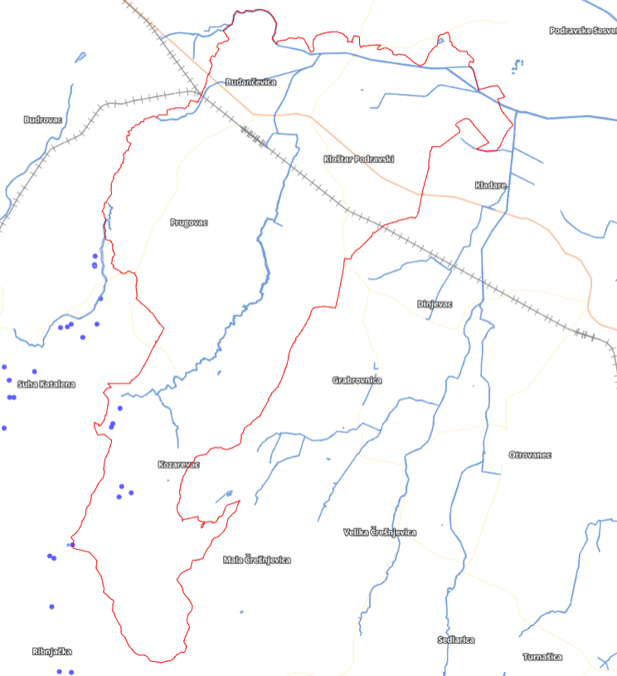
Slika 13: Prikaz kopnenih vodenih tijela na području Općine
Izvor: Geoportal, DGU Internet preglednik, 2021.god.

6.8.3. Prikaz utjecaja poplave na kritičnu infrastrukturu (KI)

Utjecaj | Sektor
 | Komunikacijska i informacijska tehnologija (elektroničke komunikacije, prijenos podataka, informacijski sustavi, pružanje audio i audiovizualnih medijskih usluga)
X | Promet (cestovni, željeznički, zračni, pomorski i promet unutarnjim plovnim putevima)
 | Zdravstvo (zdravstvena zaštita, proizvodnja, promet i nadzor nad lijekovima)
X | Vodno gospodarstvo (regulacijske i zaštitne vodne građevine i komunalne vodne građevine)
X | Hrana (proizvodnja i opskrba hranom i sustav sigurnosti hrane, robne zalihe)
 | Financije (bankarstvo, burze, investicije, sustavi osiguranja i plaćanja)
 | Proizvodnja, skladištenje i prijevoz opasnih tvari (kemijski, biološki, radiološki i nuklearni materijali)
 | Javne službe (osiguranje javnog reda i mira, zaštita i spašavanje, hitna medicinska pomoć)
 | Nacionalni spomenici i vrijednosti

6.8.4. Kontekst – Poplava

Navedeni vodotoci su većim dijelom bujičnog karaktera pa u vrijeme obilnijih padalina donose s brdskog dijela sliva mnogo vode i nanosa koji se talože u nizinskom dijelu sliva. Vodotoci na području Općine Kloštar Podravski pripadaju slivnom području „Bistra“.

Područje Općine Kloštar Podravski opisano je Provedbenim planom obrane od poplava branjenog područja, Sektor A – Mura i gronja Drava, Branjeno područje 19, područje malog sliva Bistra.

Branjeno područje 19. - Mali sliv „Bistra“ (osim Drave) se, prema Državnom planu obrane od poplava (NN 84/10) i Pravilniku o granicama područja podslivova, malih slivova i sektora (NN 97/10; 31/13), nalazi u Sektoru A i obuhvaća
Područje:

a) Koprivničko-križevačke županije i to:
- gradove: Đurđevac, Koprivnica,
- općine: Drnje, Đelekovec, Ferdinandovac, Gola, Hlebine, Kalinovac, Kloštar Podravski, Koprivnički Bregi, Koprivnički Ivanec, Legrad, Molve, Novigrad Podravski, Novo Virje, Peteranec, Podravske Sesvete, Rasinja, Sokolovac, Virje.

Tablica 60: Dionica A.19.2. – kanal Kopanjek, lijeva i desna obala
Vodotok | Nasip | Objekti | Ugroženo područje | Mjerodavni vodomjer
Kopanjek, l.o i I d.o.  Utok u Rog-Strug-  8+760  dužine 8,76 km |  | - km 4+250 most na cesti  Pitomača-  Podravske Sesvete  - km 4 + 300 vodomjer P. Sesvete  - km 4+840 – betonski most na poljskom putu  - km 7+160 most na cesti Kloštar Podravski – Sesvete Podravske | VIROVITIČKO - PODRAVSKA  ŽUPANIJA  Pitomača:  Đuretina  KOPRIVNIČKO KRIŽEVAČKA  ŽUPANIJA  Podravske Sesvete  Podravske Sesvete  Kloštar Podravski  Kloštar Podravski | V- Kopanjek – Podravske Sesvete u km 4 + 300  P: 200 cm  R: 250 cm  I: 320 cm
Izvor: Provedbeni plan obrane od poplava branjenog područja, Sektor A – Mura i gronja Drava, Branjeno područje 19, područje malog sliva Bistra, Hrvatske vode 2024.god.

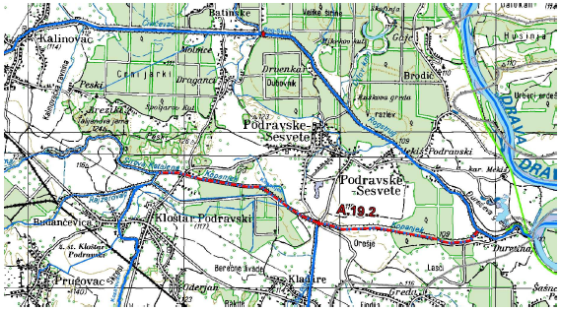
Slika 14: Prikaz dionice A.19.2. - Kopanjek, lijeva i desna obala
Izvor: Provedbeni plan obrane od poplava branjenog područja, Sektor A – Mura i gronja Drava, Branjeno područje 19, područje malog sliva Bistra, 2024.god.

Dionica obuhvaća lijevu i desnu obalu kanala Kopanjek i to od utoka u kanal Rog-Strug do spoja vodotoka Suha i Sirova Katalena u ukupnoj dužini od 9,10 km.
Kanal Kopanjek prima desni pritok Kladare (Josinu reku) u km 4+322, te nekoliko manjih pritoka – melioracijskih kanala.
Kanal Kopanjek nastaje spajanjem potoka Suha i Sirova Katalena u km 9+100. Čitavom dužinom kanala Kopanjek su obostrano deponije materijala od tehničkih čišćenja kanala koje se uzdižu od okolnog terena. Izgrađenih nasipa duž kanala nema.
Na ovoj dionici u km 4+300 kanala Kopanjek je hidrološka stanica Podravske Sesvete koja je opremljena limnigrafom (nema daljinsku dojavu). Stanica radi od 1972. Godine, a kota „0“ je 106,17. Najniži zabilježeni vodostaj je +26 cm (2019. god) a najviši je + 308 cm (2014. god).

VODOMJER PODRAVSKE SESVETE-KOPANJEK
PRIPREMNO STANJE OBRANE OD POPLAVA 200 CM
REDOVNA OBRANA OD POPLAVA 250 CM
IZVANREDNA OBRANA OD POPLAVA 320 CM

Prometni objekti s kojih se može pristupiti vodotoku na ovoj dionici obrane od poplave su:
- most na cesti Pitomača – Podravske Sesvete u km 4+250
- betonski most 4+840
- most na cesti Kloštar Podravski – Podravske Sesvete 7+160

Pristupni putevi za obilazak i nadzor kao i dopremu mehanizacije, opreme i ljudi su:
- cesta Pitomača – Podravske Sesvete
- cesta Kloštar Podravski – Podravske Sesvete
Slaba mjesta na dionici:
- km 4+320 -ušće kanala Kladare
- km 5+170 – ušće / čep na kanalu Limbuš – Selište

Područja ugrožena od poplave su:
- naselja Kloštar Podravski, Podravske Sesvete i Đuretina
- šumsko zemljište

Druga crta obrane: ne postoji i nije moguća
Evakuacija stanovništva: ako bude nužno izvesti na povišene dijelove naselja

Tablica 61: Dionica A.19.4. – Bujični vodotok Kozarevac, lijeva i desna obala
Vodotok | Nasip | Objekti | Ugroženo područje | Mjerodavni vodomjer
Bujica Kozarevac  l.o. i d.o.  utok u Kopanjek –  izvor  dužine 18,26 km | Nasipi  l.o. 0+000-1+280  Dužine 1,28 km  d.o. 1+600 –  2+400  Dužina 0,80km  Ukupno 2,08 km | -km 1+166 betonska  stepenica  -km 1+170 most na cesti Koprivnica-Osijek  -km 1+580 drveni most na poljskom putu  -km 1+910 drveni most na poljskom putu  -km 2+420 betonski most na poljskom putu  -km 2+700 betonska  stepenica  -km 2+720 most na  želj.pruzi KC-OS  -km 5+900 most i  stepenica  -km 9+100 most u  Kozarevcu  -km 10+880 most u  Kozarevcu | KOPRIVNIČKO KRIŽEVAČKA  ŽUPANIJA  Kloštar Podravski  Kozarevac  Kloštar Podravski  Budančevica | V – Budančevica, most  na državnoj cesti  Koprivnica – Osijek u km 1+170  R: 116,46 m.n.m – plava oznaka  I: 116,66 m.n.m –crvena oznaka
Izvor: Provedbeni plan obrane od poplava branjenog područja, Sektor A – Mura i gronja Drava, Branjeno područje 19, područje malog sliva Bistra, Hrvatske vode 2024.god.
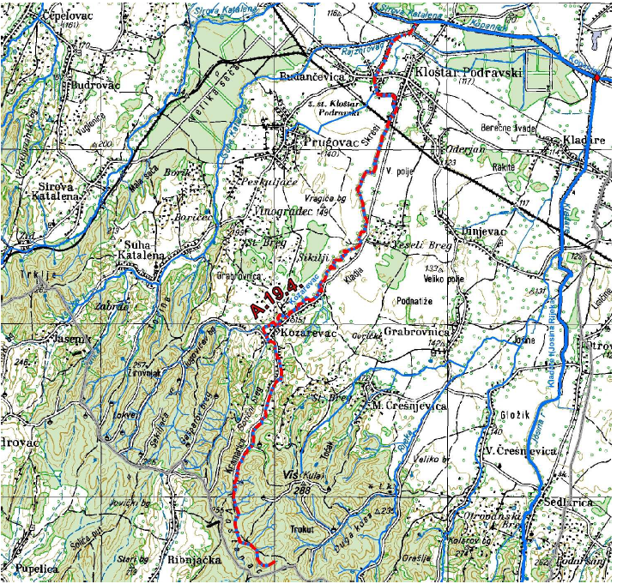
Slika 15: Prikaz dionice A.19.4. - bujica Kozarevac, lijeva i desna obala
Izvor: Provedbeni plan obrane od poplava branjenog područja, Sektor A – Mura i gronja Drava, Branjeno područje 19, područje malog sliva Bistra, 2024.god.

- Opis dionice
Dionica obuhvaća lijevu i desnu obalu potoka – bujice Kozarevac i to od utoka u kanal Kopanjek sjeverno od mjesta Kloštar Podravski do izvora u dužini od 18,26 km. U nizinskom dijelu nalazi se u nasipu i to lijeva obala od 0+000-1+280 dužine 1,28 km i desna obala od 1+600-2+400 dužine 0,80 km. Na tom dijelu dno mu je mjestimično u razini okolnog terena. Nasip je izveden od zemljanog materijala iz iskopa. Uz nasip nema servisnog puta, a košnja se vrši s krune nasipa.
Za ovu dionicu mjerodavan je vodostaj na cestovnom mostu u Budančevici, km 1+170.

MOST NA DRŽAVNOJ CESTI D2 U BUDANČEVICI
PRIPREMNO STANJE OBRANE OD POPLAVA -
REDOVNA OBRANA OD POPLAVA 114, 46 m.n.m – plava oznaka
IZVANREDNA OBRANA OD POPLAVA 114, 66 m.n.m – crvena oznaka

Prometni objekti s kojih se može pristupiti vodotocima na ovoj dionici obrane od poplave su:
- most na cesti u Budančevici u km 1+170
- drveni most na poljskom putu u km 1+580
- drveni most na poljskom putu u km 1+910
- betonski most na poljskom putu u km 2+420
- željeznički most na pruzi KC-OS u km 2+720
- betonski most na poljskom putu u km 5+900
- cestovni most u Kozarevcu 9+100
- cestovni most u Kozarevcu 10+880

Slaba mjesta na dionici: - dionica u nasipu od ušća do km 1+280

Područja ugrožena od poplave su naselja: Kozarevac, Kloštar Podravski i Budančevica

Druga crta obrane: ne postoji i nije potrebna

Evakuacija stanovništva: ako bude nužna, izvesti na povišene dijelove naselja.

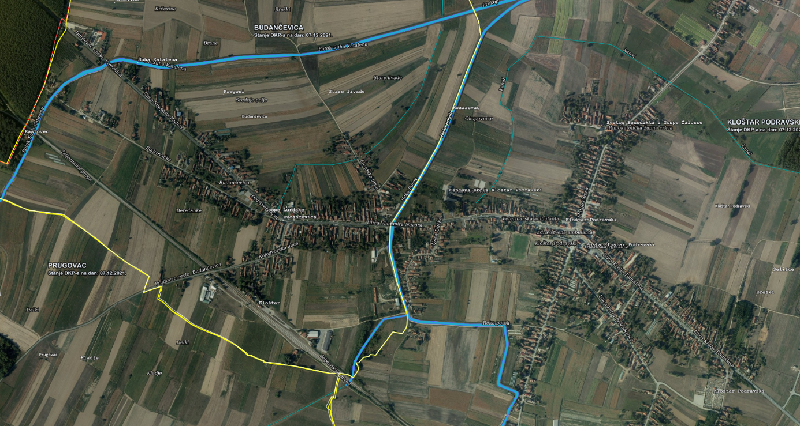
Slika 16: Prikaz kritične točke - naselje Kloštar Podravski
Izvor: DGU – Geoportal, 2021.god.

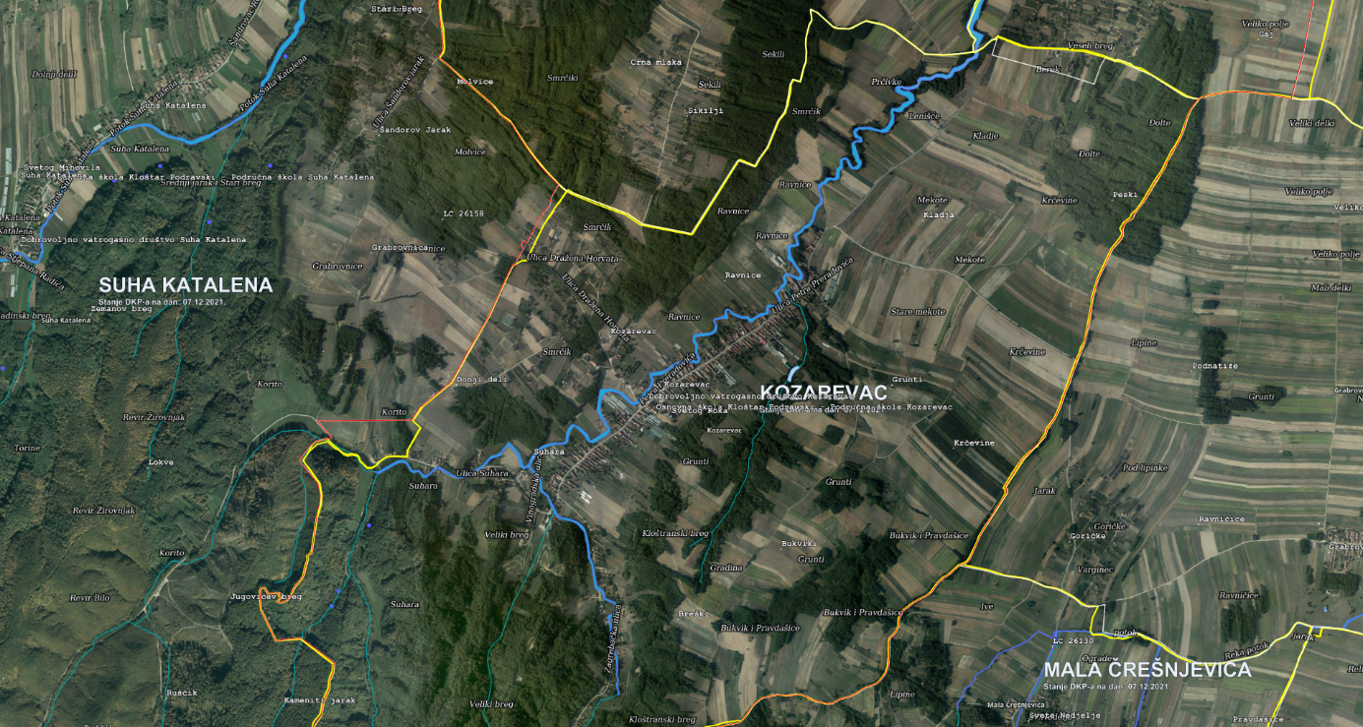
Slika 17: Prikaz kritične točke - naselje Kozarevac
Izvor: DGU – Geoportal, 2021.god.

6.8.5. Uzrok poplave

Poplave su jedna od geofizičkih pojava, odnosno pojava neuobičajeno velike količine vode na određenom mjestu zbog djelovanja prirodnih sila (velika količina oborina) ili drugih uzroka kao što su propuštanje brana, ratna razaranja i sl.

Prema uzrocima nastanka poplave se mogu podijeliti na:
- poplave nastale zbog jakih oborina,
- poplave nastale zbog nagomilavanja leda u vodotocima,
- poplave nastale zbog klizanja tla ili potresa,
- poplave nastale zbog rušenja brane ili ratnih razaranja.

S obzirom na vrijeme formiranja vodnog vala poplave se mogu razvrstati na:
- mirne poplave - poplave na velikim rijekama kod kojih je potrebno deset i više sati za formiranje velikog vodnog vala,
- bujične poplave - poplave na brdskim vodotocima kod kojih se formira veliki vodni val za manje od deset sati,
- akcidentne poplave - poplave kod kojih se trenutno formira veliki vodni val rušenjem vodoprivrednih ili hidro energetskih objekata.
Nositelj obrane od poplave u Republici Hrvatskoj je Državna uprava za vode, a pravna osoba za upravljanje svim vodama na području države su Hrvatske vode.
Mjerama zaštite u urbanističkim planovima i građenju nužno je smanjiti mogućnost nastajanja poplava na području Općine, a to se može provesti putem građevinskih i negrađevinskih mjera: Građevinske mjere zaštite od poplava uključuju građenje regulacijskih i zaštitnih vodnih građevina, kao i održavanje vodotoka, vodnih građevina i objekata te nadzora vodnih građevina (brane, ustave, crpne stanice nasipi),
- ekspanzijske površine su niski dijelovi riječnih dolina koji obično služe za rasterećenje ekstremno visokih poplavnih voda koje se upuštaju u narečene površine;
- nasipi su najstariji i najčešće korišteni objekti zaštite od poplava jer su jednostavne građevine koje se mogu graditi od materijala s lica mjesta i uz relativno niske troškove;
- uređenje vodotoka podrazumijeva radove kojima se povećava njegova protočna sposobnost, a time i snižavaju vodostaji visokih voda (uklanjanje prepreka koje usporavaju tok, skraćenje toka, iskop većeg profila);
- odteretni kanali se grade u slučajevima ograničenog kapaciteta prirodnog vodotoka kada, zbog izgrađenosti duž njegovih obala ili visine postojećih mostova, ne postoji realna mogućnost povećanja proticajne sposobnosti vodotoka građevinskim intervencijama;
Negrađevinske mjere zaštite od poplava sastoje se od provedbe mjera obrane od poplava, kao i upravljanje i koordinacija djelatnosti tijekom pojave velikih voda, kao i modernizacija i koordinacija komunikacijskih sustava koji će se aktivirati u slučaju pojave velikih voda.
Općina u svoje prostorne planove mora ugraditi mjere zaštite od prirodnih i drugih nesreća, te zahvate u prostoru u vezi sa zaštitom od prirodnih (među kojima su i poplave) i drugih nesreća.

6.8.5.1. Razvoj događaja koji prethodi velikoj nesreći uslijed poplave
Godišnji hod količine oborina na području Koprivničko - križevačke kontinentalnog je tipa s maksimumom u toplom dijelu godine (od travnja do rujna) i sekundarnim maksimumom tijekom kasne jeseni. Ukupne godišnje količine oborina iznose oko 900 mm te nema značajnijih sušnih razdoblja.
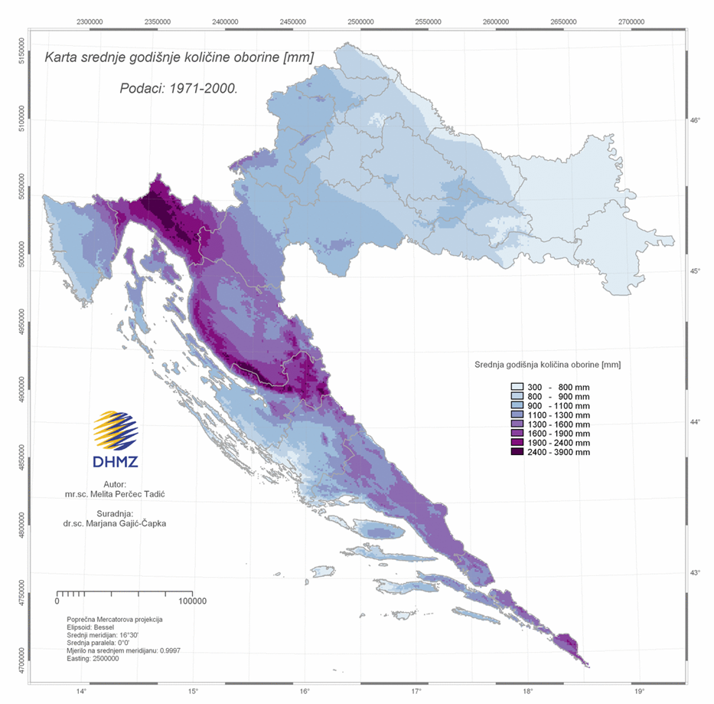
Slika 18: Karta srednje godišnje količine oborina (mm) prema podacima 1971.-2000. godine
Izvor: Državni hidrometeorološki zavod

6.8.5.2. Okidač koji je uzrokovao veliku nesreću uslijed poplave
Poplave na području Općine Kloštar Podravski nastaju radi pojave prekomjernih padalina u jesenskom razdoblju te topljenja snijega i ekstremnih količina oborina u vrijeme početka proljetnog perioda. Potok Kloštar Podravski radi veličine korita i obujma nije u mogućnosti zadržati bujične vode nastale u kritičnim godišnjim periodima te dolazi do plavljena okolnog područja.

6.8.6. Događaj s najgorim mogućim posljedicama – Poplava
Navedeni vodotoci su većim dijelom bujičnog karaktera pa u vrijeme obilnijih padalina donose s brdskog dijela sliva mnogo vode i nanosa koji se talože u nizinskom dijelu sliva. Uslijed zasićivanja korita potoka – bujice Kozarevac dolazi do plavljena okolnog područja te prelijevanja nasipa od ušća do km 1+280 pri čemu je ugroženo naselje Kozarevac, Kloštar podravski i Budančevica.
Za ovu dionicu mjerodavan je vodostaj na cestovnom mostu u Budančevici, km 1+170.
Prometni objekti s kojih se može pristupiti vodotocima na ovoj dionici obrane od poplave su:
- most na cesti u Budančevici u km 1+170
- drveni most na poljskom putu u km 1+580
- drveni most na poljskom putu u km 1+910
- betonski most na poljskom putu u km 2+420
- željeznički most na pruzi KC-OS u km 2+720
- betonski most na poljskom putu u km 5+900
- cestovni most u Kozarevcu 9+100
- cestovni most u Kozarevcu 10+880
Druga crta obrane: ne postoji i nije potrebna.
Evakuacija stanovništva: ako bude nužna, izvesti na povišene dijelove naselja.

6.8.6.1. Procjena posljedica događaja s najgorim mogućim posljedicama uslijed poplave na život i zdravlje ljudi

Posljedice na život i zdravlje ljudi prikazuju se ukupnim brojem ljudi (dobiven jednostavnim zbrajanjem, bez podnerivanja) za koje se procjenjuje kako mogu biti u sastavu nekog od procesa nastalih kao posljedica događaja opisanih scenarijem – poginuli, ozlijeđeni, oboljeli, evakuirani, zbrinuti i sklonjeni.

Procijenjeno je da pojava poplave uslijed izlijevanja kopnenih vodenih tijela na području Općine imat će znaačajne posljedice na život i zdravlje ljudi, točnije događajem će biti obuhvaćeno više od 0,036% stanovnika Općine uz pretpostavku da uslijed poplave dolazi do plavljenja obližnjih kuća i drugih objekata čime je u opasnost doveden život i zdravlje ljudi.
Tablica 62: Prikaz prijetnjom nastalih posljedica na život i zdravlje ljudi - Događaj s najgorim mogućim posljedicama – Poplava
Život i zdravlje ljudi
Kategorija | Posljedice | Broj stanovnika u % | Odabrano
1 | Neznatne | <0,001
2 | Malene | 0,001 – 0,0046
3 | Umjerene | 0,0047 – 0,011
4 | Značajne | 0,012 – 0,035
5 | Katastrofalne | >0,036 | X

6.8.6.2. Procjena posljedica događaja s najgorim mogućim posljedicama uslijed poplave na gospodarstvo

Posljedice na gospodarstvo odnose se na ukupnu materijalnu i financijsku štetu u gospodarstvu nastalu utjecajem prijetnje. Materijalna šteta s posljedicama po gospodarstvo prikazuje se u odnosu na proračun Općine.
Posljedice na gospodarstvo očitovale bi se u vidu šteta na pokretnoj i nepokretnoj imovini, gubitak repromaterijala, propadanje poljoprivrednog uroda, troškova sanacije i sl., čime bi štete bile veće od 20% planiranih prihoda proračuna.

Tablica 63: Prikaz prijetnjom nastalih posljedica na gospodarstvo - Događaj s najgorim mogućim posljedicama – Poplava
Gospodarstvo
Kategorija | Posljedica | % proračuna | Odabrano
1 | Neznatne | 0,5 – 1
2 | Malene | 1 – 5
3 | Umjerene | 5 – 15
4 | Značajne | 15 – 25
5 | Katastrofalne | >25 | X

6.8.6.3. Procjena posljedica događaja s najgorim mogućim posljedicama uslijed poplave na društvenu stabilnost i politiku

Procjena posljedica na društvenu stabilnosti i politiku vezana je na oštećenja zgrada u kojima su smještene ključne institucije i oštećenje kritične infrastrukture.
Posljedice za Društvenu stabilnost i politiku iskazuju se u materijalnoj šteti i to za štetu na kritičnoj infrastrukturi i šteti na građevinama od društvenog značaja. Kategorija Društvene stabilnosti i politike dobiva se srednjom vrijednosti kategorija Kritične infrastrukture (KI) i Ustanova/građevina javnog i društvenog značaja.
Društvena stabilnost = $\frac{KI+Građevine \left(ustanove\right)javnog društvenog značaja}{2}$
Ukupna materijalna šteta prikazana je u odnosu na proračun Općine, ako je šteta na kritičnoj infrastrukturi od značaja za funkcioniranje društva, točnije samouprave u cjelini.
S obzirom na to da se posljedice društvene stabilnosti i politike iskazuju u materijalnoj šteti i to za štetu na kritičnoj infrastrukturi i šteti na građevinama od društvenog značaja procijenjeno je da bi ukupna materijalna šteta uzrokovana događajem s najgorim mogućim posljedicama uslijed poplave imala značajne posljedice na proračun Općine. Procjenjuje se da bi nastala šteta bila veća od 20% proračuna.

Tablica 64: Prikaz prijetnjom nastalih posljedica na kritičnu infrastrukturu – Događaj s najgorim mogućim posljedicama - Poplava
Društvena stabilnost i politika
Štete/gubici na kritičnoj infrastrukturi
Kategorija | Posljedice | % proračuna | Odabrano
1 | Neznatne | 0,5 – 1
2 | Malene | 1 – 5
3 | Umjerene | 5 – 15
4 | Značajne | 15 – 25
5 | Katastrofalne | >25 | X

Tablica 65: Prikaz prijetnjom nastalih posljedica na ustanove, građevine od javnog, društvenog značaja – Događaj s najgorim mogućim posljedicama - Poplava
Društvena stabilnost i politika
Štete/gubici na ustanovama/građevinama javnog društvenog značaja
Kategorija | Posljedice | % proračuna | Odabrano
1 | Neznatne | 0,5 – 1
2 | Malene | 1 – 5
3 | Umjerene | 5 – 15
4 | Značajne | 15 – 25
5 | Katastrofalne | >25 | X

Tablica 66: Prikaz prijetnjom nastalih posljedica na društvenu stabilnost i politiku – Događaj s najgorim mogućim posljedicama - Poplava
Kategorija | Ustanove/građevine javnog, društvenog interesa | Kritična infrastruktura | Ukupno
1
2
3
4
5 | X | X | X

6.8.6.4. Vjerojatnost pojave događaja s najgorim mogućim posljedicama uslijed poplave

Tablica 67: Vjerojatnost pojave događaja s najgorim mogućim posljedicama – Poplava
Kategorija | Posljedice | Vjerojatnost/frekvencija
Kategorija | Posljedice | Kvalitativno | Vjerojatnost | Frekvencija | Odabrano
1 | Neznatne | Iznimno mala | <1 % | 1 događaj u 100 godina i rjeđe | X
2 | Malene | Mala | 1 – 5 % | 1 događaj u 20 do 100 godina
3 | Umjerene | Umjerena | 5 – 50 % | 1 događaj u 2 do 20 godina
4 | Značajne | Velika | 51 – 98 % | 1 događaj 1 do 2 godine
5 | Katastrofalne | Iznimno velika | > 98 % | 1 događaj godišnje ili češće

6.8.7. Matrica ukupnog rizika – Poplave izazvane izlijevanjem kopnenih vodenih tijela
RIZIK:
Poplava – Poplave izazvane izlijevanjem kopnenih vodenih tijela
NAZIV SCENARIJA:
Poplava na području Općine

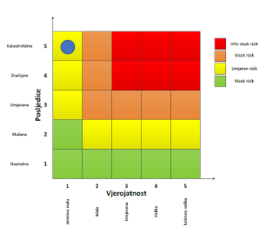
Događaj s najgorim mogućim posljedicama
Život i zdravlje ljudi Gospodarstvo Društvena stabilnost i politika

6.8.8. Izvor podataka
- Državni hidrometeorološki zavod (DHMZ, 2026.god.),
- Državni zavod za statistiku, Popis stanovništva 2021.god.,
- Karte opasnosti od poplava i karte rizika od poplava 2019.god.
- Plan upravljanja vodnim područjima za razdoblje 2016. – 2021., 2016.god.
- Kriteriji za izradu smjernica koje donose čelnici područne (regionalne) samouprave za potrebe izrade Procjena rizika od velikih nesreća na razinama jedinica lokalnih i područnih (regionalnih) samouprave, DUZS, 2016.god.
- Pravilnik o smjernicama za izradu Procjene rizika od katastrofa i velikih nesreća za područje Republike Hrvatske i jedinica lokalne i područne (regionalne) samouprave (“Narodne Novine” br. 65/16)
- Procjena rizika od katastrofa za Republiku Hrvatsku, ožujak 2024. god.,
- Provedbeni plan obrane od poplava branjenog područja sektor A – Mura i gornja Drava, branjeno područje 19: područje maloga sliva Bistra, Hrvatske Vode, 2024.god.
- Smjernice za izradu procjene rizika od velikih nesreća na području Koprivničko – križevačke županije, 2017.god.
- Zakon o sustavu civilne zaštite (“Narodne Novine” br. 82/15, 118/18, 31/20, 20/21, 114/22)

6.9. RIZIK – Potres

6.9.1. NAZIV SCENARIJA – Podrhtavanje tla uzrokovano potresom na području Općine

Naziv scenarija
Podrhtavanje tla uzrokovano potresom na području Općine
Grupa rizika
Potres
Rizik
Potres
Radna skupina
Koordinator: Načelnik Stožera civilne zaštite Općine Kloštar Podravski
Nositelj: Općina Kloštar Podravski, VZO Kloštar Podravski
Izvršitelj: Komunalni redar Općine Kloštar Podravski, Zapovjednik VZO Kloštar Podravski

6.9.2. Uvod – Potres

Republika Hrvatska nalazi se na području izražene seizmičke aktivnosti. Prema kvalifikaciji prirodnih katastrofa s obzirom na to da štete po stanovništvu i na materijalnom dobru, potresi se nalaze pri samom vrhu. Seizmiku nekog područja određuju parametri i to:
- hipocentar ili žarište, geometrijska točka, odnosno područje u unutrašnjosti zemlje u kojem dolazi do poremećaja te se prostiru valovi potresa, a određuju ga geografske koordinate i podaci o dubini,
- epicentar je projekcija hipocentra na površinu zemlje što se još može objasniti kao točka na površini zemlje koja je najbliža hipocentru,
- intenzitet potresa je učinak potresa na površini zemlje za zahvaćenom i promatranom prostoru,
- magnituda potresa pokazuje kakve je jačine potres u žarištu (hipocentru).

Potres se najčešće očituje kao podrhtavanje tla zbog naglog oslobođenja energije u Zemljinoj kori. Kod procjene rizika u pravilu se razrađuju potresi povezani s teorijom tektonskih ploča i njihovog gibanja s obzirom na to da važnost utjecaja koji imaju na ljudsku okolinu te graditeljsku baštinu. Potresi pripadaju skupini prirodnih rizika koji se ne mogu predvidjeti, a postoji vjerojatnost da se dogode u bilo kojem trenutku. Kako potrese nije moguće spriječiti, od iznimne je važnosti provođenje mjera za ublažavanje posljedica te spremnost i edukacija društvene zajednice.

Tablica 68: Prikaz učestalosti potresa na području gradova Koprivničko - križevačke županije za povratni period od 125 god. (1879. – 2003.)
Grad / mjesto | φ (^{O} N) | λ (^{O} E) | Čestine intenziteta (º MSK)
Grad / mjesto | φ (^{O} N) | λ (^{O} E) | V | VI | VII | VIII
Đurđevac | 46.040 | 17.074 | 11 | 3 | 0 | 0
Koprivnica | 46.163 | 16.837 | 13 | 7 | 2 | 0
Križevci | 46.025 | 16.550 | 18 | 7 | 1 | 0
Izvor: PMF Zagreb – geofizički
Slika 19: Prikaz epicentara potresa iz Hrvatskog kataloga potresa do kraja 2015.god. unutar područja omeđenog s 42° i 47° sjeverne geografske širine te 13° i 20° istočne geografske dužine
Izvor: Homogeniziranje i analiza Kataloga potresa na području Hrvatske, Lj. Ivanković, Zagreb, 2017.god.

Ukupan broj potresa na Slici 19. je 78.701. Legenda se odnosi na momentne magnitude.
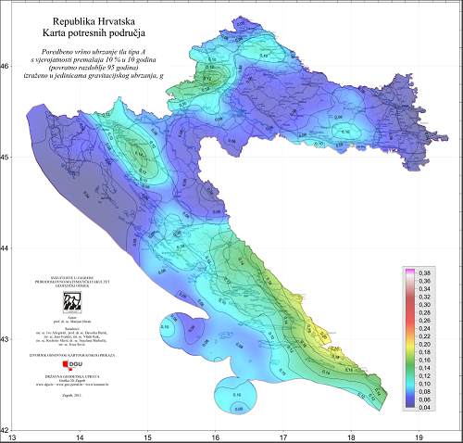
Slika 20: Karta potresnog područja RH s povratnim razdobljem od 95 godina
Izvor: PMF Zagreb – geofizički odsjek, 2012.god.

Kartom su prikazana potresom prouzročena horizontalna poredbena vršna ubrzanja (a_{gR}) površine temeljnog tla tipa A čiji se promašaj tijekom bilo kojih 10 godina očekuje s vjerojatnošću od 10% promašaja.
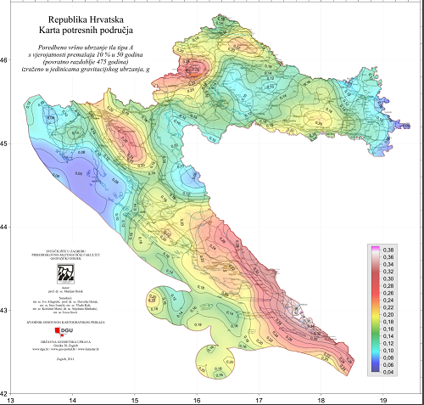
Slika 21: Karta potresnog područja RH s povratnim razdobljem od 475 godina
Izvor: PMF Zagreb – geofizički odsjek, 2012.god.

Kartom su prikazana potresom prouzročena horizontalna poredbena vršna ubrzanja (a_{gR}) površine temeljnog tla tipa A čiji se promašaj tijekom bilo kojih 50 godina očekuje s vjerojatnošću od 10% promašaja.

Svakom događaju može se pridružiti propisana karta potresnih područja koja pokazuje potresom prouzročena horizontalna poredbena vršna ubrzanja (a_{gR}), površine temeljnog tla, tipa A (čvrsta stijena). Povratna razdoblja koriste se za procjenu ukupnog broja potresa koji se mogu očekivati u nekom dužem vremenskom periodu, ali ne može se procijeniti vrijeme u kojem će se dogoditi. Potresi su razdijeljeni po Poissonovoj razdiobi te njihovo događanje na određenom mjestu nema pravilnosti te potresi nisu međusobno zavisni po vremenu nastanka.
Međuovisnost brzine kretanja vršnog ubrzanja tla i stupnja potresa prema MCS ljestvici prikazana je u tablici numeričkih vrijednosti.

Tablica 69: Prikaz veze opisanog MCS stupnja te pripadajuće numeričke vrijednosti vršnog ubrzanja
MCS stupanj potresa | Vršno ubrzanje tla |  | Naziv potresa | Opis potresa
MCS stupanj potresa | (m/s²) | (jedinica gravitacijskog ubrzanja, g) | Naziv potresa | Opis potresa
VI. | 0,59-0,69 | (0,06-0,07)g | jak | Slike padaju sa zida, ormari se prevrću i pomiču. Ljudi bježe na ulicu.
VII. | 0,98-1,47 | (0,10-0,15)g | vrlo jak | Ruše se dimnjaci, crjepovi padaju s krova, kućni zidovi pucaju.
VIII. | 2,45-2,94 | (0,25-0,30)g | razoran | Slabije građene kuće se ruše, a jače građene oštećuju. Tlo puca.
IX. | 4,91-5,40 | (0,50-0,55)g | pustošni | Kuće se teško oštećuju i ruše. Nastaju velike pukotine, klizišta i odroni zemlje.
Izvor: RGN fakultet

U žrtve potresa ubrajamo plitko, srednje i duboko zatrpane osobe. Plitko zatrpane osobe – moguće spašavanje uporabom lake opreme za spašavanje bez specijalnih radova i građevinskih strojeva. Duboko zatrpane osobe - osobe koje je moguće spasiti unutar 20 sati specifičnim radovima, specijalnom opremom i građevinskim strojevima (specijalizirana jedinica za spašavanje iz ruševina). Plitko i srednje zatrpane osobe nakon intervencija snaga civilne zaštite možemo smatrati preživjelim (srednje i teško ranjene osobe), dok duboko zatrpane osobe u velikom postotku smatramo poginulim osobama.

Tablica 70: Moguće posljedice potresa jačine VI°, VII° i VIII° MCS ljestvice
Stupanj intenziteta potresa | Učinci i efekti potresa na:
Stupanj intenziteta potresa | Građevine | Materijalna dobra | Okoliš | Ljude
VI°  Oštećenja građevina | A./ Na mnogim građevinama (20-50%) od neobrađenog kamena, seoskim građevinama i građevinama od nepečene opeke i nabijene gline, oštećenja 1. stupnja (lagana oštećenja) – sitne pukotine u žbuci i otpadanje manjih komada žbuke. Na pojedinim građevinama (10%) oštećenja 2. stupnja (umjerena oštećenja) – male pukotine u zidovima, otpadanje većih komada žbuke, klizanje krovnog crijepa, pukotine u dimnjacima i otpadanje dijelova dimnjaka. B./ Na pojedinim građevinama (10%) od pečene opeke, građevinama od krupnih blokova te one izgrađene od prirodnog tesanog kamena i one s drvenom konstrukcijom, oštećenja 1. stupnja (lagana oštećenja) – sitne pukotine u žbuci i otpadanje manjih komada žbuke. | U rijetkim slučajevima može se razbiti posuđe i drugi stakleni predmeti. Knjige padaju s polica. Moguće je pomicanje teškog namještaja. | Mala zvona mogu zvoniti. Domaće životinje bježe iz nastambi. U pojedinim slučajevima u vlažnom tlu moguće su pukotine šire od 1 cm. Primjećuju se promjene izdašnosti izvora i razine vode u zdencima. | Trešnju osjete svi ljudi unutar građevina i na otvorenom. Ljudi u građevinama se uplaše i bježe na otvoreno. Pojedinci gube ravnotežu.
VII°  Oštećenja  građevina | A./ Na mnogim građevinama (20-50%) od neobrađenog kamena, seoskim građevinama, i građevinama od nepečene opeke i nabijene gline, oštećenja 3. stupnja (teška oštećenja) široke i duboke pukotine u zidovima, rušenje dimnjaka. Na pojedinim građevinama (10%), oštećenja 4. stupnja (razorna oštećenja) – otvori u zidovima, rušenje dijelova zgrade, razaranje veza među pojedinim dijelovima građevine, rušenje unutrašnjih zidova i zidova ispune.  B./ Na mnogim građevinama (20- 50%) od pečene opeke, građevinama od krupnih blokova i montažnim građevinama te one izgrađene od prirodnog tesanog kamena i one s drvenom konstrukcijom, oštećenja 2.stupnja (umjerena oštećenja) -manje pukotine u zidovima, otpadanje većih komada žbuke, klizanje krovnog crijepa, pukotine u dimnjacima i otpadanje dijelova dimnjaka.  C./ Na mnogim građevinama (20- 50%) s armiranobetonskim i čeličnim skeletom, krupnopanelnim građevinama i dobro građenim drvenim građevinama, oštećenja 1. stupnja (lagana oštećenja) - sitne pukotine u žbuci i otpadanje manjih komada žbuke. | Moguće je pomicanje teškog namještaja | Zvone velika zvona. Na površini vode stvaraju se valovi, voda se zamuti od izdizanja mulja. Razina vode u zdencima se mijenja, kao i izdašnost izvora. U pojedinim slučajevima stvaraju se novi, ili nestaju postojeći izvori vode. Pojedini slučajevi klizišta na pješčanim ili šljunčanim obalama rijeka. U pojedinim slučajevima odroni na cestama na strmim kosinama. Mjestimično pukotine u cestama i kamenim zidovima. | Ljudi se prestraše i bježe u panici na otvoreno. Mnogi se teško održavaju na nogama. Trešnju osjete osobe koje se voze u automobilu.
VIII°  Razorna oštećenja građevina | A./ Na mnogim građevinama (20 – 50%) od neobrađenog kamena, seoskim građevinama i građevinama od nepečene opeke i nabijene gline, oštećenja 4. stupnja (razorna oštećenja) – otvori u zidovima, rušenje dijelova građevine, razaranje veza među pojedinim dijelovima građevine, rušenje unutrašnjih zidova i zidova ispune. Na pojedinim građevinama (10%), oštećenja 5. stupnja (potpuno rušenje) – potpuno rušenje građevina.  B./ Na mnogim građevinama (20 – 50%), od pečene opeke, građevina od krupnih blokova te one izgrađene od prirodnog tesanog kamena i one s drvenom konstrukcijom, oštećenja 2. stupnja (teška oštećenja) – široke i duboke pukotine u pojedinim građevinama (10%), oštećenja 4. stupnja (razorna oštećenja) – otvori u zidovima, rušenje dijelova građevine, razaranje veza među pojedinim dijelovima građevine, rušenje unutrašnjih zidova i zidova ispune.  C./ Na mnogim građevinama (20 – 50%) s armiranobetonskim i čeličnim skeletom, krupnopanelnim građevinama i dobro građenim drvenim građevinama, oštećenja 1. stupnja (umjerena oštećenja) – manje pukotine u zidovima, otpadanje većih komada žbuke, klizanje krovnog crijepa, pukotine u dimnjacima i otpadanje dijelova dimnjaka. Na pojedinim građevinama (10%), oštećenja 3. stupnja (teška oštećenja) – široke i duboke pukotine u zidovima, rušenje dimnjaka. | Teži namještaj ponekad se pomiče. Neke viseće svjetiljke su oštećene. Kipovi i spomenici se pomiču. Nadgrobni kameni se prevrću. Ruše se kamene ograde i zidovi. | Ponegdje se lome grane stabala. Dolazi do odrona u udubljenima i na nasipima cesta sa strmim nagibom. Pukotine u tlu dosežu i nekoliko centimetara. Voda u jezerima se muti. Stvaraju se novi bazeni vode. Ponekad se presušeni zdenci pune vodom ili postojeći presušuju. U mnogim slučajevima mijenja se izdašnost izvora i razina vode u zdencima. | Opći strah i panika. Trešnja se osjeća jako i u automobilima koji su u pokretu.

6.9.3. Prikaz utjecaja potresa na kritičnu infrastrukturu (KI)

Posljedice potresa mogu obuhvatiti sva područja društvene i gospodarske djelatnosti stanovništva te značajno utjecati na lokalno upravljanje, stanovništvo, materijalna i kulturna dobra te okoliš. Treba imati na umu da u slučaju potresa ne dolazi do jednake zahvaćenosti cijelog područja Općine. Najveće štete bit će vidljive na dijelovima gušće naseljenosti područja Općine.
Zbog utjecaja na kritičnu infrastrukturu i strateške objekte treba istaknuti sljedeće posljedice:
- izravna oštećenja prometnica zbog podrhtavanja tla ili njihova neprohodnost, zbog pucanja asfaltnog sloja ili nastanka većih pukotina, mogu otežati prometnu povezanost Općine sa susjednim jedinicama lokalne samouprave te usporiti potrebne radnje neposredno nakon potresa (spašavanje, evakuacija, odvoz građevinskog otpada i sl.),
- prekidi u telekomunikacijskoj mreži mogu stanovništvu i hitnim službama otežati komunikaciju, a oštećenja strujne mreže i komunalne infrastrukture mogu usporiti radove hitnih službi i povećati osjećaj nesigurnosti stanovništva.

Utjecaj | Sektor
X | Komunikacijska i informacijska tehnologija (elektroničke komunikacije, prijenos podataka, informacijski sustavi, pružanje audio i audiovizualnih medijskih usluga)
X | Promet (cestovni, željeznički, zračni, pomorski i promet unutarnjim plovnim putevima)
X | Zdravstvo (zdravstvena zaštita, proizvodnja, promet i nadzor nad lijekovima)
X | Vodno gospodarstvo (regulacijske i zaštitne vodne građevine i komunalne vodne građevine)
X | Hrana (proizvodnja i opskrba hranom i sustav sigurnosti hrane, robne zalihe)
X | Financije (bankarstvo, burze, investicije, sustavi osiguranja i plaćanja)
X | Proizvodnja, skladištenje i prijevoz opasnih tvari (kemijski, biološki, radiološki i nuklearni materijali)
X | Javne službe (osiguranje javnog reda i mira, zaštita i spašavanje, hitna medicinska pomoć)
X | Nacionalni spomenici i vrijednosti

6.9.4. Kontekst – Potres

Prema podacima koji su prikazani Kartom potresnih područja Republike Hrvatske za povratni period, provedbeno vršno ubrzanje tla tipa A s vjerojatnosti promašaja 10% u 10 godina, za povratno razdoblje od 95 godina, izraženo u jedinicama gravitacijskog ubrzanja (g) iznosi 0,08 g, što je jednako potresu jačine VI° do VII° MCS.
Prema podacima koji su prikazani Kartom potresnih područja Republike Hrvatske za povratni period, provedbeno vršno ubrzanje tla tipa A s vjerojatnosti promašaja 10% u 50 godina, za povratno razdoblje od 475 godina, izraženo u jedinicama gravitacijskog ubrzanja (g) iznosi 0,16 – 0,18 g, što je jednako potresu jačine VII° do VIII° MCS.

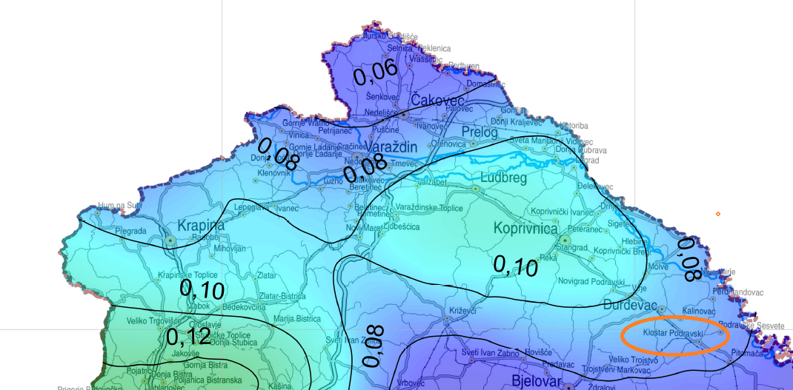
Slika 22: Karta potresnih područja za povratni period od 95 god. za dio Koprivničko – križevačke županije
Izvor: Izvor: PMF Zagreb – geofizički odsjek, 2012.god.

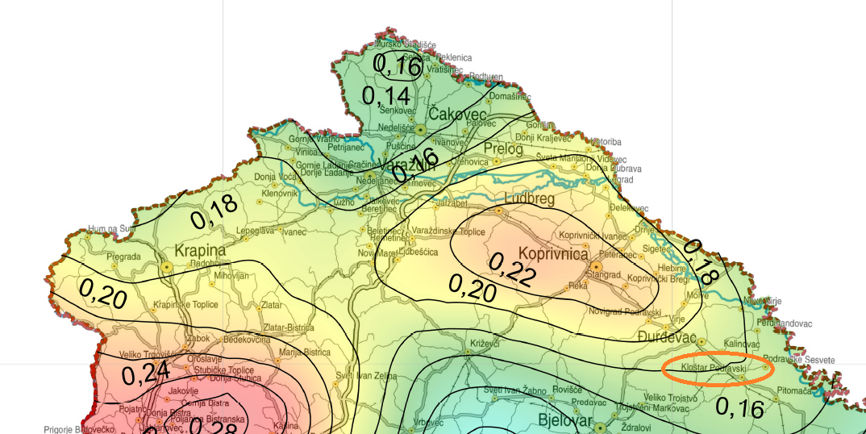
Slika 23: Karta potresnih područja za povratni period od 475 god. za dio Koprivničko – križevačke županije
Izvor: Izvor: PMF Zagreb – geofizički odsjek, 2012.god.

6.9.5. Uzrok pojave potresa

Potresi se s obzirom na vjerojatnost pojavljivanja mogu vezati za određeni povratni period. Karte za povratne periode rade se unatrag 50, 100, 500, 1000 i 10 000 godina. Europski propisi za utjecaj potresa na građevinama Eurocade 8, koriste povratna razdoblja od 95 i 475 godina. Potres je endogeni proces do kojeg dolazi uslijed pomicanja tektonskih ploča, a posljedica je podrhtavanje Zemljine kore zbog oslobađanja velike količine energije. Oslobađanje energije tijekom potresa objašnjava teorija elastičnog odraza, odnosno stijene na desnoj strani rasjeda relativno se pomiču u odnosu na stijene s druge strane što uzrokuje savijanje, odnosno deformaciju. Magnituda i jakost (intenzitet) su mjere koje opisuju potres. Magnituda potresa predstavlja energiju koja je oslobođena prilikom potresa, a izražava se stupnjevima Richterove ljestvice, vrijednosti od 0 do 9. Intenzitet potresa ovisi o više čimbenika kao što su količina oslobođene energije, dubina hipocentra, udaljenosti epicentra i građi Zemljine kore. Njegovo djelovanje može se iskazati pomoću Mercalli-Cancani-Siebergove ljestvice koja ima 12 stupnjeva, a temelji se na razornosti i posljedicama potresa. S obzirom na dubinu hipocentra, odnosno žarišta potresi se dijele u tri grupe, plitki (0-70 km), srednji (70-350 km) te duboki (350-700 km). Svi potresi na području Republike Hrvatske ubrajaju se u red plitkih potresa. Znanstvena istraživanja radi prognoziranja potresa provode se u mnogim državama svijeta, osobito u Japanu, SAD-u i Rusiji, no usprkos istraživanjima, do danas ni jedan potres nije pretkazan znanstvenim metodama.
- Vrste potresa prema nastanku:
- tektonski potresi (90 % slučajeva) – do kojih dolazi tektonskim gibanjem, tektonski potresi su najjači i zahvaćaju veća područja, a zone tektonskih potresa vezane su uz gibanja litosfernih ploča i do njih dolazi zbog subdukcije ili širenja morskog dna,
- vulkanski potresi (7% slučajeva) – izazvani su vulkanskom aktivnošću,
- urušni (kolapsni) potresi (3% slučajeva) – nastaju urušavanjem materijala koji nadsvođuje podzemne šupljine ili odronom kamenja i klizanjem terena, najslabiji su i najmanjeg su dometa,
- umjetni – izazvani klasičnim eksplozivom (vrlo slabi) te oni izazvani nuklearnim eksplozijama (snažni).

6.9.5.1. Razvoj događaja koji prethodi velikoj nesreći uslijed potresa

Potres nastaje u unutrašnjosti Zemlje te to mjesto nazivamo žarište ili hipocentar. Mjesto na površini Zemlje gdje se potres najjače osjeti zove se epicentar. Zbog posebnih svojstava vrijeme nastanka potresa ne može predvidjeti s razumnom sigurnošću, zato se potresna opasnost ublažava isključivo prevencijom. Jedina razumna zaštita od potresa je gradnja objekata u skladu s potresnom opasnošću.
Potresi ne pokazuju nikakvu periodičnost pojavljivanja, niti se događaju po nekom određenom pravilu. Postoji mogućnost pojave jednog jačeg potresa kojeg ne slijedi gotovo ni jedan ili ga slijedi vrlo mali broj naknadnih potresa. Drugdje se nakon jačeg potresa događa u kraćem ili duljem vremenskom intervalu velik broj naknadnih potresa, negdje su ti naknadni potresi svi slabiji od glavnog, a negdje se dogodi da naknadni bude jači od prvotnog.

6.9.5.2. Okidač koji je uzrokovao veliku nesreću uslijed potres

Unutarnji procesi uzrokovani su konvekcijskim gibanjima u unutrašnjosti Zemlje, koja su posljedica toplinske energije Zemlje i odgovorni su za kretanje oceanskih i kontinentalnih ploča. Ploče se mogu međusobno primicati, razmicati ili kliziti jedna uz drugu, a granice između ploča područja su izražene tektonske aktivnosti. Na kontaktima ploča oslobađa se golema količina energije, koja uzrokuje deformacije stijena i nastanak potresa. Unutarnji procesi utječu na kretanje masa u zemljinoj unutrašnjosti i na formiranje tektonskih pokreta, koji djeluju kao okidač za nastanak potresa. RH se nalazi na Euroazijskoj ploči koja je litosferna ploča te obuhvaća Euroaziju (kontinentalnu masu koja se sastoji od Europe i Azije, bez Indijskog potkontinenta, Arapskog poluotoka i područja istočno od lanca Verhojansk u istočnome Sibiru). Na zapadu se proteže sve do Srednjoatlantskog hrpta.

6.9.6. Događaj s najgorim mogućim posljedicama – Potres

Za izradu procjene rizika pretpostavljeno je podrhtavanje tla u Općini uzrokovano potresom na razini povratnog perioda usklađenog s propisima za projektiranje potresne otpornosti, odnosno događaj s najgorim mogućim posljedicama (DNP) odgovara potresnom djelovanju za provjeru GSN 475 godina.
Stoga se može očekivati da će građevine koje su ispravno projektirane prema najnovijim seizmičkim propisima (zadovoljiti zahtjeve povezane s projektiranim graničnim stanjima (GSN, odnosno GSU), odnosno njihova oštećenja za odabrane događaje neće nadmašiti odgovarajuće razmjere. Potrebno je napomenuti da uobičajene građevine u pravilu nisu projektirane na način da zbog djelovanja potresa ne dožive nikakva oštećenja. Što znači da je realno očekivati štete na zgradama koje nastaju od potresa kao direktna posljedica dinamičkog odgovora konstrukcije na kretanje tla. Smatra se da su novije građevine projektirane da bez rušenja mogu podnijeti potrese koji se mogu očekivati u toku životnog vijeka građevine. U propisima taj nivo opterećenja poznat je kao sigurnosni potres. Pri najjačem mogućem potresu koji je karakterističan za određeno područje (Općina – potres jačine VIII° MCS) određene građevine kritične infrastrukture mogu pretrpjeti oštećenja na ne nosivim elementima te neka oštećenja nosive konstrukcije, bez da je ugrožena funkcionalnost zgrade.
U slučaju potresa od VIII° i više po MCS objekti (transformatorske stanice, dalekovodi ) pretrpjeli bi oštećenja. Nakon potresa djelatnici HEP-a operator distribucijskog sustava d.o.o. – Elektra Koprivnica postupit će po vlastitom Planu zaštite i spašavanja od potresa. Prekid dobave električnom energijom za naselja u Općini može biti uzrokovan rušenjem transformatorskih stanica i dalekovoda. Na navedenom području ne očekuju se potresi jači od VIII° MCS. U slučaju razornog potresa za očekivati je pucanje cjevovoda i vodosprema što bi uzrokovalo dugotrajan prekid opskrbom vodom naseljima na području Općine.
Pucanje cjevovoda, prekidi vodovodne infrastrukture mogu značajno i na više dana ugroziti opskrbu pitkom vodom, a u hladnom zimskom periodu sa snijegom, i značajno produžiti vremena za popravak.
Procijenjeni intenzitet potresa mogućeg u području Općine imat će vidljive primarne posljedice na skladišne kapacitete individualnih poljoprivrednih gospodarstava, jer su isti najčešće građeni kao pomoćne građevine bez primjene protupotresnih mjera i slabije se održavaju te brojne sekundarne posljedice u proizvodnji (nedostatak potrebne radne snage za proizvodnju, skladištenje, obradu, preradu i distribuciju, apatija i nemotiviranost stanovništva zbog gubitaka bližnjih, materijalnih šteta i neizvjesnosti za budućnost, i slično).
Procijenjeni intenzitet potresa u području Općine imao bi velike posljedice i zahtjeve prema sustavu Javnog zdravstva, kako u pogledu primarnih (zbrinjavanje ranjenih, traumatiziranih) tako i sekundarnih potreba (sprečavanje zaraza i epidemija, DDD).
Značajna pomoć bila bi potrebna iz okolnih urbanih centara ili, ukoliko su i isti obuhvaćeni potresom, iz udaljenijih dijelova države.
Potres očekivanog intenziteta može značajno oštetiti infrastrukturu, osobito kablove, a u periodu velikih hladnoća oštećenja će biti obimnija (krutost i krtost materijala, osobito optičkih kabela). Prekidima vodova fiksne mreže narušio bi se radni režim mobilne mreže, osim kod operatera koji je povezan RR linkom. Interventne i mobilne ekipe operatera (HT i drugi) imaju više pokretnih baznih stanica koje se komutiraju radio-putem te bi sustav pokretne telefonije bio uspostavljen u roku od 6-18 sati.
U slučaju potresa od VIII° po MCS ljestvici moglo bi doći do pukotina u cestama te odrona cesta na strmim kosinama što bi u konačnici moglo ugroziti prohodnost određenih cestovnih pravaca.
Potres očekivanog intenziteta uzrokuje i veće dilatacije tla te lomove potporne infrastrukture ceste. Naselja su višestruko (redundantno) povezana prometnicama, što bi otežalo promet i pristup istima. Nastaje potreba za angažiranjem građevinske mehanizacije radi osiguranja prohodnosti prometnica, kao i angažiranje DVD - ova i sustava CZ.
Specifičnost pojave potresa očituje se u tome da nastaje iznenada, nije ju moguće predvidjeti, a ni na koji način spriječiti. Važno je da se brzo reagira u tom trenutku kada potres nastane te da se u što kraćem mogućem roku sanira nastala šteta, kako se ne bi izazvale daljnje povrede i štete.
Tablica 71: Prikaz mogućih šteta uslijed potresa
Vrsta štete | Pokazatelj
1. Direktne štete | Šteta na pokretnoj i nepokretnoj imovini
 | Šteta na sredstvima za proizvodnju i rad
 | Štete na javnim zgradama ustanovama koje ne spadaju pod druge kriterije
 | Trošak sanacije, oporavka, asanacije te srodni troškovi
 | Troškovi spašavanja, liječenja te slični troškovi
 | Gubitak dobiti
 | Gubitak repromaterijala
2. Indirektne štete | Izostanak radnika s posla (potrebno je procijeniti trošak izostanka s posla)
 | Gubitak poslova i prestanak poslovanja (potrebno je procijeniti trošak)
 | Gubitak prestiža i renomea (potrebno je procijeniti trošak)
 | Nedostatak radne snage (potrebno je procijeniti trošak)
 | Pad prihoda
 | Pad proračuna

- Procjena štete na stambenom fondu na području Općine (potres VIII° MCS vršnog ubrzanja 2,94 m/s²)
- potres jačine VIII° MCS ljestvice je pogodio Općinu Kloštar Podravski,
- akceleracija koja odgovara VIII° potresa iznosi 2,94 m/s² i jednaka je na cijelom području,
- trajanje potresa je 15 sekundi,
- ukupan broj stanovnika je 2.749
- ukupan broj stambenih jedinica je 1.868,
- u cilju sagledavanja mogućih šteta korišten je proračun koji određuje štete na objektima po kategorijama gradnje, broj ranjenih i poginulih, količinu građevinskog otpada koji bi nastao kod potresa VIII° MCS, površinu zemljišta potrebnu za deponiranje tolike količine otpada, potrebnu mehanizaciju za uklanjanje količine od 20% otpada koliko je u prva dva dana potrebno ukloniti zbog spašavanja zatrpanih osoba,
- u trenutku potresa svi se stanovnici nalaze u stambenim zgradama.

- Podjela objekata prema kategoriji gradnje:
I – zidane zgrade (zgrade zidane do 1940. godine), što znači da su objekti građeni uglavnom od cigle vezane žbukom te sa stropovima od drvenih greda i nešto armiranobetonskih, ali bez horizontalnih i vertikalnih serklaža,
II – zidane zgrade s armiranobetonskim serklažama (od 1945-tih godina do 1960-tih godina),
III – armiranobetonske skeletne zgrade (od 1960-tih godina do danas),
IV – zgrade sa sustavom armiranobetonskih nosivih zidova (od 1960-tih godina do danas),
V – skeletne zgrade s armiranobetonskim nosivim zidovima (od 1960-tih godina do danas).

Podaci za područje Općine koji bi klasificirali sve izgrađene stambene objekte prema navedenoj podjeli još ne postoje. kako bi se dobio približan postotni udio stambenih objekata po pojedinim tipovima, korišteni su podaci o vremenu gradnje građevina na području Republike Hrvatske prema Popisu stanovništva iz 2021.god.
40 % zidane zgrade Tip I
40 % zidane zgrade s armirano betonskim serklažama Tip II (od 1945-tih godina do 1960-tih godina)
10 % armiranobetonske skeletne zgrade Tip III (od 1960-tih godina do danas)
5 % zgrade sa sustavom armiranobetonskih nosivih zidova Tip IV (od 1960-tih godina do danas)
5 % skeletne zgrade s armiranobetonskim nosivim zidovima Tip V (od 1960-tih godina do danas).
- U kategoriju I (zidane zgrade) svrstano je 40% objekata ili 519 zidana objekta stare jezgre izgrađene do 1940.godine
- 8% ili 41 objekata neće imati nikakvih oštećenja
- 10% ili 52 objekata imat će neznatna oštećenja i 6% građevinske štete
- 30% ili 156 objekata imat će umjeren stupanj oštećenja i 20% građevinske štete
- 45% ili 233 objekata imat će jaka oštećenja i 40% građevinske štete
- 4% ili 21 objekata imat će totalni stupanj oštećenja i 62% građevinske štete
- 3% ili 16 objekta bit će srušeno uz 100% građevinske štete
- U kategoriju II (zidane zgrade s armiranobetonskim serklažama) svrstano je 40% ili 519 objekata. To su zgrade zidane u šezdesetim godinama, pa do devedesetih godina.
- 50% ili 259 objekata neće doživjeti nikakva oštećenja
- 25% ili 130 objekata će imati neznatan stupanj oštećenja uz 6% građevinske štete
- 15% ili 78 objekta će imati umjereni stupanj oštećenja uz 20% građevinske štete
- 10% ili 52 objekta će imati jaka oštećenja uz 40% građevinske štete
- U kategoriju III (armiranobetonske skeletne zgrade) svrstano je 10% ili 130 objekata
- 15% ili 19 objekta neće doživjeti nikakva oštećenja
- 25% ili 32 objekata će doživjeti neznatna oštećenja uz 6% građevinske štete
- 35% ili 46 objekata će imati umjeren stupanj oštećenja uz 20 % građevinske štete
- 17% ili 22 objekta će imati jaka oštećenja uz 40% građevinske štete
- 6% ili 8 objekata će imati totalna oštećenja uz 62% građevinske štete
- 2% ili 3 objekata bit će srušeno uz 100 % građevinske štete
- U kategoriju IV (sustav armiranobetonskih nosivih zidova) svrstano je 5% ili 65 objekata
- 5% ili 3 objekata neće doživjeti nikakva oštećenja
- 70% ili 46 objekta će doživjeti neznatna oštećenja uz 6% građevinske štete
- 25% ili 16 objekata će imati umjeren stupanj oštećenja uz 20 % građevinske štete
- U kategoriju V (skeletne zgrade s armiranobetonskim nosivim zidovima) svrstano je 5% ili 65 objekata
- 15% ili 10 objekta neće doživjeti nikakva oštećenja
- 20% ili 13 objekta će doživjeti neznatna oštećenja uz 6% građevinske štete
- 50% ili 32 objekata će imati umjeren stupanj oštećenja uz 20 % građevinske štete
- 15% ili 10 objekta će imati umjeren stupanj oštećenja uz 40 % građevinske štete

Tablica 72: Prikaz stupnjeva oštećenja po kategorijama te nastale građevinske štete pri potresu VIII° MCS
Stupanj oštećenja | I | II | III | IV | V | Građevinska  šteta % | Ukupno stambenih jedinica
nikakvo | 60 | 374 | 28 | 5 | 14 | 0,00 | 480
neznatno | 75 | 187 | 47 | 65 | 19 | 6,00 | 392
umjereno | 224 | 112 | 65 | 23 | 47 | 20,00 | 472
jako | 336 | 75 | 32 | - | 14 | 40,00 | 457
totalno | 30 | - | 11 | - | - | 62,00 | 41
rušenje | 22 | - | 4 | - | - | 100,00 | 26

- Prognoza broja žrtava prilikom potresa jačine VIII° MCS vršnog ubrzanja 2,94 m/s²
U žrtve potresa ubrajamo plitko, srednje i duboko zatrpane osobe. Plitko zatrpane osobe - moguće spašavanje uporabom lake opreme za spašavanje bez specijalnih radova i građevinskih strojeva. Duboko zatrpane osobe - osobe koje je moguće spasiti unutar 20 sati specifičnim radovima, specijalnom opremom i građevinskim strojevima (specijalizirana jedinica za spašavanje iz ruševina). Broj plitko i srednje zatrpanih osoba izračunava se prema formuli (1), a broj duboko zatrpanih osoba prema formuli (2).
- (BPSZ) = A
- (BDZ) = A
gdje je:
BPSZ - broj plitko i srednje zatrpanih osoba,
BDZ - broj duboko zatrpanih osoba,
A - ukupan broj osoba koje žive na nekom području,
B - postotak zastupljenosti zgrada određenog konstruktivnog sustava u ukupnom broj stambenih zgrada određene gradske zone,
C - postotak zastupljenosti zgrada određenog konstruktivnog sistema prema stupnjevima oštećenja za određeni intenzitet procesa u donosu prema ukupnom broju zgrada tog sustava,
D - postotak plitko i srednje zatrpanih za j-to oštećenje u i-tom konstruktivnom sustavu,
E - postotak duboko zatrpanih za j-to oštećenje u i-tom konstruktivnom sustavu.

- Izračunom je dobiven ukupan broj plitko i srednje zatrpanih i duboko zatrpanih osoba:
- broj plitko zatrpanih osoba: 9,
- broj srednje zatrpanih osoba: 27,
- broj duboko zatrpanih osoba: 43,
- broj ukupno ranjenih: 64,
- broj ukupno poginulih osoba: 11.

Tablica 73: Prikaz stupnjeva oštećenja s brojem ugroženih stanovnika pri potresu jačine VIII° MCS
Kategorija građevina/objekata |  |  |  |  |  | Ukupno stanovnika
Kategorija | I | II | III | IV | V | I – V
Poginuli | 0 | 0 | 0 | 2 | 9 | 11
Ranjeni | 0 | 0 | 7 | 13 | 44 | 64
Zatrpani | 0 | 0 | 9 | 27 | 43 | 79
UKUPNO: | 0 | 0 | 16 | 42 | 96 | 154

- Procjena količine građevinskog otpada uslijed potresa jačine VIII° MCS vršnog ubrzanja 2,94 m/s²
Količina građevinskog otpada nastalog urušavanjem važna je da bi se dimenzioniralo i odredilo područje gdje će taj građevinski otpad biti privremeno pohranjen. Količina otpada će se proračunati metodom koju upotrebljava US Army Corps of Engineers (USACE). Proračunom je utvrđeno da će u Općini doći do potpunog rušenja i totalnog oštećenja 48 objekta. Uglavnom se radi o većim objektima stare jezgre, odnosno objektima sagrađenima do 1940-ih godina prošlog stoljeća.
Jedan prizemni objekt prosječnih gabarita 8 m L* 8 m W * 6 m H ima:
(L* W* H) / 0,02831685 / 27 = -------------- 0,7645549 m³ * 0,33 = ------------- m³ građevinskog otpada
pa prema izračunu proizlazi da jedan objekt ima:
(8*8*6 )/ 0,02831685 /27 = 502,25 * 0,7645549* 0,33 = 126,72 m³ otpada u prosjeku.
Ukupna količina građevinskog otpada nastala rušenjem 48 objekata iznosi 18.735,59 m³.
Od ove količine USACE predviđa da će 30% biti drvena građa koja se kasnije može lako reciklirati. Od ostalih 70% predviđa se da je:
- 42% gorivi materijal koji zahtijeva sortiranje,
- 43% građevinski otpad (kamen, beton, žbuka),
- 15% metal.

Prema tome, urušavanjem 48 zgrada starije gradnje, pri čemu će nastati ukupno 18.735,59 m³ građevinskog otpada, nastaje:
- 5.620,68 m³ otpada drvene građe,
- 5.508,26 m³ otpada gorivog materijala,
- 5.639,41 m³ građevinskog otpada,
- 1.967,24 m³ metalnog otpada.

Za sav gore navedeni otpad potrebno je predvidjeti područje za privremeno deponiranje veličine 7.582,01 m². Područje treba odrediti te u sljedećoj reviziji Prostornog plana ucrtati u kartografe.
- Procjena građevinske mehanizacije i ljudstva za otklanjanje posljedica potresa jačine VIII° MCS vršnog ubrzanja 2,94 m/s²
Procjena građevinske mehanizacije i broja ljudstva potrebnog za uklanjanje dijela ruševina u prva dva dana spašavanja nakon potresa:
- nakon katastrofalnog potresa potrebno je u vrlo kratkom roku reagirati kako bi se spasili ljudski životi, iz spasilačke prakse poznato je da se najviše života spasi u prvih šest sati nakon potresa, dok se još uvijek ljudski životi mogu spasiti unutar 48 sati nakon potresa, zbog toga se i procjena potrebne mehanizacije i broja spasitelja računa za ovaj period
- u prvih 24 sata ukloni se približno 20% građevinskog otpada (1.124,14 m³) od ukupne količine otpada koji je nastao rušenjem (tih 20% otpada odnosi se na otpad koji se uklanja zbog spašavanja zatrpanih)
- svaki kamion kiper kapaciteta 10 m³ može u 24 sata prosječno napraviti 20 prijevoza na odlagalište otpada, odnosno na područje za privremeno deponiranje veličine
- za opsluživanje građevinske mehanizacije i spašavanje u prva 24 sata predviđa se da je potrebno oko 143 ljudi odnosno spasitelja, a u 48 sata 71 spasitelja, a spašavanje i sanacija će trajati približno 1.136 sati.

- Približni troškovi izgradnje različitih kategorija građevina
Troškovi sanacije građevina, uklanjanja ruševina i ponovne izgradnje ovise o stupnju oštećenja nakon potresa te se mogu izraziti omjerom troškova potrebnih popravaka ili troškova izgradnje novog objekta, dođe li do potpunog rušenja, a primjenjuju se na postotak građevina u svakoj pojedinoj kategoriji oštećenja. Procjena ukupnih ekonomskih gubitaka može se izračunati pomoću srednje vrijednosti omjera troškova oštećenja i poznate vrijednosti pogođenog fonda građevina. Za izračun ekonomskih gubitaka na građevinskom fondu koristi se pomoću standardizirane američke metodologije za procjenu gubitaka od potresa, poplava i orkanskog vjetra. Vrijednosti koje se koriste u izračunu štete po stambenom fondu prikazane su u tablici.
Tablica 74: Približni jedinični troškovi izgradnje raznih kategorija građevina
Klasa | Opis | Trošak (€/m²)
Ia | Jednostavne poljoprivredne građevine, pomoćne građevine i slično | 28,4
Ib | Spremišta (rezervoari) vode, trgovačka skladišta, štale i slično | 49,5
IIa | Tornjevi, vodotornjevi, ostala spremišta | 78,4
IIb | Uredi, trgovine, poljoprivredne građevine do visine jednog kata, jednostavna industrijska postrojenja i slično | 146,4
IIIa | Stambene zgrade do četiri kata, lokalne sportske građevine, parkirališta na kat, poslovne građevine i slično | 175,8
IIIb | Stambene i poslovne građevine, složenije poljoprivredne i industrijske građevine, građevine javnih institucija, domovi zdravlja, hoteli niže kategorije i slično | 200,5
IVa | Privatne kuće, uredske zgrade, veliki trgovački centri | 226,3
IVb | Trgovački centri i hoteli viših kategorija | 250,0
IVc | Bolnice, knjižnice i kulturne građevine | 300,5
Va | Radio i TV postaje, obrazovne institucije, trgovački centri s dodatnim sadržajem | 372,6
Vb | Kongresni centri, zračne luke | 451,6
Vc | Kliničko – bolnički centri, hoteli najviših kategorija | 513,3
Vd | Kazališta, operne i koncertne dvorane | 615,3
Izvor: Procjena rizika od katastrofa za Republiku Hrvatsku, 2016.god.

6.9.6.1. Procjena posljedica događaja s najgorim mogućim posljedicama uslijed potresa na život i zdravlje ljudi

Posljedice na život i zdravlje ljudi prikazuju se ukupnim brojem ljudi (dobiven jednostavnim zbrajanjem, bez podnerivanja) za koje se procjenjuje kako mogu biti u sastavu nekog od procesa nastalih kao posljedica događaja opisanih scenarijem – poginuli, ozlijeđeni, oboljeli, evakuirani, zbrinuti i sklonjeni.

Procjena posljedica na život i zdravlje ljudi vezana za stupanj oštećenja građevina jer bez detaljnih istraživanja nije moguće precizno procijeniti broj poginulih te duboko, srednje i plitko zatrpanih. Prema prognozi broja žrtava izračunom je dobiven ukupan broj plitko i srednje zatrpanih i duboko zatrpanih osoba: 9 plitko, 27 srednje zatrpanih osoba, 43 duboko zatrpanih osoba, 64 osoba ukupno ranjena i 11 poginule osobe.

Tablica 75: Prikaz prijetnjom nastalih posljedica na život i zdravlje ljudi - Događaj s najgorim mogućim posljedicama – Potres
Život i zdravlje ljudi
Kategorija | Posljedice | Broj stanovnika u % | Odabrano
1 | Neznatne | <0,001
2 | Malene | 0,001 – 0,0046
3 | Umjerene | 0,0047 – 0,011
4 | Značajne | 0,012 – 0,035
5 | Katastrofalne | >0,036 | X

6.9.6.2. Procjena posljedica događaja s najgorim mogućim posljedicama uslijed potresa na gospodarstvo

Procjena posljedica na gospodarstvo vezana je na direktne (izravne) i indirektne (neizravne) gubitke. Direktne posljedice su također vezane na oštećenja građevina odnosno nesigurnosti u procjeni su vezane za nesigurnosti u procjeni oštećenih zgrada. Vrijednosti su orijentacijske odnosno ne mogu predstavljati realne troškove potrebe za popravak zgrada jer isti odstupaju i ovise o mnoštvu parametara (starost građevine, vrsta materijala itd.). Indirektne posljedice je vrlo teško procijeniti. Odnosi se na ukupnu materijalnu i financijsku štetu u gospodarstvu. Šteta se prikazuje u odnosu na proračun jedinica lokalne i područne (regionalne) samouprave.
Navedena materijalna šteta ne odnosi se na materijalnu štetu koja treba biti iskazana u kategoriji društvena stabilnost i politika.
Tablica 76: Prikaz prijetnjom nastalih posljedica na gospodarstvo - Događaj s najgorim mogućim posljedicama – Potres
Gospodarstvo
Kategorija | Posljedica | % proračuna | Odabrano
1 | Neznatne | 0,5 – 1
2 | Malene | 1 – 5
3 | Umjerene | 5 – 15
4 | Značajne | 15 – 25
5 | Katastrofalne | >25 | X

6.9.6.3. Procjena posljedica događaja s najgorim mogućim posljedicama uslijed potresa na društvenu stabilnost i politiku

Procjena posljedica na društvenu stabilnosti i politiku vezana je na oštećenja zgrada u kojima su smještene ključne institucije i oštećenje kritične infrastrukture.
Posljedice za Društvenu stabilnost i politiku iskazuju se u materijalnoj šteti i to za štetu na kritičnoj infrastrukturi i šteti na građevinama od društvenog značaja. Kategorija Društvene stabilnosti i politike dobiva se srednjom vrijednosti kategorija Kritične infrastrukture (KI) i Ustanova/građevina javnog i društvenog značaja.
Društvena stabilnost = $\frac{KI+Građevine \left(ustanove\right)javnog društvenog značaja}{2}$
Ukupna materijalna šteta prikazana je u odnosu na proračun Općine, ako je ukupna šteta na kritičnoj infrastrukturi od značaja za funkcioniranje društva, točnije lokalne samouprave u cjelini.
Tablica 77: Prikaz prijetnjom nastalih posljedica na kritičnu infrastrukturu – Događaj s najgorim mogućim posljedicama - Potres
Društvena stabilnost i politika
Štete/gubici na kritičnoj infrastrukturi
Kategorija | Posljedice | % proračuna | Odabrano
1 | Neznatne | 0,5 – 1
2 | Malene | 1 – 5
3 | Umjerene | 5 – 15
4 | Značajne | 15 – 25
5 | Katastrofalne | >25 | X

Tablica 78: Prikaz prijetnjom nastalih posljedica na ustanove, građevine od javnog, društvenog značaja – Događaj s najgorim mogućim posljedicama - Potres
Društvena stabilnost i politika
Štete/gubici na ustanovama/građevinama javnog društvenog značaja
Kategorija | Posljedice | % proračuna | Odabrano
1 | Neznatne | 0,5 – 1
2 | Malene | 1 – 5
3 | Umjerene | 5 – 15
4 | Značajne | 15 – 25
5 | Katastrofalne | >25 | X

Tablica 79: Prikaz prijetnjom nastalih posljedica na društvenu stabilnost i politiku – Događaj s najgorim mogućim posljedicama - Potres
Kategorija | Ustanove/građevine javnog, društvenog interesa | Kritična infrastruktura | Ukupno
1
2
3
4
5 | X | X | X

6.9.6.4. Vjerojatnost pojave događaja s najgorim mogućim posljedicama uslijed potresa

Tablica 80: Vjerojatnost pojave događaja s najgorim mogućim posljedicama – Potresa
Kategorija | Posljedice | Vjerojatnost/frekvencija
Kategorija | Posljedice | Kvalitativno | Vjerojatnost | Frekvencija | Odabrano
1 | Neznatne | Iznimno mala | <1 % | 1 događaj u 100 godina i rjeđe | X
2 | Malene | Mala | 1 – 5 % | 1 događaj u 20 do 100 godina
3 | Umjerene | Umjerena | 5 – 50 % | 1 događaj u 2 do 20 godina
4 | Značajne | Velika | 51 – 98 % | 1 događaj 1 do 2 godine
5 | Katastrofalne | Iznimno velika | > 98 % | 1 događaj godišnje ili češće

6.9.7. Matrica ukupnog rizika – Potres
RIZIK:
Potres
NAZIV SCENARIJA:
Podrhtavanje tla uzrokovano potresom na području Općine

Događaj s najgorim mogućim posljedicama
Život i zdravlje ljudi Gospodarstvo Društvena stabilnost i politika

6.9.8. Izvor podataka
- Državni zavod za statistiku, Popis stanovništva 2021.god.
- Geološki odsjek PMF-a, Zagreb
- Kriteriji za izradu smjernica koje donose čelnici područne (regionalne) samouprave za potrebe izrade Procjena rizika od velikih nesreća na razinama jedinica lokalnih i područnih (regionalnih) samouprave, DUZS, 2016.god.
- Pravilnik o smjernicama za izradu Procjene rizika od katastrofa i velikih nesreća za područje Republike Hrvatske i jedinica lokalne i područne (regionalne) samouprave (“Narodne Novine” br. 65/16)
- Procjena rizika od katastrofa za Republiku Hrvatsku, 2019.god. – dopuna iz 2024.god.,
- Smjernice za izradu procjene rizika od velikih nesreća na području Koprivničko – križevačke županije, 2017.god.
- Zakon o kritičnim infrastrukturama (“Narodne Novine” br. 89/25)
- Zakon o sustavu civilne zaštite (“Narodne Novine” br. 82/15, 118/18, 31/20, 20/21, 114/22)

6.10. RIZIK – Tehničko – tehnološke nesreće s opasnim tvarima – Industrijska nesreća

6.10.1. NAZIV SCENARIJA – Nesreće s opasnim tvarima

Naziv scenarija
Nesreće s opasnim tvarima
Grupa rizika
Tehničko – tehnološke nesreće s opasnim tvarima
Rizik
Industrijska nesreća
Radna skupina
Koordinator: Načelnik Stožera civilne zaštite Općine Kloštar Podravski
Nositelj: VZO Kloštar Podravski
Izvršitelj: Zapovjednik VZO Kloštar Podravski

6.10.2. Uvod – Industrijska nesreća

Tehničko-tehnološke katastrofe većinom nastaju djelovanjem čovjeka, odnosno izaziva ih neposredno čovjek svojim ponašanjem i propustima u oblasti rukovanja tehnološkim procesima i općenito tehnikom i njezinim (ne)održavanjem. Kako su na području Općine, od tehničko-tehnoloških nesreća iste moguće u prometu te spremnicima za tekuća goriva, većih oštećenja materijalnih i kulturnih dobara ne bi bilo. Rjeđe su nesreće takvih razmjera koje bi predstavljale pojavu koja bi po posljedicama bila ravna prirodnoj elementarnoj nepogodi, pri čemu bi se posljedice odnosile na život i zdravlje ljudi te materijalna i kulturna dobra. Međutim, ukoliko bi, na području Općine došlo do sudara, iskliznuća, prevrtanja bilo kojeg transportnog sredstva, posljedice nesreće (osim oštećenja ili uništenja samog prometala) došlo bi oštećenja okolnih objekata i instalacija te ispuštanje transportiranog materijala. U takvim slučajevima dolazi do kontaminacije okoline te požara i eksplozija koji bi doveli do oštećenja materijalnih i kulturnih dobara te ugroze građana od opasnih tvari u blizini akcidenta.

6.10.3. Prikaz utjecaja industrijske nesreće na kritičnu infrastrukturu (KI)

Benzinska postaja s obzirom na Odluku o određivanju sektora iz kojih središnja tijela državne uprave identificiraju nacionalne kritične infrastrukture te liste redoslijeda sektora kritičnih infrastruktura, benzinske postaje svrstane su u kritičnu infrastrukturu značajnu za Republiku Hrvatsku s obzirom na sektor energetike, no s obzirom na poziciju same benzinske postaje u Općine može se zaključiti da u slučaju prestanka rada promatrane benzinske postaje ne bi došlo do značajnijih problema u opskrbi stanovništva gorivom.

Utjecaj | Sektor
 | Komunikacijska i informacijska tehnologija (elektroničke komunikacije, prijenos podataka, informacijski sustavi, pružanje audio i audiovizualnih medijskih usluga)
X | Promet (cestovni, željeznički, zračni, pomorski i promet unutarnjim plovnim putevima)
 | Zdravstvo (zdravstvena zaštita, proizvodnja, promet i nadzor nad lijekovima)
X | Vodno gospodarstvo (regulacijske i zaštitne vodne građevine i komunalne vodne građevine)
X | Hrana (proizvodnja i opskrba hranom i sustav sigurnosti hrane, robne zalihe)
 | Financije (bankarstvo, burze, investicije, sustavi osiguranja i plaćanja)
X | Proizvodnja, skladištenje i prijevoz opasnih tvari (kemijski, biološki, radiološki i nuklearni materijali)
 | Javne službe (osiguranje javnog reda i mira, zaštita i spašavanje, hitna medicinska pomoć)
 | Nacionalni spomenici i vrijednosti

6.10.4. Kontekst – Industrijska nesreća

Benzinska postaja Kloštar Podravski nalazi se na adresi Ulica kralja Tomislava 83, 48 362 Kloštar Podravski.

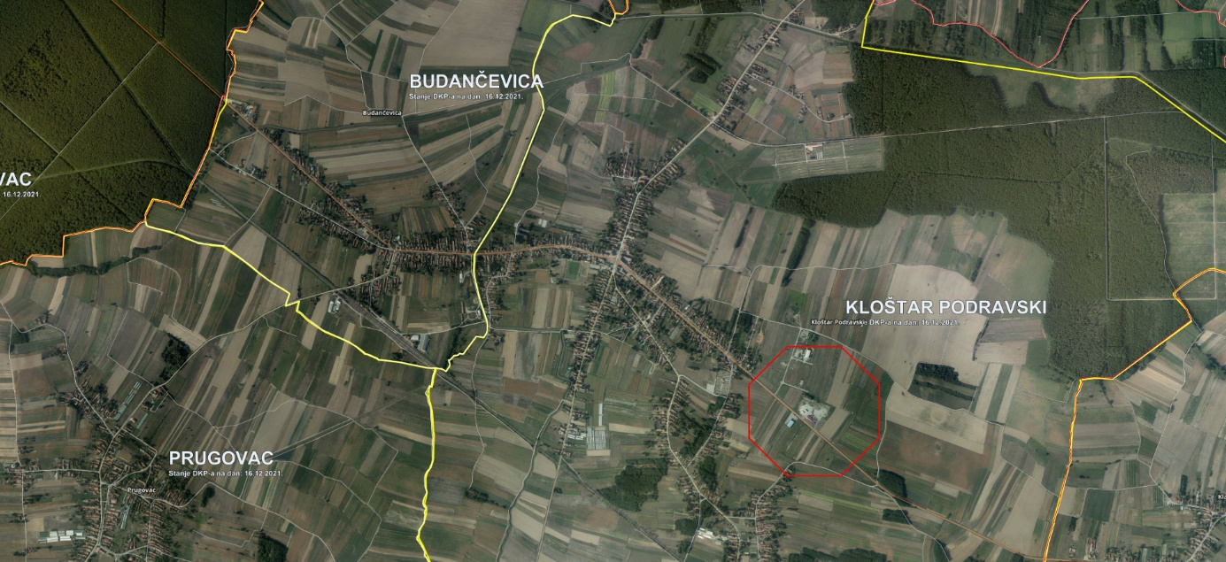
Slika 24: Prikaz položaja benzinske postaje Kloštar Podravski na području Općine
Izvor: DGU, Geoportal 2025.god.

Popis objekata koji se nalaze na lokaciji BP Kloštar Podravski:

- Prodajni prostor,
- Spremnici goriva (Qmax Eurosuper BS 95 – 50 000 litara),
- Spremnici goriva (Eurodiesel AD – 50 000 litara, Qmax Eurodiesel – 50 000 litara i Plavi dizel – 25 000 litara),
- Spremnik goriva (Euro LUEL – 25 000 litara),
- Nadzemni spremnik UNP-a (4 850 litara),
- Skladište UNP-a u bocama za kućanstvo,
- Natkriveni plato za punjenje vozila gorivom,
- Caffe bar i restoran,
- Autopraonica,
- Istakališta.

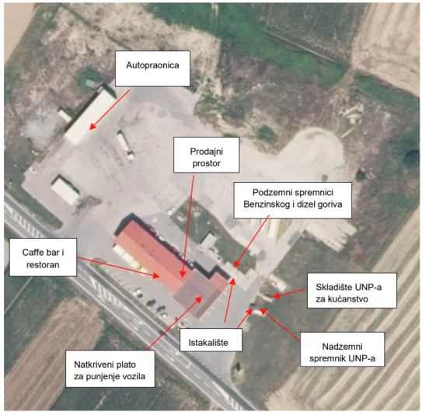
Slika 25. Benzinska postaja Kloštar Podravski

Izvor: Procjena rizika civilne zaštite za benzinsku postaju Kloštar Podravski, 2025.god.

U slijedećoj tablici nalazi se prikaz Gauss-Krügerovih koordinata označenih dijelova benzinske postaje.

Tablica 81. Gauss – Krügerove koordinate glavnih dijelova BP Kloštar Podravski
Objekt | X | Y
Centroid | 5092746.252 | 6435833.315
Podzemni spremnici benzinskog i dizel goriva | 5092749.234 | 6435858.143
Istakalište benzinskog i dizelskog goriva | 5092744.410 | 6435858.822
Nadzemni spremnik UNP-a | 5092724.234 | 6435873.684
Istakalište UNP-a | 5092726.503 | 6435868.116
Skladište UNP-a u bocama za kućanstvo | 5092729.842 | 6435879.091
Izvor: Procjena rizika civilne zaštite za benzinsku postaju Kloštar Podravski, 2025.god.

U okruženju benzinske postaje na udaljenosti oko 500 m nalaze se sljedeći objekti:

- Reciklažno dvorište Kloštar Podravski,
- MM Automobili d.o.o.,
- Hrastico,
- Lov & ribolov Benko.

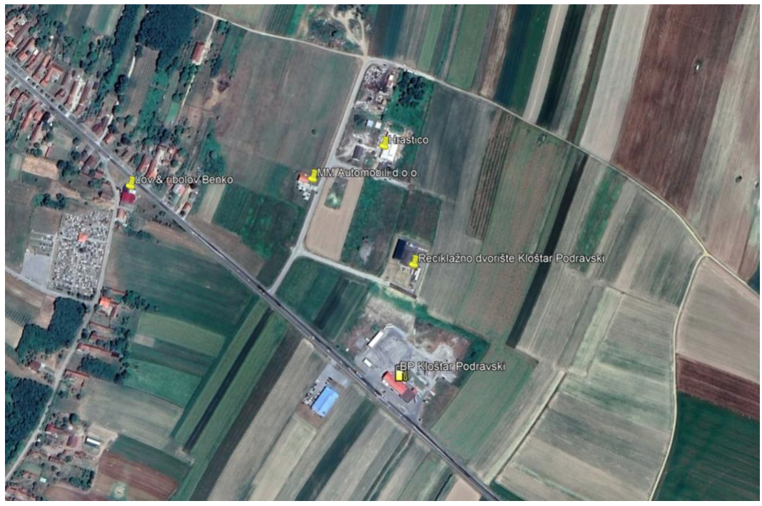
Slika 26. Okruženje benzinske postaje Kloštar Podravski
Izvor: Procjena rizika civilne zaštite za benzinsku postaju Kloštar Podravski, 2025.god.
Najbliži naseljeni stambeni objekt nalazi se oko 300 m od BP Kloštar Podravski tvrtke Petrol d.o.o.

Lokacija benzinske postaje Kloštar Podravski tvrtke Petrol d.o.o. nalazi se uz državnu cestu D2 koje je ujedno i pristupna prometnica benzinskoj postaji.

Tablica 82: Popis opasnih tvari i maksimalno očekivane količine opasnih tvari na lokaciji benzinske postaje Kloštar Podravski
Opis spremnika | Opasna tvar | Kapacitet spremnika, Maksimalna količina (t) | Tip spremnika | Napomena
Qmax Eurosuper BS 95 | benzin | 50 m³  37,50 t | Podzemni | Dolazak autocisterne kapaciteta 38 000 l (jednom mjesečno)
Eurodiesel AD | dizel | 50 m³  42,25 t | Podzemni | Dolazak autocisterne kapaciteta 38 000 l (3 puta tjedno)
Qmax Eurodiesel | dizel | 50 m³  42,25 t | Podzemni | Dolazak autocisterne kapaciteta 38 000 l (jednom mjesečno)
Plavi dizel | dizel | 25 m³  21,13 t | Podzemni | Dolazak autocisterne kapaciteta 38 000 l (jednom mjesečno)
Euro LUEL | dizel | 25 m³  21,13 t | Podzemni | Dolazak autocisterne kapaciteta 38 000 l (jednom mjesečno)
UNP | Ukapljeni vrlo lako zapaljivi plinovi (uključujući UNP) i prirodni plin | 4,85 m³  2,67 t | Nadzemni | Dolazak autocisterne kapaciteta 15 000 l (2 puta mjesečno)
UNP u bocama za kućanstvo | Ukapljeni vrlo lako zapaljivi plinovi (uključujući UNP) i prirodni plin | 40 x 10 kg  0,40 t | Skladište boca
Izvor: Procjena rizika civilne zaštite za benzinsku postaju Kloštar Podravski, 2025.god.

6.10.5. Uzrok industrijske nesreće

Uzroci nekontroliranog ispuštanja para benzina i dizelskih goriva koji predstavljaju opasnost mogu biti prirodni ili antropogeni (tzv. ljudski faktor).

Prirodni su oni koji se manifestiraju kao:
- Potresi
- poplave,
- suše i toplinski val
- olujna nevremena
- tuča
- poledica
- odroni i klizanje tla.
Antropogeni nenamjerni su oni koji se manifestiraju kao tehničko-tehnološke
katastrofe :
- požari
- eksplozije
- rušenje građevinskih objekata
- nesreće prilikom prijevoza.

Antropogeni namjerni su oni koji se manifestiraju uslijed :
- ratnih djelovanja
- terorizma (diverzija, sabotaža).

Nekontrolirana ispuštanja opasnih tvari i njihovih para u okoliš na objektima MPM
moguća su:
- uslijed dotrajalosti podzemne i nadzemne opreme
- korozije cjevovoda
- uslijed oštećenja podzemne i nadzemne opreme prouzročenog
- od strane drugih fizičkih osoba
- uslijed oštećenja podzemne i nadzemne opreme prilikom radova
- na instalacijama
- uslijed oštećenja podzemne i nadzemne opreme prouzročenog
- elementarnom nepogodom
- uslijed tehnološkog ekscesa tijekom rada postrojenja.

Zbog specifične djelatnosti opasnosti i uzroci nastanka opasnosti, a u svezi rukovanja,
držanja i korištenja opasnih tvari bile bi također i:
- neispravnost vozila za prijevoz opasnih tvari,
- nepažnja radnika prilikom pretakanja iz autocisterne u spremnik,
- nedovoljna osposobljenost radnika za rad sa zapaljivim i opasnim tvarima, kao i za primjenu odgovarajućih postupaka u slučaju nastanka akcidentne situacije

Neispravnost vozila za prijevoz opasnih tvari može se ogledati u sljedeći:
- propuštanje plašta spremnika auto cisterne,
- propuštanje cijevi i ventila,
- loša uzemljenost prilikom pretakanja,
- neispravnost sustava upravljanja vozilom-preokretanje cisterne,
- neispravnost ostale prateće opreme cisterne.

Neispravnost spremnika moguća je zbog:
- propuštanje plašta spremnika,
- neispravnosti prateće opreme spremnika, električne opreme, sigurnosni ventili, odušci i sl.

Opasnosti prilikom pretakanja tekućih naftnih goriva u spremnik mogu se ogledati u:
- nepoduzimanju potrebnih preventivnih mjera na mjestu pretakanja,
- neprikladnom skladištenju opasnih tvari
- neprikladnim postupcima radnika prilikom pretakanja - pušenje, žurba i sl.
- neodržavanju opreme za gašenje eventualno nastalog požara,
- ostavljanju cisterne bez nadzora
- dozvoljavanju pristupa neovlaštenim osobama,
- obavljanju pretakanju TNG uz upaljen motor i bez postavljenih oznaka o obavljanju pretakanju,
- obavljanju pretakanje u lošim vremenskim uvjetima,
- nošenju odjeće koja stvara statički elektricitet.

Uzroci ovih opasnosti mogu biti sljedeći:
- nezainteresiranost i nemotiviranost radnika za provedbom mjera sigurnosti
- konzumiranje alkohola tijekom radnog vremena
- rad neosposobljenih radnika na radnim mjestima gdje su potrebna stručna usavršavanja uslijed izloženosti povećanim rizicima po život i zdravlje od opasnih tvari
- neuklanjanje eventualno prolivenih malih količina TNG.

Ove opasnosti prisutne su u zanemarivom obimu na lokaciji.
Opasnost od naleta vozila u autocisternu prilikom istakanja goriva vrlo je mala jer je prometni trak u kojem se nalazi autocisterna zatvoren za promet ostalih vozila.
Opasnosti uslijed moguće sabotaže ili drugog terorističkog čina vrlo je teško prognozirati jer su one rezultat djelovanja manjih skupina ljudi čiji motivi mogu biti različiti i teško ih je predvidjeti.

- Opasnost od požara i eksplozije
Uslijed ispuštanje benzinskih ili dizelskih para iz spremnika ili cjevovoda do opasnosti
od požara i eksplozije može doći zbog :
- unošenja otvorenog plamena u prostor MPM
- iskre u električnim uređajima na objektima
- atmosferskog pražnjenja
- statičkog naboja
- pušenja u prostorima gdje je to zabranjeno
- rada s alatom koji može iskriti
- korištenja mobitela u zonama opasnosti.

6.10.5.1. Razvoj događaja koji prethodi velikoj nesreći uslijed industrijske nesreće

Tehničko-tehnološke katastrofe većinom nastaju djelovanjem čovjeka, odnosno izaziva ih neposredno čovjek svojim ponašanjem i propustima u oblasti rukovanja tehnološkim procesima i općenito tehnikom i njezinim (ne)održavanjem. Uslijed kvara, ljudske pogreške ili prirodne nepogode dolazi do brzog ispuštanja zapaljive tvari. Tvar kojoj je temperatura ključanja viša od temperature okoline, isparavaju sporije, prethodno formirajući lokvu na tlu te nastaje oblak pare koji se širi atmosferom.

6.10.5.2. Okidač koji je uzrokovao veliku nesreću uslijed industrijske nesreće

Kvar opreme za pretovar te ljudski faktor.

6.10.6. Događaj s najgorim mogućim posljedicama – Industrijska nesreća

U BS Kloštar Podravski postoji veći broj opasnosti za ljude (prevenstveno za djelatnike te korisnike usluga BS), materijalna dobra i okoliš, kao i vrsta opasnosti s obzirom da se radi o služenom postrojenju, gdje uz opasne tvari u malim količinama (naftni derivati, UNP, ulja i maziva) prometuje i određen broj motornih vozila na BS i ulicom, a pojedina vozila se nalaze i na parkiralištu, dok se u okružju nalaze druga postrojenja, prometnice ali ne i stanovništvo, odnosno stambeni objekti.

Scenarij najgoreg mogućeg događaja pretpostavlja maksimalno istjecanje opasne tvari iz procesa, točnije iz nadzemnog spremnika (za opasne tvari uskladištene u nadzemnom spremniku) ili spremnika autocisterne (za opasne tvari uskladištene u podzemnom spremniku) te zapaljenja lokve opasne tvari (tzv. “pool fire”) ili eksploziju oblaka para koji se formira iznad prolivene opasne tvari.
Najgori mogući slučaj za benzinske postaje, predstavlja istjecanje benzina ili dizel goriva iz spremnika i/ili autocisterne na površinu, zapaljenje i/ili eksploziju. Takva pretpostavka je moguća u slučaju izlijevanja benzina iz autocisterne prilikom punjenja podzemnog spremnika.
Na lokaciji se nalazi jedan podzemni spremnik benzina. Autocisterna puni spremnike jednom tjedno. U nastavku će se razmatrati slučaj ispuštanja ukupne količine sadržaja autocisterne (maksimalna ispunjenost autocisterne je 80%) kapaciteta 38 000 l prilikom pretakanja u podzemni spremnik te nastanak eksplozije/požara uz prisustvo uzročnika paljenja. U eksploziji sudjeluje plinska faza benzina koja čini 5% ukupne količine medija, a sastoji se od propana, izobutan, n-butan, izopentana, n-pentana i heksana.

Eksplozija plinske faze benzina

Slučaj podrazumijeva istjecanje goriva te eksploziju plinske faze benzina.

Tablica 83. Podaci o istjecanju - Eksplozija plinske faze benzina
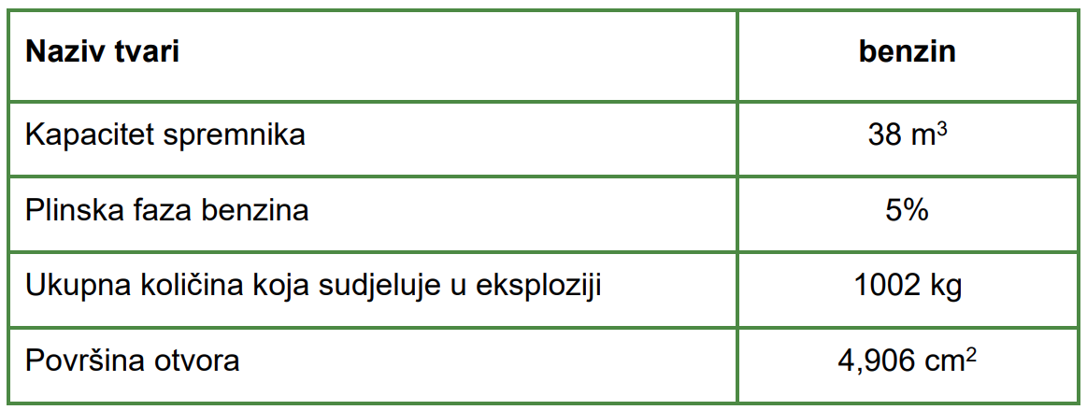
Izvor: Procjena rizika civilne zaštite za benzinsku postaju Kloštar Podravski, 2025.god.

Posljedice:

- po operatera:

- Crvena zona: obuhvaća istakalište autocisterne i autocisternu na kojima bi nastala velika materijalna šteta. Mogući smrtni slučajevi među zaposlenicima i drugim osobama koje bi se našle u ovoj zoni.
- Narančasta zona: obuhvaća istakalište autocisterne, plato za punjenje vozila gorivom, nadzemni spremnik UNP-a i skladište UNP-a u bocama. Moguće ozbiljne ozljede među zaposlenicima i drugim osobama, koje bi se našle u ovoj zoni. Podzemni spremnici također se nalaze unutar ove zone, no obzirom na smještaj spremnika na njima neće doći do većih oštećenja.
- Žuta zona: unutar žute zone nalazi se plato za punjenje vozila gorivom, prodajni prostor, restoran i caffe bar na kojima bi nastala manja materijalna šteta. Očekuju se lakše ozljede zaposlenika i drugih osoba koje bi se našle u ovoj zoni.
- Zelena zona: zahvaća dijelove benzinske postaje no na njima se ne očekuje materijalna šteta.

- po okruženje:

- Crvena zona: zona izlazi van granica BP, ali ne obuhvaća poslovne/stambene objekte u okruženju.
- Narančasta zona: zona izlazi van granica BP, ali ne obuhvaća poslovne/stambene objekte u okruženju.
- Žuta zona: zona izlazi van granica BP, ali ne obuhvaća poslovne/stambene objekte u okruženju.
- Zelena zona: zona izlazi van granica BP, ali ne obuhvaća poslovne/stambene objekte u okruženju.

Požar benzina

Ovaj slučaj pretpostavlja izlijevanje cjeloukupne količine benzina iz autocisterne zapremnine 38 000 l te nastanak požara uz prisustvo uzročnika paljenja.

Tablica 84.Podaci o istjecanju – Požar benzina
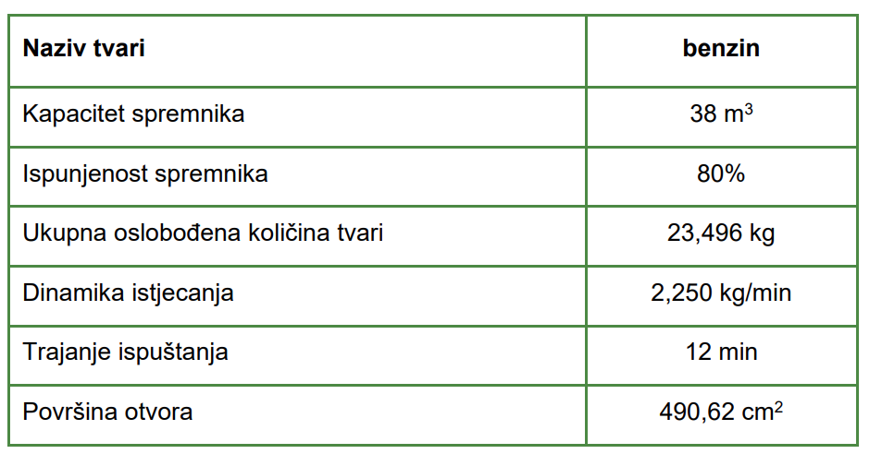
Izvor: Procjena rizika civilne zaštite za benzinsku postaju Kloštar Podravski, 2025.god.

Posljedice:

- po operatera:

- Crvena zona: obuhvaća istakalište autocisterne, autocisternu, plato za punjenje vozila gorivom, skladište UNP-a u bocama, prodajni prostor, restoran i caffe bar te nadzemni spremnik UNP-a. Na svim navedenim objektima benzinske postaje nastala bi velika materijalna šteta. Mogući smrtni slučajevi među zaposlenicima i drugim osobama koji bi se našli u ovoj zoni. Podzemni spremnici također se nalaze unutar ove zone, no obzirom na smještaj spremnika na njima neće doći do većih oštećenja.
- Narančasta zona: obuhvaća interne prometnice, restoran i caffe bar na kojima bi nastala materijalna šteta. Moguće ozbiljne ozljede među zaposlenicima i drugim osobama, koje bi se našle u ovoj zoni.
- Žuta zona: obuhvaća interne prometnice na kojima bi nastala manja materijalna šteta. Očekuju se lakše ozljede zaposlenika i drugih osoba koje bi se našle u ovoj zoni.
- Zelena zona: zahvaća dijelove benzinske postaje no na njima se ne očekuje materijalna šteta.

- po okruženje:

- Crvena zona: zagađenje zraka produktima izgaranja. Zona izlazi van granica BP, ali ne obuhvaća poslovne/stambene objekte u okruženju.
- Narančasta zona: zagađenje zraka produktima izgaranja. Zona izlazi van granica BP, ali ne obuhvaća poslovne/stambene objekte u okruženju.
- Žuta zona: zagađenje zraka produktima izgaranja. Zona izlazi van granica BP, ali ne obuhvaća poslovne/stambene objekte u okruženju.
- Zelena zona: zagađenje zraka produktima izgaranja. Zona izlazi van granica BP, ali ne obuhvaća poslovne/stambene objekte u okruženju.

6.10.6.1. Procjena posljedica događaja s najgorim mogućim posljedicama uslijed industrijske nesreće na život i zdravlje ljudi

Posljedice na život i zdravlje ljudi prikazuju se ukupnim brojem ljudi (dobiven jednostavnim zbrajanjem, bez podnerivanja) za koje se procjenjuje kako mogu biti u sastavu nekog od procesa nastalih kao posljedica događaja opisanih scenarijem – poginuli, ozlijeđeni, oboljeli, evakuirani, zbrinuti i sklonjeni.

Procijenjeno je da će rizik tehničko-tehnološke nesreće s opasnim tvarima (industrijska nesreća) imati katastrofalne posljedice na život i zdravlje ljudi, točnije događajem će biti obuhvaćeno više od 0,036% stanovništva Općine.

Tablica 85: Prikaz prijetnjom nastalih posljedica na život i zdravlje ljudi – Događaj s najgorim mogućim posljedicama – Industrijska nesreća
Život i zdravlje ljudi
Kategorija | Posljedice | Broj stanovnika u % | Odabrano
1 | Neznatne | <0,001
2 | Malene | 0,001 – 0,0046
3 | Umjerene | 0,0047 – 0,011
4 | Značajne | 0,012 – 0,035
5 | Katastrofalne | >0,036 | X

6.10.6.2. Procjena posljedica događaja s najgorim mogućim posljedicama uslijed industrijske nesreće na gospodarstvo

U slučaju većeg incidenta razvoj scenarija bi išao prema mogućem stvaraju zapaljivog i toksičnog oblaka, požara i u najgorem slučaju eksplozije s posljedicama za okolinu.
Posljedice na gospodarstvo odnose se na ukupnu materijalnu i financijsku štetu u gospodarstvu nastalu utjecajem prijetnje. Materijalna šteta s posljedicama po gospodarstvo prikazuje se u odnosu na proračun Općine.
S obzirom na štete koje su vjerojatne na području Općine eksplozije cisterne, posljedice su procijenjene umjerenim, odnosno očekuje se šteta veća od 0,5% proračuna Općine, točnije veća od 23.201,42 eura.
Tablica 86: Prikaz prijetnjom nastalih posljedica na gospodarstvo – Događaj s najgorim mogućim posljedicama – Industrijska nesreća
Gospodarstvo
Kategorija | Posljedica | % proračuna | Odabrano
1 | Neznatne | 0,5 – 1
2 | Malene | 1 – 5 | X
3 | Umjerene | 5 – 15
4 | Značajne | 15 – 25
5 | Katastrofalne | >25

6.10.6.3. Procjena posljedica događaja s najgorim mogućim posljedicama uslijed industrijske nesreće na društvenu stabilnost i politiku

Procjena posljedica na društvenu stabilnosti i politiku vezana je na oštećenja zgrada u kojima su smještene ključne institucije i oštećenje kritične infrastrukture.
Posljedice za Društvenu stabilnost i politiku iskazuju se u materijalnoj šteti i to za štetu na kritičnoj infrastrukturi i šteti na građevinama od društvenog značaja. Kategorija Društvene stabilnosti i politike dobiva se srednjom vrijednosti kategorija Kritične infrastrukture (KI) i Ustanova/građevina javnog i društvenog značaja.
Društvena stabilnost = $\frac{KI+Građevine \left(ustanove\right)javnog društvenog značaja}{2}$
Ukupna materijalna šteta prikazana je u odnosu na proračun Općine, ako je ukupna šteta na kritičnoj infrastrukturi od značaja za funkcioniranje društva, točnije lokalne samouprave u cjelini.
Procjena posljedica na društvenu stabilnosti i politiku vezana je na oštećenja zgrada u kojima su smještene ključne institucije i oštećenje kritične infrastrukture.
Ugrožena nadzemna elektro − distribucijska mreža koja zna pretrpjeti znatne kvarove koji za posljedicu znaju imati kraće prekide u snabdijevanju električnom energijom. Uslijed eksplozije autocisterne moguća su oštećenja na obližnjim objektima i ostaloj infrastrukturi. Za očekivati je zastoj prometa.
Procjena mogućih štetnih posljedice najgoreg mogućeg scenarija na lokaciji maloprodajnog mjesta na obavljanje djelatnosti objekata kritične infrastrukture iz okruženja:
- havarija postrojenja, oštećenja instalacija i sustava (električnih, vodovodnih, kanalizacijskih instalacija i sl.)

Posljedice su procijenjene umjerenim, odnosno očekuje se šteta veća od 0,5% proračuna Općine, točnije veća od 23.201,42 eura.
Tablica 87: Prikaz prijetnjom nastalih posljedica na kritičnu infrastrukturu – Događaj s najgorim mogućim posljedicama – Industrijska nesreća
Društvena stabilnost i politika
Štete/gubici na kritičnoj infrastrukturi
Kategorija | Posljedice | % proračuna | Odabrano
1 | Neznatne | 0,5 – 1
2 | Malene | 1 – 5
3 | Umjerene | 5 – 15 | X
4 | Značajne | 15 – 25
5 | Katastrofalne | >25

Tablica 88: Prikaz prijetnjom nastalih posljedica na ustanove, građevine od javnog, društvenog značaja – Događaj s najgorim mogućim posljedicama – Industrijska nesreća
Društvena stabilnost i politika
Štete/gubici na ustanovama/građevinama javnog društvenog značaja
Kategorija | Posljedice | % proračuna | Odabrano
1 | Neznatne | 0,5 – 1
2 | Malene | 1 – 5
3 | Umjerene | 5 – 15 | X
4 | Značajne | 15 – 25
5 | Katastrofalne | >25

Tablica 89: Prikaz prijetnjom nastalih posljedica na društvenu stabilnost i politiku – Događaj s najgorim mogućim posljedicama – Industrijska nesreća
Kategorija | Ustanove/građevine javnog, društvenog interesa | Kritična infrastruktura | Ukupno
1
2
3 | X | X | X
4
5

6.10.6.4. Vjerojatnost događaja s najgorim mogućim posljedicama uslijed industrijske nesreće

Prema priručniku za razvrstavanje i utvrđivanje prioriteta među rizicima izazvanim velikim nesrećama u procesnoj i srodnim industrijama, izračun vjerojatnosti za nesreću uzrokovanu propuštanjem benzina i nastanka požara te za nesreću uzrokovanu istjecanjem benzina je sljedeći:
N_{p,t} = N_{*p,t} + n_{ui} + n_{z +} n_{o} + n_{n}
N_{p,t} = 7 + 0 + 1 + 0 + 0,5 = 8,5
P_{p,t} (broj nesreća godišnje) = 3 x 10⁻⁹

Tablica 90: Vjerojatnost događaja s najgorim mogućim posljedicama – Industrijska nesreća
Kategorija | Posljedice | Vjerojatnost/frekvencija
Kategorija | Posljedice | Kvalitativno | Vjerojatnost | Frekvencija | Odabrano
1 | Neznatne | Iznimno mala | <1 % | 1 događaj u 100 godina i rjeđe | X
2 | Malene | Mala | 1 – 5 % | 1 događaj u 20 do 100 godina
3 | Umjerene | Umjerena | 5 – 50 % | 1 događaj u 2 do 20 godina
4 | Značajne | Velika | 51 – 98 % | 1 događaj 1 do 2 godine
5 | Katastrofalne | Iznimno velika | > 98 % | 1 događaj godišnje ili češće

6.10.7. Matrica ukupnog rizika – Tehničko – tehnološke nesreće s opasnim tvarima – Industrijska nesreća
RIZIK:
Tehničko – tehnološke nesreće s opasnim tvarima – Industrijska nesreća
NAZIV SCENARIJA:
Nesreće s opasnim tvarima

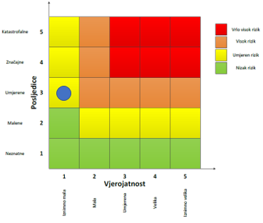
Događaj s najgorim mogućim posljedicama
Život i zdravlje ljudi Gospodarstvo Društvena stabilnost i politika

6.10.8. Izvor podataka
- Državni zavod za statistiku, Popis stanovništva 2021. godine
- EPA: „Opće smjernice za programe upravljanja rizicima“ (40 CFR 68)
- Ispravak Uredbe o izmjenama i dopunama Uredbe o sprječavanju velikih nesreća koje uključuju opasne tvari („Narodne Novine“ br. 45/17)
- Kriteriji za izradu smjernica koje donose čelnici područne (regionalne) samouprave za potrebe izrade Procjena rizika od velikih nesreća na razinama jedinica lokalnih i područnih (regionalnih) samouprave, DUZS, 2016.god.
- Operativni plan pravne osobe koja obavlja djelatnost korištenjem opasnih tvari, Petrol d.o.o. BP Kloštar Podravski, Ulica kralja Tomislava 83,
- Pravilnik o smjernicama za izradu Procjene rizika od katastrofa i velikih nesreća za područje Republike Hrvatske i jedinica lokalne i područne (regionalne) samouprave (“Narodne Novine” br. 65/16)
- Procjena rizika pravne osobe koja obavlja djelatnost korištenjem opasnih tvari, Petrol d.o.o. BP Kloštar Podravski, Ulica kralja Tomislava 83,
- Procjena rizika od katastrofa za Republiku Hrvatsku, 2019.god. – dopuna iz 2024.god.,
- Smjernice za izradu procjene rizika od velikih nesreća na području Koprivničko – križevačke županije, 2017.god.
- Uredba o izmjenama i dopunama Uredbe o sprječavanju velikih nesreća koje uključuju opasne tvari („Narodne Novine“ br. 31/17)
- Uredba o sprječavanju velikih nesreća koje uključuju opasne tvari („Narodne Novine“ br. 44/14)
- Zakon o kritičnim infrastrukturama (“Narodne Novine” br. 89/25)
- Zakon o sustavu civilne zaštite (“Narodne Novine” br. 82/15, 118/18, 31/20, 20/21, 114/22)

7. UKUPNA MATRICA RIZIKA

Analizirani rizici (scenariji) za Općinu prikazani u odvojenim matricama pri obradi svakog pojedinog rizika uspoređuju se u zajedničkoj matrici koja se kasnije koristi tijekom vrednovanja i prioritizacije rizika.

- Prikaz matrice događaja s najgorim mogućim posljedicama – Ukupno

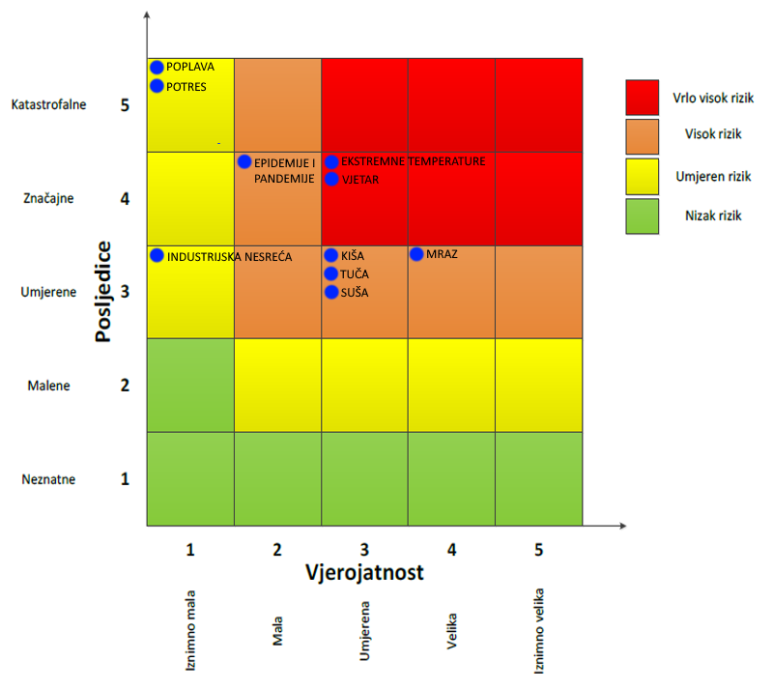

VRSTA RIZIKA | OPIS RIZIKA
Nizak rizik | Dodatne mjere nisu potrebne, osim uobičajenih.
Umjeren rizik | Rizik se može prihvatiti ukoliko troškovi premašuju dobit.
Visok rizik | Rizik se može prihvatiti ukoliko je smanjenje nepraktično ili troškovi uvelike premašuju dobit.
Vrlo visok rizik | Rizik se ne može prihvatiti, izuzev u iznimnim situacijama.

8. ANALIZA SUSTAVA CIVILNE ZAŠTITE NA PODRUČJU OPĆINE

Za potrebe ove analize sustava civilne zaštite izrađena je analiza na području preventive i reagiranja.

8.1. Analiza na području preventive

8.1.1. Usvojenost strategija, normativne uređenosti te izrađenost procjena i planova od značaja za sustav civilne zaštite

Općina u razdoblju izrade Procjene rizika posjeduje sljedeće akte:
- Odluka o donošenju Procjene rizika od velikih nesreća za Općinu Kloštar Podravski (KLASA: 810-01/21-01/11, URBROJ: 2137/16-21-01, od 29. prosinca 2021., “Službeni glasnik Koprivničko-križevačke županije” broj 33/21),
- Odluka o donošenju Plana djelovanja civilne zaštite Općine Kloštar Podravski (KLASA: 240-01/23-01/03, URBROJ: 2137-16-01/03-23-01, 17.srpnja 2023.god.),
- Odluka o osnivanju Stožera civilne zaštite Općine Kloštar Podravski i imenovanju načelnika, zamjenika načelnika i članova (KLASA: 810-01/25-01/01, URBROJ: 2137-16-01/01-25-01, od 09. lipnja 2025. godine, “Službeni glasnik Koprivničko-križevačke županije”, broj 20/25),
- Poslovnik o radu stožera civilne zaštite Općine Kloštar Podravski (KLASA:810-01/17-01/02; URBROJ:2137/16-21-01, od 14.02.2017.god.),
- Shema mobilizacije Stožera civilne zaštite Općine Kloštar Podravski (KLASA:810-01/21-01/05, URBROJ: 2137/16-21-01, od 16.07.2021.god.),
- Odluka o osnivanju postrojbi civilne zaštite opće namjene Općine Kloštar Podravski (KLASA: 810-01/19-01/03, URBROJ: 2137/16-19-01, od 16. srpnja 2019.god.),
- Odluka o određivanju pravnih osoba od interesa za sustav civilne zaštite Općine Kloštar Podravski (KLASA: 810-01/21-01/02, URBROJ: 2137/16-21-01, od 24.03.2021.god.).,
- Odluka o imenovanju povjerenika civilne zaštite na području Općine Kloštar Podravski (KLASA: 351-01/15-01/06, URBROJ: 2137/16-15-1, 02.07.2015.god.),
- Odluku o imenovanju koordinatora na lokaciji za sustav civilne zaštite Općine Kloštar Podravski (KLASA: 810-01/18-01/02, URBROJ: 2137/15-18-2, od 30. srpnja 2018.god.),
- Smjernice za organizaciju i razvoj sustava civilne zaštite Općine Kloštar Podravski za razdoblje od 2024. do 2027.god. (KLASA: 240-01/23-01/04, URBROJ: 2137-16-01/01-23-01, od 29. studenog 2023.god.),
- Analiza stanja sustava civilne zaštite na području Općine Kloštar Podravski za 2025. godinu (KLASA: 240-01/25-01/03, URBROJ: 2137-16-01/01-25-01, od 30. prosinca 2025.god., “Službeni glasnik Koprivničko-križevačke županije” broj 35/25),
- Plan razvoja sustava civilne zaštite na području Općine Kloštar Podravski za 2026. godinu s trogodišnjim financijskim učincima (KLASA: 240-01/25-01/04, URBROJ: 2137-16-01/01-25-01, od 30. prosinca 2025.god., “Službeni glasnik Koprivničko-križevačke županije “ broj 35/25).

8.1.2. Sustavi ranog upozoravanja i suradnje sa susjednim jedinicama lokalne i područne (regionalne) samouprave

Sve organizacije, kao što su Državni hidrometeorološki zavod, inspekcije, operateri, središnja tijela državne uprave nadležna za obranu i unutarnje poslove, sigurnosno - obavještajna agencija, druge organizacije kojima su prikupljanje i obrada informacija od značaja za zaštitu i spašavanje dio redovne djelatnosti kao i ostali sudionici sustava zaštite i spašavanja, dužni su informacije o prijetnjama do kojih su došli iz vlastitih izvora ili putem međunarodnog sustava razmjene, a koje mogu izazvati katastrofu i veliku nesreću, odmah po saznanju dostaviti Ministarstvu unutarnjih poslova (MUP) – Ravnateljstvo civilne zaštite – Područni ured civilne zaštite Varaždin – Služba civilne zaštite Koprivnica, a koja ih dalje koristi za poduzimanje mjera iz svoje nadležnosti te provođenje operativnih postupaka.
Iste podatke Ministarstvo unutarnjih poslova (MUP) – Ravnateljstvo civilne zaštite – Područni ured civilne zaštite Varaždin – Služba civilne zaštite Koprivnica, dostavlja općinskom načelniku koji nalaže pripravnost operativnih snaga i poduzima druge odgovarajuće mjere iz Plana djelovanja civilne zaštite Općine Kloštar Podravski.

U slučaju bilo koje vrste prijetnji Državni hidrometeorološki zavod, Hrvatske vode, Vatrogasna zajednica Koprivničko - križevačke županije, DVD – i s područja Općine, Zavod za javno zdravstvo, Veterinarska stanica te operateri koji prevoze opasne tvari dužni su o tome dostaviti podatke Županijskom centru 112.

Općinski načelnik informacije o mogućim prijetnjama dobiva od:
- Županijskog centra 112,
- Službe civilne zaštite Koprivnica (MUP – u dijelu nadležnom za civilnu zaštitu),
- pravnih subjekta, središnjih tijela državne uprave, zavoda, institucija, inspekcija,
- građana,
- neposrednim stjecanjem uvida u stanje i događaje na svom području koji bi mogli pogoditi područje Općine.

Informacije kojima je cilj upozoravanje stanovništva, operativnih snaga i drugih pravnih osoba s obzirom na moguće prijetnje, općinski načelnik će dostaviti:
- operativnim snagama civilne zaštite koje djeluju na području Općine,
- pravnim osobama koje će poradi nekog interesa dobiti zadaće u zaštiti i spašavanju stanovništva, materijalnih i kulturnih dobara na području Općine,
- pravnim osobama od posebnog interesa za zaštitu i spašavanje koje postupaju prema vlastitim operativnim planovima.

U slučaju neposredne prijetnje od nastanka velike nesreće ili katastrofe na području Općine, općinski načelnik obavještava Župana i sve čelnike susjednih jedinica lokalne samouprave o nadolazećoj prijetnji. Sustavi ranog upozoravanja i suradnja sa susjednim jedinicama lokalne i područne (regionalne) samouprave procjenjuju se visokom razinom spremnosti.

8.1.3. Stanje svijesti pojedinca, pripadnika ranjivih supina, upravljačkih i odgovornih tijela

S obzirom na nedovoljno razvijeno stanje svijesti o rizicima: pojedinaca, pripadnika ranjivih skupina, upravljačkih i odgovornih tijela, posebnu pozornost treba posvetiti razvoju komunikacijskih i operativnih rješenja usklađenih s potrebama građana iz svih ranjivih skupina, posebno skupinama s problemima sluha i vida, kako bi se i oni pripremili za provođenje mjera po informacijama ranog upozoravanja te pripremili za postupanje u realnom vremenu uz primjerenu asistenciju organiziranih dijelova operativnih kapaciteta sustava civilne zaštite. Stanje svijesti pojedinaca, pripadnika ranjivih skupina, upravljačkih i odgovornih tijela procjenjuje se s niskom razinom spremnosti.

Podizanje svijesti stanovnika može se vršiti putem redovnih komunikacijskih kanala poput Internet stranica, objavljivanjem pouzdanih i svježih informacija o svim relevantnim događajima. Posebno važne informacije se distribuiraju posredstvom ostalih medija, poput televizije, novina i Internet portala. S ciljem smanjenja stradavanja ljudi i imovine bitno je organiziranje projekata, programa, javnih tribina te općenito neformalne edukacije, putem kojih se stanovništvo informira o prevenciji, pripremi za krizne situacije te ponašanju za vrijeme kriznih događaja. Radionicama, distribucijom promotivnih materijala, diseminacijom informacija te promocijom naučenih lekcija među stanovništvom, time pojedincima te pripadnicima ranjivih skupina može se osigurati da ljudi budu pravovremeno informirani o vjerojatnim opasnostima i načinima da zaštite sebe i bližnje. Informiranje javnosti vrši se sukladno članku 67. i članku 68. Zakona o sustavu civilne zaštite („Narodne Novine“ broj 82/15, 118/18, 31/20, 20/21, 114/22).

8.1.4. Ocjena planiranja, izrade prostornih i urbanističkih planova razvoja, planskog korištenja zemljišta

- Dosljednost razvojnih dokumenata i programa Općine s prostornim planom uređenja Općine
„Procjena spremnosti sustava civilne zaštite procijenjena je na temelju ocjene stanja prostornog planiranja, izrade prostornih i urbanističkih planova razvoja, planskog korištenja zemljišta analizirat će se kroz procjenu spremnosti sustava civilne zaštite na temelju ocjene stanja prostornog planiranja, izrade prostornih i urbanističkih planova razvoja, planskog korištenja zemljišta kao bitnog nacionalnog resursa, utjecaja provođenja legalizacije bespravno izgrađenih građevina na sigurnost zajednica te primjene posebnih građevinskih preventivnih mjera/standarda u postupcima ugradnje zahtjeva i posebnih uvjeta u projektnu dokumentaciju te u postupcima izdavanja lokacijskih i građevinskih dozvola.
- Zahtjevi sustava civilne zaštite u području prostornog planiranja
Zahtjevi sustava civilne zaštite u području prostornog planiranja znače preventivne aktivnosti i mjere koje moraju sadržavati dokumenti prostornog uređenja jedinica lokalne i područne (regionalne) samouprave, a čijom će se implementacijom umanjiti posljedice i učinci djelovanja prirodnih i tehničko – tehnoloških katastrofa i velikih nesreća te povećati stupanj sigurnosti stanovništva, materijalnih dobara i okoliša.

Dolje navedeni Zahtjevi sustava civilne zaštite u području prostornog planiranja odnose se na ugroze koji predstavljaju potencijalnu ugrozu za život i zdravlje ljudi, gospodarstvo te društvenu stabilnost i politiku na području Općine te koji se odnose na prostor ili su vezani uz njega:
- Potresi
Od urbanističkih mjera u svrhu efikasne zaštite od potresa neophodno je konstrukcije svih građevina planiranih za izgradnju na području Općine uskladiti sa zakonskim i pod zakonskim propisima za predmetnu seizmičku zonu.

Za područja u kojima se planira intenzivnija izgradnja (veće građevine s više etaža) potrebno je izvršiti pravovremeno detaljnije specifično ispitivanje terena kako bi se postigla maksimalna sigurnost konstrukcija i racionalnost građenja.
Prometnice unutar novih dijelova naselja i gospodarske zone moraju se projektirati na način da razmak građevina od prometnice omogućuje da eventualno rušenje građevine ne zapriječi istu, radi omogućavanja nesmetane evakuacije ljudi i pristupa interventnim vozilima.
Kod projektiranja građevina mora se koristiti tzv. projektna seizmičnost (ili protupotresno inženjerstvo) sukladno utvrđenom stupnju potresa po MCS ljestvici za područje Općine i Koprivničko - križevačke županije.
Prilikom rekonstrukcija starih građevina koje nisu izgrađene po protupotresnim propisima, statičkim proračunom analizirati i dokazati otpornost tih građevina na rušenje uslijed potresa ili drugih uzroka te predvidjeti detaljnije mjere zaštite ljudi od rušenja.
- Poplave izazvane izlijevanjem kopnenih vodenih tijela

U inundacijama rijeka ne može se planirati izgradnja i graditi sukladno nadležnom propisu za podizanje stambenih objekata.

Područja koja su navedena kao poplavna treba predvidjeti za namjene koje nisu osjetljive na plavljenje pa neće trpjeti velike štete zbog velikih voda.
U područjima gdje je prisutna opasnost od poplava, a prostorno planskom dokumentacijom je dozvoljena gradnja, objekti se moraju graditi od čvrstog materijala na način da dio objekta ostane nepoplavljen i za najveće vode.
Površine iznad natkritih vodotoka ne smiju se izgrađivati, već ih je potrebno uređivati kao ulice, trgove, zelene i druge slobodne površine, na način da u iznimnim uvjetima voda može proteći i površinski bez značajnijih posljedica.
U suradnji s Hrvatskim vodama potrebno je planirati daljnje uređenje brežuljkastih dijelova vodotoka i bolju odvodnju s terena te izgradnju potrebitih retencija ili vodenih stepenica.

- Ekstremne temperature
Kod razvoja javne vodovodne mreže (vodovodnih ogranaka) u svim ruralnim sredinama potrebno je izgraditi hidrantsku mrežu.
- Olujno i orkansko nevrijeme i tuča
Prilikom projektiranja objekata voditi računa da isti izdrže opterećenja navedenih vrijednosti koje podrazumijevaju olujni i orkanski vjetar.
Uz prometnice koje prolaze kroz šumsko područje održavati svijetle pruge bez vegetacije i sastojina kako uslijed olujnog i orkanskog nevremena ne bi došlo do ugrožavanja prometa i njegovih sudionika.
Izbor građevnog materijala, a posebno za izgradnju krovišta i nadstrešnica, treba prilagoditi jačini vjetra.
Na prometnicama se, na mjestima gdje postoji opasnost od udara vjetra olujne jačine, trebaju postavljati posebni zaštitni vjetrobrani (kameni i/ili betonski zidovi te perforirane stijene i/ili segmentni vjetrobrani) i posebni znakovi upozorenja.
- Suše
Od urbanističkih mjera u svrhu efikasne zaštite od suše i smanjenju eventualnih šteta potrebno je sagledati mogućnost korištenja raspoloživih kapaciteta vode kopnenih vodenih tijela na području Općine za navodnjavanje okolnih poljoprivrednih površina izgradnjom sustavom navodnjavanja.
- Epidemije i pandemije
S obzirom na mogućnost pojave zaraznih bolesti životinja i ptica na području Općine, a u cilju sprječavanja njihovog daljnjeg širenja na ostale životinje i ljude, u prostorne planove ugraditi odredbe koje utvrđuju granice i udaljenosti farmi za intenzivni uzgoj životinja u odnosu na naselje i u odnosu na druge farme u blizini. Isto tako potrebno je oko objekta farme ostaviti dovoljno prostora za stvaranje dezinfekcionih barijera u slučaju potrebe.
- Klizišta
U svrhu efikasne zaštite od klizišta na području potencijalnih klizišta u slučaju gradnje propisati obavezu geološkog ispitivanja tla te zabraniti izgradnju stambenih, poslovnih i drugih građevina na područjima bilo potencijalnih ili postojećih klizišta.
Ograničiti individualnu stambenu izgradnju na kosinama brda, potencijalnih klizišta.
- Kiša
Održavanje oborinske kanalizacije, jaraka, postavljanje adekvatno dimenzioniranih proticajnih profila cijevi.
- Industrijske nesreće
Potrebno je definirati prometnice kojima se i u koje vrijeme, mogu prevoziti opasne tvari, uz maksimalno izbjegavanje naseljenih mjesta i zona zaštite voda. Sukladno Odluci o određivanju parkirališnih mjesta i ograničenjima za prijevoz opasnih tvari javnim cestama („Narodne novine“, broj 114/12), na području Općine prometnice ili parkirališna mjesta kojima se mogu kretati vozila koja prevoze opasne tvari su: Državna cesta 2 (D2).
U blizini lokacija gdje se proizvode, skladište, prerađuju, prevoze, sakupljaju ili obavljaju druge radnje s opasnim tvarima ne preporučuje se gradnja objekata u kojem boravi veći broj osoba (dječji vrtići, škole, sportske dvorane, stambene građevine i sl.).
Nove objekte koji se planiraju graditi, a u kojima se proizvode, skladište, prerađuju, prevoze, sakupljaju ili obavljaju druge radnje s opasnim tvarima potrebno je locirati na način da u slučaju nesreće ne ugrožavaju stanovništvo (rubni dijelovi poslovnih zona).
U postupcima izdavanja lokacijskih i građevinskih dozvola prvenstveno se primjenjuju:
- Zakon o prostornom uređenju („Narodne Novine“ broj 155/25)
- Zakon o gradnji („Zakon o gradnji“ broj 155/25),
te drugi zakoni, posebni propisi i tehnički normativi, ovisno o vrsti zahvata u prostoru.
- Zahtjevi zaštite i spašavanja u dokumentima prostornog uređenja.

8.1.5. Ocjena fiskalne situacije i njezine perspektive na području Općine

Sredstva na financiranje sustava civilne zaštite određena su proračunom Općine za 2021.god. Proračunom su utvrđeni izvori i način financiranja sustava civilne zaštite na području Općine, a u svrhu racionalnog i učinkovitog djelovanja sustava civilne zaštite Općine. (Točka 2.9.3.).

8.1.6. Baza podataka

Bazu podataka označava skup međusobno povezanih podataka koji omogućavaju pregled sposobnosti operativnih snaga sustava civilne zaštite, a koji se na odgovarajući način i pod određenim uvjetima koristi za potrebe sustava civilne zaštite, odnosno koji se koristi za provođenje mjera i aktivnosti sustava civilne zaštite u velikim nesrećama i katastrofama kao i za potrebe provođenja osposobljavanja. Općina vodi „Evidenciju o pripadnicima operativnih snaga sustava civilne zaštite“ za članove stožera civilne zaštite, članove postrojbe civilne zaštite opće namjene, povjerenike civilne zaštite i njihove zamjenike, koordinatore na lokaciji te pravne osobe u sustavu civilne zaštite. Razina spremnosti ove kategorije je procijenjena vrlo visokom.
Tablica 91: Analiza sustava civilne zaštite - Područje preventive
PODRUČJE PREVENTIVE | Vrlo niska spremnost | Niska spremnost | Visoka spremnost | Vrlo visoka spremnost
PODRUČJE PREVENTIVE | 4 | 3 | 2 | 1
Usvojenost strategija, normativne uređenosti te izrađenost procjena i planova od značaja za sustav civilne zaštite |  |  |  | X
Sustavi ranog upozoravanja i suradnja sa susjednim jedinicama lokalne i područne (regionalne) samouprave |  |  |  | X
Stanje svijesti pojedinaca, pripadnika ranjivih skupina, upravljačkih i odgovornih tijela | X
Ocjena stanja prostornog planiranja, izrade prostornih i urbanističkih planova razvoja, planskog korištenja zemljišta |  |  |  | X
Ocjena fiskalne situacije i njezine perspektive |  |  | X
Baze podataka |  |  |  | X
Područje preventive - ZBIRNO |  |  | X

8.2. Analiza na području reagiranja

8.2.1. Spremnost odgovornih i upravljačkih kapaciteta Općine

Procjena spremnosti sustava civilne zaštite na temelju spremnosti odgovornih i upravljačkih kapaciteta sustava civilne zaštite provedena je analizom podataka o razini odgovornosti, osposobljenosti i uvježbanosti:
- svih čelnih osoba Općine za provođenje zakonom utvrđenih operativnih obveza u fazi reagiranja sustava civilne zaštite na razinama njihove odgovornosti,
- spremnosti Stožera civilne zaštite Općine,
- spremnosti koordinatora na mjestu izvanrednog događaja.

Odgovornost je mjerljiva kroz analizu provedbe formalnih obaveza propisanih Zakonom o sustavu civilne zaštite i provedbenih propisa, osobito izrade i usvajanja procjena, planova o drugih dokumenata na području civilne zaštite, stanja svijesti tih sposobnosti sustava te analize rezultata njihovog rada/doprinosa u provođenju mjera i aktivnosti sustava civilne zaštite na njihovim razinama u stvarnim situacijama.
Osposobljenost se procjenjuje na temelju podataka o polaženju formalnih programa neformalnog obrazovanja za izvršavanja zakonskih obaveza u sustavu civilne zaštite te njihovog stvarnog rada u realnim situacijama.
Uvježbanost se procjenjuje na temelju podataka o sudjelovanju u organizaciji i provođenju svih vrsta vježbi civilne zaštite u određenim vremenskim razdobljima.

- Čelne osobe: načelnik Općine je osposobljen za obavljanje poslova civilne zaštite, sukladno Zakonu o sustavu civilne zaštite.

Tablica 92: Prikaz spremnosti kapaciteta čelnih osoba sustava civilne zaštite
PODRUČJE REAGIRANJA | Vrlo niska spremnost | Niska spremnost | Visoka spremnost | Vrlo visoka spremnost
PODRUČJE REAGIRANJA | 4 | 3 | 2 | 1
Odgovornost. |  |  |  | X
Osposobljenost. |  |  |  | X
Uvježbanost. |  |  | X
ZBIRNO: |  |  |  | X

- Stožer civilne zaštite: Na temelju članka 24. stavka 1. Zakona o sustavu civilne zaštite (“Narodne novine” broj 82/15, 118/18, 31/20, 20/21 i 114/22), članka 5., stavka 1. i stavka 2. te članka 7. Pravilnika o sastavu stožera, načinu rada te uvjetima za imenovanje načelnika, zamjenika načelnika i članova Stožera civilne zaštite (“Narodne novine” broj 126/19, 17/20), i članka 46. Statuta Općine Kloštar Podravski (“Službeni glasnik Koprivničko – križevačke županije” broj 4/21), općinski načelnik Općine Kloštar Podravski donosi Odluku o osnivanju Stožera civilne zaštite Općine Kloštar Podravski i imenovanju načelnika, zamjenika načelnika i članova (KLASA: 810-01/25-01/01, URBROJ: 2137-16-01/01-25-01, od 09. lipnja 2025.god.).

Stožer civilne zaštite je stručno, operativno i koordinativno tijelo za provođenje mjera i aktivnosti civilne zaštite u velikim nesrećama i katastrofama. Stožer civilne zaštite obavlja zadaće koje se odnose na prikupljanje i obradu informacija ranog upozoravanja o mogućnosti nastanka velike nesreće i katastrofe, razvija plan djelovanja sustava civilne zaštite na svom području, upravlja reagiranjem sustava civilne zaštite, obavlja poslove informiranja javnosti i predlaže donošenje odluke o prestanku provođenja mjera i aktivnosti u sustavu civilne zaštite. Radom Stožera civilne zaštite Općine rukovodi načelnik Stožera, a kada se proglasi velika nesreća, rukovođenje preuzima načelnik Općine. Stožer civilne zaštite Općine upoznat je sa Zakonom o sustavu civilne zaštite te drugim zakonskim aktima, načinom djelovanja sustava civilne zaštite, načelima sustava civilne zaštite te sl. Većina članova Stožera civilne zaštite Općine osposobljena je za provođenja mjera i aktivnosti u sustavu civilne zaštite. Temeljem članka 6. st.2 Pravilnika o mobilizaciji, uvjetima i načinu rada operativnih snaga sustava civilne zaštite („Narodne Novine“ broj 69/16), u slučaju velike nesreće, Stožer civilne zaštite Općine može predložiti organiziranje volontera i način njihovog uključivanja u provođenje određenih mjera i aktivnosti u velikim nesrećama i katastrofama, u suradnji sa središnjim tijelom državne uprave nadležnim za organiziranje volontera. Način rada Stožera uređuje se Poslovnikom koji donosi općinski načelnik.

Kontakt podaci Stožera civilne zaštite kao i drugih operativnih snaga sustava civilne zaštite (adrese, fiksni i mobilni telefonski brojevi), kontinuirano se ažuriraju u planskim dokumentima Općine.
Tablica 93: Prikaz spremnosti kapaciteta Stožera civilne zaštite
PODRUČJE REAGIRANJA | Vrlo niska spremnost | Niska spremnost | Visoka spremnost | Vrlo visoka spremnost
PODRUČJE REAGIRANJA | 4 | 3 | 2 | 1
Odgovornost. |  |  |  | X
Osposobljenost. |  |  |  | X
Uvježbanost. |  |  |  | X
ZBIRNO: |  |  |  | X

- Koordinatori na lokaciji: Na temelju članka 35. Zakona o sustavu civilne zaštite (''Narodne Novine'' broj 82/15, 118/18) i Poslovnika o radu Stožera civilne zaštite Općine Kloštar Podravski, Stožer civilne zaštite na svojoj 1. sjednici održanoj 30. srpnja 2018. godine donosi Odluku o imenovanju koordinatora na lokaciji za sustav civilne zaštite Općine Kloštar Podravski (KLASA: 810-01/18-01/02, URBROJ: 2137/15-18-2, od 30. srpnja 2018.god.).
Za područje Općine Kloštar Podravski imenovan je jedan koordinator na lokaciji i jedan zamjenik koordinatora na lokaciji.
Kontakt podaci koordinatora na lokaciji, kao i drugih operativnih snaga sustava civilne zaštite (adrese, fiksni i mobilni telefonski brojevi), kontinuirano se ažuriraju u planskim dokumentima Općine te evidenciji pripadnika operativnih snaga.

Tablica 94: Prikaz spremnosti kapaciteta koordinatora na lokaciji sustava civilne zaštite
PODRUČJE REAGIRANJA | Vrlo niska spremnost | Niska spremnost | Visoka spremnost | Vrlo visoka spremnost
PODRUČJE REAGIRANJA | 4 | 3 | 2 | 1
Odgovornost. |  |  |  | X
Osposobljenost. |  |  |  | X
Uvježbanost. |  |  |  | X
ZBIRNO: |  |  |  | X

8.2.2. Spremnost operativnih kapaciteta Općine

Procjena spremnosti sustava civilne zaštite provodi se na temelju spremnosti operativnih kapaciteta sustava civilne zaštite za provođenje svih mjera i aktivnosti sustava civilne zaštite. Spremnost operativnih kapaciteta analizirana je po sljedećim parametrima:
- osposobljenosti ljudstva i zapovjednog osoblja,
- uvježbanosti,
- opremljenosti materijalnim sredstvima i opremom,
- vremenu mobilizacijske spremnosti/operativne gotovosti,
- samodostatnosti i logističkoj potpori.

- Operativne snage vatrogastva: Na području Općine nema profesionalne vatrogasne postrojbe, Općina ima ugovor s JVP Đurđevac o pružanju usluga na području Općine. Na području Općine djeluje Dobrovoljno vatrogasno društvo Kloštar Podravski, Dobrovoljno vatrogasno društvo Kozarevac i Dobrovoljno vatrogasno društvo Prugovac. DVD Prugovac djeluje kao središnji DVD na području Općine Kloštar Podravski. Navedeni DVD-i čine Vatrogasnu zajednicu Općine Kloštar Podravski te operativno pokrivaju područje Općine.

Tablica 95: Prikaz spremnosti operativnih snaga vatrogastva DVD-a Kloštar Podravski
OPREMLJENOST VOZILIMA | - PICKUP VOZILO MAZDA B-2500  - NAVALNO VOZILO MERCEDES-BENZ TLF 16/24 (u postupku nabave/kupnje)
BROJ OPERATIVNIH ČLANOVA | - 18 operativnih vatrogasaca

Tablica 96: Prikaz spremnosti operativnih snaga vatrogastva DVD-a Kozarevac
OPREMLJENOST VOZILIMA | - 1 navalno vozilo  - traktorska cisterna
BROJ OPERATIVNIH ČLANOVA | - 10 operativnih vatrogasaca s liječničkim pregledom

Tablica 97: Prikaz spremnosti operativnih snaga vatrogastva DVD-a Prugovac
OPREMLJENOST VOZILIMA | - 1 navalno vozilo marke Tam 130 t11, zapremnine 4000 lit. vode + spremnik 250 lit. pjenila – vozilo je opremljeno opremom za gašenje strukturnih i požara otvorenog prostora, nešto aku alata in a vozilu je krovni monitor bacač pjenila,  - traktorska vatrogasna cisterna proizvođača Belje, zapremnina 3000 lit. (za šumska i teže dostupna mjesta),  - u nadogradnji i obnovi su 2 vozila:  - 1 navalno marke Zastava, spremnik 2200 lit. (vozilo u obnovi),  - 1 kombinirano vozilo marke Volkswagen Lt, za prijevoz 6 vatrogasaca, spremnik 250 kg praha za gašenje požara + planirano je opremanje otpremom za tehničke intervencije (vozilo u obnovi i nadogradnji)  - u dolasku je Pick up vozilo sa visoko tlačnim modulom – vozilo dolaui krajem godine iz EU programa: opremanje vatrogasnih postrojbi iz brdsko planinskim potpomognutim područjima
BROJ OPERATIVNIH ČLANOVA | - 22 operativnih vatrogasaca

Tablica 98: Prikaz spremnosti operativnih snaga vatrogastva
PODRUČJE REAGIRANJA | Vrlo niska spremnost | Niska spremnost | Visoka spremnost | Vrlo visoka spremnost
PODRUČJE REAGIRANJA | 4 | 3 | 2 | 1
Popunjenost ljudstvom. |  |  |  | X
Spremnost zapovjednog osoblja. |  |  |  | X
Osposobljenost ljudstva i zapovjednog osoblja. |  |  |  | X
Uvježbanost. |  |  |  | X
Opremljenost materijalnim sredstvima i opremom. |  |  | X
Vrijeme mobilizacijske spremnosti/operativne gotovosti. |  |  | X
Samodostatnost i logistička potpora. |  |  |  | X
ZBIRNO: |  |  |  | X

- Postrojba civilne zaštite opće namjene: Na temelju članka 17. stavak 1. podstavka 4. Zakona o sustavu civilne zaštite („Narodne Novine“ broj 82/15, 118/18), a sukladno Procjeni rizika od velikih nesreća za Općinu Kloštar Podravski (KLASA: 810-01/18-01/01, URBROJ:2137/16-18-03, od 7. studenoga 2018. godine) Općinsko vijeće Općine Kloštar Podravski na 21. sjednici održanoj dana 16. srpnja 2019. godine, donosi Odluku o osnivanju postrojbi civilne zaštite opće namjene Općine Kloštar Podravski (KLASA: 810-01/19-01/03, URBROJ: 2137/16-19-01, od 16. srpnja 2019.god.).

Sukladno članku 6. Uredbe o sastavu i strukturi postrojbi civilne zaštite („Narodne Novine“ broj 27/17) postrojba civilne zaštite opće namjene Općine Kloštar Podravski sastoji se od :
- upravljačke skupine i
- operativne skupine.
Upravljačka skupina sastoji se od dva pripadnika, a svaka operativna skupina sastoji se od osam (8) pripadnika. Svaka operativna skupina ima svoga voditelja.

Općina Kloštar Podravski obavezna je Rješenjem rasporediti pripadnike u postrojbu civilne zaštite opće namjene.

Tablica 99: Prikaz spremnosti postrojbe civilne zaštite opće namjene
PODRUČJE REAGIRANJA | Vrlo niska spremnost | Niska spremnost | Visoka spremnost | Vrlo visoka spremnost
PODRUČJE REAGIRANJA | 4 | 3 | 2 | 1
Popunjenost ljudstvom. | X
Spremnost zapovjednog osoblja. | X
Osposobljenost ljudstva i zapovjednog osoblja. | X
Uvježbanost. | X
Opremljenost materijalnim sredstvima i opremom. | X
Vrijeme mobilizacijske spremnosti/operativne gotovosti. | X
Samodostatnost i logistička potpora. | X
ZBIRNO: | X

- Povjerenici civilne zaštite (i njihovi zamjenici): Općinski načelnik Općine Kloštar Podravski 02. srpnja 2015.god. donio je Odluku (KLASA: 351-01/15-01/06, URBROJ: 2137/16-15-1) o imenovanju Povjerenika civilne zaštite na području Općine Kloštar Podravski. Odlukom su imenovana 4 povjerenika civilne zaštite, po 1 za svako naselje Općine.

Tablica 100: Prikaz sposobnosti operativnih snaga povjerenika i zamjenika povjerenika sustava civilne zaštite
PODRUČJE REAGIRANJA | Vrlo niska spremnost | Niska spremnost | Visoka spremnost | Vrlo visoka spremnost
PODRUČJE REAGIRANJA | 4 | 3 | 2 | 1
Popunjenost ljudstvom. |  | X
Spremnost zapovjednog osoblja. |  |  |  | X
Osposobljenost ljudstva i zapovjednog osoblja. |  | X
Uvježbanost. |  | X
Opremljenost materijalnim sredstvima i opremom. | X
Vrijeme mobilizacijske spremnosti/operativne gotovosti. |  |  | X
Samodostatnost i logistička potpora. |  |  | X
ZBIRNO: |  |  | X

- Pravne osobe od interesa za sustav civilne zaštite: Temeljem odredbe članka 17. stavak 1. podstavak 3. Zakona o sustavu civilne zaštite („Narodne Novine“ broj 82/15, 118/18, 31/20, 20/21) i članka 32. Statuta Općine Kloštar Podravski („Službeni glasnik Koprivničko – križevačke županije“ broj 6/13, 3/18 i 7/20), a sukladno odluci o donošenju Procjene rizika od velikih nesreća za Općinu Kloštar Podravski (KLASA: 810-01/18-01/01, URBROJ: 2137/16-18-01, od 07.06.2018.god.), uz prethodnu Suglasnost Službe civilne zaštite Koprivnica (KLASA: 810-05/21-04/8, URBROJ: 511-01-393-21-2, od 25.02.2021..god.), Općinsko vijeće Općine Kloštar Podravski donijelo je Odluku o određivanju pravnih osoba od interesa za sustav civilne zaštite Općine Kloštar Podravski (KLASA: 810-01/21-01/02, URBROJ: 2137/16-21-01, od 24.03.2021.god.).

Pravnom osobom od interesa za sustav civilne zaštite na području Općine Kloštar Podravski određeno je:
- Komunlano KP d.o.o. Kloštar Podravski.

Pravne osobe nositelji su posebnih zadaća u reagiranju u izvanrednim situacijama u smislu smanjenja rizika od katastrofa, pružanja optimalnog odgovora na prijetnje i opasnosti nastanka te ublažavanja posljedica velike nesreće i katastrofe. Pravne osobe sudionici su civilne zaštite, a pozivaju se, mobiliziraju i aktiviraju za provođenje mjera i postupaka u cilju sprječavanja nastanka, ublažavanja te uklanjanja posljedica katastrofa i velikih nesreća.
Tablica 101: Prikaz spremnosti operativnih kapaciteta pravnih osoba od interesa za sustav civilne zaštite
PODRUČJE REAGIRANJA | Vrlo niska spremnost | Niska spremnost | Visoka spremnost | Vrlo visoka spremnost
PODRUČJE REAGIRANJA | 4 | 3 | 2 | 1
Popunjenost ljudstvom. |  |  |  | X
Spremnost zapovjednog osoblja. |  |  |  | X
Osposobljenost ljudstva i zapovjednog osoblja. |  |  | X
Uvježbanost. |  |  | X
Opremljenost materijalnim sredstvima i opremom. |  |  | X
Vrijeme mobilizacijske spremnosti/operativne gotovosti. |  |  | X
Samodostatnost i logistička potpora. |  |  |  | X
ZBIRNO: |  |  |  | X

- Udruge građana: Zakonom o sustavu civilne zaštite („Narodne Novine“ broj 82/15, 118/18, 31/20, 20/21, 114/22), člankom 20. Udruge su određene kao operativne snage sustava civilne zaštite. Udruge koje nemaju javne ovlasti, a od interesa su za sustav civilne zaštite, pričuvni su dio operativnih snaga sustava civilne zaštite koji je osposobljen za provođenje pojedinih mjera i aktivnosti sustava civilne zaštite, svojim sposobnostima nadopunjavaju sposobnosti temeljnih operativnih snaga i specijalističkih i intervencijskih postrojbi civilne zaštite te se uključuju u provođenje mjera i aktivnosti sustava civilne zaštite. Udruge samostalno provode osposobljavanje svojih članova i sudjeluju u osposobljavanju i vježbama s drugim operativnim snagama sustav civilne zaštite.
Popis udruga građana s područja Općine, a koje mogu biti od interesa za sustav civilne zaštite:
- Lovačka udruga “Srndać” Kloštar Podravski,
- Lovačka udruga “Vepar” Prugovac,
- Lovačka udruga “Božica Dijana” Kloštar Podravski.
Tablica 102: Prikaz spremnosti operativnih kapaciteta udruga
PODRUČJE REAGIRANJA | Vrlo niska spremnost | Niska spremnost | Visoka spremnost | Vrlo visoka spremnost
PODRUČJE REAGIRANJA | 4 | 3 | 2 | 1
Popunjenost ljudstvom. |  |  |  | X
Spremnost zapovjednog osoblja. |  |  |  | X
Osposobljenost ljudstva i zapovjednog osoblja. |  | X
Uvježbanost. |  | X
Opremljenost materijalnim sredstvima i opremom. |  | X
Vrijeme mobilizacijske spremnosti/operativne gotovosti. |  | X
Samodostatnost i logistička potpora. |  | X
ZBIRNO: |  |  | X

- Hrvatska gorska služba spašavanja (HGSS) – Stanica Koprivnica: Operativne snage Hrvatske Gorske službe spašavanja temeljna su operativna snaga sustava civilne zaštite u velikim nesrećama i katastrofama i izvršavaju obveze u sustavu civilne zaštite sukladno posebnim propisima kojima se uređuje područje djelovanja Hrvatske gorske službe spašavanja.

Tablica 103: Pregled aktivnosti HGSS – Stanica Koprivnica u 2026.god.
POPIS POSTOJEĆE OPREME | - 7 vozila od toga 3 terenska, 1 quad, 2 čamca sa prikolicom, oprema za stijesnko spašavanje, oprema za zimsko spašavanje, oprema za speleospašavanje, oprema za spašavanje sa brzih voda i poplava.
BROJ ČLANOVA  (zaposleni, operativni, volonteri) | - 36 članova od toga 1 zaposlen, 25 aktivnih, 11 pričuvnih i 1 kandidat za člana.

Tablica 104: Prikaz spremnosti operativnih kapaciteta Hrvatske gorske službe spašavanja (HGSS) – Stanica Koprivnica
PODRUČJE REAGIRANJA | Vrlo niska spremnost | Niska spremnost | Visoka spremnost | Vrlo visoka spremnost
PODRUČJE REAGIRANJA | 4 | 3 | 2 | 1
Popunjenost ljudstvom. |  |  |  | X
Spremnost zapovjednog osoblja. |  |  |  | X
Osposobljenost ljudstva i zapovjednog osoblja. |  |  |  | X
Uvježbanost. |  |  |  | X
Opremljenost materijalnim sredstvima i opremom. |  |  |  | X
Vrijeme mobilizacijske spremnosti/operativne gotovosti. |  |  |  | X
Samodostatnost i logistička potpora. |  |  |  | X
ZBIRNO: |  |  |  | X

- Gradsko društvo Crvenog križa Đurđevac: Prema Zakonu Hrvatskom Crvenom križu, osnovni ciljevi društva Crvenog križa su ublažavanje ljudskih patnji, a osobito onih izazvanih velikim prirodnim, ekološkim i drugim nesrećama, s posljedicama masovnih stradanja i epidemija.

Stupanjem na snagu Zakona po sustavu civilne zaštite („Narodne Novine“ broj 82/15, 118/18, 31/20, 20/21, 114/22), definirano je da je Crveni križ operativna snaga u zaštiti i spašavanju te su sukladno tome izrađeni potrebni dokumenti u jedinicama lokalne samouprave, a uloga Gradskog društva Crvenog križa Đurđevac je priprema i obučavanje ekipa, odnosno interventnog tima te volontera i građana, za slučaj izvanrednih situacijama. Gradsko društvo Crvenog križa Đurđevac, kao dio sustava Hrvatskog Crvenog križa, kontinuirano provodi osposobljavanje svojih zaposlenika i članova – volontera, ima u pripremi opremu za djelovanje u katastrofama i izvanrednim situacijama i provodi kontinuirano informiranje i educiranje građana.
GD CK Koprivnica raspolaže sa zalihama određenih materijala za izvanredne situacije (odjeća, deke, posteljine, kreveti, nosila, setovi prve pomoći i drugo).
Tablica 105: Prikaz spremnosti operativnih kapaciteta Gradskog društva Crvenog križa Đurđevac
PODRUČJE REAGIRANJA | Vrlo niska spremnost | Niska spremnost | Visoka spremnost | Vrlo visoka spremnost
PODRUČJE REAGIRANJA | 4 | 3 | 2 | 1
Popunjenost ljudstvom. |  |  |  | X
Spremnost zapovjednog osoblja. |  |  |  | X
Osposobljenost ljudstva i zapovjednog osoblja. |  |  |  | X
Uvježbanost. |  |  |  | X
Opremljenost materijalnim sredstvima i opremom. |  |  |  | X
Vrijeme mobilizacijske spremnosti/operativne gotovosti. |  |  |  | X
Samodostatnost i logistička potpora. |  |  |  | X
ZBIRNO: |  |  |  | X

Stanje mobilnosti operativnih kapaciteta sustava civilne zaštite i stanja komunikacijskih kapaciteta

Procjena spremnosti sustava civilne zaštite ocjenjuje se na temelju procjene stanja mobilnosti operativnih kapaciteta sustava civilne zaštite i stanja komunikacijskih kapaciteta na temelju procjene stanja transportne potpore i komunikacijskih kapaciteta Općine.
Tablica 106: Prikaz stanja mobilnosti operativnih kapaciteta sustava civilne zaštite i stanja komunikacijskih kapaciteta
PODRUČJE REAGIRANJA | Vrlo niska spremnost | Niska spremnost | Visoka spremnost | Vrlo visoka spremnost
PODRUČJE REAGIRANJA | 4 | 3 | 2 | 1
Stanje transportne potpore. |  |  |  | X
Stanje komunikacijskih kapaciteta: |  |  |  | X
ZBIRNO: |  |  |  | X

8.2.4. Analiza sustava na području reagiranja za svaki rizik obrađen u Procjeni rizika od velikih nesreća za Općinu Kloštar Podravski

8.2.4.1. Epidemije i pandemije

U slučaju pojava epidemija i pandemija na području Općine, Općina ne može samostalno u potpunosti zbrinuti oboljelo stanovništvo, prema tome postoji potreba uključivanja pravnih osoba koje djeluju na području Koprivničko – križevačke županije, a koje postupaju prema vlastitim operativnim planovima.
Tablica 107: Analiza stanja sustava civilne zaštite – Područje reagiranja – Epidemije i pandemije
PODRUČJE REAGIRANJA | Vrlo niska spremnost |  | Niska spremnost | Visoka spremnost | Vrlo visoka spremnost
PODRUČJE REAGIRANJA | 4 |  | 3 | 2 | 1
1. Prikaz procjene spremnosti u sustavu civilne zaštite na temelju spremnosti odgovornih i upravljačkih kapaciteta sustava civilne zaštite
Čelne osobe
Analiza ODGOVORNOSTI provođenja formalnih obaveza propisanih Zakonom o sustavu civilne zaštite i provedbenih propisa, izrade i usvajanja procjena, planova i drugih dokumenata na području civilne zaštite, stanja svijesti tih sposobnosti sustava te analize rezultata njihovih rada/doprinosa u provođenju mjera i aktivnosti sustava civilne zaštite na njihovim razinama u stvarnim situacijama. |  |  |  |  | X
Procjena OSPOSOBLJENOSTI na temelju podataka o polaženju formalnih programa neformalnog obrazovanja za izvršavanje zakonskih obaveza u sustavu civilne zaštite te njihovog stvarnog rada u realnim situacijama. |  |  |  |  | X
Procjena UVJEŽBANOSTI na temelju podataka o sudjelovanju u organizaciji i provođenju svih vrsta vježbi civilne zaštite u određenim vremenskim razdobljima. |  |  |  | X
Područje reagiranja – ZBIRNO |  |  |  |  | X
Stožer civilne zaštite
Analiza ODGOVORNOSTI provođenja formalnih obaveza propisanih Zakonom o sustavu civilne zaštite i provedbenih propisa, izrade i usvajanja procjena, planova i drugih dokumenata na području civilne zaštite, stanja svijesti tih sposobnosti sustava te analize rezultata njihovih rada/doprinosa u provođenju mjera i aktivnosti sustava civilne zaštite na njihovim razinama u stvarnim situacijama. |  |  |  |  | X
Procjena OSPOSOBLJENOSTI na temelju podataka o polaženju formalnih programa neformalnog obrazovanja za izvršavanje zakonskih obaveza u sustavu civilne zaštite te njihovog stvarnog rada u realnim situacijama. |  |  |  |  | X
Procjena UVJEŽBANOSTI na temelju podataka o sudjelovanju u organizaciji i provođenju svih vrsta vježbi civilne zaštite u određenim vremenskim razdobljima. |  |  |  |  | X
Područje reagiranja – ZBIRNO |  |  |  |  | X
Koordinator na mjestu izvanrednog događaja
Analiza ODGOVORNOSTI provođenja formalnih obaveza propisanih Zakonom o sustavu civilne zaštite i provedbenih propisa, izrade i usvajanja procjena, planova i drugih dokumenata na području civilne zaštite, stanja svijesti tih sposobnosti sustava te analize rezultata njihovih rada/doprinosa u provođenju mjera i aktivnosti sustava civilne zaštite na njihovim razinama u stvarnim situacijama. |  |  |  |  | X
Procjena OSPOSOBLJENOSTI na temelju podataka o polaženju formalnih programa neformalnog obrazovanja za izvršavanje zakonskih obaveza u sustavu civilne zaštite te njihovog stvarnog rada u realnim situacijama. |  |  |  |  | X
Procjena UVJEŽBANOSTI na temelju podataka o sudjelovanju u organizaciji i provođenju svih vrsta vježbi civilne zaštite u određenim vremenskim razdobljima. |  |  |  |  | X
Područje reagiranja – ZBIRNO |  |  |  |  | X
2. Prikaz procjene spremnosti operativnih kapaciteta
Operativne snage Crvenog križa
Stupnja popunjenosti ljudstvom |  |  |  |  | X
Stupnja spremnosti zapovjednog osoblja |  |  |  |  | X
Stupnja osposobljenosti ljudstva i zapovjednog osoblja |  |  |  |  | X
Stupnja uvježbanosti |  |  |  |  | X
Stupnja opremljenosti materijalnim sredstvima i opremom |  |  |  |  | X
Vremena mobilizacijske spremnosti/operativne gotovosti |  |  |  |  | X
Samodostatnosti i logističkoj potpori |  |  |  |  | X
Područje reagiranja – ZBIRNO |  |  |  |  | X
Operativne snage vatrogastva
Stupnja popunjenosti ljudstvom |  |  |  |  | X
Stupnja spremnosti zapovjednog osoblja |  |  |  |  | X
Stupnja osposobljenosti ljudstva i zapovjednog osoblja |  |  |  |  | X
Stupnja uvježbanosti |  |  |  |  | X
Stupnja opremljenosti materijalnim sredstvima i opremom |  |  |  | X
Vremena mobilizacijske spremnosti/operativne gotovosti |  |  |  | X
Samodostatnosti i logističkoj potpori |  |  |  |  | X
Područje reagiranja – ZBIRNO |  |  |  |  | X
Povjerenici civilne zaštite i njihovi zamjenici
Stupnja popunjenosti ljudstvom |  | x
Stupnja spremnosti zapovjednog osoblja |  |  |  |  | X
Stupnja osposobljenosti ljudstva i zapovjednog osoblja |  | X
Stupnja uvježbanosti |  | X
Stupnja opremljenosti materijalnim sredstvima i opremom | X
Vremena mobilizacijske spremnosti/operativne gotovosti |  |  |  | X
Samodostatnosti i logističkoj potpori |  |  |  | X
Područje reagiranja – ZBIRNO |  |  |  | X
3. Prikaz stanja mobilnosti operativnih kapaciteta sustava civilne zaštite i stanja komunikacijskih kapaciteta
Operativne snage Crvenog križa
Stanje transportne potpore |  |  |  |  | X
Stanje komunikacijskih kapaciteta |  |  |  |  | X
Područje reagiranja – ZBIRNO |  |  |  |  | X
Operativne snage vatrogastva
Stanje transportne potpore |  |  |  |  | X
Stanje komunikacijskih kapaciteta |  |  |  |  | X
Područje reagiranja – ZBIRNO |  |  |  |  | X
Povjerenici civilne zaštite i njihovi zamjenici
Stanje transportne potpore |  |  |  |  | X
Stanje komunikacijskih kapaciteta |  |  |  |  | X
Područje reagiranja – ZBIRNO |  |  |  |  | X

U slučaju katastrofalnih posljedica, osim analizom navedenih odgovornih i upravljačkih te operativnih kapaciteta, u sanaciju posljedica prijetnje se uključuju redovne gotove snage – pravne osobe, koje postupaju prema vlastitim operativnim planovima, odnosno:
- Zavod za javno zdravstvo Koprivničko – križevačke županije,
- Zavod za hitnu medicinu Koprivničko – križevačke županije,
- Dom zdravlja Koprivničko – križevačke županije,
- Ambulanta Kloštar Podravski,
- Opća bolnica dr. Tomislav Bardek, Koprivnica.

      - Ekstremne vremenske pojave – Ekstremne temperature

U slučaju pojava ekstremnih temperatura na području Općine, Općina ne može samostalno u potpunosti zbrinuti ugroženo stanovništvo, prema tome postoji potreba uključivanja pravnih osoba koje djeluju na području Koprivničko – križevačke županije, a koje postupaju prema vlastitim operativnim planovima.
Tablica 108: Analiza stanja sustava civilne zaštite – Područje reagiranja – Ekstremne temperature
PODRUČJE REAGIRANJA | Vrlo niska spremnost |  | Niska spremnost | Visoka spremnost | Vrlo visoka spremnost
PODRUČJE REAGIRANJA | 4 |  | 3 | 2 | 1
1. Prikaz procjene spremnosti u sustavu civilne zaštite na temelju spremnosti odgovornih i upravljačkih kapaciteta sustava civilne zaštite
Čelne osobe
Analiza ODGOVORNOSTI provođenja formalnih obaveza propisanih Zakonom o sustavu civilne zaštite i provedbenih propisa, izrade i usvajanja procjena, planova i drugih dokumenata na području civilne zaštite, stanja svijesti tih sposobnosti sustava te analize rezultata njihovih rada/doprinosa u provođenju mjera i aktivnosti sustava civilne zaštite na njihovim razinama u stvarnim situacijama. |  |  |  |  | X
Procjena OSPOSOBLJENOSTI na temelju podataka o polaženju formalnih programa neformalnog obrazovanja za izvršavanje zakonskih obaveza u sustavu civilne zaštite te njihovog stvarnog rada u realnim situacijama. |  |  |  |  | X
Procjena UVJEŽBANOSTI na temelju podataka o sudjelovanju u organizaciji i provođenju svih vrsta vježbi civilne zaštite u određenim vremenskim razdobljima. |  |  |  | X
Područje reagiranja – ZBIRNO |  |  |  |  | X
Stožer civilne zaštite
Analiza ODGOVORNOSTI provođenja formalnih obaveza propisanih Zakonom o sustavu civilne zaštite i provedbenih propisa, izrade i usvajanja procjena, planova i drugih dokumenata na području civilne zaštite, stanja svijesti tih sposobnosti sustava te analize rezultata njihovih rada/doprinosa u provođenju mjera i aktivnosti sustava civilne zaštite na njihovim razinama u stvarnim situacijama. |  |  |  |  | X
Procjena OSPOSOBLJENOSTI na temelju podataka o polaženju formalnih programa neformalnog obrazovanja za izvršavanje zakonskih obaveza u sustavu civilne zaštite te njihovog stvarnog rada u realnim situacijama. |  |  |  |  | X
Procjena UVJEŽBANOSTI na temelju podataka o sudjelovanju u organizaciji i provođenju svih vrsta vježbi civilne zaštite u određenim vremenskim razdobljima. |  |  |  |  | X
Područje reagiranja – ZBIRNO |  |  |  |  | X
Koordinator na mjestu izvanrednog događaja
Analiza ODGOVORNOSTI provođenja formalnih obaveza propisanih Zakonom o sustavu civilne zaštite i provedbenih propisa, izrade i usvajanja procjena, planova i drugih dokumenata na području civilne zaštite, stanja svijesti tih sposobnosti sustava te analize rezultata njihovih rada/doprinosa u provođenju mjera i aktivnosti sustava civilne zaštite na njihovim razinama u stvarnim situacijama. |  |  |  |  | X
Procjena OSPOSOBLJENOSTI na temelju podataka o polaženju formalnih programa neformalnog obrazovanja za izvršavanje zakonskih obaveza u sustavu civilne zaštite te njihovog stvarnog rada u realnim situacijama. |  |  |  |  | X
Procjena UVJEŽBANOSTI na temelju podataka o sudjelovanju u organizaciji i provođenju svih vrsta vježbi civilne zaštite u određenim vremenskim razdobljima. |  |  |  |  | X
Područje reagiranja – ZBIRNO |  |  |  |  | X
2. Prikaz procjene spremnosti operativnih kapaciteta
Operativne snage Crvenog križa
Stupnja popunjenosti ljudstvom |  |  |  |  | X
Stupnja spremnosti zapovjednog osoblja |  |  |  |  | X
Stupnja osposobljenosti ljudstva i zapovjednog osoblja |  |  |  |  | X
Stupnja uvježbanosti |  |  |  |  | X
Stupnja opremljenosti materijalnim sredstvima i opremom |  |  |  |  | X
Vremena mobilizacijske spremnosti/operativne gotovosti |  |  |  |  | X
Samodostatnosti i logističkoj potpori |  |  |  |  | X
Područje reagiranja – ZBIRNO |  |  |  |  | X
Operativne snage vatrogastva
Stupnja popunjenosti ljudstvom |  |  |  |  | X
Stupnja spremnosti zapovjednog osoblja |  |  |  |  | X
Stupnja osposobljenosti ljudstva i zapovjednog osoblja |  |  |  |  | X
Stupnja uvježbanosti |  |  |  |  | X
Stupnja opremljenosti materijalnim sredstvima i opremom |  |  |  | X
Vremena mobilizacijske spremnosti/operativne gotovosti |  |  |  | X
Samodostatnosti i logističkoj potpori |  |  |  |  | X
Područje reagiranja – ZBIRNO |  |  |  |  | X
Povjerenici civilne zaštite i njihovi zamjenici
Stupnja popunjenosti ljudstvom |  | X
Stupnja spremnosti zapovjednog osoblja |  |  |  |  | X
Stupnja osposobljenosti ljudstva i zapovjednog osoblja |  | X
Stupnja uvježbanosti |  | X
Stupnja opremljenosti materijalnim sredstvima i opremom | X
Vremena mobilizacijske spremnosti/operativne gotovosti |  |  |  | X
Samodostatnosti i logističkoj potpori |  |  |  | X
Područje reagiranja – ZBIRNO |  |  |  | X
3. Prikaz stanja mobilnosti operativnih kapaciteta sustava civilne zaštite i stanja komunikacijskih kapaciteta
Operativne snage Crvenog križa
Stanje transportne potpore |  |  |  |  | X
Stanje komunikacijskih kapaciteta |  |  |  |  | X
Područje reagiranja – ZBIRNO |  |  |  |  | X
Operativne snage vatrogastva
Stanje transportne potpore |  |  |  |  | X
Stanje komunikacijskih kapaciteta |  |  |  |  | X
Područje reagiranja – ZBIRNO |  |  |  |  | X
Povjerenici civilne zaštite i njihovi zamjenici
Stanje transportne potpore |  |  |  |  | X
Stanje komunikacijskih kapaciteta |  |  |  |  | X
Područje reagiranja – ZBIRNO |  |  |  |  | X

U slučaju katastrofalnih posljedica, osim analizom navedenih odgovornih i upravljačkih te operativnih kapaciteta, u sanaciju posljedica prijetnje se uključuju redovne gotove snage – pravne osobe, koje postupaju prema vlastitim operativnim planovima, odnosno:
- Zavod za javno zdravstvo Koprivničko – križevačke županije,
- Zavod za hitnu medicinu Koprivničko – križevačke županije,
- Dom zdravlja Koprivničko – križevačke županije,
- Ambulanta Kloštar Podravski,
- Opća bolnica dr. Tomislav Bardek, Koprivnica.

      - Ekstremne vremenske pojave – Vjetar (kretanje zračnih masa općenito)

U slučaju olujnog ili orkanskog nevremena na području Općine, Općina može samostalno u potpunosti zbrinuti ugroženo stanovništvo, prema tome ne postoji potreba uključivanja pravnih osoba koje djeluju na području Koprivničko – križevačke županije, a koje postupaju prema vlastitim operativnim planovima.
Tablica 109: Analiza stanja sustava civilne zaštite – Područje reagiranja – Vjetar
PODRUČJE REAGIRANJA | Vrlo niska spremnost | Niska spremnost | Visoka spremnost | Vrlo visoka spremnost
PODRUČJE REAGIRANJA | 4 | 3 | 2 | 1
1. Prikaz procjene spremnosti u sustavu civilne zaštite na temelju spremnosti odgovornih i upravljačkih kapaciteta sustava civilne zaštite
Čelne osobe
Analiza ODGOVORNOSTI provođenja formalnih obaveza propisanih Zakonom o sustavu civilne zaštite i provedbenih propisa, izrade i usvajanja procjena, planova i drugih dokumenata na području civilne zaštite, stanja svijesti tih sposobnosti sustava te analize rezultata njihovih rada/doprinosa u provođenju mjera i aktivnosti sustava civilne zaštite na njihovim razinama u stvarnim situacijama. |  |  |  | X
Procjena OSPOSOBLJENOSTI na temelju podataka o polaženju formalnih programa neformalnog obrazovanja za izvršavanje zakonskih obaveza u sustavu civilne zaštite te njihovog stvarnog rada u realnim situacijama. |  |  |  | X
Procjena UVJEŽBANOSTI na temelju podataka o sudjelovanju u organizaciji i provođenju svih vrsta vježbi civilne zaštite u određenim vremenskim razdobljima. |  |  | X
Područje reagiranja – ZBIRNO |  |  |  | X
Stožer civilne zaštite
Analiza ODGOVORNOSTI provođenja formalnih obaveza propisanih Zakonom o sustavu civilne zaštite i provedbenih propisa, izrade i usvajanja procjena, planova i drugih dokumenata na području civilne zaštite, stanja svijesti tih sposobnosti sustava te analize rezultata njihovih rada/doprinosa u provođenju mjera i aktivnosti sustava civilne zaštite na njihovim razinama u stvarnim situacijama. |  |  |  | X
Procjena OSPOSOBLJENOSTI na temelju podataka o polaženju formalnih programa neformalnog obrazovanja za izvršavanje zakonskih obaveza u sustavu civilne zaštite te njihovog stvarnog rada u realnim situacijama. |  |  |  | X
Procjena UVJEŽBANOSTI na temelju podataka o sudjelovanju u organizaciji i provođenju svih vrsta vježbi civilne zaštite u određenim vremenskim razdobljima. |  |  |  | X
Područje reagiranja – ZBIRNO |  |  |  | X
Koordinator na mjestu izvanrednog događaja
Analiza ODGOVORNOSTI provođenja formalnih obaveza propisanih Zakonom o sustavu civilne zaštite i provedbenih propisa, izrade i usvajanja procjena, planova i drugih dokumenata na području civilne zaštite, stanja svijesti tih sposobnosti sustava te analize rezultata njihovih rada/doprinosa u provođenju mjera i aktivnosti sustava civilne zaštite na njihovim razinama u stvarnim situacijama. |  |  |  | X
Procjena OSPOSOBLJENOSTI na temelju podataka o polaženju formalnih programa neformalnog obrazovanja za izvršavanje zakonskih obaveza u sustavu civilne zaštite te njihovog stvarnog rada u realnim situacijama. |  |  |  | X
Procjena UVJEŽBANOSTI na temelju podataka o sudjelovanju u organizaciji i provođenju svih vrsta vježbi civilne zaštite u određenim vremenskim razdobljima. |  |  |  | X
Područje reagiranja – ZBIRNO |  |  |  | X
2. Prikaz procjene spremnosti operativnih kapaciteta
Operativne snage vatrogastva
Stupnja popunjenosti ljudstvom |  |  |  | X
Stupnja spremnosti zapovjednog osoblja |  |  |  | X
Stupnja osposobljenosti ljudstva i zapovjednog osoblja |  |  |  | X
Stupnja uvježbanosti |  |  |  | X
Stupnja opremljenosti materijalnim sredstvima i opremom |  |  | X
Vremena mobilizacijske spremnosti/operativne gotovosti |  |  | X
Samodostatnosti i logističkoj potpori |  |  |  | X
Područje reagiranja – ZBIRNO |  |  |  | X
Operativne snage Crvenog križa
Stupnja popunjenosti ljudstvom |  |  |  | X
Stupnja spremnosti zapovjednog osoblja |  |  |  | X
Stupnja osposobljenosti ljudstva i zapovjednog osoblja |  |  |  | X
Stupnja uvježbanosti |  |  |  | X
Stupnja opremljenosti materijalnim sredstvima i opremom |  |  |  | X
Vremena mobilizacijske spremnosti/operativne gotovosti |  |  |  | X
Samodostatnosti i logističkoj potpori |  |  |  | X
Područje reagiranja – ZBIRNO |  |  |  | X
Povjerenici civilne zaštite i njihovi zamjenici
Stupnja popunjenosti ljudstvom |  | X
Stupnja spremnosti zapovjednog osoblja |  |  |  | X
Stupnja osposobljenosti ljudstva i zapovjednog osoblja |  | X
Stupnja uvježbanosti |  | X
Stupnja opremljenosti materijalnim sredstvima i opremom | X
Vremena mobilizacijske spremnosti/operativne gotovosti |  |  | X
Samodostatnosti i logističkoj potpori |  |  | X
Područje reagiranja – ZBIRNO |  |  | X
Pravne osobe od interesa za sustav civilne zaštite
Stupnja popunjenosti ljudstvom |  |  |  | X
Stupnja spremnosti zapovjednog osoblja |  |  |  | X
Stupnja osposobljenosti ljudstva i zapovjednog osoblja |  |  | X
Stupnja uvježbanosti |  |  | X
Stupnja opremljenosti materijalnim sredstvima i opremom |  |  | X
Vremena mobilizacijske spremnosti/operativne gotovosti |  |  | X
Samodostatnosti i logističkoj potpori |  |  |  | X
Područje reagiranja – ZBIRNO |  |  |  | X
Hrvatska gorska služba spašavanja
Stupnja popunjenosti ljudstvom |  |  |  | X
Stupnja spremnosti zapovjednog osoblja |  |  |  | X
Stupnja osposobljenosti ljudstva i zapovjednog osoblja |  |  |  | X
Stupnja uvježbanosti |  |  |  | X
Stupnja opremljenosti materijalnim sredstvima i opremom |  |  |  | X
Vremena mobilizacijske spremnosti/operativne gotovosti |  |  |  | X
Samodostatnosti i logističkoj potpori |  |  |  | X
Područje reagiranja – ZBIRNO |  |  |  | X
3. Prikaz stanja mobilnosti operativnih kapaciteta sustava civilne zaštite i stanja komunikacijskih kapaciteta
Operativne snage vatrogastva
Stanje transportne potpore |  |  |  | X
Stanje komunikacijskih kapaciteta |  |  |  | X
Područje reagiranja – ZBIRNO |  |  |  | X
Operativne snage Crvenog križa
Stanje transportne potpore |  |  |  | X
Stanje komunikacijskih kapaciteta |  |  |  | X
Područje reagiranja – ZBIRNO |  |  |  | X
Povjerenici civilne zaštite i njihovi zamjenici
Stanje transportne potpore |  |  |  | X
Stanje komunikacijskih kapaciteta |  |  |  | X
Područje reagiranja – ZBIRNO |  |  |  | X
Pravne osobe od interesa za sustav civilne zaštite
Stanje transportne potpore |  |  |  | X
Stanje komunikacijskih kapaciteta |  |  |  | X
Područje reagiranja – ZBIRNO |  |  |  | X
Hrvatska gorska služba spašavanja
Stanje transportne potpore |  |  |  | X
Stanje komunikacijskih kapaciteta |  |  |  | X
Područje reagiranja – ZBIRNO |  |  |  | X

U slučaju katastrofalnih posljedica, osim analizom navedenih odgovornih i upravljačkih te operativnih kapaciteta, u sanaciju posljedica prijetnje se uključuju redovne gotove snage – pravne osobe, koje postupaju prema vlastitim operativnim planovima, odnosno:
- MUP – Policijska uprava Koprivničko – križevačka, Policijska postaja Đurđevac
- Postrojba civilne zaštite za spašavanje iz ruševina
- Centar za socijalnu skrb Koprivničko – križevačke županije
- Caritas Koprivničko – križevačke županije
- Hrvatske šume, Uprava šuma Podružnica Koprivnica
- Hrvatski Telekom d.d. Zagreb
- Hrvatski zavod za toksikologiju i antidoping Zagreb
- Veterinarska stanica Đurđevac
- HEP ODS d.o.o „Elektra“ Bjelovar – Područna ispostava Križevci
- Županijska uprava za ceste Koprivničko – križevačke županije
- Zavod za hitnu medicinu Koprivničko – križevačke županije
- Zavod za javno zdravstvo Koprivničko – križevačke županije
- Dom zdravlja Koprivničko – križevačke županije
- Dom zdravlja Đurđevac
- Opća bolnica dr. Tomislav Bardek Koprivnica
- Hrvatske vode – Vodnogospodarski odjel za Muru i gornju Dravu – Vodnogospodarska ispostava za mali sliv Bistra – Đurđevac
- MUP – Ravnateljstvo civilne zaštite – Područni ured civilne zaštite Varaždin – Služba cilivne zaštite Koprivnica
- Hrvatska poljoprivredno – šumarska savjetodavna služba – Savjetodavna služba Koprivničko – križevačke županije.
      - Ekstremne vremenske pojave – Kiša (padaline)

U slučaju dužih oborinskih razdoblja s velikom količinom oborina na području Općine, Općina može samostalno u potpunosti zbrinuti ugroženo stanovništvo, prema tome ne postoji potreba uključivanja pravnih osoba koje djeluju na području Koprivničko – križevačke županije, a koje postupaju prema vlastitim operativnim planovima.

Tablica 110: Analiza stanja sustava civilne zaštite – Područje reagiranja – Kiša
PODRUČJE REAGIRANJA | Vrlo niska spremnost | Niska spremnost | Visoka spremnost | Vrlo visoka spremnost
PODRUČJE REAGIRANJA | 4 | 3 | 2 | 1
1. Prikaz procjene spremnosti u sustavu civilne zaštite na temelju spremnosti odgovornih i upravljačkih kapaciteta sustava civilne zaštite
Čelne osobe
Analiza ODGOVORNOSTI provođenja formalnih obaveza propisanih Zakonom o sustavu civilne zaštite i provedbenih propisa, izrade i usvajanja procjena, planova i drugih dokumenata na području civilne zaštite, stanja svijesti tih sposobnosti sustava te analize rezultata njihovih rada/doprinosa u provođenju mjera i aktivnosti sustava civilne zaštite na njihovim razinama u stvarnim situacijama. |  |  |  | X
Procjena OSPOSOBLJENOSTI na temelju podataka o polaženju formalnih programa neformalnog obrazovanja za izvršavanje zakonskih obaveza u sustavu civilne zaštite te njihovog stvarnog rada u realnim situacijama. |  |  |  | X
Procjena UVJEŽBANOSTI na temelju podataka o sudjelovanju u organizaciji i provođenju svih vrsta vježbi civilne zaštite u određenim vremenskim razdobljima. |  |  | X
Područje reagiranja – ZBIRNO |  |  |  | X
Stožer civilne zaštite
Analiza ODGOVORNOSTI provođenja formalnih obaveza propisanih Zakonom o sustavu civilne zaštite i provedbenih propisa, izrade i usvajanja procjena, planova i drugih dokumenata na području civilne zaštite, stanja svijesti tih sposobnosti sustava te analize rezultata njihovih rada/doprinosa u provođenju mjera i aktivnosti sustava civilne zaštite na njihovim razinama u stvarnim situacijama. |  |  |  | X
Procjena OSPOSOBLJENOSTI na temelju podataka o polaženju formalnih programa neformalnog obrazovanja za izvršavanje zakonskih obaveza u sustavu civilne zaštite te njihovog stvarnog rada u realnim situacijama. |  |  |  | X
Procjena UVJEŽBANOSTI na temelju podataka o sudjelovanju u organizaciji i provođenju svih vrsta vježbi civilne zaštite u određenim vremenskim razdobljima. |  |  |  | X
Područje reagiranja – ZBIRNO |  |  |  | X
Koordinator na mjestu izvanrednog događaja
Analiza ODGOVORNOSTI provođenja formalnih obaveza propisanih Zakonom o sustavu civilne zaštite i provedbenih propisa, izrade i usvajanja procjena, planova i drugih dokumenata na području civilne zaštite, stanja svijesti tih sposobnosti sustava te analize rezultata njihovih rada/doprinosa u provođenju mjera i aktivnosti sustava civilne zaštite na njihovim razinama u stvarnim situacijama. |  |  |  | X
Procjena OSPOSOBLJENOSTI na temelju podataka o polaženju formalnih programa neformalnog obrazovanja za izvršavanje zakonskih obaveza u sustavu civilne zaštite te njihovog stvarnog rada u realnim situacijama. |  |  |  | X
Procjena UVJEŽBANOSTI na temelju podataka o sudjelovanju u organizaciji i provođenju svih vrsta vježbi civilne zaštite u određenim vremenskim razdobljima. |  |  |  | X
Područje reagiranja – ZBIRNO |  |  |  | X
2. Prikaz procjene spremnosti operativnih kapaciteta
Operativne snage vatrogastva
Stupnja popunjenosti ljudstvom |  |  |  | X
Stupnja spremnosti zapovjednog osoblja |  |  |  | X
Stupnja osposobljenosti ljudstva i zapovjednog osoblja |  |  |  | X
Stupnja uvježbanosti |  |  |  | X
Stupnja opremljenosti materijalnim sredstvima i opremom |  |  | X
Vremena mobilizacijske spremnosti/operativne gotovosti |  |  | X
Samodostatnosti i logističkoj potpori |  |  |  | X
Područje reagiranja – ZBIRNO |  |  |  | X
Operativne snage Crvenog križa
Stupnja popunjenosti ljudstvom |  |  |  | X
Stupnja spremnosti zapovjednog osoblja |  |  |  | X
Stupnja osposobljenosti ljudstva i zapovjednog osoblja |  |  |  | X
Stupnja uvježbanosti |  |  |  | X
Stupnja opremljenosti materijalnim sredstvima i opremom |  |  |  | X
Vremena mobilizacijske spremnosti/operativne gotovosti |  |  |  | X
Samodostatnosti i logističkoj potpori |  |  |  | X
Područje reagiranja – ZBIRNO |  |  |  | X
Povjerenici civilne zaštite i njihovi zamjenici
Stupnja popunjenosti ljudstvom |  | X
Stupnja spremnosti zapovjednog osoblja |  |  |  | X
Stupnja osposobljenosti ljudstva i zapovjednog osoblja |  | X
Stupnja uvježbanosti |  | X
Stupnja opremljenosti materijalnim sredstvima i opremom | X
Vremena mobilizacijske spremnosti/operativne gotovosti |  |  | X
Samodostatnosti i logističkoj potpori |  |  | X
Područje reagiranja – ZBIRNO |  |  | X
Pravne osobe od interesa za sustav civilne zaštite
Stupnja popunjenosti ljudstvom |  |  |  | X
Stupnja spremnosti zapovjednog osoblja |  |  |  | X
Stupnja osposobljenosti ljudstva i zapovjednog osoblja |  |  | X
Stupnja uvježbanosti |  |  | X
Stupnja opremljenosti materijalnim sredstvima i opremom |  |  | X
Vremena mobilizacijske spremnosti/operativne gotovosti |  |  | X
Samodostatnosti i logističkoj potpori |  |  |  | X
Područje reagiranja – ZBIRNO |  |  |  | X
Hrvatska gorska služba spašavanja
Stupnja popunjenosti ljudstvom |  |  |  | X
Stupnja spremnosti zapovjednog osoblja |  |  |  | X
Stupnja osposobljenosti ljudstva i zapovjednog osoblja |  |  |  | X
Stupnja uvježbanosti |  |  |  | X
Stupnja opremljenosti materijalnim sredstvima i opremom |  |  |  | X
Vremena mobilizacijske spremnosti/operativne gotovosti |  |  |  | X
Samodostatnosti i logističkoj potpori |  |  |  | X
Područje reagiranja – ZBIRNO |  |  |  | X
3. Prikaz stanja mobilnosti operativnih kapaciteta sustava civilne zaštite i stanja komunikacijskih kapaciteta
Operativne snage vatrogastva
Stanje transportne potpore |  |  |  | X
Stanje komunikacijskih kapaciteta |  |  |  | X
Područje reagiranja – ZBIRNO |  |  |  | X
Operativne snage Crvenog križa
Stanje transportne potpore |  |  |  | X
Stanje komunikacijskih kapaciteta |  |  |  | X
Područje reagiranja – ZBIRNO |  |  |  | X
Povjerenici civilne zaštite i njihovi zamjenici
Stanje transportne potpore |  |  |  | X
Stanje komunikacijskih kapaciteta |  |  |  | X
Područje reagiranja – ZBIRNO |  |  |  | X
Pravne osobe od interesa za sustav civilne zaštite
Stanje transportne potpore |  |  |  | X
Stanje komunikacijskih kapaciteta |  |  |  | X
Područje reagiranja – ZBIRNO |  |  |  | X
Hrvatska gorska služba spašavanja
Stanje transportne potpore |  |  |  | X
Stanje komunikacijskih kapaciteta |  |  |  | X
Područje reagiranja – ZBIRNO |  |  |  | X

U slučaju katastrofalnih posljedica, osim analizom navedenih odgovornih i upravljačkih te operativnih kapaciteta, u sanaciju posljedica prijetnje se uključuju redovne gotove snage – pravne osobe, koje postupaju prema vlastitim operativnim planovima, odnosno:
- MUP – Policijska uprava Koprivničko – križevačka, Policijska postaja Đurđevac
- Postrojba civilne zaštite za spašavanje iz ruševina
- Centar za socijalnu skrb Koprivničko – križevačke županije
- Caritas Koprivničko – križevačke županije
- Hrvatske šume, Uprava šuma Podružnica Koprivnica
- Hrvatski Telekom d.d. Zagreb
- Hrvatski zavod za toksikologiju i antidoping Zagreb
- Veterinarska stanica Đurđevac
- HEP ODS d.o.o „Elektra“ Bjelovar – Područna ispostava Križevci
- Županijska uprava za ceste Koprivničko – križevačke županije
- Zavod za hitnu medicinu Koprivničko – križevačke županije
- Zavod za javno zdravstvo Koprivničko – križevačke županije
- Dom zdravlja Koprivničko – križevačke županije
- Dom zdravlja Đurđevac
- Opća bolnica dr. Tomislav Bardek Koprivnica
- Hrvatske vode – Vodnogospodarski odjel za Muru i gornju Dravu – Vodnogospodarska ispostava za mali sliv Bistra – Đurđevac
- MUP – Ravnateljstvo civilne zaštite – Područni ured civilne zaštite Varaždin – Služba cilivne zaštite Koprivnica
- Hrvatska poljoprivredno – šumarska savjetodavna služba – Savjetodavna služba Koprivničko – križevačke županije.
      - Ekstremne vremenske pojave – Tuča (padaline)

U slučaju tuče dužeg trajanja na području Općine, Općina može samostalno u potpunosti zbrinuti ugroženo stanovništvo, prema tome ne postoji potreba uključivanja pravnih osoba koje djeluju na području Koprivničko – križevačke županije, a koje postupaju prema vlastitim operativnim planovima.
Tablica 111: Analiza stanja sustava civilne zaštite – Područje reagiranja – Tuča
PODRUČJE REAGIRANJA | Vrlo niska spremnost | Niska spremnost | Visoka spremnost | Vrlo visoka spremnost
PODRUČJE REAGIRANJA | 4 | 3 | 2 | 1
1. Prikaz procjene spremnosti u sustavu civilne zaštite na temelju spremnosti odgovornih i upravljačkih kapaciteta sustava civilne zaštite
Čelne osobe
Analiza ODGOVORNOSTI provođenja formalnih obaveza propisanih Zakonom o sustavu civilne zaštite i provedbenih propisa, izrade i usvajanja procjena, planova i drugih dokumenata na području civilne zaštite, stanja svijesti tih sposobnosti sustava te analize rezultata njihovih rada/doprinosa u provođenju mjera i aktivnosti sustava civilne zaštite na njihovim razinama u stvarnim situacijama. |  |  |  | X
Procjena OSPOSOBLJENOSTI na temelju podataka o polaženju formalnih programa neformalnog obrazovanja za izvršavanje zakonskih obaveza u sustavu civilne zaštite te njihovog stvarnog rada u realnim situacijama. |  |  |  | X
Procjena UVJEŽBANOSTI na temelju podataka o sudjelovanju u organizaciji i provođenju svih vrsta vježbi civilne zaštite u određenim vremenskim razdobljima. |  |  | X
Područje reagiranja – ZBIRNO |  |  |  | X
Stožer civilne zaštite
Analiza ODGOVORNOSTI provođenja formalnih obaveza propisanih Zakonom o sustavu civilne zaštite i provedbenih propisa, izrade i usvajanja procjena, planova i drugih dokumenata na području civilne zaštite, stanja svijesti tih sposobnosti sustava te analize rezultata njihovih rada/doprinosa u provođenju mjera i aktivnosti sustava civilne zaštite na njihovim razinama u stvarnim situacijama. |  |  |  | X
Procjena OSPOSOBLJENOSTI na temelju podataka o polaženju formalnih programa neformalnog obrazovanja za izvršavanje zakonskih obaveza u sustavu civilne zaštite te njihovog stvarnog rada u realnim situacijama. |  |  |  | X
Procjena UVJEŽBANOSTI na temelju podataka o sudjelovanju u organizaciji i provođenju svih vrsta vježbi civilne zaštite u određenim vremenskim razdobljima. |  |  |  | X
Područje reagiranja – ZBIRNO |  |  |  | X
Koordinator na mjestu izvanrednog događaja
Analiza ODGOVORNOSTI provođenja formalnih obaveza propisanih Zakonom o sustavu civilne zaštite i provedbenih propisa, izrade i usvajanja procjena, planova i drugih dokumenata na području civilne zaštite, stanja svijesti tih sposobnosti sustava te analize rezultata njihovih rada/doprinosa u provođenju mjera i aktivnosti sustava civilne zaštite na njihovim razinama u stvarnim situacijama. |  |  |  | X
Procjena OSPOSOBLJENOSTI na temelju podataka o polaženju formalnih programa neformalnog obrazovanja za izvršavanje zakonskih obaveza u sustavu civilne zaštite te njihovog stvarnog rada u realnim situacijama. |  |  |  | X
Procjena UVJEŽBANOSTI na temelju podataka o sudjelovanju u organizaciji i provođenju svih vrsta vježbi civilne zaštite u određenim vremenskim razdobljima. |  |  |  | X
Područje reagiranja – ZBIRNO |  |  |  | X
2. Prikaz procjene spremnosti operativnih kapaciteta
Operativne snage vatrogastva
Stupnja popunjenosti ljudstvom |  |  |  | X
Stupnja spremnosti zapovjednog osoblja |  |  |  | X
Stupnja osposobljenosti ljudstva i zapovjednog osoblja |  |  |  | X
Stupnja uvježbanosti |  |  |  | X
Stupnja opremljenosti materijalnim sredstvima i opremom |  |  | X
Vremena mobilizacijske spremnosti/operativne gotovosti |  |  | X
Samodostatnosti i logističkoj potpori |  |  |  | X
Područje reagiranja – ZBIRNO |  |  |  | X
Operativne snage Crvenog križa
Stupnja popunjenosti ljudstvom |  |  |  | X
Stupnja spremnosti zapovjednog osoblja |  |  |  | X
Stupnja osposobljenosti ljudstva i zapovjednog osoblja |  |  |  | X
Stupnja uvježbanosti |  |  |  | X
Stupnja opremljenosti materijalnim sredstvima i opremom |  |  |  | X
Vremena mobilizacijske spremnosti/operativne gotovosti |  |  |  | X
Samodostatnosti i logističkoj potpori |  |  |  | X
Područje reagiranja – ZBIRNO |  |  |  | X
Povjerenici civilne zaštite i njihovi zamjenici
Stupnja popunjenosti ljudstvom |  | X
Stupnja spremnosti zapovjednog osoblja |  |  |  | X
Stupnja osposobljenosti ljudstva i zapovjednog osoblja |  | X
Stupnja uvježbanosti |  | X
Stupnja opremljenosti materijalnim sredstvima i opremom | X
Vremena mobilizacijske spremnosti/operativne gotovosti |  |  | X
Samodostatnosti i logističkoj potpori |  |  | X
Područje reagiranja – ZBIRNO |  |  | X
Pravne osobe od interesa za sustav civilne zaštite
Stupnja popunjenosti ljudstvom |  |  |  | X
Stupnja spremnosti zapovjednog osoblja |  |  |  | X
Stupnja osposobljenosti ljudstva i zapovjednog osoblja |  |  | X
Stupnja uvježbanosti |  |  | X
Stupnja opremljenosti materijalnim sredstvima i opremom |  |  | X
Vremena mobilizacijske spremnosti/operativne gotovosti |  |  | X
Samodostatnosti i logističkoj potpori |  |  |  | X
Područje reagiranja – ZBIRNO |  |  |  | X
3. Prikaz stanja mobilnosti operativnih kapaciteta sustava civilne zaštite i stanja komunikacijskih kapaciteta
Operativne snage vatrogastva
Stanje transportne potpore |  |  |  | X
Stanje komunikacijskih kapaciteta |  |  |  | X
Područje reagiranja – ZBIRNO |  |  |  | X
Operativne snage Crvenog križa
Stanje transportne potpore |  |  |  | X
Stanje komunikacijskih kapaciteta |  |  |  | X
Područje reagiranja – ZBIRNO |  |  |  | X
Povjerenici civilne zaštite i njihovi zamjenici
Stanje transportne potpore |  |  |  | X
Stanje komunikacijskih kapaciteta |  |  |  | X
Područje reagiranja – ZBIRNO |  |  |  | X
Pravne osobe od interesa za sustav civilne zaštite
Stanje transportne potpore |  |  |  | X
Stanje komunikacijskih kapaciteta |  |  |  | X
Područje reagiranja – ZBIRNO |  |  |  | X

U slučaju katastrofalnih posljedica, osim analizom navedenih odgovornih i upravljačkih te operativnih kapaciteta, u sanaciju posljedica prijetnje se uključuju redovne gotove snage – pravne osobe, koje postupaju prema vlastitim operativnim planovima, odnosno:
- MUP – Policijska uprava Koprivničko – križevačka, Policijska postaja Đurđevac
- Postrojba civilne zaštite za spašavanje iz ruševina
- Centar za socijalnu skrb Koprivničko – križevačke županije
- Caritas Koprivničko – križevačke županije
- Hrvatske šume, Uprava šuma Podružnica Koprivnica
- Hrvatski Telekom d.d. Zagreb
- Hrvatski zavod za toksikologiju i antidoping Zagreb
- Veterinarska stanica Đurđevac
- HEP ODS d.o.o „Elektra“ Bjelovar – Područna ispostava Križevci
- Županijska uprava za ceste Koprivničko – križevačke županije
- Zavod za hitnu edicine Koprivničko – križevačke županije
- Zavod za javno zdravstvo Koprivničko – križevačke županije
- Dom zdravlja Koprivničko – križevačke županije
- Dom zdravlja Đurđevac
- Opća bolnica dr. Tomislav Bardek Koprivnica
- Hrvatske vode – Vodnogospodarski odjel za Muru i gornju Dravu – Vodnogospodarska ispostava za mali sliv Bistra – Đurđevac
- MUP – Ravnateljstvo civilne zaštite – Područni ured civilne zaštite Varaždin – Služba cilivne zaštite Koprivnica
- Hrvatska poljoprivredno – šumarska savjetodavna služba – Savjetodavna služba Koprivničko – križevačke županije.
      - Ekstremne vremenske pojave – Mraz (padaline)

U slučaju mraza na području Općine, Općina može samostalno u potpunosti zbrinuti ugroženo stanovništvo, prema tome ne postoji potreba uključivanja pravnih osoba koje djeluju na području Koprivničko – križevačke županije, a koje postupaju prema vlastitim operativnim planovima.

Tablica 112: Analiza stanja sustava civilne zaštite – Područje reagiranja – Mraz
PODRUČJE REAGIRANJA | Vrlo niska spremnost | Niska spremnost | Visoka spremnost | Vrlo visoka spremnost
PODRUČJE REAGIRANJA | 4 | 3 | 2 | 1
1. Prikaz procjene spremnosti u sustavu civilne zaštite na temelju spremnosti odgovornih i upravljačkih kapaciteta sustava civilne zaštite
Čelne osobe
Analiza ODGOVORNOSTI provođenja formalnih obaveza propisanih Zakonom o sustavu civilne zaštite i provedbenih propisa, izrade i usvajanja procjena, planova i drugih dokumenata na području civilne zaštite, stanja svijesti tih sposobnosti sustava te analize rezultata njihovih rada/doprinosa u provođenju mjera i aktivnosti sustava civilne zaštite na njihovim razinama u stvarnim situacijama. |  |  |  | X
Procjena OSPOSOBLJENOSTI na temelju podataka o polaženju formalnih programa neformalnog obrazovanja za izvršavanje zakonskih obaveza u sustavu civilne zaštite te njihovog stvarnog rada u realnim situacijama. |  |  |  | X
Procjena UVJEŽBANOSTI na temelju podataka o sudjelovanju u organizaciji i provođenju svih vrsta vježbi civilne zaštite u određenim vremenskim razdobljima. |  |  | X
Područje reagiranja – ZBIRNO |  |  |  | X
Stožer civilne zaštite
Analiza ODGOVORNOSTI provođenja formalnih obaveza propisanih Zakonom o sustavu civilne zaštite i provedbenih propisa, izrade i usvajanja procjena, planova i drugih dokumenata na području civilne zaštite, stanja svijesti tih sposobnosti sustava te analize rezultata njihovih rada/doprinosa u provođenju mjera i aktivnosti sustava civilne zaštite na njihovim razinama u stvarnim situacijama. |  |  |  | X
Procjena OSPOSOBLJENOSTI na temelju podataka o polaženju formalnih programa neformalnog obrazovanja za izvršavanje zakonskih obaveza u sustavu civilne zaštite te njihovog stvarnog rada u realnim situacijama. |  |  |  | X
Procjena UVJEŽBANOSTI na temelju podataka o sudjelovanju u organizaciji i provođenju svih vrsta vježbi civilne zaštite u određenim vremenskim razdobljima. |  |  |  | X
Područje reagiranja – ZBIRNO |  |  |  | X
Koordinator na mjestu izvanrednog događaja
Analiza ODGOVORNOSTI provođenja formalnih obaveza propisanih Zakonom o sustavu civilne zaštite i provedbenih propisa, izrade i usvajanja procjena, planova i drugih dokumenata na području civilne zaštite, stanja svijesti tih sposobnosti sustava te analize rezultata njihovih rada/doprinosa u provođenju mjera i aktivnosti sustava civilne zaštite na njihovim razinama u stvarnim situacijama. |  |  |  | X
Procjena OSPOSOBLJENOSTI na temelju podataka o polaženju formalnih programa neformalnog obrazovanja za izvršavanje zakonskih obaveza u sustavu civilne zaštite te njihovog stvarnog rada u realnim situacijama. |  |  |  | X
Procjena UVJEŽBANOSTI na temelju podataka o sudjelovanju u organizaciji i provođenju svih vrsta vježbi civilne zaštite u određenim vremenskim razdobljima. |  |  |  | X
Područje reagiranja – ZBIRNO |  |  |  | X
2. Prikaz procjene spremnosti operativnih kapaciteta
Operativne snage vatrogastva
Stupnja popunjenosti ljudstvom |  |  |  | X
Stupnja spremnosti zapovjednog osoblja |  |  |  | X
Stupnja osposobljenosti ljudstva i zapovjednog osoblja |  |  |  | X
Stupnja uvježbanosti |  |  |  | X
Stupnja opremljenosti materijalnim sredstvima i opremom |  |  | X
Vremena mobilizacijske spremnosti/operativne gotovosti |  |  | X
Samodostatnosti i logističkoj potpori |  |  |  | X
Područje reagiranja – ZBIRNO |  |  |  | X
Operativne snage Crvenog križa
Stupnja popunjenosti ljudstvom |  |  |  | X
Stupnja spremnosti zapovjednog osoblja |  |  |  | X
Stupnja osposobljenosti ljudstva i zapovjednog osoblja |  |  |  | X
Stupnja uvježbanosti |  |  |  | X
Stupnja opremljenosti materijalnim sredstvima i opremom |  |  |  | X
Vremena mobilizacijske spremnosti/operativne gotovosti |  |  |  | X
Samodostatnosti i logističkoj potpori |  |  |  | X
Područje reagiranja – ZBIRNO |  |  |  | X
Povjerenici civilne zaštite i njihovi zamjenici
Stupnja popunjenosti ljudstvom |  | X
Stupnja spremnosti zapovjednog osoblja |  |  |  | X
Stupnja osposobljenosti ljudstva i zapovjednog osoblja |  | X
Stupnja uvježbanosti |  | X
Stupnja opremljenosti materijalnim sredstvima i opremom | X
Vremena mobilizacijske spremnosti/operativne gotovosti |  |  | X
Samodostatnosti i logističkoj potpori |  |  | X
Područje reagiranja – ZBIRNO |  |  | X
Pravne osobe od interesa za sustav civilne zaštite
Stupnja popunjenosti ljudstvom |  |  |  | X
Stupnja spremnosti zapovjednog osoblja |  |  |  | X
Stupnja osposobljenosti ljudstva i zapovjednog osoblja |  |  | X
Stupnja uvježbanosti |  |  | X
Stupnja opremljenosti materijalnim sredstvima i opremom |  |  | X
Vremena mobilizacijske spremnosti/operativne gotovosti |  |  | X
Samodostatnosti i logističkoj potpori |  |  |  | X
Područje reagiranja – ZBIRNO |  |  |  | X
3. Prikaz stanja mobilnosti operativnih kapaciteta sustava civilne zaštite i stanja komunikacijskih kapaciteta
Operativne snage vatrogastva
Stanje transportne potpore |  |  |  | X
Stanje komunikacijskih kapaciteta |  |  |  | X
Područje reagiranja – ZBIRNO |  |  |  | X
Operativne snage Crvenog križa
Stanje transportne potpore |  |  |  | X
Stanje komunikacijskih kapaciteta |  |  |  | X
Područje reagiranja – ZBIRNO |  |  |  | X
Povjerenici civilne zaštite i njihovi zamjenici
Stanje transportne potpore |  |  |  | X
Stanje komunikacijskih kapaciteta |  |  |  | X
Područje reagiranja – ZBIRNO |  |  |  | X
Pravne osobe od interesa za sustav civilne zaštite
Stanje transportne potpore |  |  |  | X
Stanje komunikacijskih kapaciteta |  |  |  | X
Područje reagiranja – ZBIRNO |  |  |  | X
U slučaju katastrofalnih posljedica, osim analizom navedenih odgovornih i upravljačkih te operativnih kapaciteta, u sanaciju posljedica prijetnje se uključuju redovne gotove snage – pravne osobe, koje postupaju prema vlastitim operativnim planovima, odnosno:
- MUP – Policijska uprava Koprivničko – križevačka, Policijska postaja Đurđevac
- Postrojba civilne zaštite za spašavanje iz ruševina
- Centar za socijalnu skrb Koprivničko – križevačke županije
- Caritas Koprivničko – križevačke županije
- Hrvatske šume, Uprava šuma Podružnica Koprivnica
- Hrvatski Telekom d.d. Zagreb
- Hrvatski zavod za toksikologiju i antidoping Zagreb
- Veterinarska stanica Đurđevac
- HEP ODS d.o.o „Elektra“ Bjelovar – Područna ispostava Križevci
- Županijska uprava za ceste Koprivničko – križevačke županije
- Zavod za hitnu medicinu Koprivničko – križevačke županije
- Zavod za javno zdravstvo Koprivničko – križevačke županije
- Dom zdravlja Koprivničko – križevačke županije
- Dom zdravlja Đurđevac
- Opća bolnica dr. Tomislav Bardek Koprivnica
- Hrvatske vode – Vodnogospodarski odjel za Muru i gornju Dravu – Vodnogospodarska ispostava za mali sliv Bistra – Đurđevac
- MUP – Ravnateljstvo civilne zaštite – Područni ured civilne zaštite Varaždin – Služba cilivne zaštite Koprivnica
- Hrvatska poljoprivredno – šumarska savjetodavna služba – Savjetodavna služba Koprivničko – križevačke županije.

      - Ekstremne vremenske pojave – Suša

U slučaju suše dužeg trajanja na području Općine, Općina može samostalno u potpunosti zbrinuti ugroženo stanovništvo, prema tome ne postoji potreba uključivanja pravnih osoba koje djeluju na području Koprivničko – križevačke županije, a koje postupaju prema vlastitim operativnim planovima.
Tablica 113: Analiza stanja sustava civilne zaštite – Područje reagiranja – Suša
PODRUČJE REAGIRANJA | Vrlo niska spremnost | Niska spremnost | Visoka spremnost | Vrlo visoka spremnost
PODRUČJE REAGIRANJA | 4 | 3 | 2 | 1
1. Prikaz procjene spremnosti u sustavu civilne zaštite na temelju spremnosti odgovornih i upravljačkih kapaciteta sustava civilne zaštite
Čelne osobe
Analiza ODGOVORNOSTI provođenja formalnih obaveza propisanih Zakonom o sustavu civilne zaštite i provedbenih propisa, izrade i usvajanja procjena, planova i drugih dokumenata na području civilne zaštite, stanja svijesti tih sposobnosti sustava te analize rezultata njihovih rada/doprinosa u provođenju mjera i aktivnosti sustava civilne zaštite na njihovim razinama u stvarnim situacijama. |  |  |  | X
Procjena OSPOSOBLJENOSTI na temelju podataka o polaženju formalnih programa neformalnog obrazovanja za izvršavanje zakonskih obaveza u sustavu civilne zaštite te njihovog stvarnog rada u realnim situacijama. |  |  |  | X
Procjena UVJEŽBANOSTI na temelju podataka o sudjelovanju u organizaciji i provođenju svih vrsta vježbi civilne zaštite u određenim vremenskim razdobljima. |  |  | X
Područje reagiranja – ZBIRNO |  |  |  | X
Stožer civilne zaštite
Analiza ODGOVORNOSTI provođenja formalnih obaveza propisanih Zakonom o sustavu civilne zaštite i provedbenih propisa, izrade i usvajanja procjena, planova i drugih dokumenata na području civilne zaštite, stanja svijesti tih sposobnosti sustava te analize rezultata njihovih rada/doprinosa u provođenju mjera i aktivnosti sustava civilne zaštite na njihovim razinama u stvarnim situacijama. |  |  |  | X
Procjena OSPOSOBLJENOSTI na temelju podataka o polaženju formalnih programa neformalnog obrazovanja za izvršavanje zakonskih obaveza u sustavu civilne zaštite te njihovog stvarnog rada u realnim situacijama. |  |  |  | X
Procjena UVJEŽBANOSTI na temelju podataka o sudjelovanju u organizaciji i provođenju svih vrsta vježbi civilne zaštite u određenim vremenskim razdobljima. |  |  |  | X
Područje reagiranja – ZBIRNO |  |  |  | X
Koordinator na mjestu izvanrednog događaja
Analiza ODGOVORNOSTI provođenja formalnih obaveza propisanih Zakonom o sustavu civilne zaštite i provedbenih propisa, izrade i usvajanja procjena, planova i drugih dokumenata na području civilne zaštite, stanja svijesti tih sposobnosti sustava te analize rezultata njihovih rada/doprinosa u provođenju mjera i aktivnosti sustava civilne zaštite na njihovim razinama u stvarnim situacijama. |  |  |  | X
Procjena OSPOSOBLJENOSTI na temelju podataka o polaženju formalnih programa neformalnog obrazovanja za izvršavanje zakonskih obaveza u sustavu civilne zaštite te njihovog stvarnog rada u realnim situacijama. |  |  |  | X
Procjena UVJEŽBANOSTI na temelju podataka o sudjelovanju u organizaciji i provođenju svih vrsta vježbi civilne zaštite u određenim vremenskim razdobljima. |  |  |  | X
Područje reagiranja – ZBIRNO |  |  |  | X
2. Prikaz procjene spremnosti operativnih kapaciteta
Operativne snage vatrogastva
Stupnja popunjenosti ljudstvom |  |  |  | X
Stupnja spremnosti zapovjednog osoblja |  |  |  | X
Stupnja osposobljenosti ljudstva i zapovjednog osoblja |  |  |  | X
Stupnja uvježbanosti |  |  |  | X
Stupnja opremljenosti materijalnim sredstvima i opremom |  |  | X
Vremena mobilizacijske spremnosti/operativne gotovosti |  |  | X
Samodostatnosti i logističkoj potpori |  |  |  | X
Područje reagiranja – ZBIRNO |  |  |  | X
Operativne snage Crvenog križa
Stupnja popunjenosti ljudstvom |  |  |  | X
Stupnja spremnosti zapovjednog osoblja |  |  |  | X
Stupnja osposobljenosti ljudstva i zapovjednog osoblja |  |  |  | X
Stupnja uvježbanosti |  |  |  | X
Stupnja opremljenosti materijalnim sredstvima i opremom |  |  |  | X
Vremena mobilizacijske spremnosti/operativne gotovosti |  |  |  | X
Samodostatnosti i logističkoj potpori |  |  |  | X
Područje reagiranja – ZBIRNO |  |  |  | X
Povjerenici civilne zaštite i njihovi zamjenici
Stupnja popunjenosti ljudstvom |  | X
Stupnja spremnosti zapovjednog osoblja |  |  |  | X
Stupnja osposobljenosti ljudstva i zapovjednog osoblja |  | X
Stupnja uvježbanosti |  | X
Stupnja opremljenosti materijalnim sredstvima i opremom | X
Vremena mobilizacijske spremnosti/operativne gotovosti |  |  | X
Samodostatnosti i logističkoj potpori |  |  | X
Područje reagiranja – ZBIRNO |  |  | X
Pravne osobe od interesa za sustav civilne zaštite
Stupnja popunjenosti ljudstvom |  |  |  | X
Stupnja spremnosti zapovjednog osoblja |  |  |  | X
Stupnja osposobljenosti ljudstva i zapovjednog osoblja |  |  | X
Stupnja uvježbanosti |  |  | X
Stupnja opremljenosti materijalnim sredstvima i opremom |  |  | X
Vremena mobilizacijske spremnosti/operativne gotovosti |  |  | X
Samodostatnosti i logističkoj potpori |  |  |  | X
Područje reagiranja – ZBIRNO |  |  |  | X
3. Prikaz stanja mobilnosti operativnih kapaciteta sustava civilne zaštite i stanja komunikacijskih kapaciteta
Operativne snage vatrogastva
Stanje transportne potpore |  |  |  | X
Stanje komunikacijskih kapaciteta |  |  |  | X
Područje reagiranja – ZBIRNO |  |  |  | X
Operativne snage Crvenog križa
Stanje transportne potpore |  |  |  | X
Stanje komunikacijskih kapaciteta |  |  |  | X
Područje reagiranja – ZBIRNO |  |  |  | X
Povjerenici civilne zaštite i njihovi zamjenici
Stanje transportne potpore |  |  |  | X
Stanje komunikacijskih kapaciteta |  |  |  | X
Područje reagiranja – ZBIRNO |  |  |  | X
Pravne osobe od interesa za sustav civilne zaštite
Stanje transportne potpore |  |  |  | X
Stanje komunikacijskih kapaciteta |  |  |  | X
Područje reagiranja – ZBIRNO |  |  |  | X

U slučaju katastrofalnih posljedica, osim analizom navedenih odgovornih i upravljačkih te operativnih kapaciteta, u sanaciju posljedica prijetnje se uključuju redovne gotove snage – pravne osobe, koje postupaju prema vlastitim operativnim planovima, odnosno:
- MUP – Policijska uprava Koprivničko – križevačka, Policijska postaja Đurđevac
- Postrojba civilne zaštite za spašavanje iz ruševina
- Centar za socijalnu skrb Koprivničko – križevačke županije
- Caritas Koprivničko – križevačke županije
- Hrvatske šume, Uprava šuma Podružnica Koprivnica
- Hrvatski Telekom d.d. Zagreb
- Hrvatski zavod za toksikologiju i antidoping Zagreb
- Veterinarska stanica Đurđevac
- HEP ODS d.o.o „Elektra“ Bjelovar – Područna ispostava Križevci
- Županijska uprava za ceste Koprivničko – križevačke županije
- Zavod za hitnu medicinu Koprivničko – križevačke županije
- Zavod za javno zdravstvo Koprivničko – križevačke županije
- Dom zdravlja Koprivničko – križevačke županije
- Dom zdravlja Đurđevac
- Opća bolnica dr. Tomislav Bardek Koprivnica
- Hrvatske vode – Vodnogospodarski odjel za Muru i gornju Dravu – Vodnogospodarska ispostava za mali sliv Bistra – Đurđevac
- MUP – Ravnateljstvo civilne zaštite – Područni ured civilne zaštite Varaždin – Služba cilivne zaštite Koprivnica
- Hrvatska poljoprivredno – šumarska savjetodavna služba – Savjetodavna služba Koprivničko – križevačke županije.

      - Poplava – Poplave izazvane izlijevanjem kopnenih vodenih tijela

U slučaju poplave, događaja s najgorim mogućim posljedicama, na području Općine, Općina nije u mogućnosti samostalno u potpunosti zbrinuti ugroženo stanovništvo, prema tome postoji potreba uključivanja pravnih osoba koje djeluju na području Koprivničko – križevačke županije, a koje postupaju prema vlastitim operativnim planovima.

Tablica 114: Analiza stanja sustava civilne zaštite – Područje reagiranja – Poplave izazvane izlijevanjem kopnenih vodenih tijela
PODRUČJE REAGIRANJA | Vrlo niska spremnost | Niska spremnost | Visoka spremnost | Vrlo visoka spremnost
PODRUČJE REAGIRANJA | 4 | 3 | 2 | 1
1. Prikaz procjene spremnosti u sustavu civilne zaštite na temelju spremnosti odgovornih i upravljačkih kapaciteta sustava civilne zaštite
Čelne osobe
Analiza ODGOVORNOSTI provođenja formalnih obaveza propisanih Zakonom o sustavu civilne zaštite i provedbenih propisa, izrade i usvajanja procjena, planova i drugih dokumenata na području civilne zaštite, stanja svijesti tih sposobnosti sustava te analize rezultata njihovih rada/doprinosa u provođenju mjera i aktivnosti sustava civilne zaštite na njihovim razinama u stvarnim situacijama. |  |  |  | X
Procjena OSPOSOBLJENOSTI na temelju podataka o polaženju formalnih programa neformalnog obrazovanja za izvršavanje zakonskih obaveza u sustavu civilne zaštite te njihovog stvarnog rada u realnim situacijama. |  |  |  | X
Procjena UVJEŽBANOSTI na temelju podataka o sudjelovanju u organizaciji i provođenju svih vrsta vježbi civilne zaštite u određenim vremenskim razdobljima. |  |  | X
Područje reagiranja – ZBIRNO |  |  |  | X
Stožer civilne zaštite
Analiza ODGOVORNOSTI provođenja formalnih obaveza propisanih Zakonom o sustavu civilne zaštite i provedbenih propisa, izrade i usvajanja procjena, planova i drugih dokumenata na području civilne zaštite, stanja svijesti tih sposobnosti sustava te analize rezultata njihovih rada/doprinosa u provođenju mjera i aktivnosti sustava civilne zaštite na njihovim razinama u stvarnim situacijama. |  |  |  | X
Procjena OSPOSOBLJENOSTI na temelju podataka o polaženju formalnih programa neformalnog obrazovanja za izvršavanje zakonskih obaveza u sustavu civilne zaštite te njihovog stvarnog rada u realnim situacijama. |  |  |  | X
Procjena UVJEŽBANOSTI na temelju podataka o sudjelovanju u organizaciji i provođenju svih vrsta vježbi civilne zaštite u određenim vremenskim razdobljima. |  |  |  | X
Područje reagiranja – ZBIRNO |  |  |  | X
Koordinator na mjestu izvanrednog događaja
Analiza ODGOVORNOSTI provođenja formalnih obaveza propisanih Zakonom o sustavu civilne zaštite i provedbenih propisa, izrade i usvajanja procjena, planova i drugih dokumenata na području civilne zaštite, stanja svijesti tih sposobnosti sustava te analize rezultata njihovih rada/doprinosa u provođenju mjera i aktivnosti sustava civilne zaštite na njihovim razinama u stvarnim situacijama. |  |  |  | X
Procjena OSPOSOBLJENOSTI na temelju podataka o polaženju formalnih programa neformalnog obrazovanja za izvršavanje zakonskih obaveza u sustavu civilne zaštite te njihovog stvarnog rada u realnim situacijama. |  |  |  | X
Procjena UVJEŽBANOSTI na temelju podataka o sudjelovanju u organizaciji i provođenju svih vrsta vježbi civilne zaštite u određenim vremenskim razdobljima. |  |  |  | X
Područje reagiranja – ZBIRNO |  |  |  | X
2. Prikaz procjene spremnosti operativnih kapaciteta
Operativne snage vatrogastva
Stupnja popunjenosti ljudstvom |  |  |  | X
Stupnja spremnosti zapovjednog osoblja |  |  |  | X
Stupnja osposobljenosti ljudstva i zapovjednog osoblja |  |  |  | X
Stupnja uvježbanosti |  |  |  | X
Stupnja opremljenosti materijalnim sredstvima i opremom |  |  | X
Vremena mobilizacijske spremnosti/operativne gotovosti |  |  | X
Samodostatnosti i logističkoj potpori |  |  |  | X
Područje reagiranja – ZBIRNO |  |  |  | X
Operativne snage Crvenog križa
Stupnja popunjenosti ljudstvom |  |  |  | X
Stupnja spremnosti zapovjednog osoblja |  |  |  | X
Stupnja osposobljenosti ljudstva i zapovjednog osoblja |  |  |  | X
Stupnja uvježbanosti |  |  |  | X
Stupnja opremljenosti materijalnim sredstvima i opremom |  |  |  | X
Vremena mobilizacijske spremnosti/operativne gotovosti |  |  |  | X
Samodostatnosti i logističkoj potpori |  |  |  | X
Područje reagiranja – ZBIRNO |  |  |  | X
Povjerenici civilne zaštite i njihovi zamjenici
Stupnja popunjenosti ljudstvom |  | X
Stupnja spremnosti zapovjednog osoblja |  |  |  | X
Stupnja osposobljenosti ljudstva i zapovjednog osoblja |  | X
Stupnja uvježbanosti |  | X
Stupnja opremljenosti materijalnim sredstvima i opremom | X
Vremena mobilizacijske spremnosti/operativne gotovosti |  |  | X
Samodostatnosti i logističkoj potpori |  |  | X
Područje reagiranja – ZBIRNO |  |  | X
Pravne osobe od interesa za sustav civilne zaštite
Stupnja popunjenosti ljudstvom |  |  |  | X
Stupnja spremnosti zapovjednog osoblja |  |  |  | X
Stupnja osposobljenosti ljudstva i zapovjednog osoblja |  |  | X
Stupnja uvježbanosti |  |  | X
Stupnja opremljenosti materijalnim sredstvima i opremom |  |  | X
Vremena mobilizacijske spremnosti/operativne gotovosti |  |  | X
Samodostatnosti i logističkoj potpori |  |  |  | X
Područje reagiranja – ZBIRNO |  |  |  | X
Hrvatska gorska služba spašavanja
Stupnja popunjenosti ljudstvom |  |  |  | X
Stupnja spremnosti zapovjednog osoblja |  |  |  | X
Stupnja osposobljenosti ljudstva i zapovjednog osoblja |  |  |  | X
Stupnja uvježbanosti |  |  |  | X
Stupnja opremljenosti materijalnim sredstvima i opremom |  |  |  | X
Vremena mobilizacijske spremnosti/operativne gotovosti |  |  |  | X
Samodostatnosti i logističkoj potpori |  |  |  | X
Područje reagiranja – ZBIRNO |  |  |  | X
3. Prikaz stanja mobilnosti operativnih kapaciteta sustava civilne zaštite i stanja komunikacijskih kapaciteta
Operativne snage vatrogastva
Stanje transportne potpore |  |  |  | X
Stanje komunikacijskih kapaciteta |  |  |  | X
Područje reagiranja – ZBIRNO |  |  |  | X
Operativne snage Crvenog križa
Stanje transportne potpore |  |  |  | X
Stanje komunikacijskih kapaciteta |  |  |  | X
Područje reagiranja – ZBIRNO |  |  |  | X
Povjerenici civilne zaštite i njihovi zamjenici
Stanje transportne potpore |  |  |  | X
Stanje komunikacijskih kapaciteta |  |  |  | X
Područje reagiranja – ZBIRNO |  |  |  | X
Pravne osobe od interesa za sustav civilne zaštite
Stanje transportne potpore |  |  |  | X
Stanje komunikacijskih kapaciteta |  |  |  | X
Područje reagiranja – ZBIRNO |  |  |  | X
Hrvatska gorska služba spašavanja
Stanje transportne potpore |  |  |  | X
Stanje komunikacijskih kapaciteta |  |  |  | X
Područje reagiranja – ZBIRNO |  |  |  | X

U slučaju katastrofalnih posljedica, osim analizom navedenih odgovornih i upravljačkih te operativnih kapaciteta, u sanaciju posljedica prijetnje se uključuju redovne gotove snage – pravne osobe, koje postupaju prema vlastitim operativnim planovima, odnosno:
- MUP – Policijska uprava Koprivničko – križevačka, Policijska postaja Đurđevac
- Postrojba civilne zaštite za spašavanje iz ruševina
- Centar za socijalnu skrb Koprivničko – križevačke županije
- Caritas Koprivničko – križevačke županije
- Hrvatske šume, Uprava šuma Podružnica Koprivnica
- Hrvatski Telekom d.d. Zagreb
- Hrvatski zavod za toksikologiju i antidoping Zagreb
- Veterinarska stanica Đurđevac
- HEP ODS d.o.o „Elektra“ Bjelovar – Područna ispostava Križevci
- Županijska uprava za ceste Koprivničko – križevačke županije
- Zavod za hitnu medicinu Koprivničko – križevačke županije
- Zavod za javno zdravstvo Koprivničko – križevačke županije
- Dom zdravlja Koprivničko – križevačke županije
- Dom zdravlja Đurđevac
- Opća bolnica dr. Tomislav Bardek Koprivnica
- Hrvatske vode – Vodnogospodarski odjel za Muru i gornju Dravu – Vodnogospodarska ispostava za mali sliv Bistra – Đurđevac
- MUP – Ravnateljstvo civilne zaštite – Područni ured civilne zaštite Varaždin – Služba cilivne zaštite Koprivnica
- Hrvatska poljoprivredno – šumarska savjetodavna služba – Savjetodavna služba Koprivničko – križevačke županije.

      - Potres

U slučaju potresa na području Općine, Općina ne može samostalno zbrinuti ugroženo stanovništvo, prema tome postoji potreba uključivanja pravnih osoba koje djeluju na području Koprivničko – križevačke županije, a koje postupaju prema vlastitim operativnim planovima.

Tablica 115: Analiza stanja sustava civilne zaštite – Područje reagiranja – Potres
PODRUČJE REAGIRANJA | Vrlo niska spremnost | Niska spremnost | Visoka spremnost | Vrlo visoka spremnost
PODRUČJE REAGIRANJA | 4 | 3 | 2 | 1
1. Prikaz procjene spremnosti u sustavu civilne zaštite na temelju spremnosti odgovornih i upravljačkih kapaciteta sustava civilne zaštite
Čelne osobe
Analiza ODGOVORNOSTI provođenja formalnih obaveza propisanih Zakonom o sustavu civilne zaštite i provedbenih propisa, izrade i usvajanja procjena, planova i drugih dokumenata na području civilne zaštite, stanja svijesti tih sposobnosti sustava te analize rezultata njihovih rada/doprinosa u provođenju mjera i aktivnosti sustava civilne zaštite na njihovim razinama u stvarnim situacijama. |  |  |  | X
Procjena OSPOSOBLJENOSTI na temelju podataka o polaženju formalnih programa neformalnog obrazovanja za izvršavanje zakonskih obaveza u sustavu civilne zaštite te njihovog stvarnog rada u realnim situacijama. |  |  |  | X
Procjena UVJEŽBANOSTI na temelju podataka o sudjelovanju u organizaciji i provođenju svih vrsta vježbi civilne zaštite u određenim vremenskim razdobljima. |  |  | X
Područje reagiranja – ZBIRNO |  |  |  | X
Stožer civilne zaštite
Analiza ODGOVORNOSTI provođenja formalnih obaveza propisanih Zakonom o sustavu civilne zaštite i provedbenih propisa, izrade i usvajanja procjena, planova i drugih dokumenata na području civilne zaštite, stanja svijesti tih sposobnosti sustava te analize rezultata njihovih rada/doprinosa u provođenju mjera i aktivnosti sustava civilne zaštite na njihovim razinama u stvarnim situacijama. |  |  |  | X
Procjena OSPOSOBLJENOSTI na temelju podataka o polaženju formalnih programa neformalnog obrazovanja za izvršavanje zakonskih obaveza u sustavu civilne zaštite te njihovog stvarnog rada u realnim situacijama. |  |  |  | X
Procjena UVJEŽBANOSTI na temelju podataka o sudjelovanju u organizaciji i provođenju svih vrsta vježbi civilne zaštite u određenim vremenskim razdobljima. |  |  |  | X
Područje reagiranja – ZBIRNO |  |  |  | X
Koordinator na mjestu izvanrednog događaja
Analiza ODGOVORNOSTI provođenja formalnih obaveza propisanih Zakonom o sustavu civilne zaštite i provedbenih propisa, izrade i usvajanja procjena, planova i drugih dokumenata na području civilne zaštite, stanja svijesti tih sposobnosti sustava te analize rezultata njihovih rada/doprinosa u provođenju mjera i aktivnosti sustava civilne zaštite na njihovim razinama u stvarnim situacijama. |  |  |  | X
Procjena OSPOSOBLJENOSTI na temelju podataka o polaženju formalnih programa neformalnog obrazovanja za izvršavanje zakonskih obaveza u sustavu civilne zaštite te njihovog stvarnog rada u realnim situacijama. |  |  |  | X
Procjena UVJEŽBANOSTI na temelju podataka o sudjelovanju u organizaciji i provođenju svih vrsta vježbi civilne zaštite u određenim vremenskim razdobljima. |  |  |  | X
Područje reagiranja – ZBIRNO |  |  |  | X
2. Prikaz procjene spremnosti operativnih kapaciteta
Operativne snage vatrogastva
Stupnja popunjenosti ljudstvom |  |  |  | X
Stupnja spremnosti zapovjednog osoblja |  |  |  | X
Stupnja osposobljenosti ljudstva i zapovjednog osoblja |  |  |  | X
Stupnja uvježbanosti |  |  |  | X
Stupnja opremljenosti materijalnim sredstvima i opremom |  |  | X
Vremena mobilizacijske spremnosti/operativne gotovosti |  |  | X
Samodostatnosti i logističkoj potpori |  |  |  | X
Područje reagiranja – ZBIRNO |  |  |  | X
Operativne snage Crvenog križa
Stupnja popunjenosti ljudstvom |  |  |  | X
Stupnja spremnosti zapovjednog osoblja |  |  |  | X
Stupnja osposobljenosti ljudstva i zapovjednog osoblja |  |  |  | X
Stupnja uvježbanosti |  |  |  | X
Stupnja opremljenosti materijalnim sredstvima i opremom |  |  |  | X
Vremena mobilizacijske spremnosti/operativne gotovosti |  |  |  | X
Samodostatnosti i logističkoj potpori |  |  |  | X
Područje reagiranja – ZBIRNO |  |  |  | X
Povjerenici civilne zaštite i njihovi zamjenici
Stupnja popunjenosti ljudstvom |  | X
Stupnja spremnosti zapovjednog osoblja |  |  |  | X
Stupnja osposobljenosti ljudstva i zapovjednog osoblja |  | X
Stupnja uvježbanosti |  | X
Stupnja opremljenosti materijalnim sredstvima i opremom | X
Vremena mobilizacijske spremnosti/operativne gotovosti |  |  | X
Samodostatnosti i logističkoj potpori |  |  | X
Područje reagiranja – ZBIRNO |  |  | X
Pravne osobe od interesa za sustav civilne zaštite
Stupnja popunjenosti ljudstvom |  |  |  | X
Stupnja spremnosti zapovjednog osoblja |  |  |  | X
Stupnja osposobljenosti ljudstva i zapovjednog osoblja |  |  | X
Stupnja uvježbanosti |  |  | X
Stupnja opremljenosti materijalnim sredstvima i opremom |  |  | X
Vremena mobilizacijske spremnosti/operativne gotovosti |  |  | X
Samodostatnosti i logističkoj potpori |  |  |  | X
Područje reagiranja – ZBIRNO |  |  |  | X
Hrvatska gorska služba spašavanja
Stupnja popunjenosti ljudstvom |  |  |  | X
Stupnja spremnosti zapovjednog osoblja |  |  |  | X
Stupnja osposobljenosti ljudstva i zapovjednog osoblja |  |  |  | X
Stupnja uvježbanosti |  |  |  | X
Stupnja opremljenosti materijalnim sredstvima i opremom |  |  |  | X
Vremena mobilizacijske spremnosti/operativne gotovosti |  |  |  | X
Samodostatnosti i logističkoj potpori |  |  |  | X
Područje reagiranja – ZBIRNO |  |  |  | X
3. Prikaz stanja mobilnosti operativnih kapaciteta sustava civilne zaštite i stanja komunikacijskih kapaciteta
Operativne snage vatrogastva
Stanje transportne potpore |  |  |  | X
Stanje komunikacijskih kapaciteta |  |  |  | X
Područje reagiranja – ZBIRNO |  |  |  | X
Operativne snage Crvenog križa
Stanje transportne potpore |  |  |  | X
Stanje komunikacijskih kapaciteta |  |  |  | X
Područje reagiranja – ZBIRNO |  |  |  | X
Povjerenici civilne zaštite i njihovi zamjenici
Stanje transportne potpore |  |  |  | X
Stanje komunikacijskih kapaciteta |  |  |  | X
Područje reagiranja – ZBIRNO |  |  |  | X
Pravne osobe od interesa za sustav civilne zaštite
Stanje transportne potpore |  |  |  | X
Stanje komunikacijskih kapaciteta |  |  |  | X
Područje reagiranja – ZBIRNO |  |  |  | X
Hrvatska gorska služba spašavanja
Stanje transportne potpore |  |  |  | X
Stanje komunikacijskih kapaciteta |  |  |  | X
Područje reagiranja – ZBIRNO |  |  |  | X

U slučaju katastrofalnih posljedica, osim analizom navedenih odgovornih i upravljačkih te operativnih kapaciteta, u sanaciju posljedica prijetnje se uključuju redovne gotove snage – pravne osobe, koje postupaju prema vlastitim operativnim planovima, odnosno:
- MUP – Policijska uprava Koprivničko – križevačka, Policijska postaja Đurđevac
- Postrojba civilne zaštite za spašavanje iz ruševina
- Centar za socijalnu skrb Koprivničko – križevačke županije
- Caritas Koprivničko – križevačke županije
- Hrvatske šume, Uprava šuma Podružnica Koprivnica
- Hrvatski Telekom d.d. Zagreb
- Hrvatski zavod za toksikologiju i antidoping Zagreb
- Veterinarska stanica Đurđevac
- HEP ODS d.o.o „Elektra“ Bjelovar – Područna ispostava Križevci
- Županijska uprava za ceste Koprivničko – križevačke županije
- Zavod za hitnu medicinu Koprivničko – križevačke županije
- Zavod za javno zdravstvo Koprivničko – križevačke županije
- Dom zdravlja Koprivničko – križevačke županije
- Dom zdravlja Đurđevac
- Opća bolnica dr. Tomislav Bardek Koprivnica
- Hrvatske vode – Vodnogospodarski odjel za Muru i gornju Dravu – Vodnogospodarska ispostava za mali sliv Bistra – Đurđevac
- MUP – Ravnateljstvo civilne zaštite – Područni ured civilne zaštite Varaždin – Služba cilivne zaštite Koprivnica
- Hrvatska poljoprivredno – šumarska savjetodavna služba – Savjetodavna služba Koprivničko – križevačke županije.

Tehničko – tehnološke nesreće s opasnim tvarima – Industrijska nesreća

U slučaju industrijske nesreće na području Općine, Općina može samostalno zbrinuti ugroženo stanovništvo, prema tome ne postoji potreba uključivanja pravnih osoba koje djeluju na području Koprivničko – križevačke županije, a koje postupaju prema vlastitim operativnim planovima.

Tablica 116: Analiza stanja sustava civilne zaštite – Područje reagiranja – Industrijska nesreća
PODRUČJE REAGIRANJA | Vrlo niska spremnost | Niska spremnost | Visoka spremnost | Vrlo visoka spremnost
PODRUČJE REAGIRANJA | 4 | 3 | 2 | 1
1. Prikaz procjene spremnosti u sustavu civilne zaštite na temelju spremnosti odgovornih i upravljačkih kapaciteta sustava civilne zaštite
Čelne osobe
Analiza ODGOVORNOSTI provođenja formalnih obaveza propisanih Zakonom o sustavu civilne zaštite i provedbenih propisa, izrade i usvajanja procjena, planova i drugih dokumenata na području civilne zaštite, stanja svijesti tih sposobnosti sustava te analize rezultata njihovih rada/doprinosa u provođenju mjera i aktivnosti sustava civilne zaštite na njihovim razinama u stvarnim situacijama. |  |  |  | X
Procjena OSPOSOBLJENOSTI na temelju podataka o polaženju formalnih programa neformalnog obrazovanja za izvršavanje zakonskih obaveza u sustavu civilne zaštite te njihovog stvarnog rada u realnim situacijama. |  |  |  | X
Procjena UVJEŽBANOSTI na temelju podataka o sudjelovanju u organizaciji i provođenju svih vrsta vježbi civilne zaštite u određenim vremenskim razdobljima. |  |  | X
Područje reagiranja – ZBIRNO |  |  |  | X
Stožer civilne zaštite
Analiza ODGOVORNOSTI provođenja formalnih obaveza propisanih Zakonom o sustavu civilne zaštite i provedbenih propisa, izrade i usvajanja procjena, planova i drugih dokumenata na području civilne zaštite, stanja svijesti tih sposobnosti sustava te analize rezultata njihovih rada/doprinosa u provođenju mjera i aktivnosti sustava civilne zaštite na njihovim razinama u stvarnim situacijama. |  |  |  | X
Procjena OSPOSOBLJENOSTI na temelju podataka o polaženju formalnih programa neformalnog obrazovanja za izvršavanje zakonskih obaveza u sustavu civilne zaštite te njihovog stvarnog rada u realnim situacijama. |  |  |  | X
Procjena UVJEŽBANOSTI na temelju podataka o sudjelovanju u organizaciji i provođenju svih vrsta vježbi civilne zaštite u određenim vremenskim razdobljima. |  |  |  | X
Područje reagiranja – ZBIRNO |  |  |  | X
Koordinator na mjestu izvanrednog događaja
Analiza ODGOVORNOSTI provođenja formalnih obaveza propisanih Zakonom o sustavu civilne zaštite i provedbenih propisa, izrade i usvajanja procjena, planova i drugih dokumenata na području civilne zaštite, stanja svijesti tih sposobnosti sustava te analize rezultata njihovih rada/doprinosa u provođenju mjera i aktivnosti sustava civilne zaštite na njihovim razinama u stvarnim situacijama. |  |  |  | X
anaProcjena OSPOSOBLJENOSTI na temelju podataka o polaženju formalnih programa neformalnog obrazovanja za izvršavanje zakonskih obaveza u sustavu civilne zaštite te njihovog stvarnog rada u realnim situacijama. |  |  |  | X
Procjena UVJEŽBANOSTI na temelju podataka o sudjelovanju u organizaciji i provođenju svih vrsta vježbi civilne zaštite u određenim vremenskim razdobljima. |  |  |  | X
Područje reagiranja - ZBIRNO |  |  |  | X
2. Prikaz procjene spremnosti operativnih kapaciteta
Operativne snage vatrogastva
Stupnja popunjenosti ljudstvom |  |  |  | X
Stupnja spremnosti zapovjednog osoblja |  |  |  | X
Stupnja osposobljenosti ljudstva i zapovjednog osoblja |  |  |  | X
Stupnja uvježbanosti |  |  |  | X
Stupnja opremljenosti materijalnim sredstvima i opremom |  |  | X
Vremena mobilizacijske spremnosti/operativne gotovosti |  |  | X
Samodostatnosti i logističkoj potpori |  |  |  | X
Područje reagiranja - ZBIRNO |  |  |  | X
Operativne snage Crvenog križa
Stupnja popunjenosti ljudstvom |  |  |  | X
Stupnja spremnosti zapovjednog osoblja |  |  |  | X
Stupnja osposobljenosti ljudstva i zapovjednog osoblja |  |  |  | X
Stupnja uvježbanosti |  |  |  | X
Stupnja opremljenosti materijalnim sredstvima i opremom |  |  |  | X
Vremena mobilizacijske spremnosti/operativne gotovosti |  |  |  | X
Samodostatnosti i logističkoj potpori |  |  |  | X
Područje reagiranja - ZBIRNO |  |  |  | X
Pravne osobe od interesa za sustav civilne zaštite
Stupnja popunjenosti ljudstvom |  |  |  | X
Stupnja spremnosti zapovjednog osoblja |  |  |  | X
Stupnja osposobljenosti ljudstva i zapovjednog osoblja |  |  | X
Stupnja uvježbanosti |  |  | X
Stupnja opremljenosti materijalnim sredstvima i opremom |  |  | X
Vremena mobilizacijske spremnosti/operativne gotovosti |  |  | X
Samodostatnosti i logističkoj potpori |  |  |  | X
Područje reagiranja - ZBIRNO |  |  |  | X
3. Prikaz stanja mobilnosti operativnih kapaciteta sustava civilne zaštite i stanja komunikacijskih kapaciteta
Operativne snage vatrogastva
Stanje transportne potpore |  |  |  | X
Stanje komunikacijskih kapaciteta |  |  |  | X
Područje reagiranja - ZBIRNO |  |  |  | X
Operativne snage Crvenog križa
Stanje transportne potpore |  |  |  | X
Stanje komunikacijskih kapaciteta |  |  |  | X
Područje reagiranja - ZBIRNO |  |  |  | X
Pravne osobe od interesa za sustav civilne zaštite
Stanje transportne potpore |  |  |  | X
Stanje komunikacijskih kapaciteta |  |  |  | X
Područje reagiranja - ZBIRNO |  |  |  | X

U slučaju katastrofalnih posljedica, osim analizom navedenih odgovornih i upravljačkih te operativnih kapaciteta, u sanaciju posljedica prijetnje se uključuju redovne gotove snage – pravne osobe, koje postupaju prema vlastitim operativnim planovima, odnosno:
- MUP - Policijska uprava Koprivničko - križevačka, Policijska postaja Đurđevac
- Postrojba civilne zaštite za spašavanje iz ruševina
- Centar za socijalnu skrb Koprivničko – križevačke županije
- Caritas Koprivničko - križevačke županije
- Hrvatske šume, Uprava šuma Podružnica Koprivnica
- Hrvatski Telekom d.d. Zagreb
- Hrvatski zavod za toksikologiju i antidoping Zagreb
- Veterinarska stanica Đurđevac
- HEP ODS d.o.o „Elektra“ Bjelovar – Područna ispostava Križevci
- Županijska uprava za ceste Koprivničko - križevačke županije
- Zavod za hitnu medicinu Koprivničko - križevačke županije
- Zavod za javno zdravstvo Koprivničko - križevačke županije
- Dom zdravlja Koprivničko - križevačke županije
- Dom zdravlja Đurđevac
- Opća bolnica dr. Tomislav Bardek Koprivnica
- Hrvatske vode – Vodnogospodarski odjel za Muru i gornju Dravu – Vodnogospodarska ispostava za mali sliv Bistra - Đurđevac
- MUP – Ravnateljstvo civilne zaštite – Područni ured civilne zaštite Varaždin – Služba cilivne zaštite Koprivnica
- Hrvatska poljoprivredno - šumarska savjetodavna služba – Savjetodavna služba Koprivničko - križevačke županije.

Tablica 117: Analiza stanja sustava civilne zaštite - Područje reagiranja
PODRUČJE REAGIRANJA | Vrlo niska spremnost | Niska spremnost | Visoka spremnost | Vrlo visoka spremnost
PODRUČJE REAGIRANJA | 4 | 3 | 2 | 1
Spremnost odgovornih i upravljačkih kapaciteta |  |  |  | X
Spremnost operativnih kapaciteta |  |  |  | X
Spremnost mobilnosti operativnih kapaciteta sustava civilne zaštite i stanja komunikacijskih kapaciteta |  |  |  | X
ZBIRNO: |  |  |  | X

Tablica 118: Prikaz analize sustava civilne zaštite - ZBIRNO (područje preventive i područje reagiranja)
 | Vrlo niska spremnost | Niska spremnost | Visoka spremnost | Vrlo visoka spremnost
 | 4 | 3 | 2 | 1
Područje preventive – ZBIRNO |  |  | X
Područje reagiranja – ZBIRNO |  |  |  | X
Sustav civilne zaštite - ZBIRNO |  |  | X

ZAKLJUČAK: Sukladno Procjeni rizika od velikih nesreća za Općinu Kloštar Podravski i analizi stanja spremnosti sustava civilne zaštite, utvrđena je visoka spremnost i dostatnost kapaciteta operativnih snaga sustava civilne zaštite na području Općine koji u slučaju nesreće mogu u dovoljnoj mjeri samostalno i učinkovito reagirati na otklanjanju posljedica velikih nesreća i katastrofa.
U slučaju katastrofalnih posljedica, osim analizom navedenih odgovornih i upravljačkih te operativnih kapaciteta, u sanaciju posljedica prijetnje potrebno je uključiti redovne gotove snage – pravne osobe, koje postupaju prema vlastitim operativnim planovima.

Za djelovanje u slučaju velikih nesreća i katastrofa, u prijedlog Odluke o određivanju pravnih osoba od interesa za sustav civilne zaštite Općine Kloštar Podravski predlaže se sljedeća pravna osoba:
- Komunlano KP d.o.o. Kloštar Podravski,

Slika 27: Vrednovanje rizika - ALARP načela
Izvor: Smjernice za izradu procjene rizika od velikih nesreća na području Koprivničko – križevačke županije, 2017.god.

Za sve navedene rizike prema ALARP načelima potrebno je osigurati sustav koji će periodički revidirati rizike kako bi se po potrebi poduzele potrebne mjere.
ALARP načela – As Low As Reasonably Practicable – „nisko koliko je to razumno praktično“, „koliko je god moguće u razumnim granicama umanjiti“ – uključuje izračunavanje omjera u kojem se rizik stavlja na jednu stranu, a trud, sredstva, vrijeme i sl. uloženo u smanjivanje rizika na drugu. Ako se pokaže da je veliki nesrazmjer između njih, odnosno smanjenje rizika nezamjetno u odnosu na uložen trud, tada takve mjere nisu praktične. Primjena sigurnosnih mjera je obavezna ako njihova cijena nije uvelike nesrazmjerna sa smanjivanjem rizika. Kad su takve mjere primijenjene za rizike se kaže da su „nisko koliko je to razumno praktično“ (eng. As Low As Reasonably Practicable – ALARP). To znači da su poduzeti koraci kako bi se kontrolirali rizici za život i zdravlje ljudi, gospodarstvo te društvenu stabilnost i politiku na određenom području.
S obzirom na podatke dobivene procjenom rizika pomoću društvenih vrijednosti te njihovoga prikaza u matricama, rizici na području Općine vrednovani su na sljedeći način:
Tablica 119: Prikaz rizika razvrstanih prema ALARP načelu - Vrednovanje rizika
Rd.br. rizika | Naziv rizika | Prihvatljiv | Tolerantni |  | Neprihvatljiv
Rd.br. rizika | Naziv rizika | Prihvatljiv | Umjereni | Visoki | Neprihvatljiv
 | Epidemije i pandemije |  |  | X
 | Ekstremne vremenske pojave – Ekstremne temperature |  |  |  | X
 | Ekstremne vremenske pojave – Vjetar (kretanje zračnih masa općenito) |  |  |  | X
 | Ekstremne vremenske pojave – Kiša (padaline) |  |  | X
 | Ekstremne vremenske pojave – Tuča (padaline) |  |  | X
 | Ekstremne vremenske pojave – Mraz (padaline) |  |  | X
 | Suša |  |  | X
 | Poplava – Poplave izazvane izlijevanjem kopnenih vodenih tijela |  | X
 | Potres |  | X
 | Tehničko – tehnološke nesreće s opasnim tvarima – Industrijska nesreća |  | X

9. KARTOGRAFSKI PRIKAZ PRIJETNJI I RIZIKA NA PODRUČJU OPĆINE KLOŠTAR PODRAVSKI

9.1. Karte rizika - Poplava

PODRUČJA POTENCIJALNO ZNAČAJNIH RIZIKA OD POPLAVA 2018

PODRUCJE_PPZRP_2018 – Područje proglašeno „Područjem potencijalno značajnih rizika od poplava“ sukladno Prethodnoj procjeni rizika od poplava 2018., Hrvatske vode, 2019.
PODRUCJE_nije_PPZRP_2018 - Područje koje nije proglašeno „Područjem potencijalno značajnih rizika od poplava“, sukladno Prethodnoj procjeni rizika od poplava 2018., Hrvatske vode, 2019.

KARTE OPASNOSTI OD POPLAVA 2019

OPASNOST_VV_2019 – Obuhvat i dubine vode poplavnog scenarija velike vjerojatnosti za planski ciklus 2022.-2027.
OPASNOST_SV_2019 – Obuhvat i dubine vode poplavnog scenarija srednje vjerojatnosti za planski ciklus 2022.-2027.
OPASNOST_MV_2019 – Obuhvat i dubine vode poplavnog scenarija male vjerojatnosti za planski ciklus 2022.-2027.

polje | vrijednost | značenje
m_kl_dub | 1  2  3  4  5 | maksimalna dubina vode < 0,5 m  maksimalna dubina vode 0,5 m - 1,5 m  maksimalna dubina vode 1,5 m - 2,5 m  maksimalna dubina vode > 2,5 m  veće vodene površine

OPASNOST_Nasipi_2019 – položaj nasipa
NAPOMENA:
Karte su izrađene u okviru Plana upravljanja rizicima od poplava sukladno odredbama članaka 124., 125. i 126. Zakona o vodama (Narodne novine, broj 66/19 ), i to za tri scenarija plavljenja određena Direktivom 2007/60/EZ Europskog parlamenta i Vijeća od 23. listopada 2007. o procjeni i upravljanju rizicima od poplava, i nisu prilagođene drugim namjenama. Treba voditi računa da na kartama nisu prikazani svi mogući scenariji plavljenja. Korisnik podataka prihvaća sve rizike koji nastaju njegovim korištenjem te prihvaća koristiti podatke isključivo na vlastitu odgovornost. Podaci imaju točnost i prilagođeni su mjerilu 1:25.000 i nisu pogodni za korištenje u mjerilima veće detaljnosti.
Od 24.02.2021. godine kada su objavljene Karte opasnosti od poplava i karte rizika od poplava 2019. prestaju vrijediti karte opasnosti od poplava i karte rizika od poplava 2014. koje se mogu dobiti na poseban zahtjev.

DODATNE INFORMACIJE
https://www.voda.hr/hr/prethodna-procjena-rizika-od-poplava-2018
https://www.voda.hr/hr/karte-opasnosti-od-poplava-i-karte-rizika-od-poplava-2019
https://www.voda.hr/hr/plan-2022-2027
https://www.voda.hr/hr

Prema utvrđenoj dinamici izrade i donošenja Plana upravljanja rizicima od poplava, karte će se po potrebi usklađivati s rezultatima javne rasprave.
Karte rizika od poplava Općine Kloštar Podravski:
- Karta opasnosti od poplava po vjerojatnosti pojavljivanja
- Karta opasnosti od poplava za veliku vjerojatnost pojavljivanja – dubine
- Karta opasnosti od poplava za srednju vjerojatnost pojavljivanja – dubine
- Karta opasnosti od poplava za malu vjerojatnost pojavljivanja – dubine.

9.2. Karte rizika - Industrijska nesreća
- Eksplozija plinske faze benzina
Slučaj podrazumijeva istjecanje goriva te eksploziju plinske faze benzina.

Zone utjecaja prema definiranim graničnim koncentracijama:
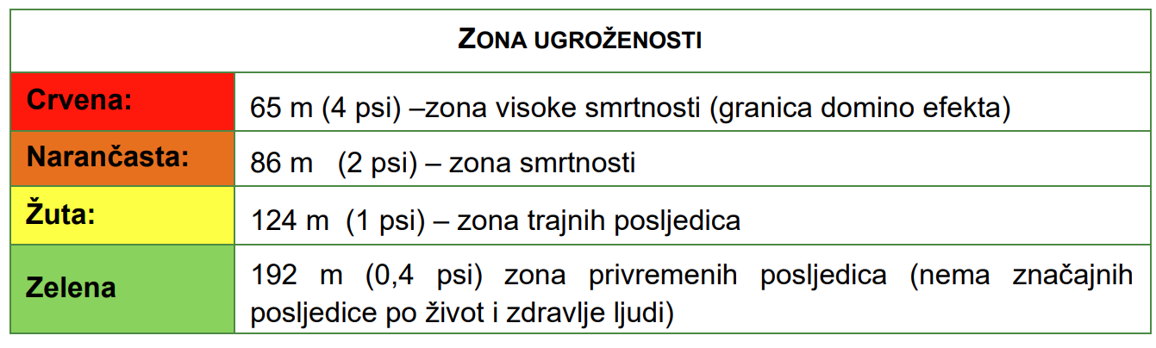

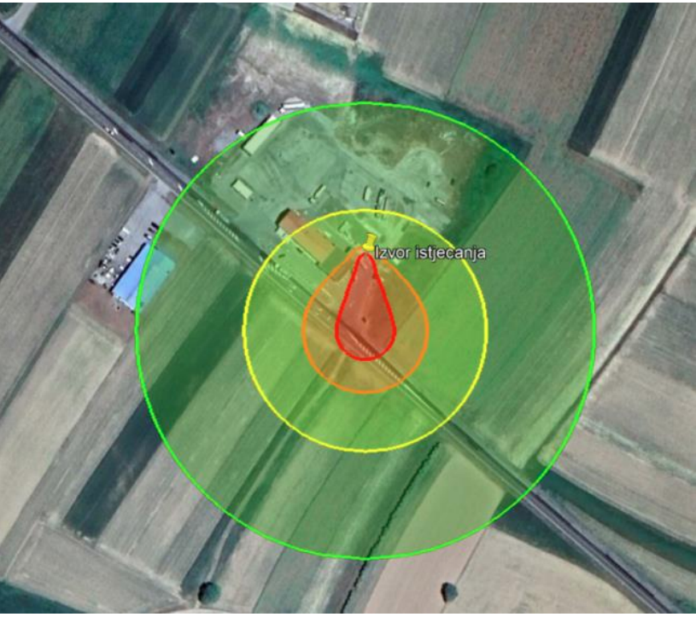
Slika 28. Zone ugroženosti uslijed plinske faze benzina
Izvor: Procjena rizika civilne zaštite za benzinsku postaju Kloštar Podravski, 2025.god.
- Požar benzina

Ovaj slučaj pretpostavlja izlijevanje cjeloukupne količine benzina iz autocisterne zapremnine 38 000 l te nastanak požara uz prisustvo uzročnika paljenja.
Zone utjecaja prema definiranim graničnim koncentracijama:
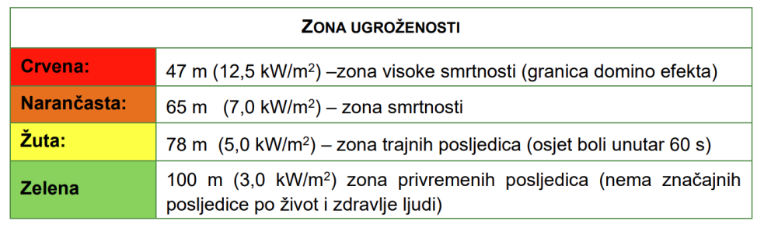

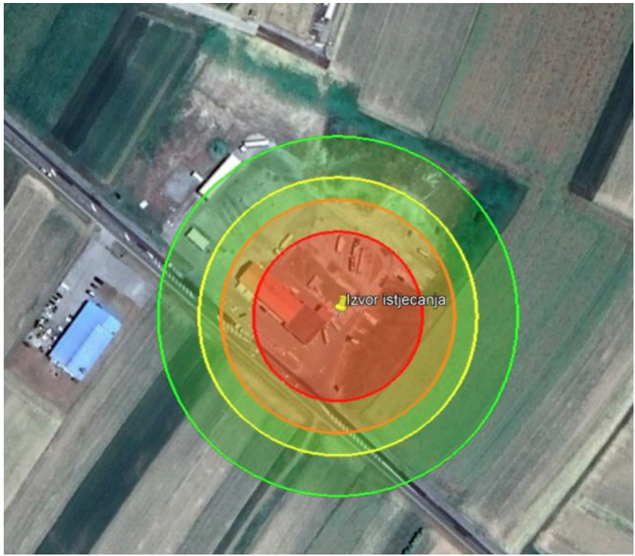
Slika 29. Zone ugroženosti uslijed istjecanja cjeloukupne količine benzina i nastanka požara
Izvor: Procjena rizika civilne zaštite za benzinsku postaju Kloštar Podravski, 2025.god.

10. POPIS SUDIONIKA IZRADE PROCJENE RIZIKA OD VELIKIH NESREĆA ZA OPĆINU KLOŠTAR PODRAVSKI

RIZIK: Epidemije i pandemije
Koordinator: Načelnik Stožera civilne zaštite Općine Kloštar Podravski
Nositelj: Dom zdravlja Đurđevac – Ambulanta Kloštar Podravski
Izvršitelj: dr. Zlata Domović

RIZIK: EVP - Ekstremne temperature
Koordinator: Načelnik Stožera civilne zaštite Općine Kloštar Podravski
Nositelj: Općina Kloštar Podravski, Dom zdravlja Đurđevac – Ambulanta Kloštar Podravski, VZO Kloštar Podravski
Izvršitelj: Komunalni redar Općine Kloštar Podravski, dr. Zlata Domović, Zapovjednik VZO Kloštar Podravski

RIZIK: EVP – Vjetar (kretanje zračnih masa općenito)
Koordinator: Načelnik Stožera civilne zaštite Općine Kloštar Podravski
Nositelj: Općina Kloštar Podravski
Izvršitelj: Komunalni Redar Općine Kloštar Podravski

RIZIK: EVP – Kiša (padaline)
Koordinator: Načelnik Stožera civilne zaštite Općine Kloštar Podravski
Nositelj: Općina Kloštar Podravski
Izvršitelj: Komunalni redar Općine Kloštar Podravski

RIZIK: EVP – Tuča (padaline)
Koordinator: Načelnik Stožera civilne zaštite Općine Kloštar Podravski
Nositelj: Općina Kloštar Podravski
Izvršitelj: Komunalni redar Općine Kloštar Podravski

RIZIK: EVP – Mraz (padaline)
Koordinator: Načelnik Stožera civilne zaštite Općine Kloštar Podravski
Nositelj: Općina Kloštar Podravski
Izvršitelj: Komunalni redar Općine Kloštar Podravski

RIZIK: Suša
Koordinator: Načelnik Stožera civilne zaštite Općine Kloštar Podravski
Nositelj: Općina Kloštar Podravski
Izvršitelj: Komunalni redar Općine Kloštar podravski

RIZIK: Poplava – Poplava izazvana slijevanjem kopnenih vodenih tijela
Koordinator: Načelnik Stožera civilne zaštite Općine Kloštar Podravski
Nositelj: Općina Kloštar Podravski, VZO Kloštar Podravski
Izvršitelj: Komunalni redar Općine Kloštar Podravski, Zapovjednik VZO Kloštar Podravski

RIZIK: Potres
Koordinator: Načelnik Stožera civilne zaštite Općine Kloštar Podravski
Nositelj: Općina Kloštar Podravski, VZO Kloštar Podravski
Izvršitelj: Komunalni Redar Općine Kloštar Podravski, Zapovjednik VZO Kloštar Podravski

RIZIK: Industrijska nesreća
Koordinator: Načelnik Stožera civilne zaštite Općine Kloštar Podravski
Nositelj: VZO Kloštar Podravski
Izvršitelj: Zapovjednik VZO Kloštar Podravski

Konzultant za poslove iz područja civilne zaštite:
Ustanova za obrazovanje odraslih Defensor, Zagrebačka 71, 42 000 Varaždin

Izvor podataka o elektroopskrbi: HEP ODS d.o.o. Elektra Koprivnica, 2026. godine
Podaci preuzeti sa stranica HDMZ-a
Medvedev – Sponheuer Karnik (MSK ili MSK-64) je ljestvica korištena za procjenu potresa na temelju promatranih učinaka u području pojave potresa.
USACE vidi FEMA IS-632
B. D. Phillips: Disaster recovery

